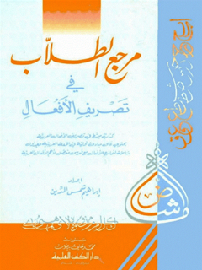

مرجع الطلاب فی تصریف الافعال


ghaemiyeh.com

فهرست مطالب
اشارة
اشارة
تقديم
الباب الأول : مبادئ أوليّة
اشارة
1 - الفعل الماضي
2 - الفعل المضارع
3 - الأفعال الخمسة
4 - فعل الأمر
5 - الفاعل
6 - المفعول به
7 - الفعل المجرّد
8 - الفعل المزيد
9 - ميزان الفعل
10 - الاشتقاق
الباب الثاني : جداول تصريف الأفعال
اشارة
تصريف الفعل السالم
تصريف الفعل المضعّف
تصريف الفعل المهموز
تصريف الفعل المهموز الناقص
تصريف الفعل المهموز الأجوف
تصريف الفعل المهموز واللفيف المقرون
تصريف الفعل المهموز العين و الناقص
تصريف الفعل المثال
تصريف الفعل الأجوف
تصريف الفعل الناقص
تصريف الفعل اللفيف المفروق
تصريف الفعل اللفيف المقرون
الأفعال الجامدة
الباب الثالث : فهرس أهم الأفعال العربية مرتّبة ترتيبا ألفبائيّا
اشارة
باب الألف
باب الباء
باب التاء
باب الثاء
باب الجيم
باب الحاء
باب الخاء
باب الدال
باب الذال
باب الراء
باب الزاي
باب السين
باب الشين
باب الصاد
باب الضاد
باب الطاء
باب الظاء
باب العين
باب الغين
باب الفاء
باب القاف
باب الكاف
باب اللام
باب الميم
باب النون
باب الهاء
باب الواو
باب الياء
فهرس المحتويات

اشارة
سرشناسه : شمس‌الدین، ابراهیم
عنوان و نام پديدآور : مرجع الطلاب في تصريف الأفعال / اعداد ابراهیم شمس‌الدین؛ مراجعة فوزیة الطرمباتی.
مشخصات نشر : بیروت : دارالکتب العلمیة ، 1427ق.= 2006م.= 1385.
مشخصات ظاهری : 198 ص.: جدول.
شابک : 9782745130198
وضعیت فهرست نویسی : برون‌سپاری/ در دست مستندسازی.
يادداشت : عربی.
موضوع : زبان عربی -- صرف
موضوع : زبان عربی -- فعل
شناسه افزوده : طرمباتی، فوزیه
رده بندی کنگره : PJ6131/ش8م4 1385
رده بندی دیویی : 492/75
شماره کتابشناسی ملی : 1136241
توضیح : «مرجع الطلاب فی تصریف الأفعال»، تألیف ابراهیم شمس‌الدین، از جمله کتب جدید با موضوع علم صرف است که با تحقیق فوزیه طرمباتی، به زبان عربی در یک جلد منتشر شده است.کتاب، مشتمل بر یک مقدمه و سه باب است. نویسنده، سعی داشته است به شیوه‌ای آموزشی و کاربردی مبحث تصریف افعال را ارائه نماید.
مبادی اولیه لغت عرب، اولین مبحث کتاب را تشکیل داده است.
باب دوم، محتوی 78 جدول تصریف افعال است. تصریف افعال سالم، مضعّف، مهموز، مثال و... در آخر، افعال جامد در این بخش ارائه شده است.
باب سوم، مشتمل بر فهرست مهم‌ترین افعال عربی به ترتیب حروف الفبا است. روبه‌روی هر فعل، عددی ذکر شده که شماره جداولی است که خواننده می‌تواند مطابق آن، فعل مذکور را صرف کند.

اشارة
كتاب مبسَّط في تصريف الأفعال العربية
يحتوي على مبادئ أولية في اللغة العربية وجداول
شاملة لنماذج الأفعال مع فهرس مفصل لاهم الأفعال العربية
إعداد
إبراهيم شمس الدين
مراجعة
الأستاذ فوزية الطرمباتي
دار الكتب العلمية
أسسها محمد علي بيضون سنة 1971
بيروت - لبنان

منشورات محمد علي بيضون
دار الكتب العلمية
بيروت
لبنان
جميع الحقوق محفوظة
Copyright
All rights reserved
Tous droids reserves
جميع الحقوق الملكية الأدبية والفنية محفوظة
لدار الكتب العلمية بيروت - لبنان
ويحظر طبع أو تصوير أو ترجمة أو إعادة تنضيد الكتاب كاملا أو مجزا أو تسجيله على أشرطة كاسيت أو إدخاله على الكمبيوتر أو برمجة على أسطوانات ضولية إلا بموافقة الناشر خطيا .
Exclusive rights by
Dar Al - kotob Al - ilmiyah Beirut - lebanon
No part of this publication may be translated , reproduced , distributed in any form or by any means , or stored in a data base or retrleval system , without the prlor written permission of the publisher .
Tous droits exclusivement reserves a
Dar Al - kotob Al - ilmiyah Beirouth - liban
Toute representation , edition traduction ou reproduction meme partielle , par tous procedes , en tous pays , faite sans autorisation preatable signea par l editeur est ilicite et exposeralt le contrevenant a des pourduites judiciaires .
الطبعة الخامسة
2006 م - 1427 ه
منشورات محمد علي بيضون
دار الكتب العلمية
بيروت - لبنان
mohamad ali baydoun publications dar al - kotob al - ilmiyah
الإدارة - رمل الظريف ، شارع البحتري ، بناية ملكارت
Raml Al - Zarif , Bohtory Str Melkart Bldg 1 st Floor
هاتف وفاكس : 364398 - 366135 ( 1 961 )
فرع عرمون - القبة ، مبنى دار الكتب العلمية
aramoun branch - dar al - kotob al - ilmiyah bldg .
هاتف : 12 / 11 / 5804810 961 + ص ب : 9424 - 11 بيروت - لبنان
فاكس : 5804813 961 + رياض الصلح - بيروت - 2290 1107
http : / / www . al - ilmiyah . com
e - mail : sales @ al - ilmiyah . com
info @ al - ilmyah . com
baydoun @ al - ilmiyah . com
title : Marja al - tullab
Fi tasrif al - afal
( students reference in morphology )
author : ibrahim samseddin
Revlslon : Fawzlyah al - Turumbati
publisher : dar al - kotob al - iimiyah
pages : 200
year : 2006
printed in : lebanon
edition : 5
الكتاب : مرجع الطلاب في تصريف الأفعال
المؤلف : إبراهيم شمس الدين
مراجعة : فوزية الطرمباتي
الناشر : دار الكتب العملية - بيروت
عدد الصفحات : 200
سنة الطباعة : 2006 م
بلد الطباعة : لبنان
الطبعة : الخامسة

تقديم
بسم اللّه الرّحمن الرّحيم
الحمد للّه ربّ العالمين والصلاة والسّلام على سيّدنا ونبيّنا محمد وعلى آله الطيّبين الطاهرين وصحبه الكرام المنتجبين .
وبعد . . .
إن الطالب في هذه الأيام في أشدّ الحاجة لكتاب يضبط حركات الفعل ، إذ إنه يقضي معظم عمره في المدارس والجامعات ، ويتخرّج وهو عاجز عن تصريف الفعل تصريفا صحيحا في جميع صيغه وأحواله ، وهذا يعود لأسباب من أهمها أن المدارس لا تولي اهتماما خاصّا لمسألة تصريف الأفعال .
هذا كتاب مبسّط لتصريف الأفعال وهو في ثلاثة أبواب رئيسية :
الباب الأول : مبادئ أولية في اللغة العربية .
الباب الثاني : يحتوي على 78 جدولا لتصريف الأفعال .
الباب الثالث : فهرس لأهم الأفعال العربية مرتبة ترتيبا ألفبائيّا .
ونرجو أن يكون عملنا هذا خالصا لوجهه تعالى وهو وليّ التوفيق .
إبراهيم شمس الدين

الباب الأول : مبادئ أوليّة

اشارة

الباب الأول مبادئ أوليّة

1 - الفعل الماضي
الفعل الماضي هو كل فعل يدلّ على حدوث عمل في الزمن الماضي .
مثل : جلس الرجل إلى العشاء .
ذهب الرجل إلى منزله .
•
يبنى الفعل الماضي على الفتح الظاهر إذا لم يتصل به شيء أو إذا اتصلت به تاء التأنيث أو ألف الاثنين .
مثل : جلس ، جلست ، جلسا .
•
يبنى الفعل الماضي على السكون الظاهر إذا اتصل به ضمير رفع .
مثل : جلست ، جلست ، جلست .
ضمائر الرفع المتحرّكة هي : تاء المتكلم ت ، تاء المخاطب ت ، تاء المخاطبة ت ، نا الجماعة ، نون النسوة ( ن ) .
•
يبنى الفعل الماضي على الضمّ الظاهر إذا اتصلت به واو الجماعة .
مثل : جلسوا .

2 - الفعل المضارع
الفعل المضارع هو كل فعل يدلّ على حدوث عمل في الزمن الحاضر ( أي الآن ) . مثل : أجلس
أو في الزمن المستقبل . مثل : سأسهر الليلة .
•
يشتقّ الفعل المضارع من الماضي بزيادة أحد حروف المضارعة على أوله وهي : الهمزة ، والنون ، والياء ، والتاء .
مثل بعث : أبعث ، نبعث ، يبعث ، تبعث .
•
يكون المضارع مرفوعا إذا تجرّد من الناصب والجازم .
مثل : يرسل له أطيب التحيات .
•
علامة رفع المضارع الضمة الظاهرة على آخره إذا كان صحيح الآخر ، ولم يتصل شيء بآخره .
•
علامة رفع المضارع الضمة المقدرة على آخره إذا كان معتلّ الآخر ، ( بالألف ، أو الواو ، أو الياء ) .
مثل : ترجو السّلام .
يهدي الهدية .
يرضى عليه .

3 - الأفعال الخمسة
هي كل فعل مضارع اتصلت به ألف الاثنين ، أو واو الجماعة ، أو ياء المخاطبة .
مثل : يقبّلان - تقبّلان - يقبّلون - تقبّلون - تقبّلين .
•
علامة رفع الأفعال الخمسة ثبوت النون في آخرها .
•
الضمائر الثلاثة المتصلة ( ألف الاثنين ، واو الجماعة ، ياء المخاطبة ) هي فاعل تلك الأفعال .

•
ينصب الفعل المضارع إذا سبق بأداة نصب .
مثل : لن أتهاون .
•
يجزم الفعل المضارع إذا سبق بأداة جزم .
مثل : لم أتهاون .
•
علامة نصب الفعل المضارع الفتحة الظاهرة في آخره إذا كان صحيح الآخر أو معتل الآخر بالواو أو بالياء ، وبالفتحة المقدرة على الألف .
مثل : لن أترك المسكين واقفا .
لن أدعو كل الناس .
يجب أن يجري وراءه .
لن نرضى بهذا الوضع .
•
وينصب الفعل المضارع بحذف النون إذا كان من الأفعال الخمسة .
مثل : جلسا كي يستريحا قليلا .
•
من علامات جزم الفعل المضارع السكون ، وحذف النون في الأفعال الخمسة ، وحذف حرف العلّة إذا كان معتل الآخر .
مثل : لم أكتب كل الدروس .
لم تكتبي كل الدروس .
لم يدن منه .
لم يرض بذلك .
•
يعتبر الفعل المضارع معربا لأن حركته إعرابية تتغيّر في حالة الرفع وحالة النصب وحالة الجزم .
مثل : يرسل ، لن يرسل ، لم يرسل .

•
يبنى الفعل المضارع على السكون إذا اتصلت به نون النسوة ( ن الضمير المتصل ) .
مثل : النساء يقبلن على ارتداء الحجاب .
•
يبنى الفعل المضارع على الفتح إذا اتصلت به إحدى نوني التوكيد الثقيلة ( نّ ) أو الخفيفة ( ن ) .
مثل : لأدرسنّ الدرس .
الأمّ تذلّلن متاعب الحياة .

4 - فعل الأمر
فعل الأمر هو كل فعل يوجّه إلى المخاطب ويطلب به القيام بعمل ما .
مثل : كل طعامك .
•
يصاغ فعل الأمر من المضارع المجزوم بحذف حرف المضارعة من أوله ، وإذا كان ما بعد حرف المضارعة حرف ساكن زيدت ألف على أوله .
مثل : تدخل - ادخل .
•
يبنى فعل الأمر الصحيح الآخر على السكون إذا لم يتصل بآخره شيء أو اتصلت به نون النسوة .
مثل : ارجع ، ارجعن .
•
يحرّك آخر الأمر المبني على السكون بالكسر إذا تبعه لفظ مبدوء بساكن .
مثل : اطلب العلم ولو في الصين .

•
يبنى فعل الأمر المعتل الآخر على حذف حرف العلة من آخره .
مثل : يرمي - ارم .
يسعى - اسع .
•
يبنى فعل الأمر على حذف النون من آخره إذا اتصلت به الضمائر التالية : ألف الاثنين ، واو الجماعة ، ياء المخاطبة .
مثل : اعطفا على اليتيم .
اعطفوا على اليتيم .
اعطفي على اليتيم .
•
يبنى فعل الأمر على الفتح إذا اتصلت به إحدى نوني التوكيد الخفيفة والثقيلة .
مثل : ساعدن كل محتاج .
ساعدنّ كل محتاج .
•
يبنى فعل الأمر المشدّد الآخر على السكون ويحرّك بالفتح منعا لالتقاء الساكنين .
مثل : استعدّ للامتحان .

5 - الفاعل
الفاعل اسم مرفوع ، سبقه فعل تام ومبني للمعلوم ، ويدلّ على من قام بالفعل ، ويأتي بعد الفعل ولا يجوز أن يتقدّم عليه .
مثل : مشى الرجل .

6 - المفعول به
المفعول به اسم يقع عليه فعل الفاعل ، وبه يتمّ معنى الكلام .
مثل : أنّب الأستاذ التلميذ .

•
المفعول به منصوب دائما ، وعلامة نصبه الفتحة الظاهرة أو المقدّرة في الاسم المفرد .
مثل : قصدت الجبل .
صادفت الفتى .
•
الياء في المثنى وجمع المذكر السالم .
مثل : امتحنت التلميذين .
أكرم التلاميذ المعلّمين .
•
الكسرة في جمع المؤنث السالم .
مثل : قطفت زهرات الحديقة .
•
الألف في الأسماء الخمسة .
مثل : انصر أخاك .

7 - الفعل المجرّد
الفعل المجرّد هو ما كانت حروف ماضيه كلها أصلية وهو نوعان :
1 - الفعل الثلاثي المجرّد ، وهو ما كانت حروفه الثلاثة أصلية .
مثل : أكل ، وقف ، حمل .
2 - الفعل الرباعي المجرّد ، وهو ما كانت حروفه الأربعة أصلية .
مثل : دحرج ، طمأن .

8 - الفعل المزيد
الفعل المزيد هو ما كانت بعض حروفه زائدة وغير أصلية ، وهو نوعان :
1 - الفعل المزيد الثلاثي ، وهو أصله ثلاثي زيد عليه حرف واحد ، مثل : جاز - جاوز .

أو زيد عليه حرفان ، مثل : بسم - ابتسم .
أو زيد عليه ثلاثة أحرف ، مثل : عظم - استعظم .
2 - الفعل المزيد الرباعي ، وهو أصله رباعي ، زيد عليه حرف واحد ، مثل : دحرج - تدحرج .
أو زيد عليه حرفان ، مثل : طمأن - اطمأنّ .

9 - ميزان الفعل
للفعل في اللغة العربية ميزان يسمّى : ميزان الفعل ، وبه تقاس حروف الفعل ، وتضبط حركاته وسواكنه ، وميزان الماضي الثلاثي المجرّد هو كلمة ( فعل ) ، فالحرف الأول منه يسمّى ( فاء الفعل ) ، والحرف الثاني ( عين الفعل ) ، والحرف الثالث ( لام الفعل ) ، ويقال لأحرف ( ف - ع - ل ) :
الميزان أو الوزن ، ولما يوزن بها ( الموزون ) .
مثل : فعل ( الميزان ) ، رفع ( الموزون ) .
فاء الفعل هي الراء ، عين الفعل هي الفاء ، لام الفعل هي العين .
•
للفعل الثلاثي المجرّد ثلاثة أوزان هي :
فعل - رفع .
فعل - سمع .
فعل - عظم .
•
وميزان الفعل الرباعي المجرد هو ( فعلل ) .
مثل : فعلل ( الميزان ) ، دحرج ( الموزون ) .
فاء الفعل هي الدال ، عين الفعل هي الحاء ، لام الفعل الأولى هي الراء ، لام الفعل الثانية هي الجيم .

•
وميزان الفعل الرباعي المزيد بحرف هو ( تفعلل ) .
مثل : دحرج - تدحرج .
•
وميزان الفعل الرباعي المزيد بحرفين ، له وزنان ، هما : ( افعللّ ) و ( افعنلل ) .
مثل : طمأن - اطمأنّ .
مثل : حرجم - احرنجم .

10 - الاشتقاق
الاشتقاق هو أخذ كلمة من كلمة أخرى ، بشرط أن يكون بين الكلمتين تناسب في اللفظ والمعنى ، وترتيب الحروف ، مع تغاير في الصيغة .
مثل : سقط ، يسقط ، أسقط ، وهي من السّقط .
•
يشتق الفعل الماضي من المصدر على ثلاثة أوزان هي :
( فعل ) ، مثل : سقط .
و ( فعل ) ، مثل : سخر .
و ( فعل ) ، مثل : عظم .
•
يشتقّ الفعل المضارع من الفعل الماضي بزيادة أحد أحرف المضارعة على أوله ، وأحرف المضارعة هي : الهمزة ، النون ، الياء ، والتاء .
مثل : مسك - أمسك - نمسك - يمسك - تمسك .
•
تكون الفتحة حركة حرف المضارعة إذا كان الفعل ثلاثيّا أو خماسيّا أو سداسيّا .
مثل : أكل - يأكل .
تكبّر - يتكبّر .
استيقظ - يستيقظ .

•
تكون الضمة حركة حرف المضارعة إذا كان الفعل رباعيّا .
مثل : أقبل - يقبل .
•
يشتقّ الأمر من المضارع المجزوم بحذف حرف المضارعة من أوّله .
•
يبقى المضارع على حاله في الأمر إذا كان ما بعد حرف المضارعة متحرّكا .
مثل : يتكبّر - تكبّر .
•
تزاد ألف مكان حرف المضارعة إذا كان ما بعد هذا الحرف ساكنا .
مثل : يقطع - اقطع .
•
تكون الألف مكسورة : إذا كان مضارع الثلاثي مفتوح العين ( يفعل ) أو مكسور العين ( يفعل ) .
مثل : يقطع - اقطع .
يكسب - اكسب .
•
تكون الألف مضمومة إذا كان المضارع مضموم العين ( يفعل ) .
مثل : ينظر - انظر .
وإذا كان خماسيّا ، مثل : اندفع - اندفع .
وإذا كان سداسيّا ، مثل : استيقظ - استيقظ .
•
تكون الهمزة مفتوحة إذا كان الفعل رباعيّا على وزن أفعل .
مثل : أقبل - أقبل .

الباب الثاني : جداول تصريف الأفعال

اشارة

تصريف الفعل السالم
الصورة
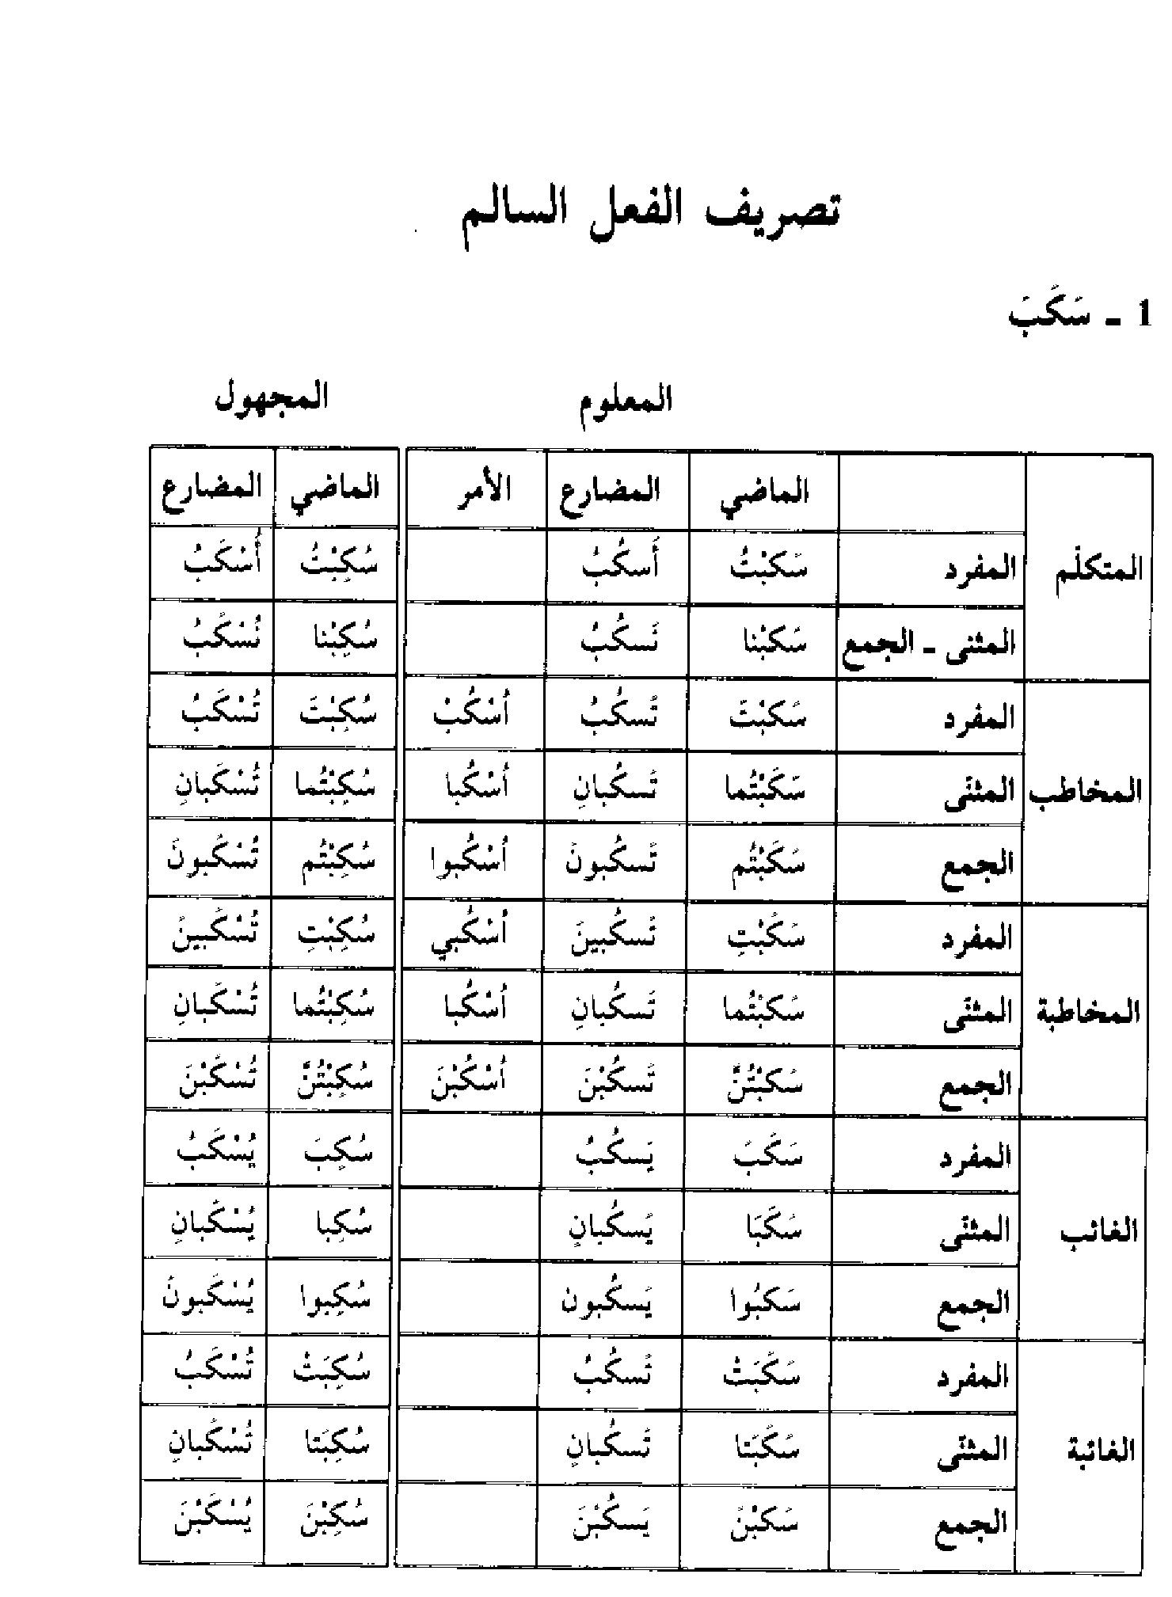

الصورة
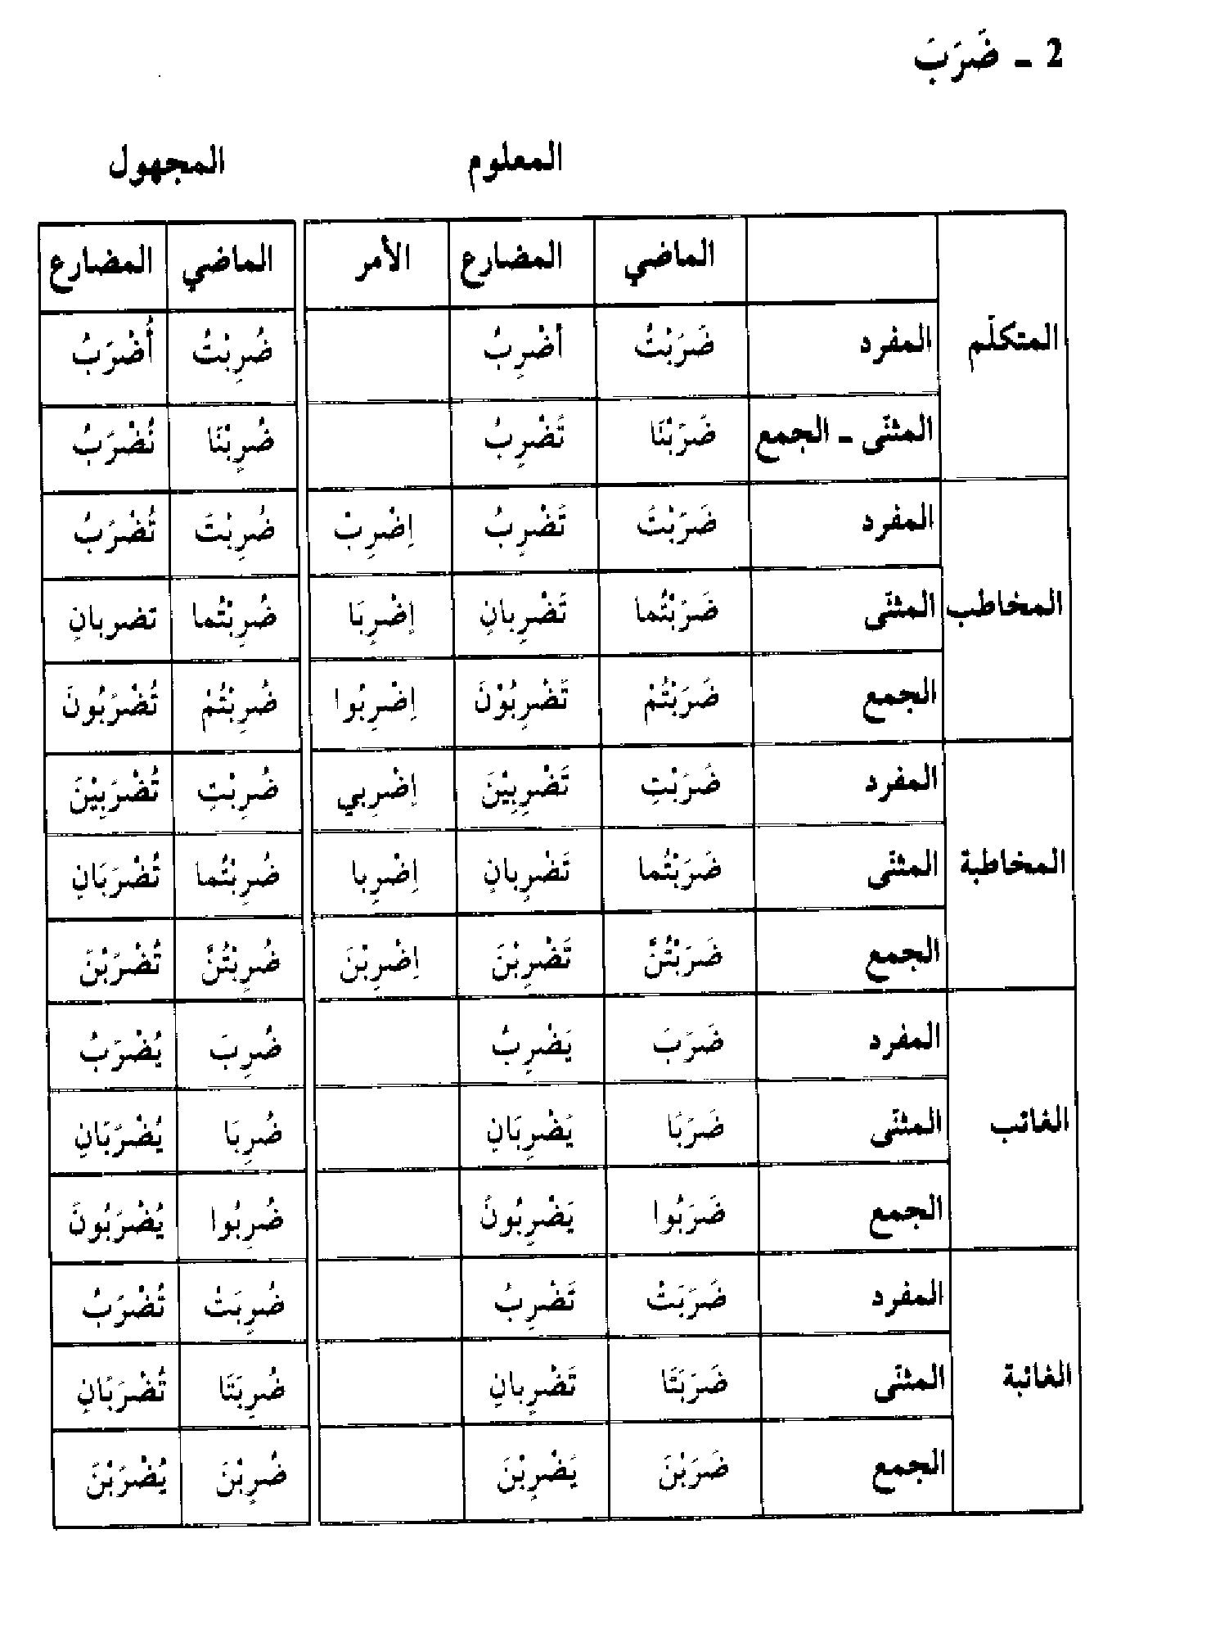

الصورة
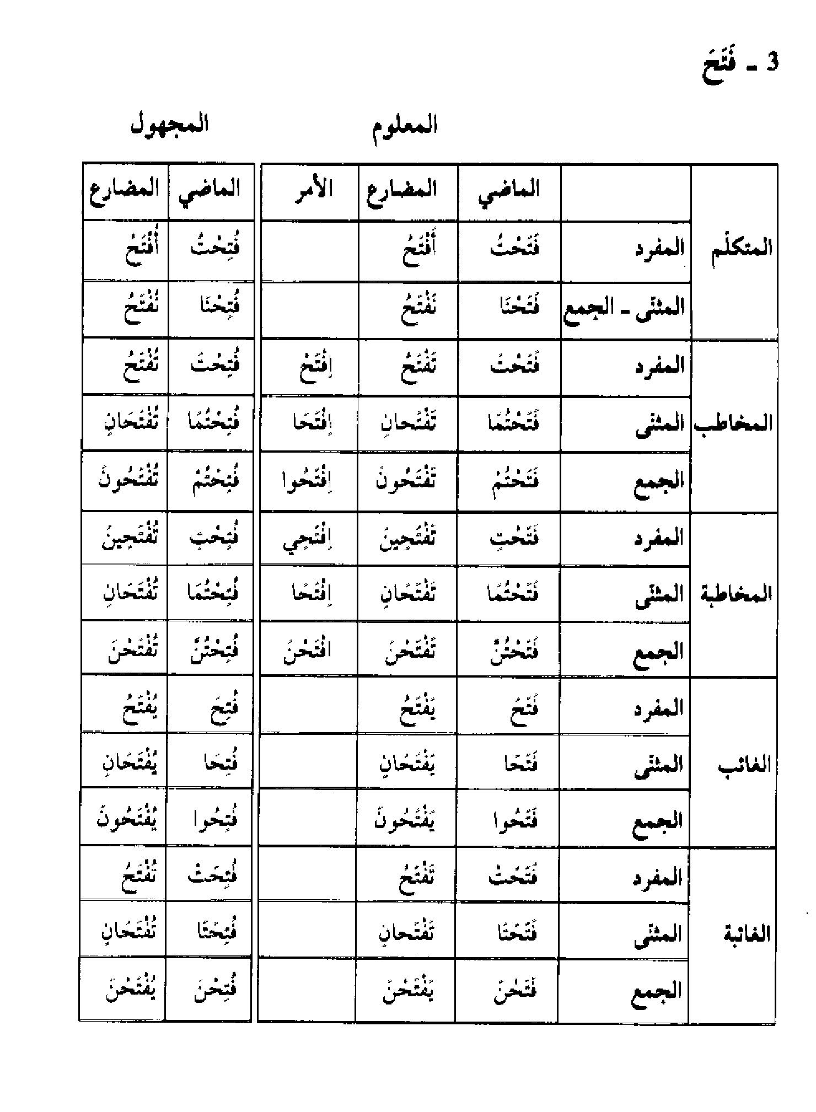

الصورة
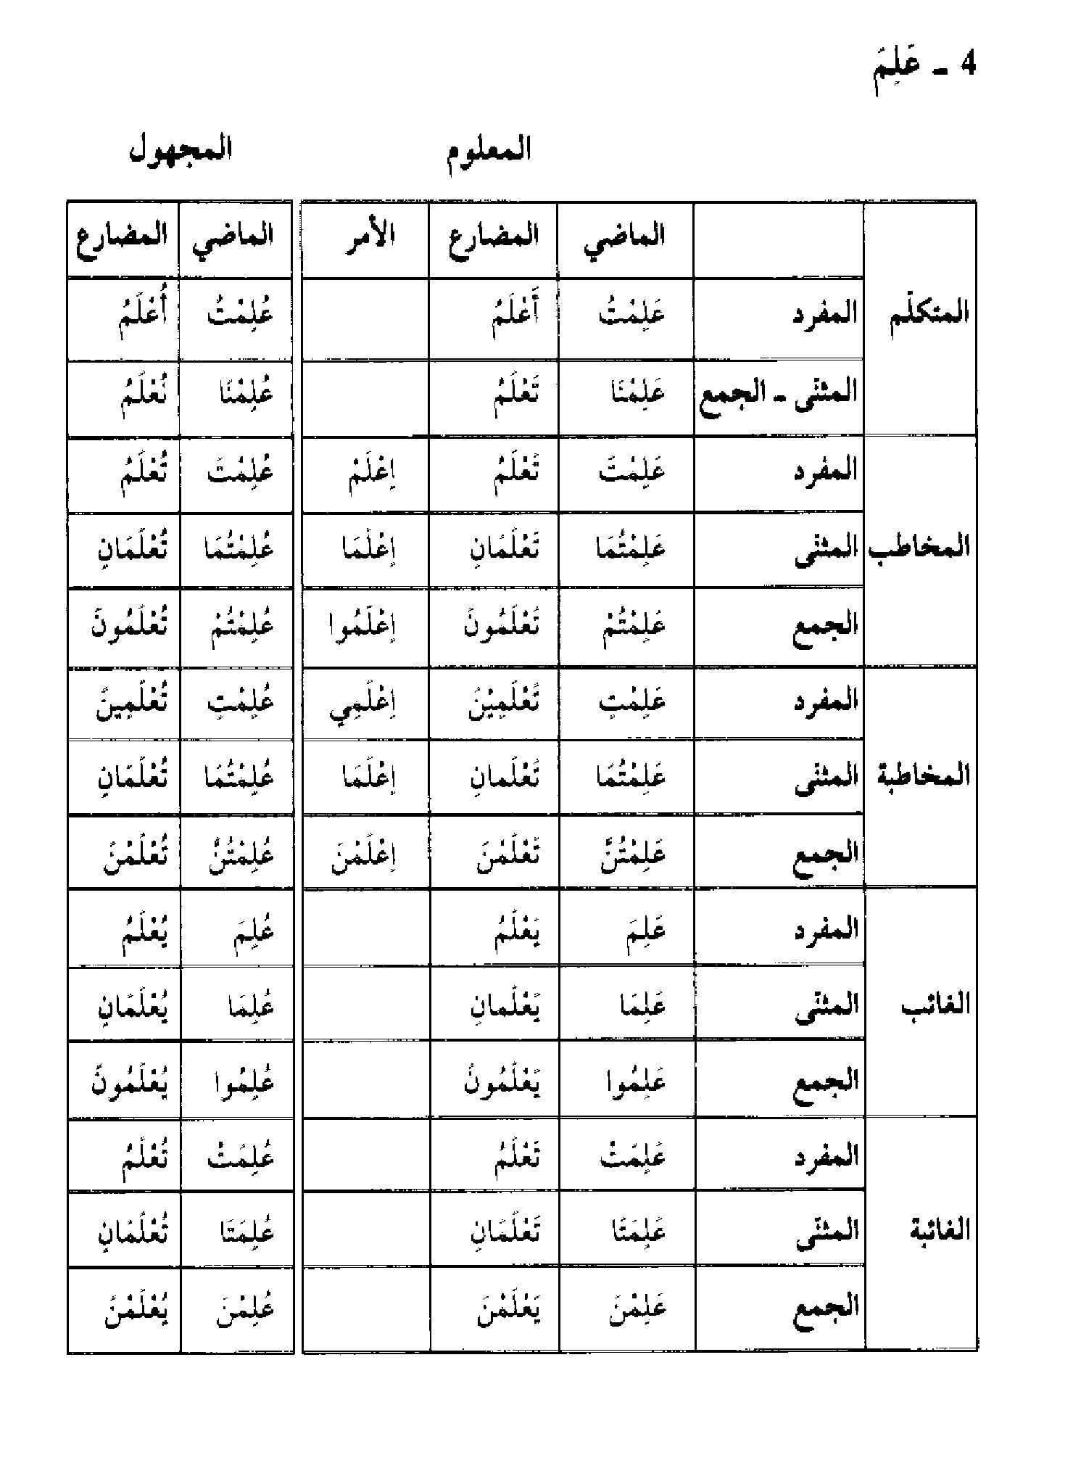

الصورة
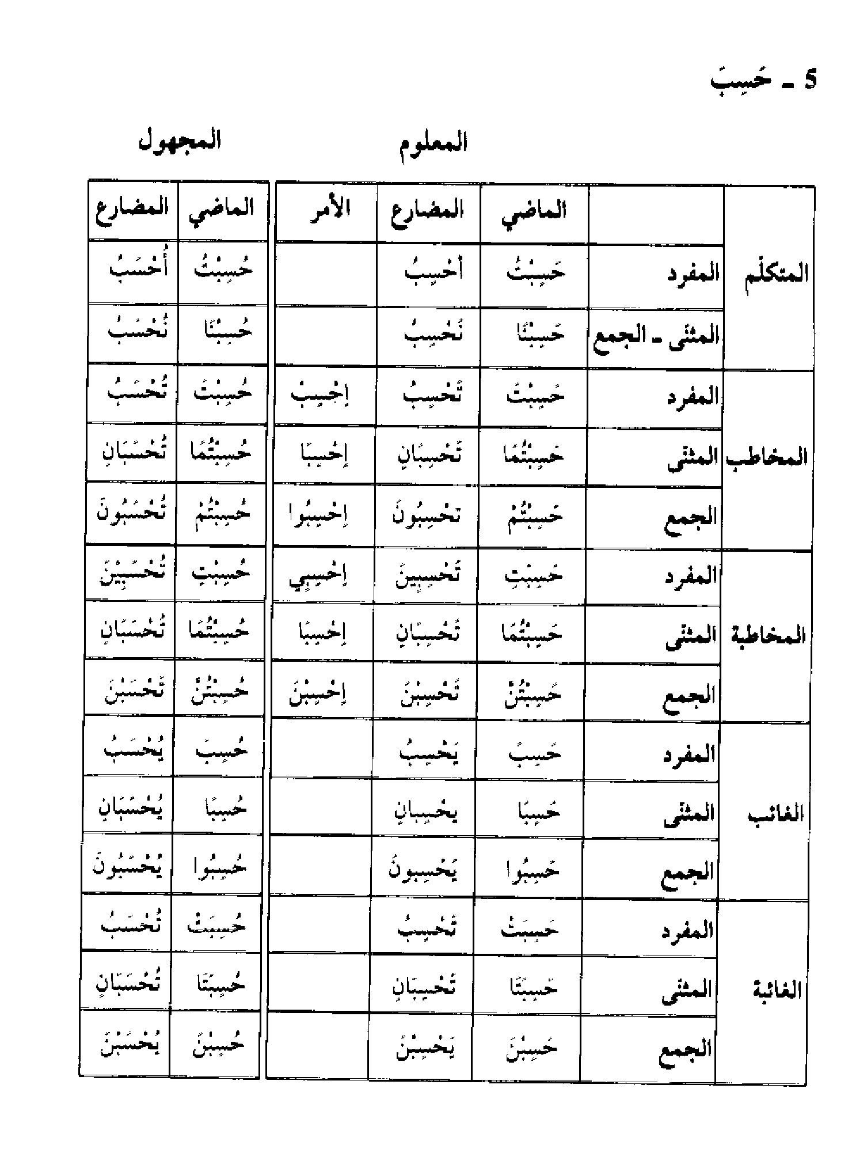

الصورة
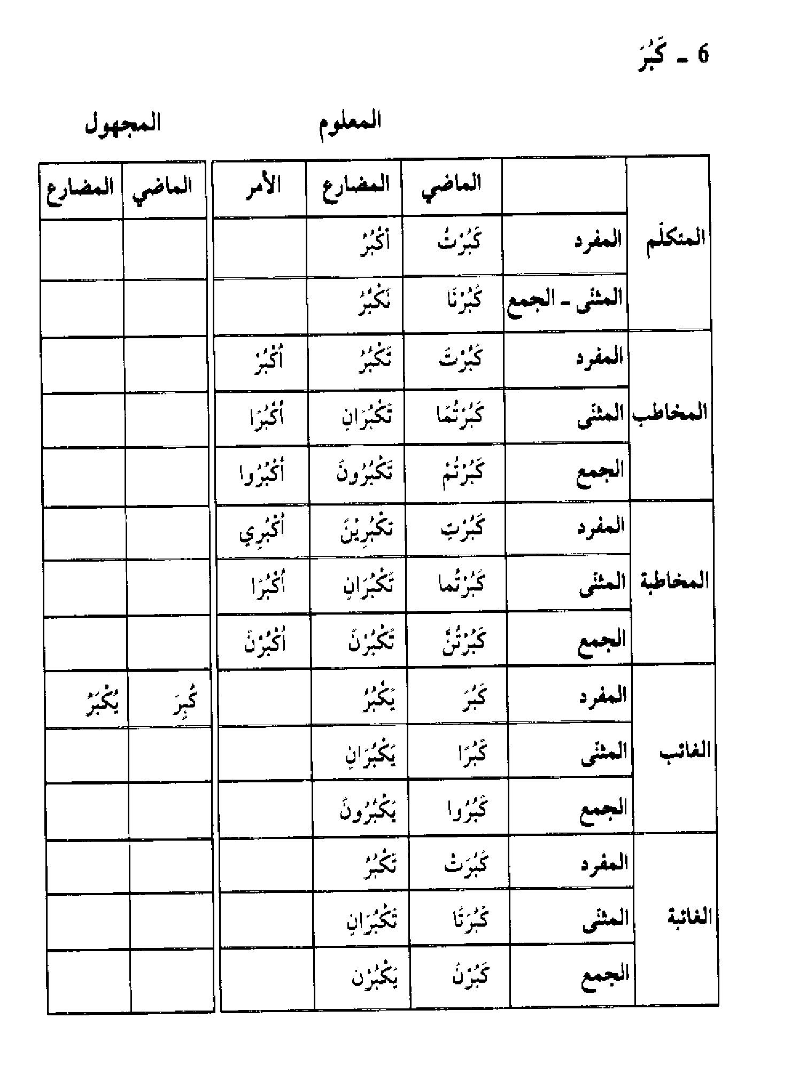

تصريف الفعل المضعّف
الصورة
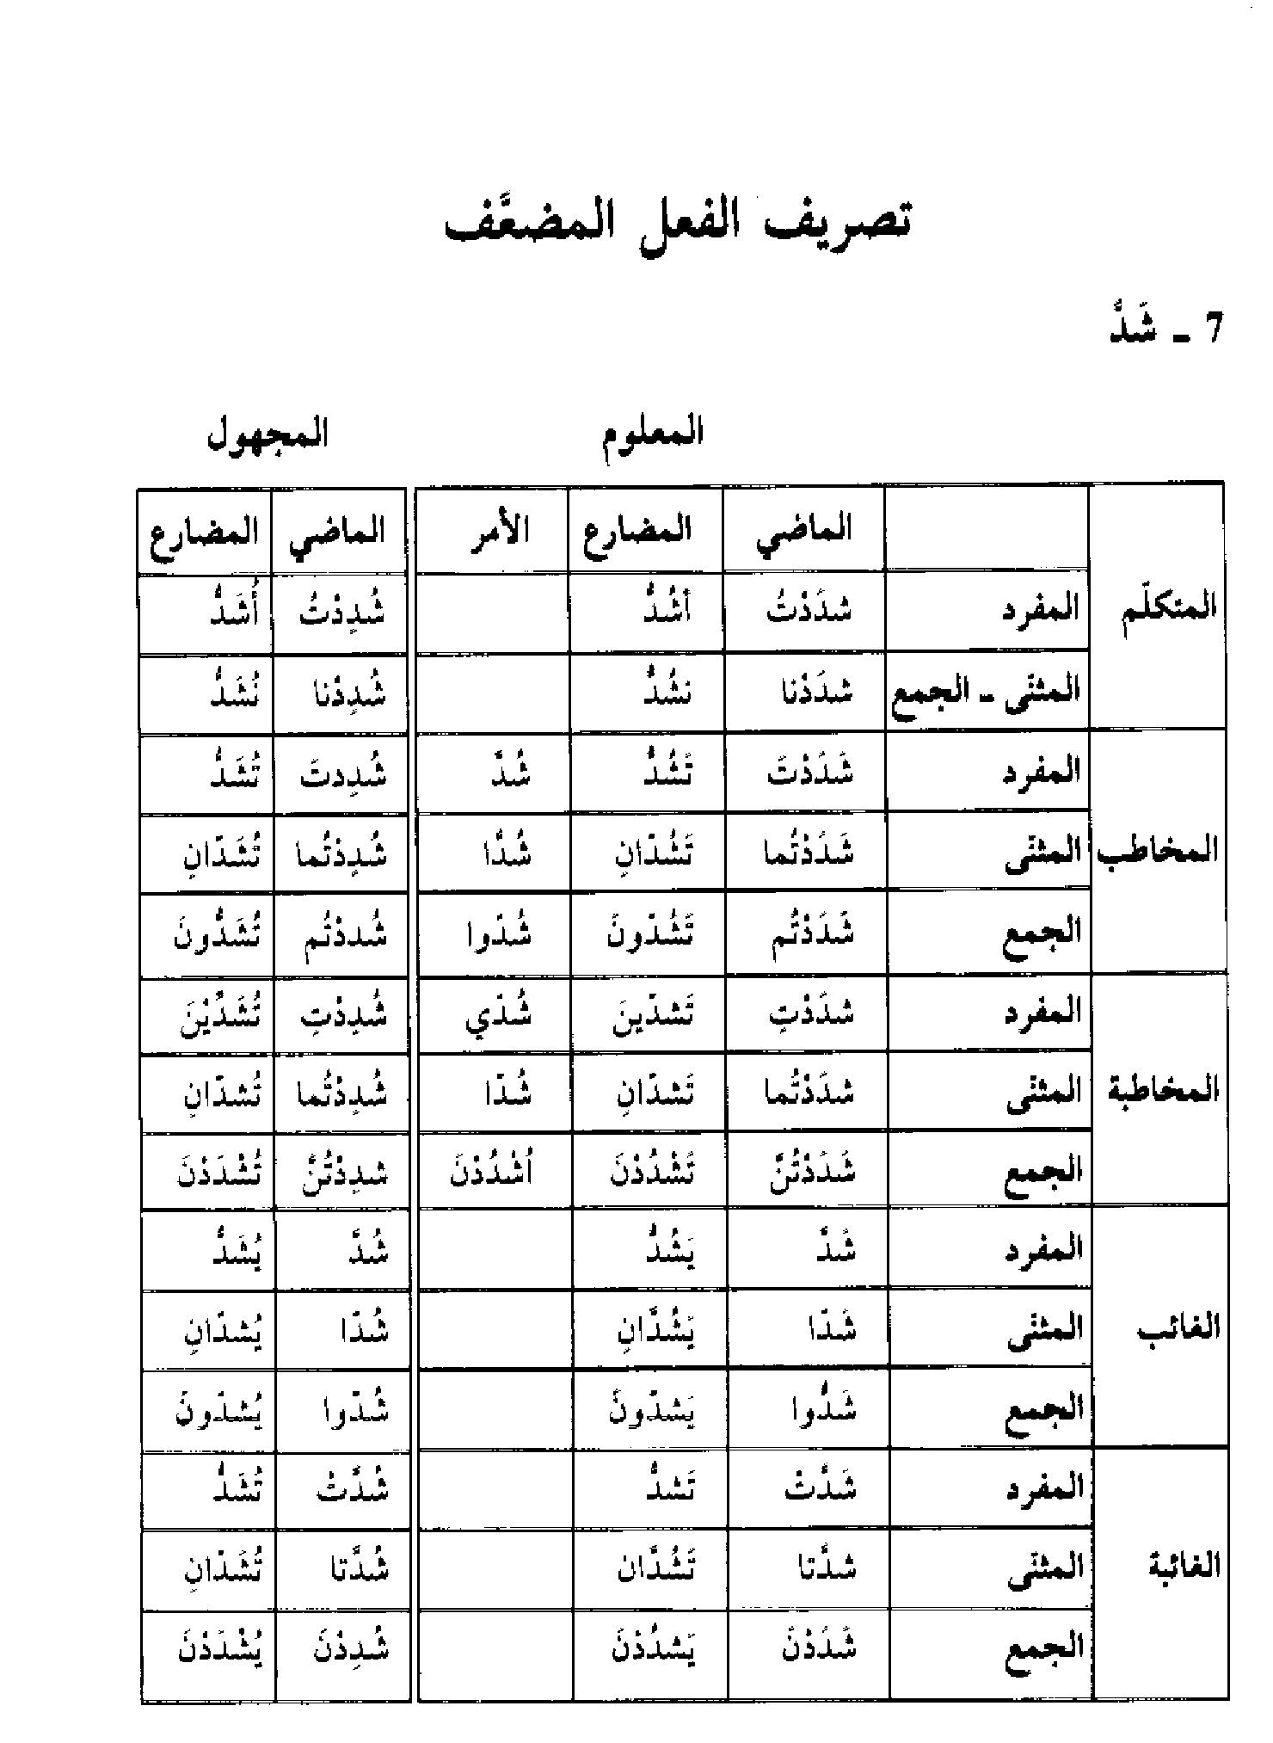

الصورة
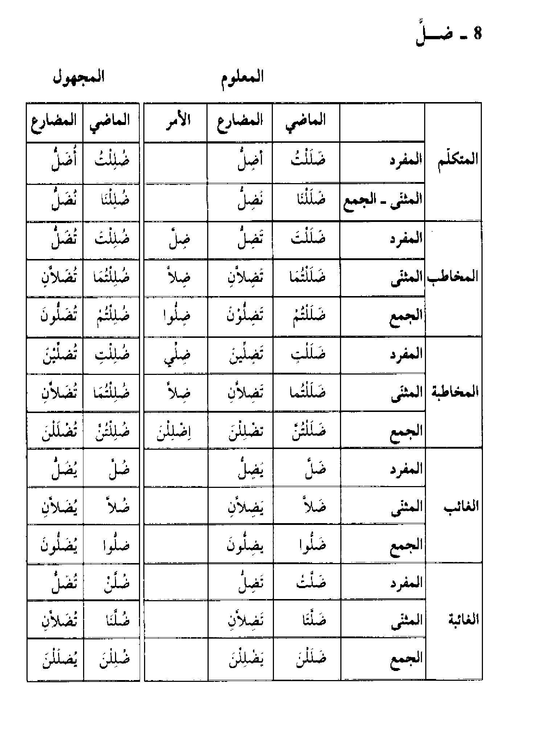

الصورة
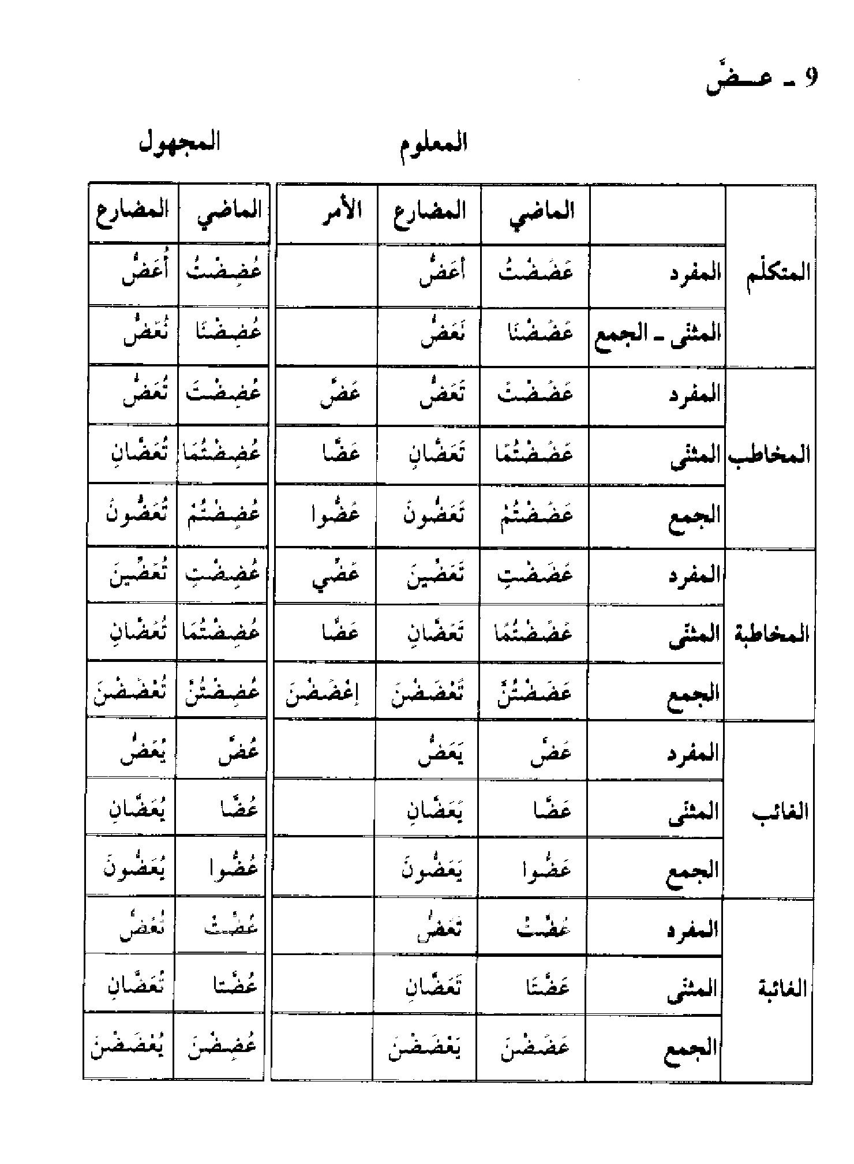

الصورة
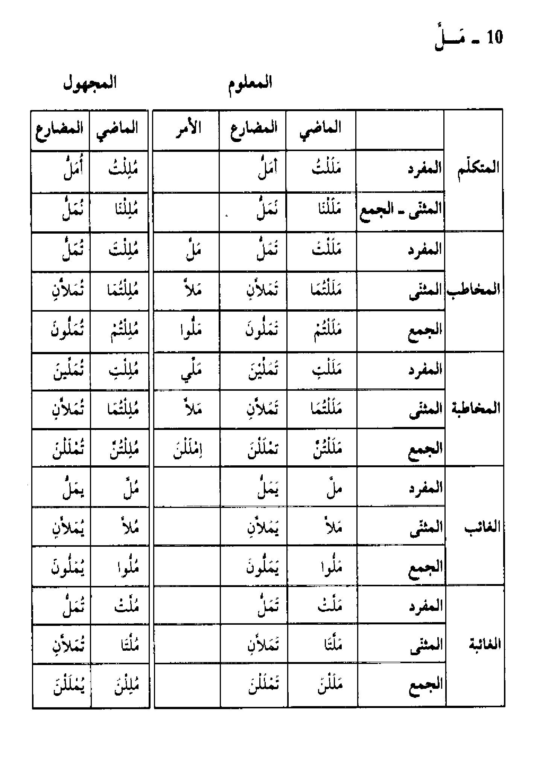

تصريف الفعل المهموز
الصورة
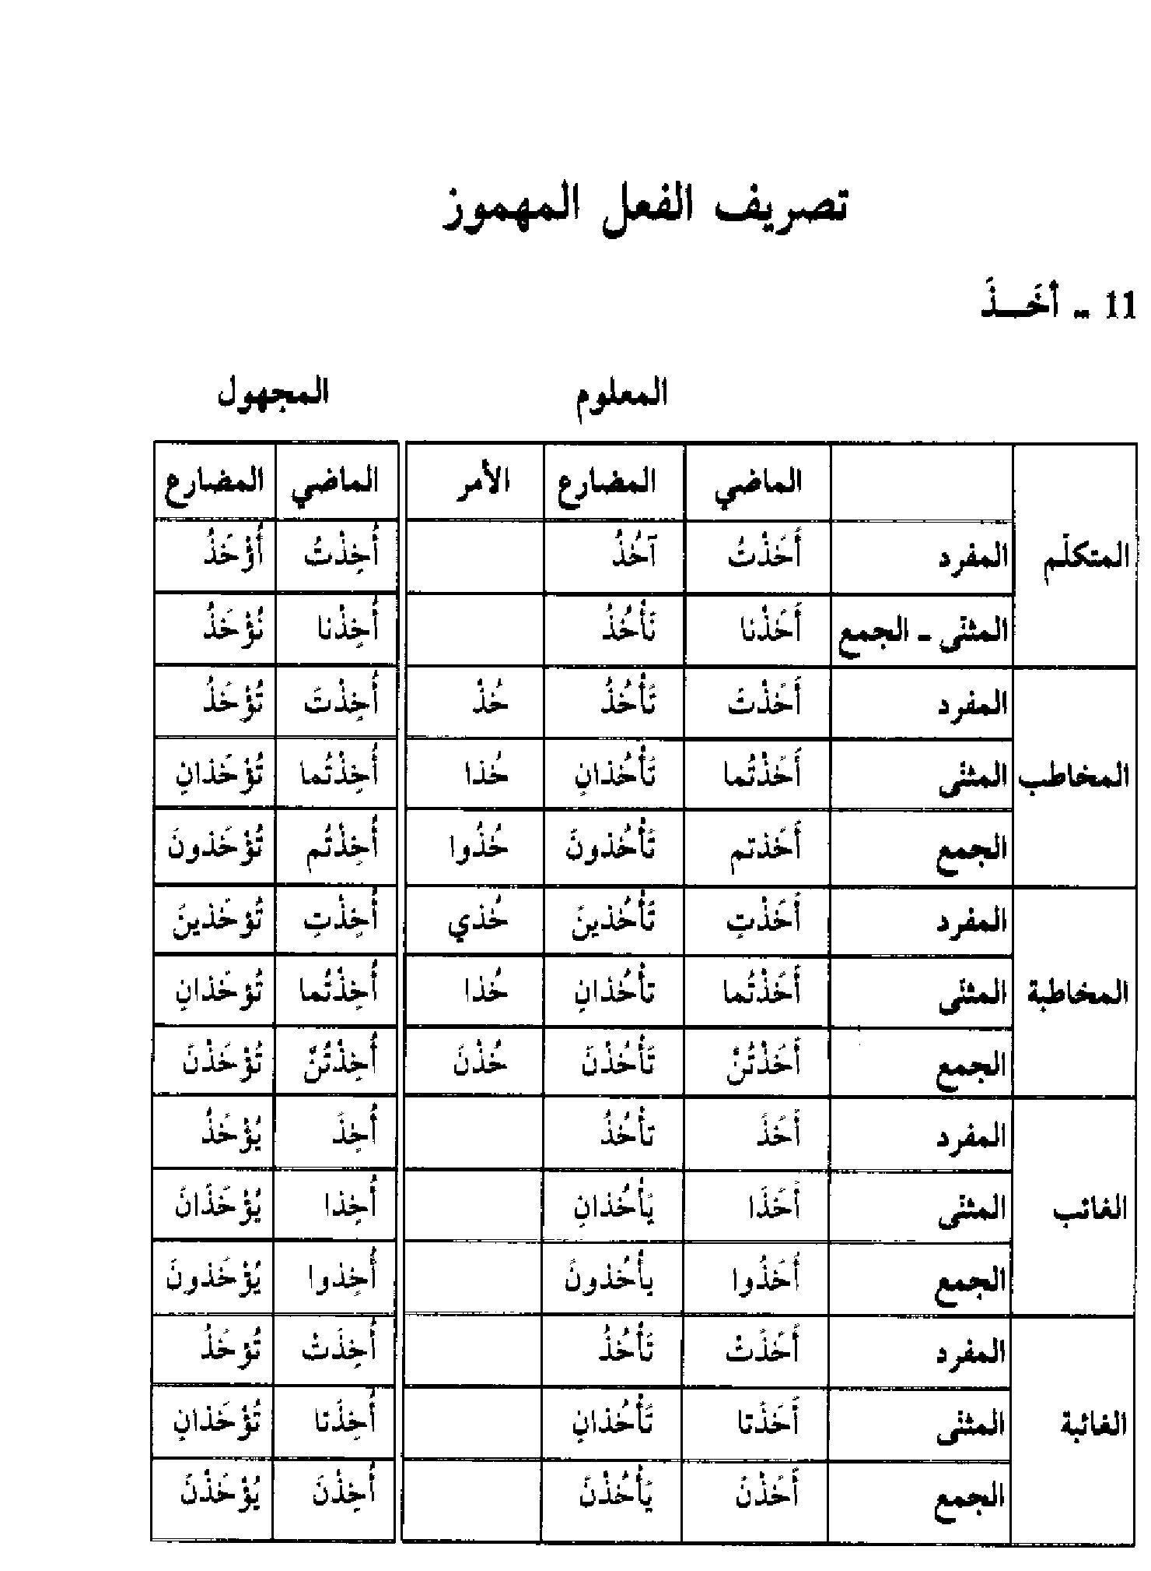

الصورة
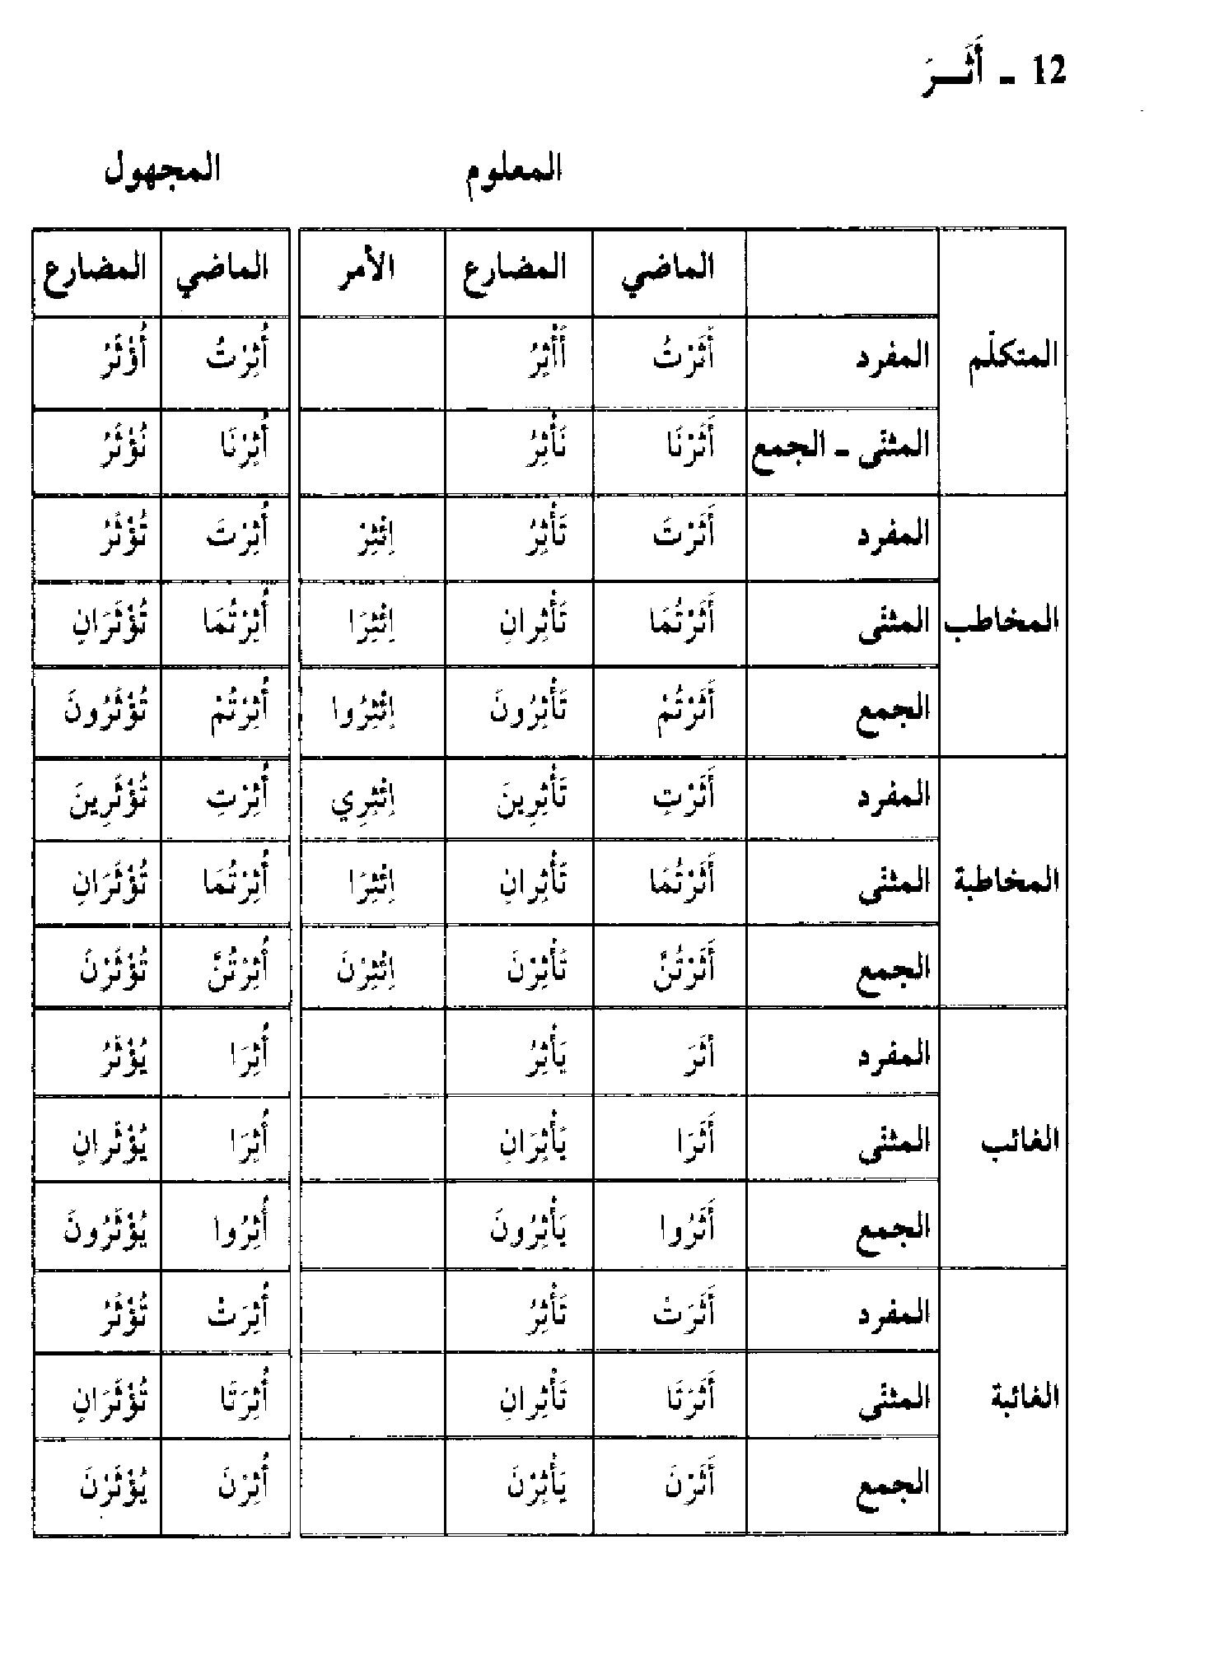

الصورة
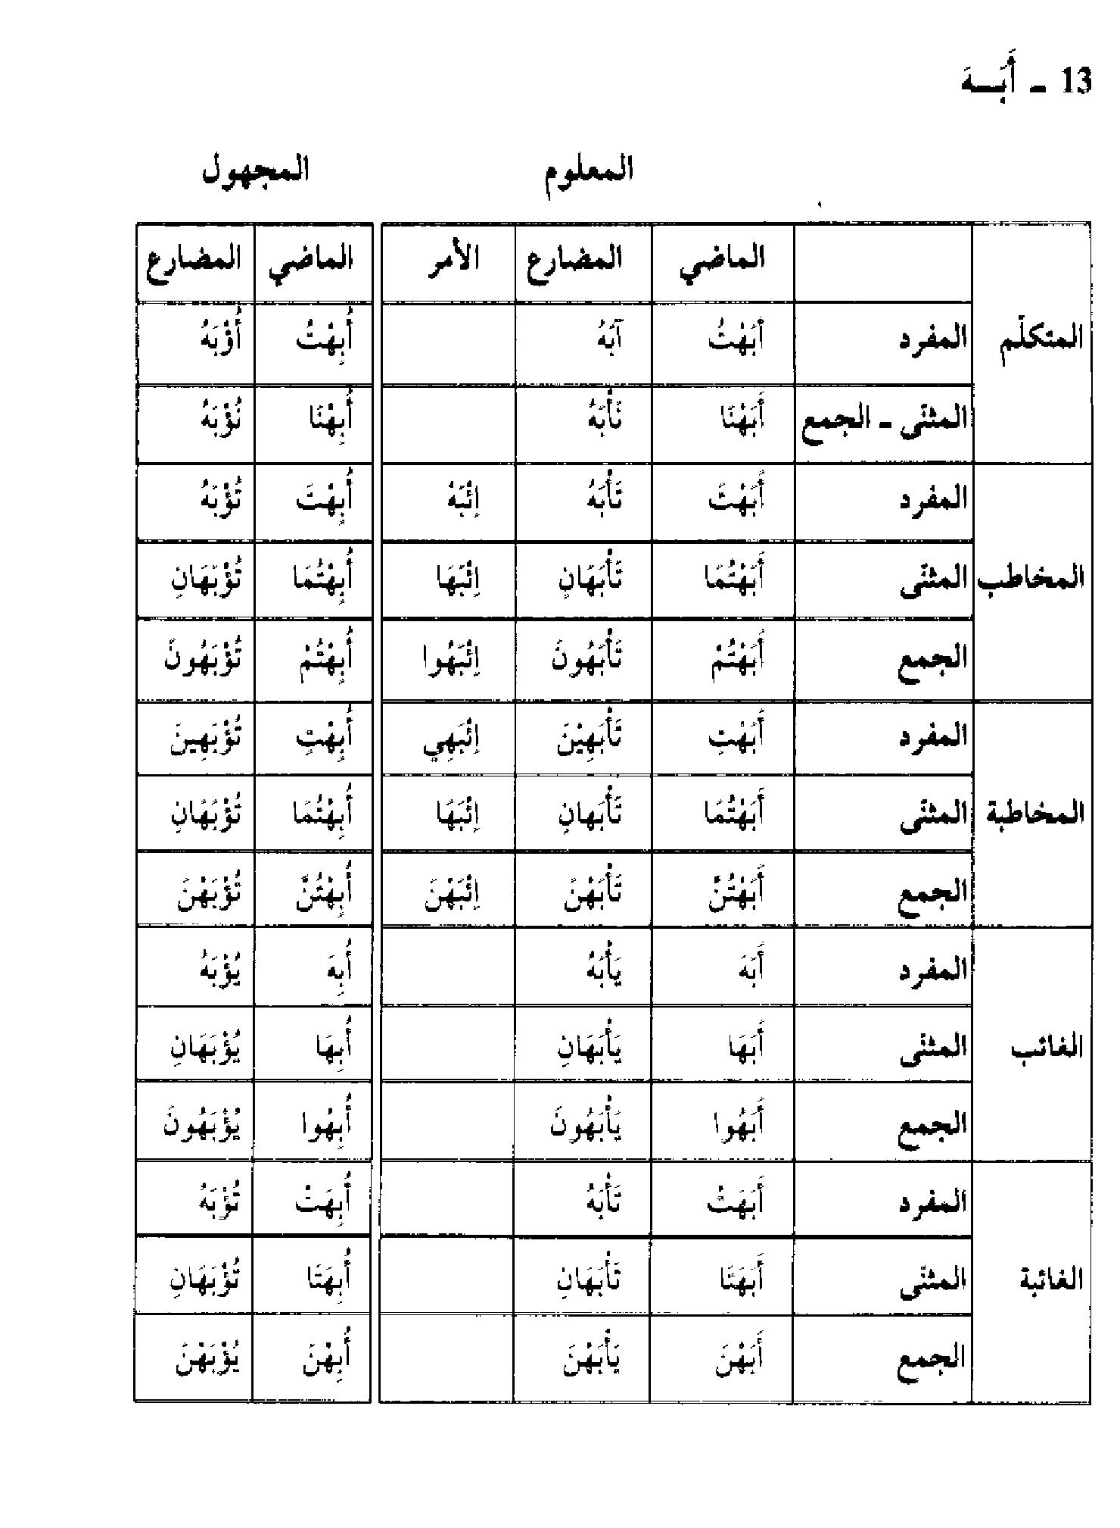

الصورة
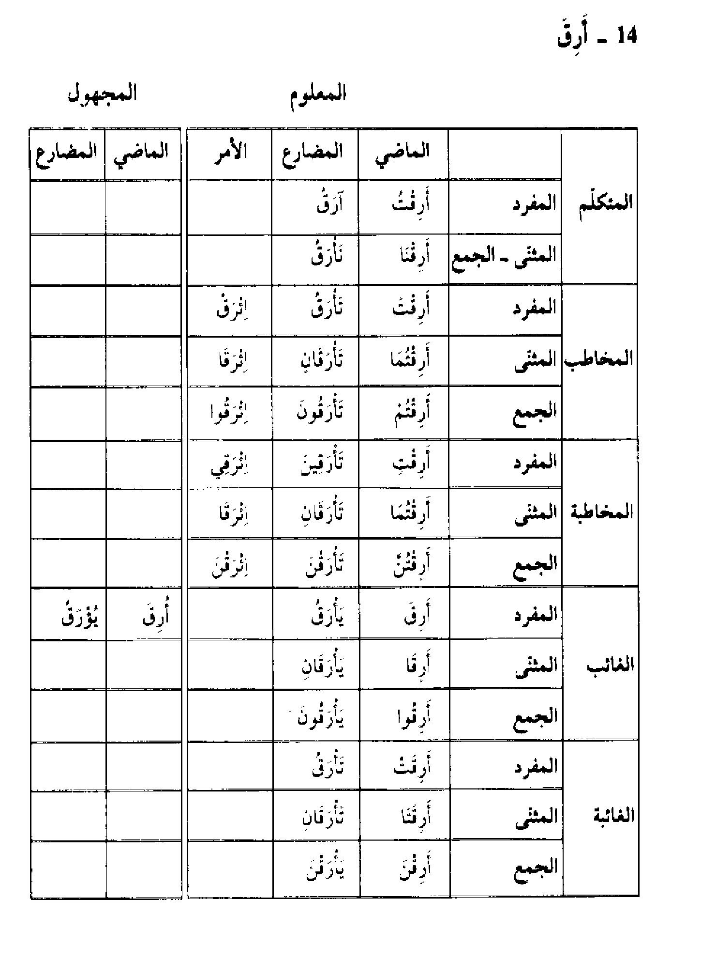

الصورة
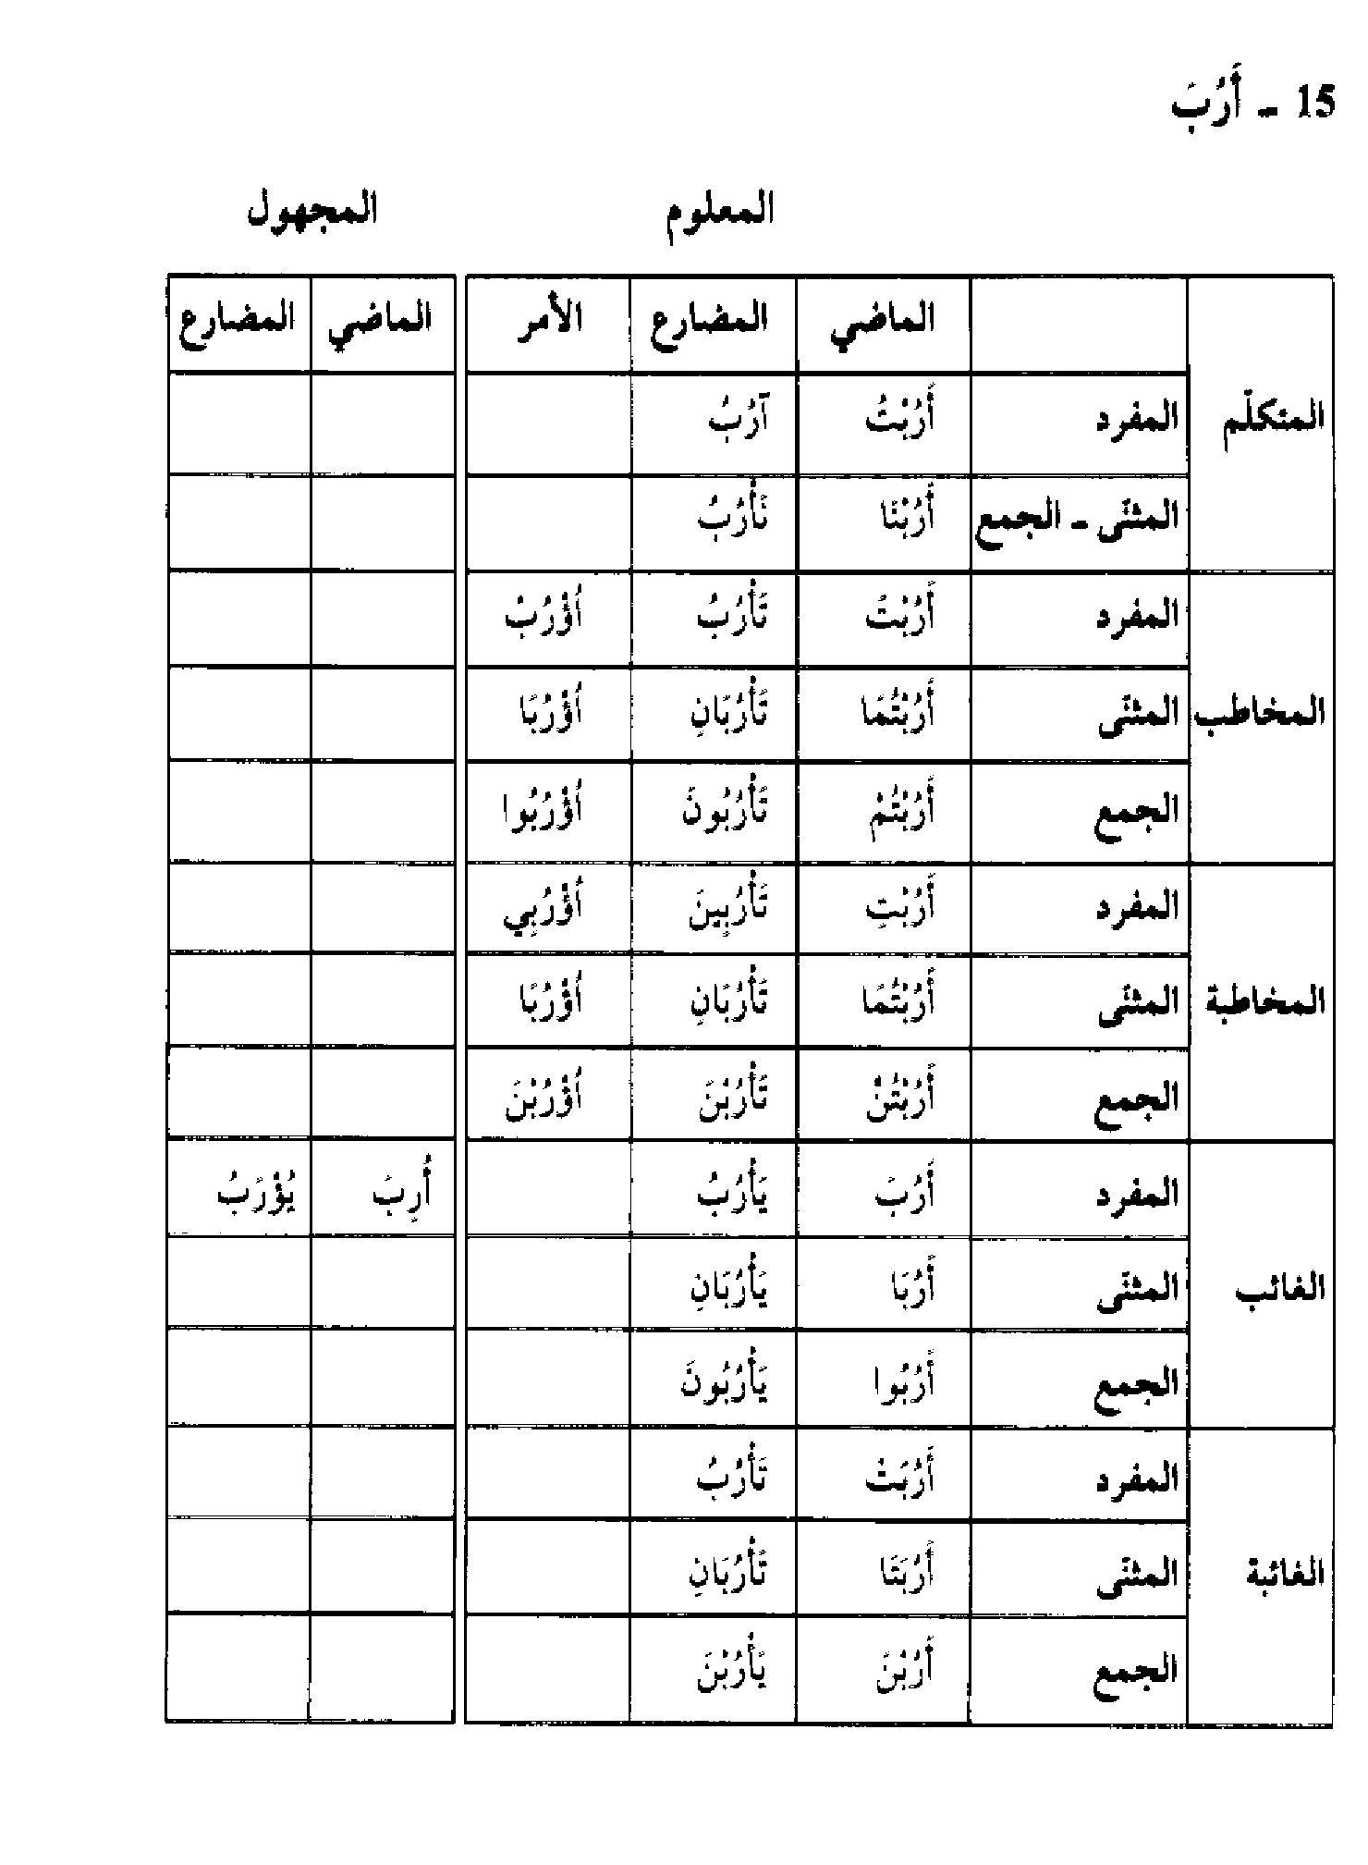

الصورة
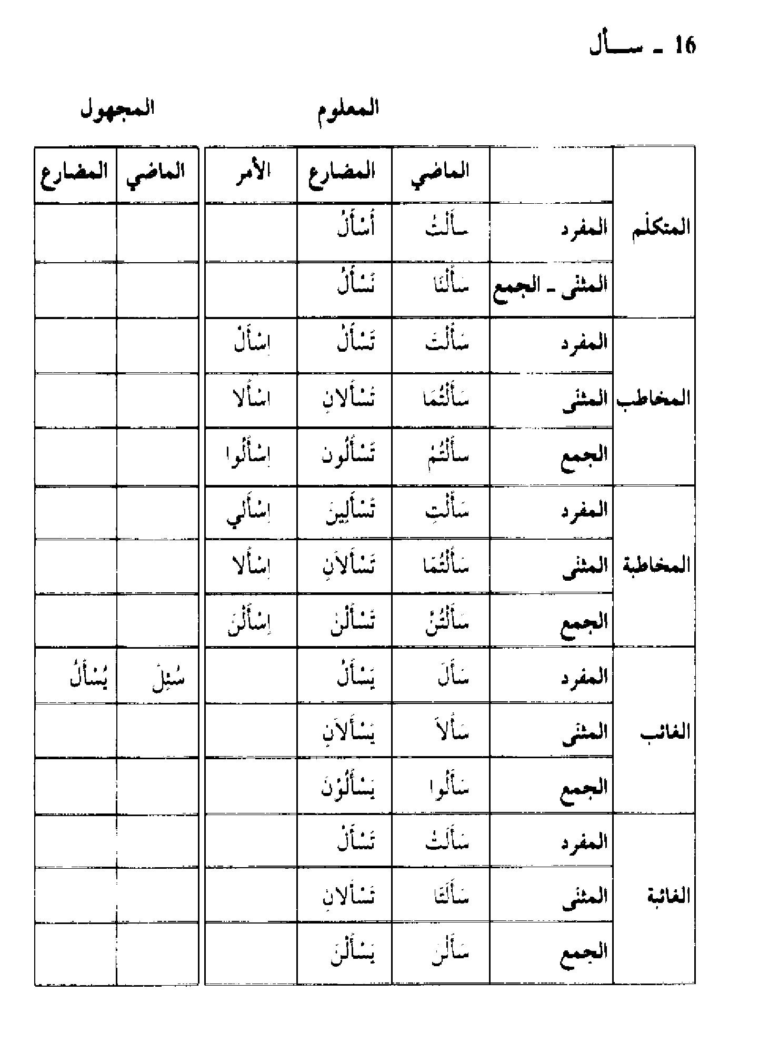

تصريف الفعل المهموز الناقص
الصورة
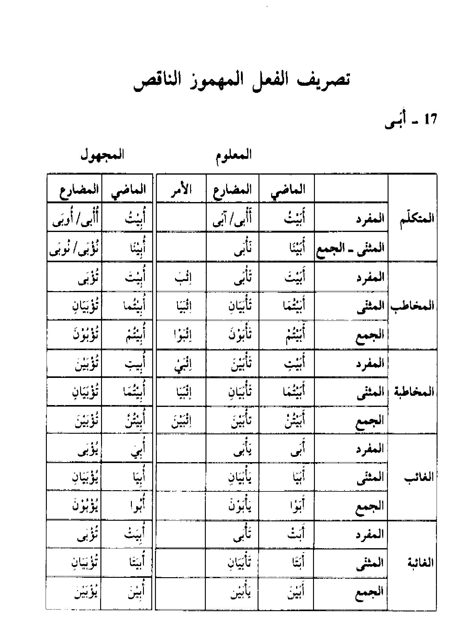

الصورة
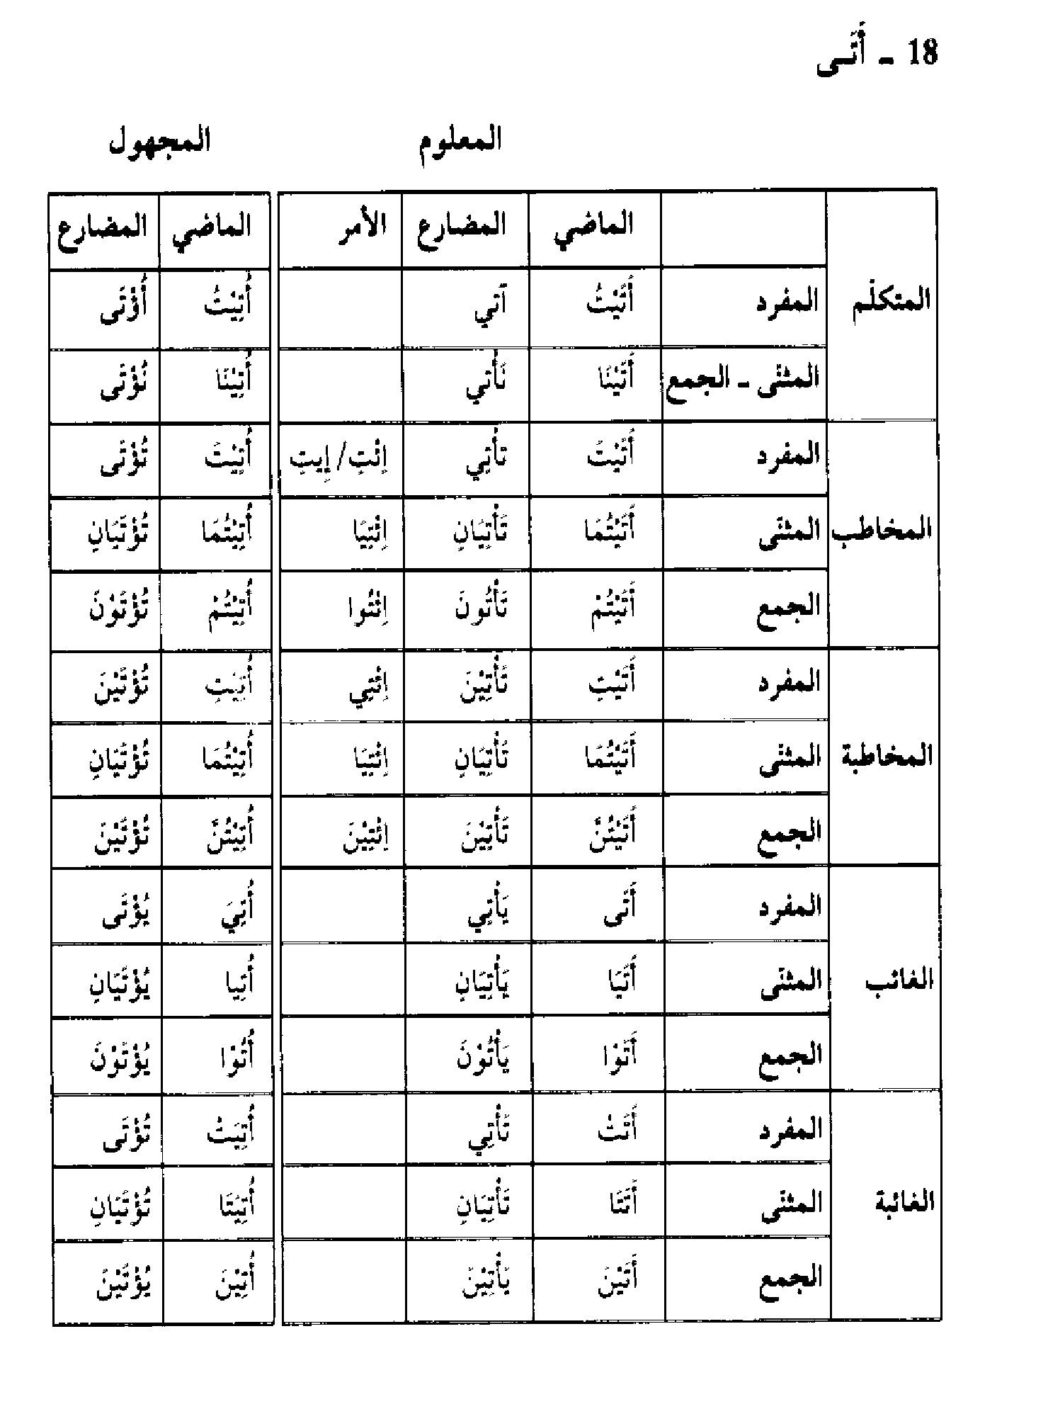

تصريف الفعل المهموز الأجوف
الصورة
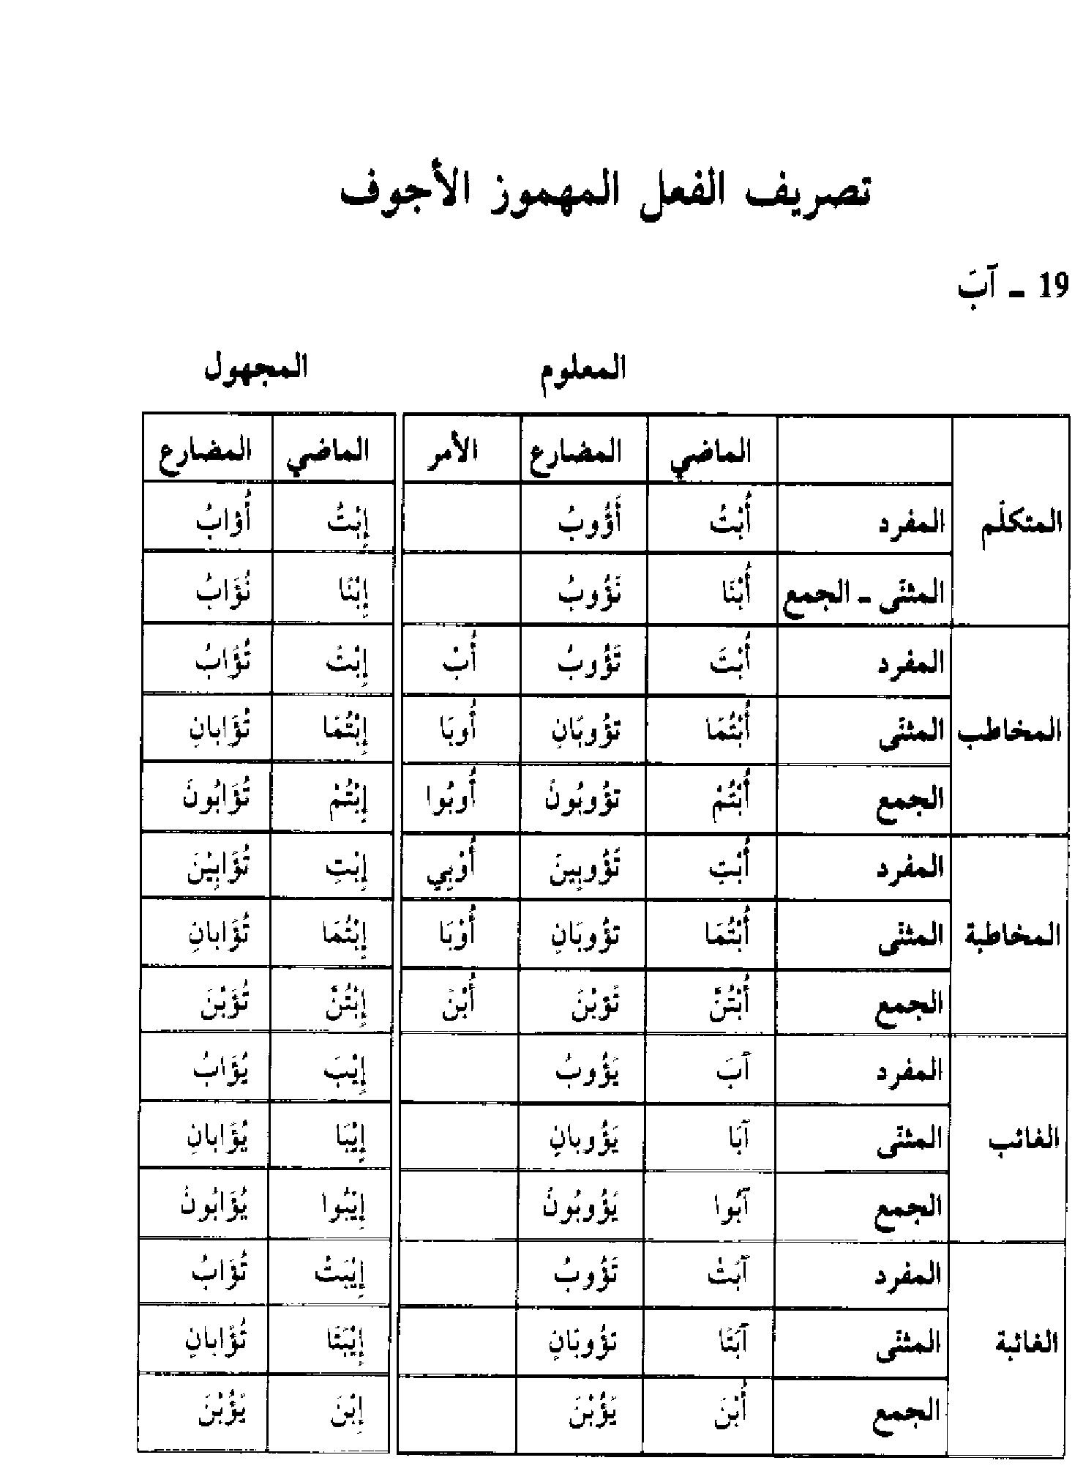

تصريف الفعل المهموز واللفيف المقرون
الصورة
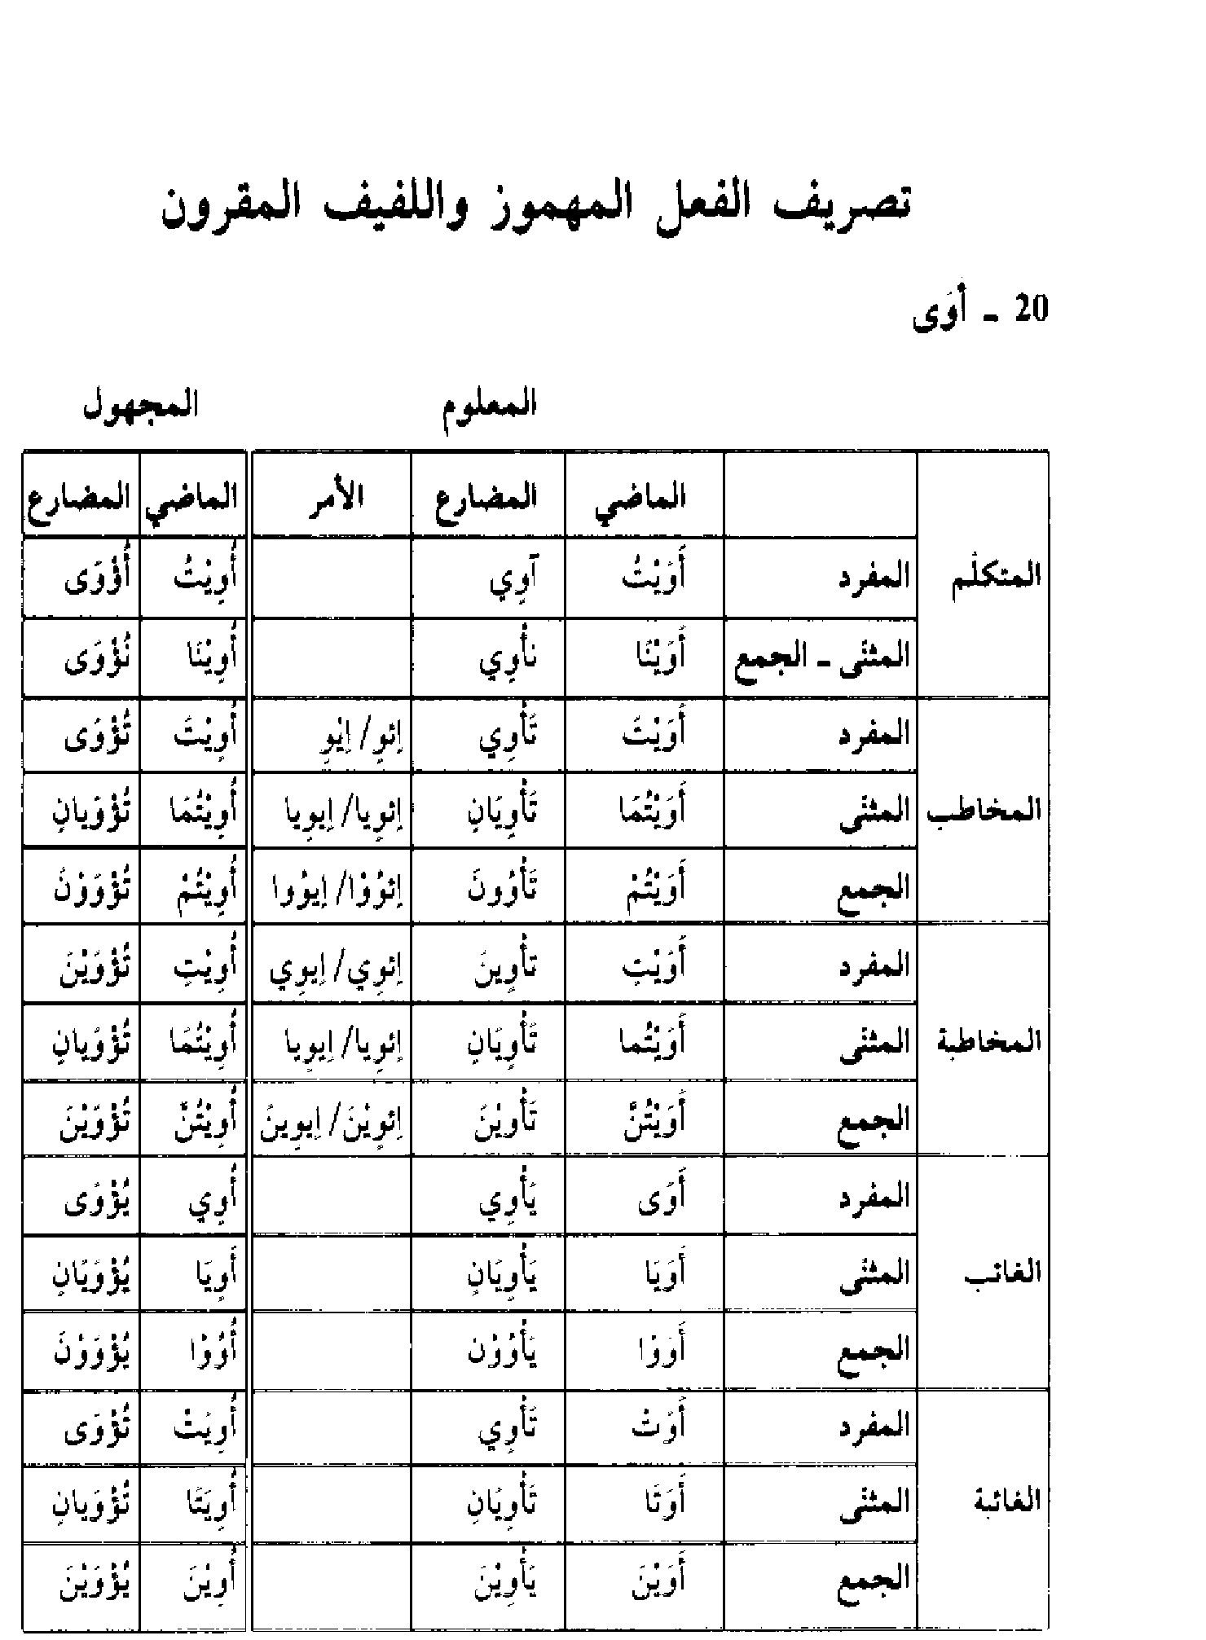

تصريف الفعل المهموز العين و الناقص
الصورة
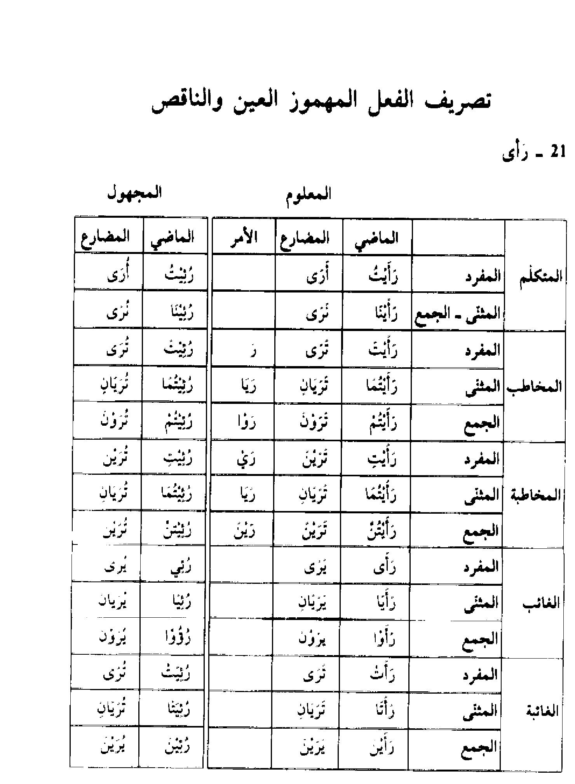

تصريف الفعل المثال
الصورة
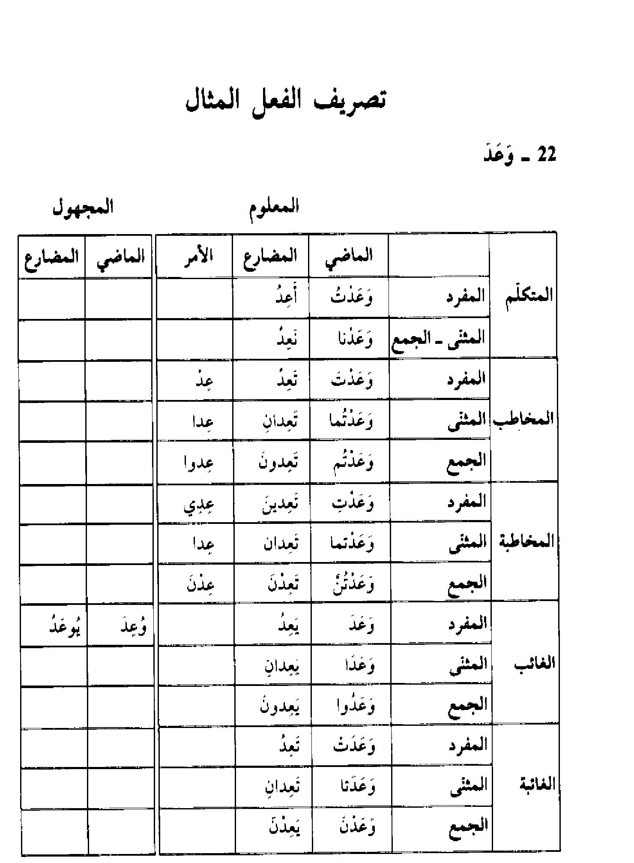

الصورة
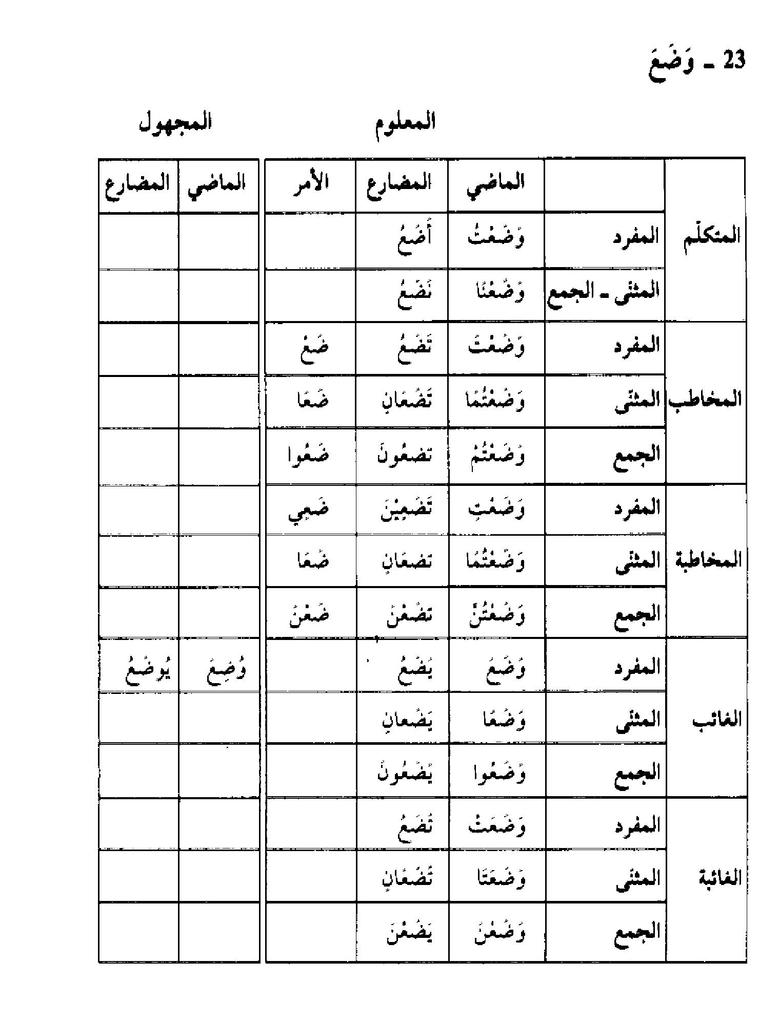

الصورة
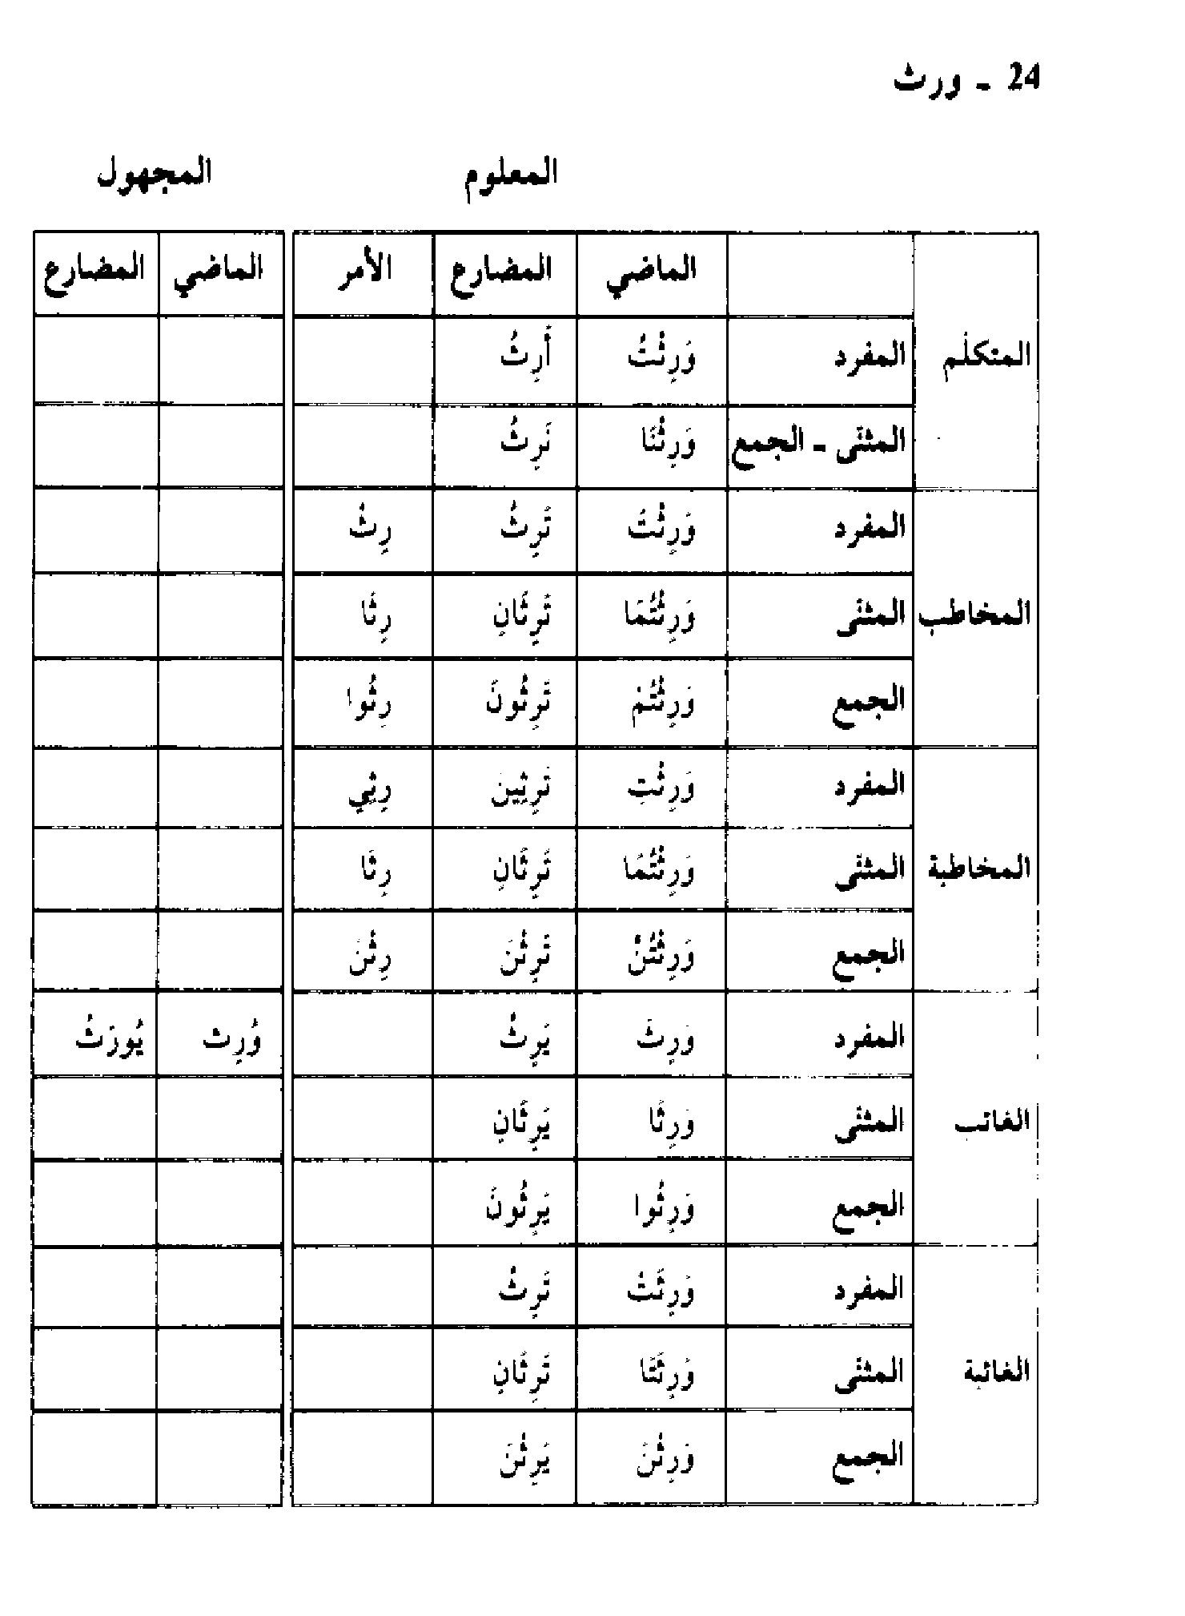

الصورة
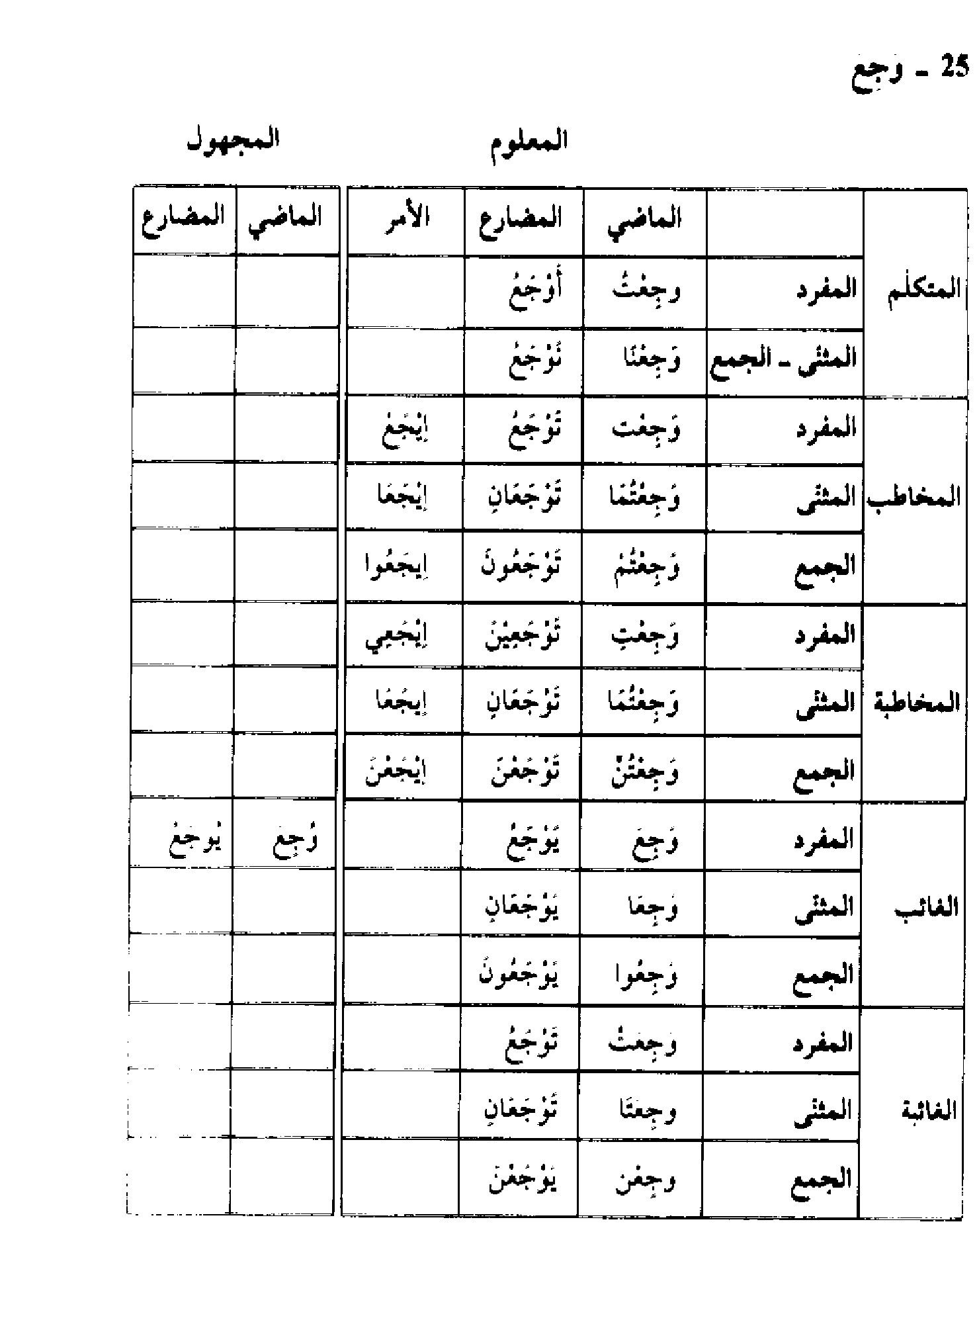

الصورة
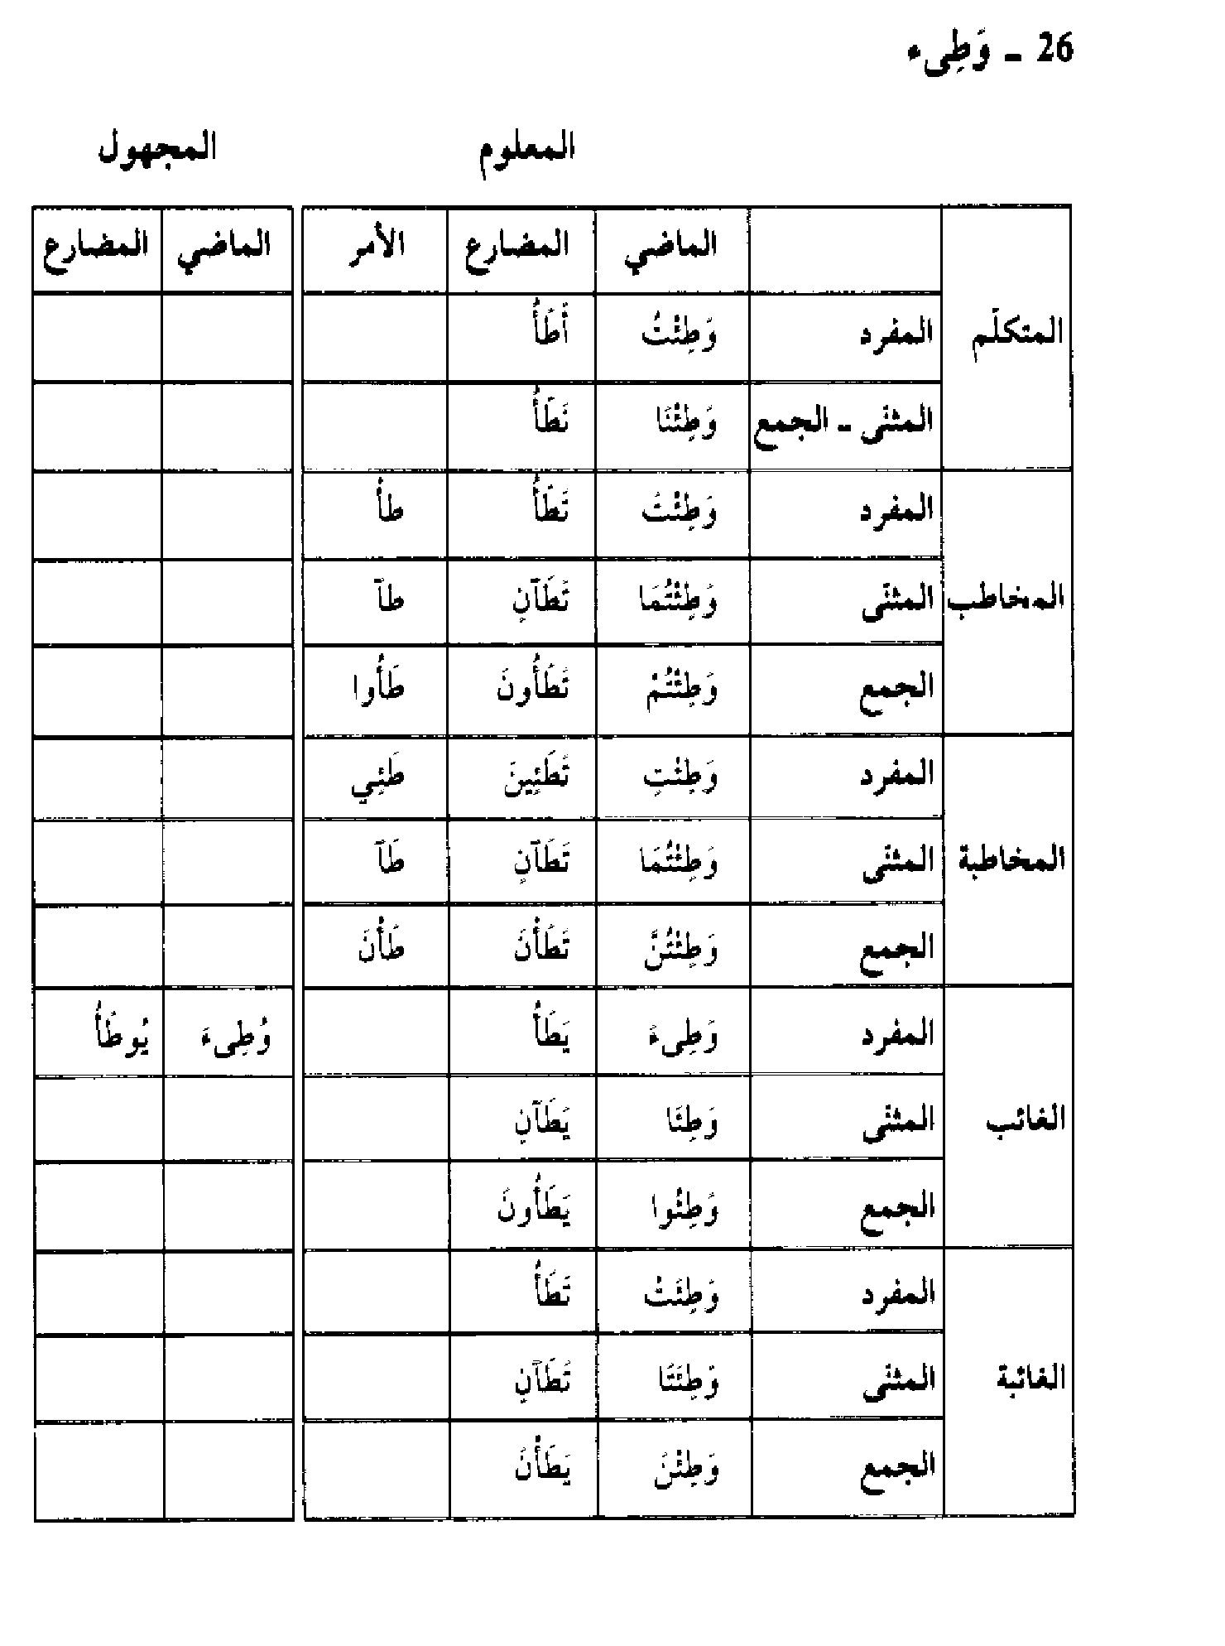

تصريف الفعل الأجوف
الصورة
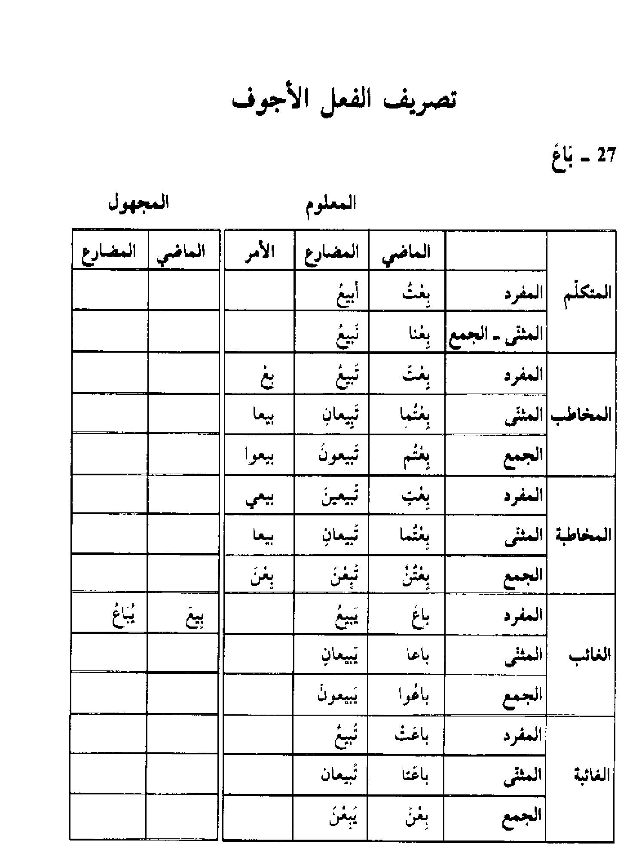

الصورة
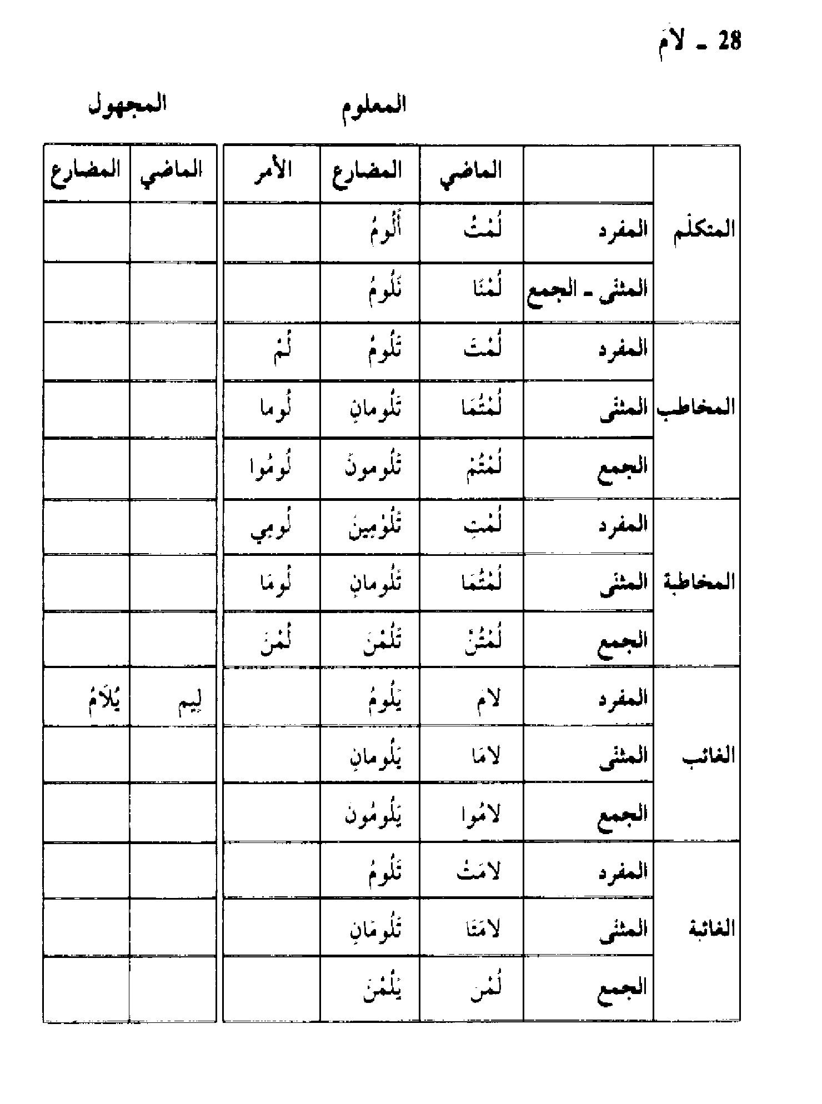

الصورة
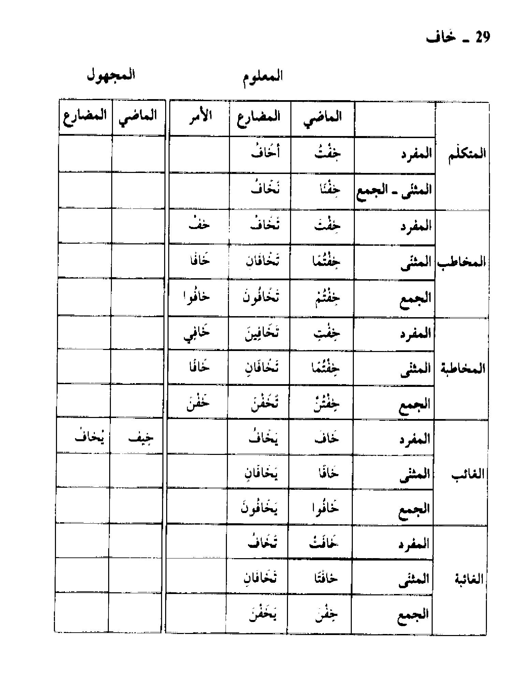

تصريف الفعل الناقص
الصورة
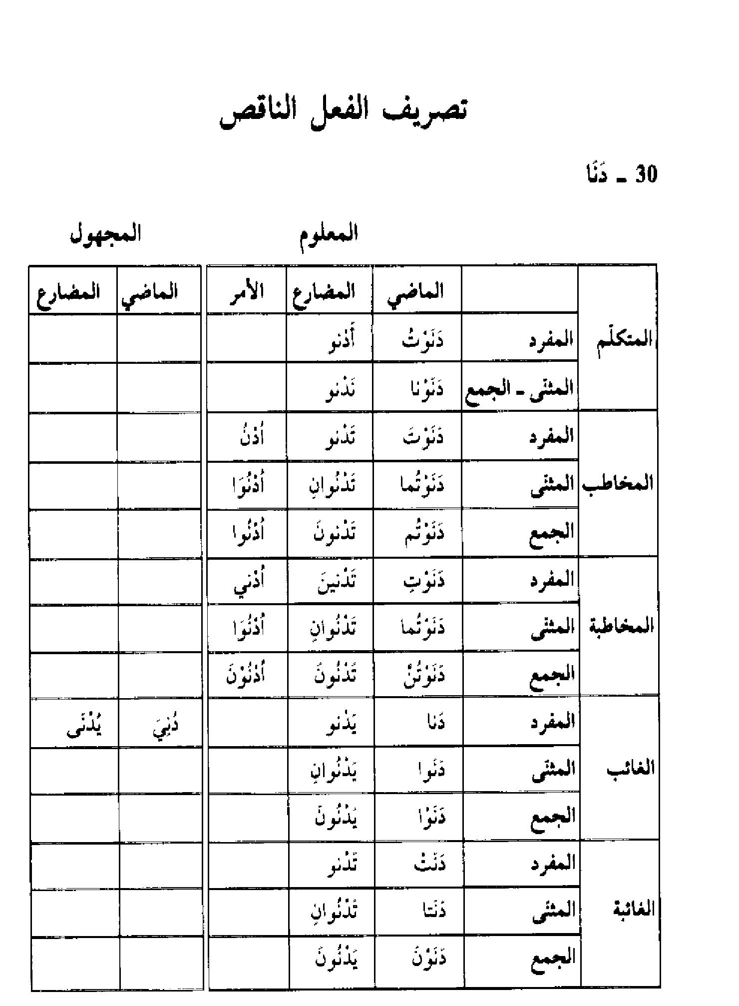

الصورة
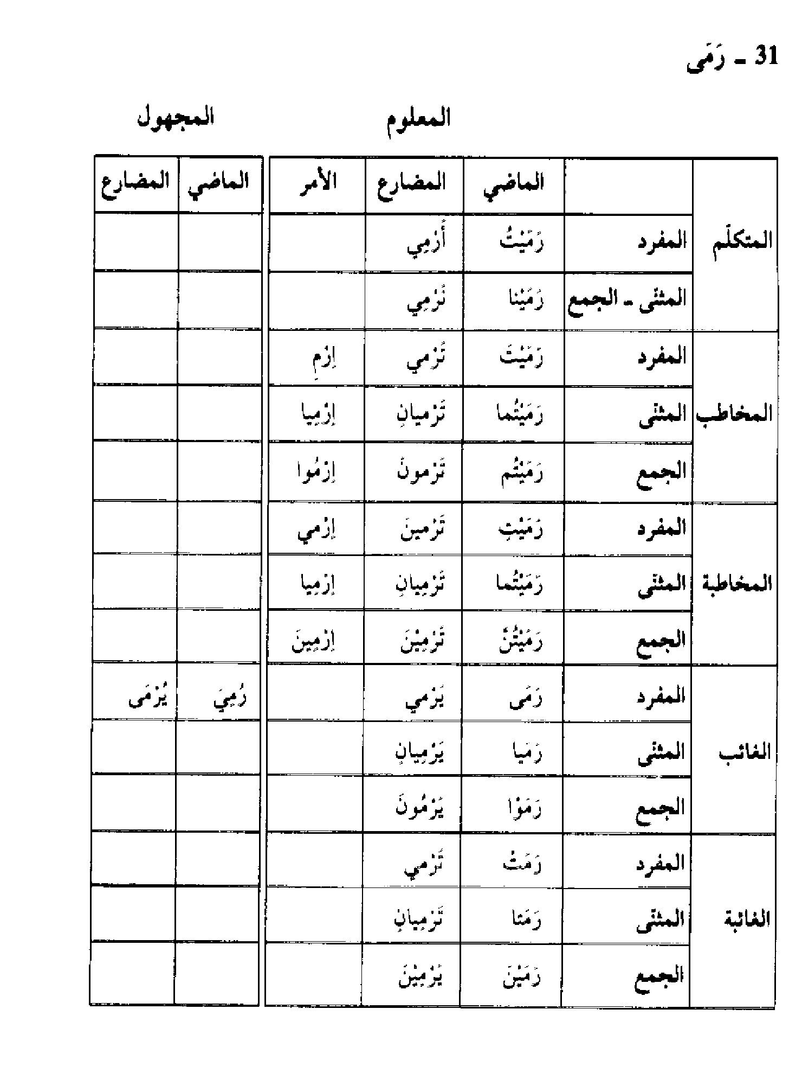

الصورة
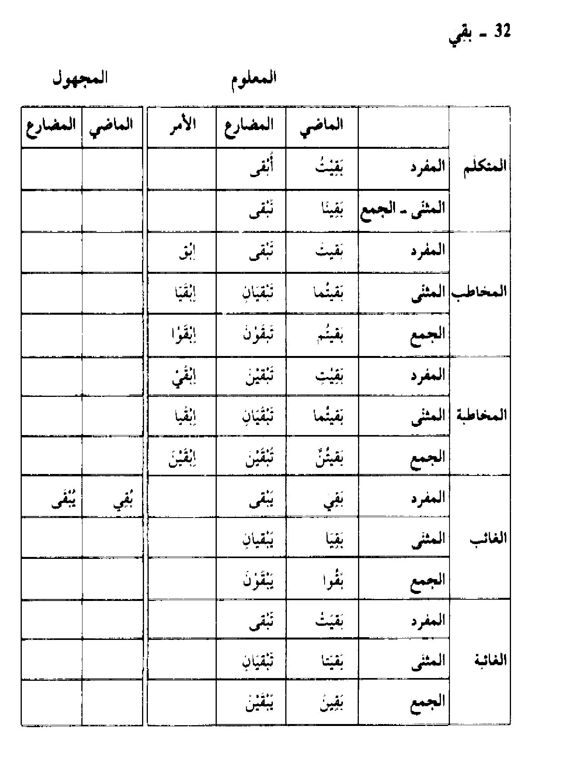

الصورة
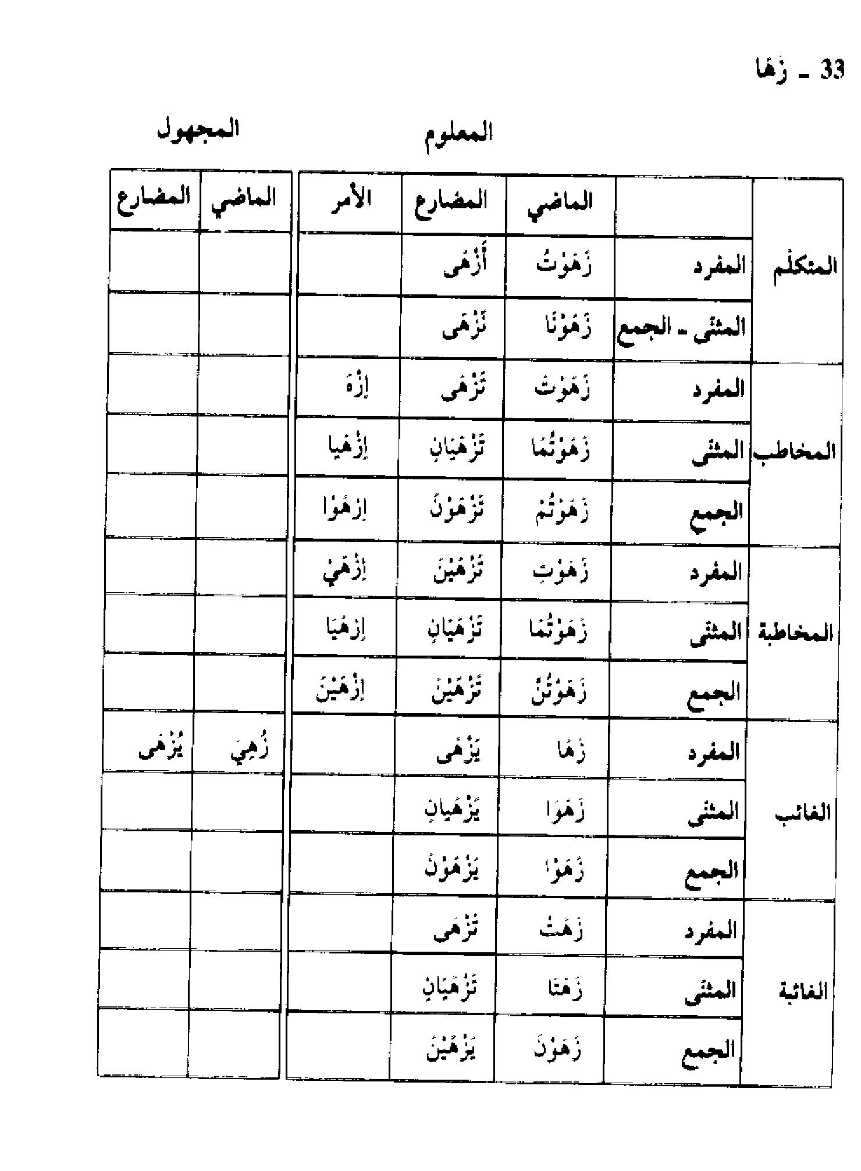

الصورة
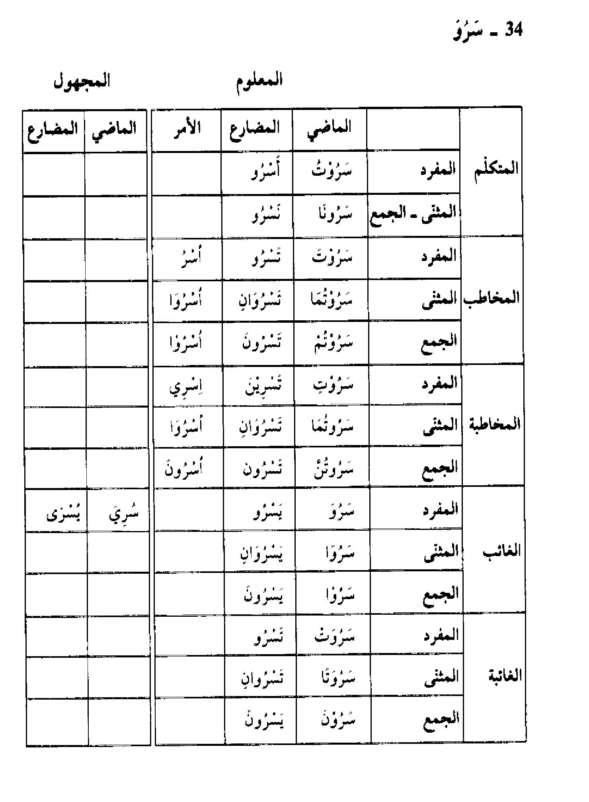

الصورة
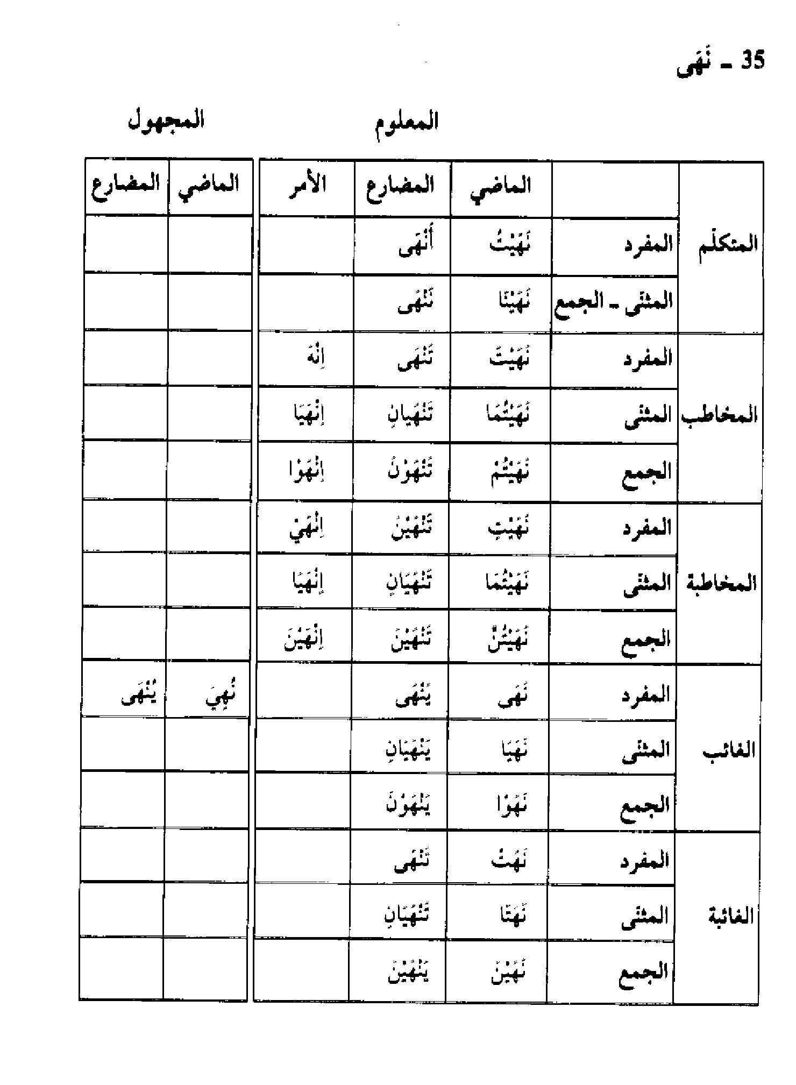

تصريف الفعل اللفيف المفروق
الصورة
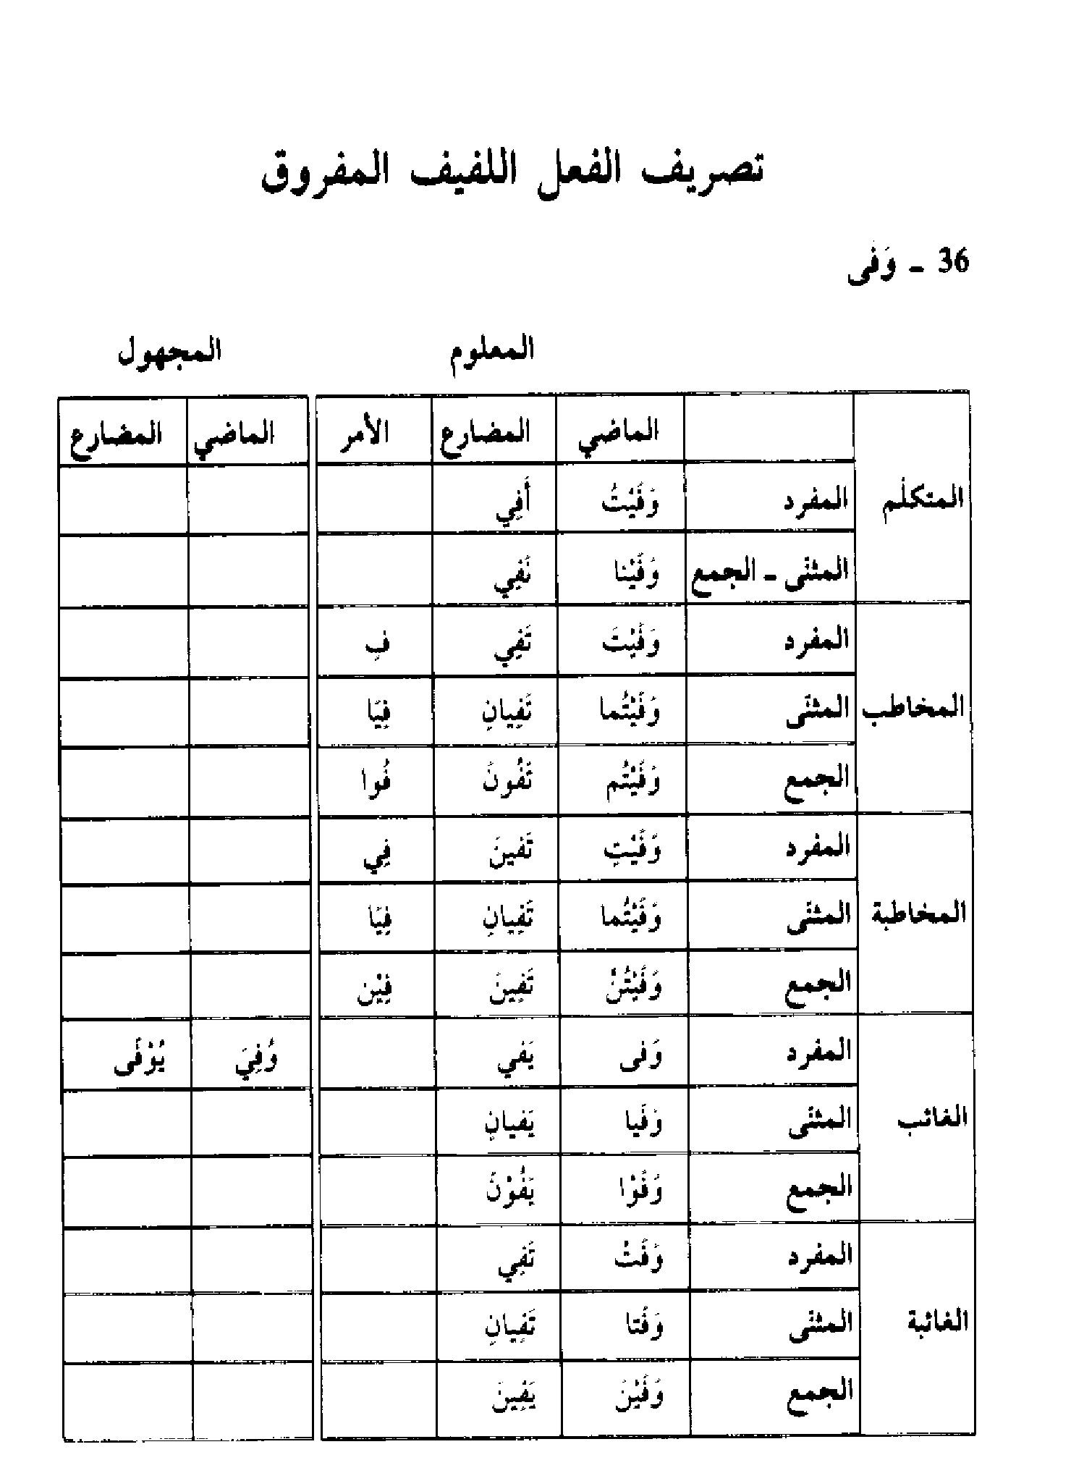

الصورة
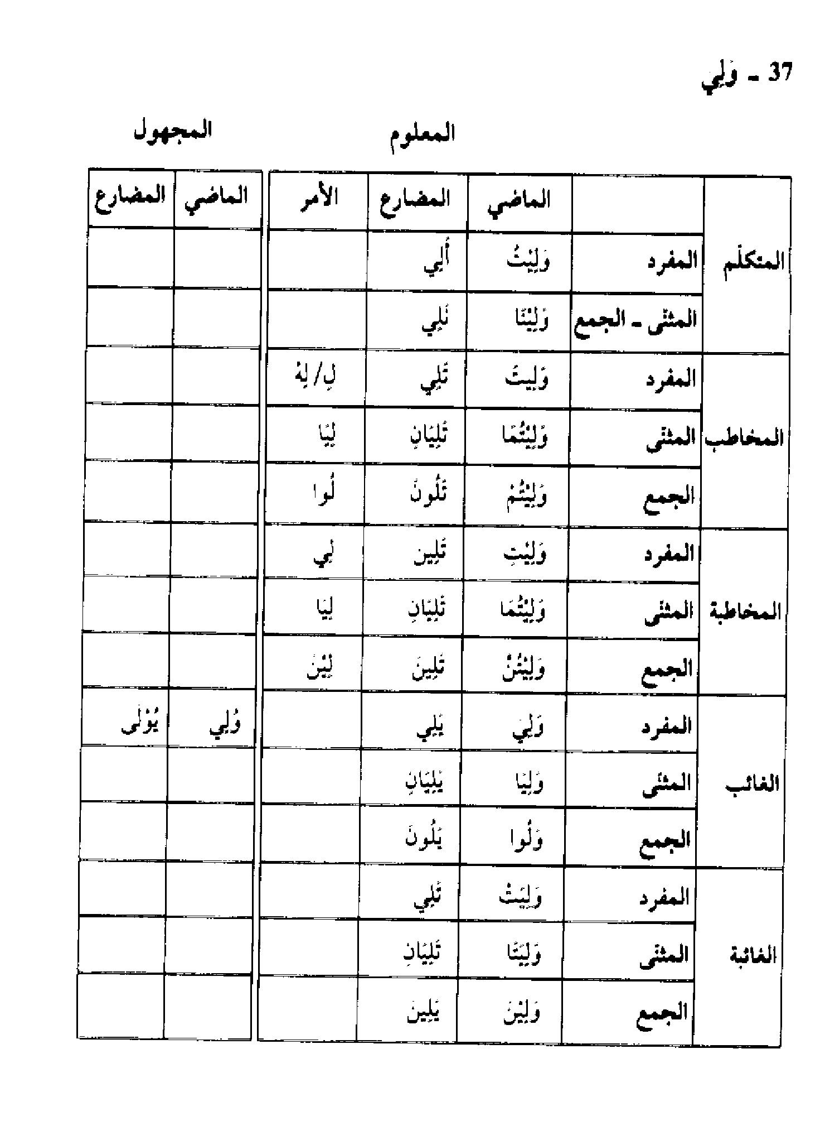

الصورة
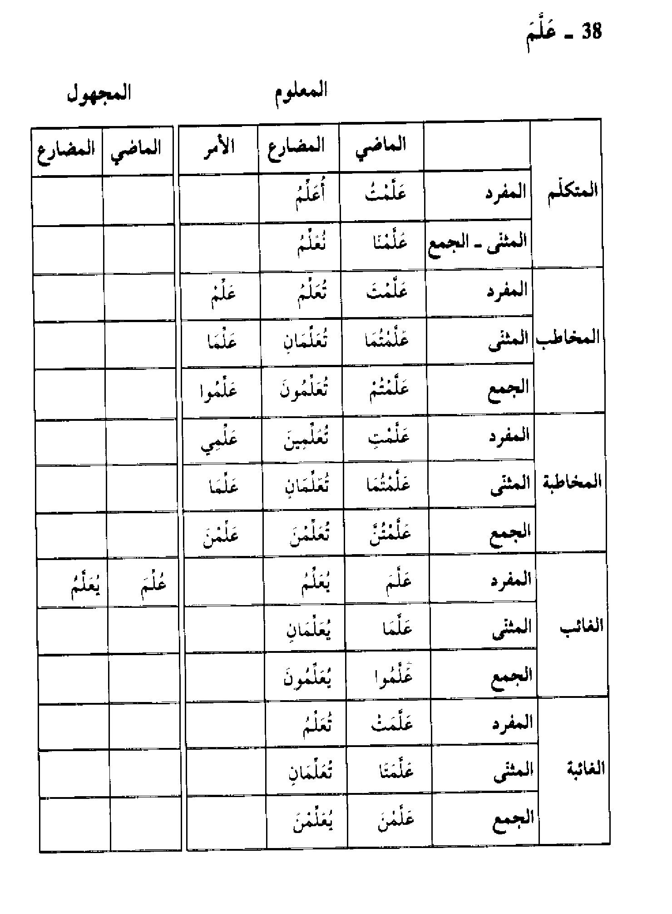

الصورة
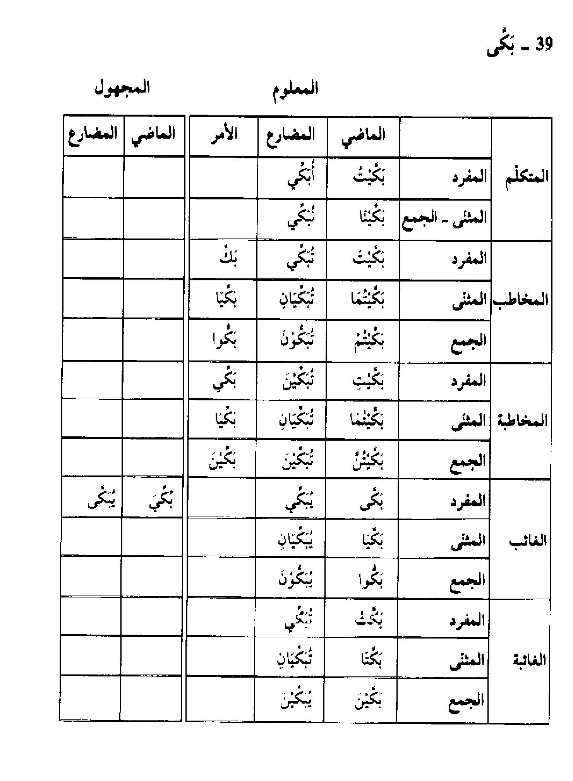

الصورة
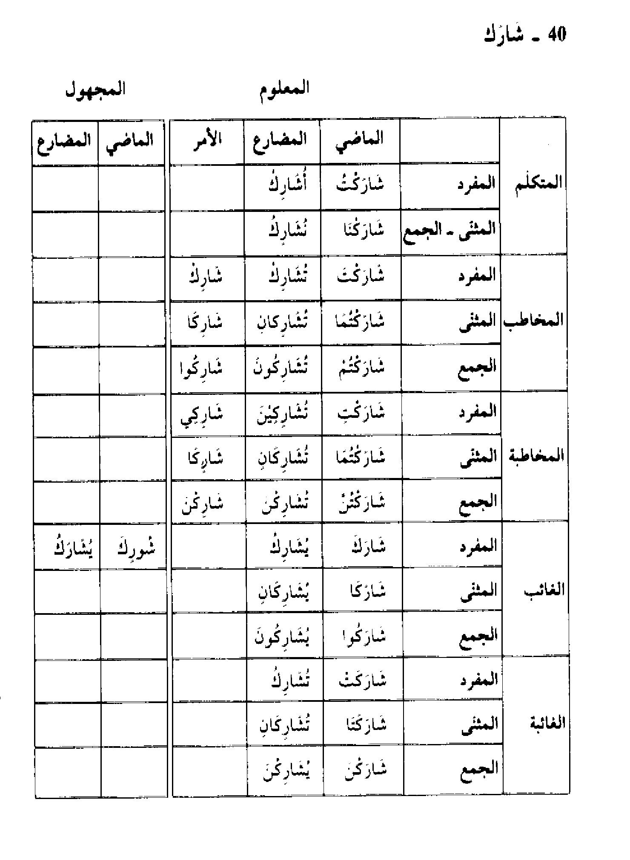

الصورة
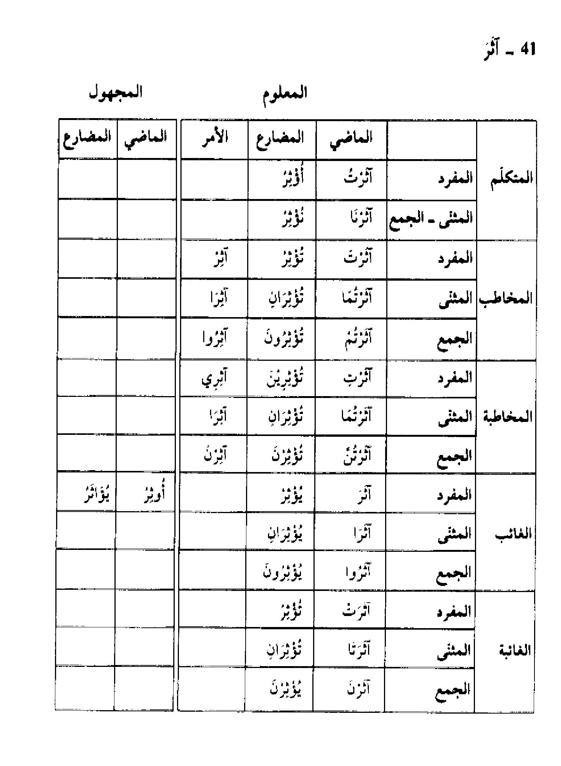

الصورة
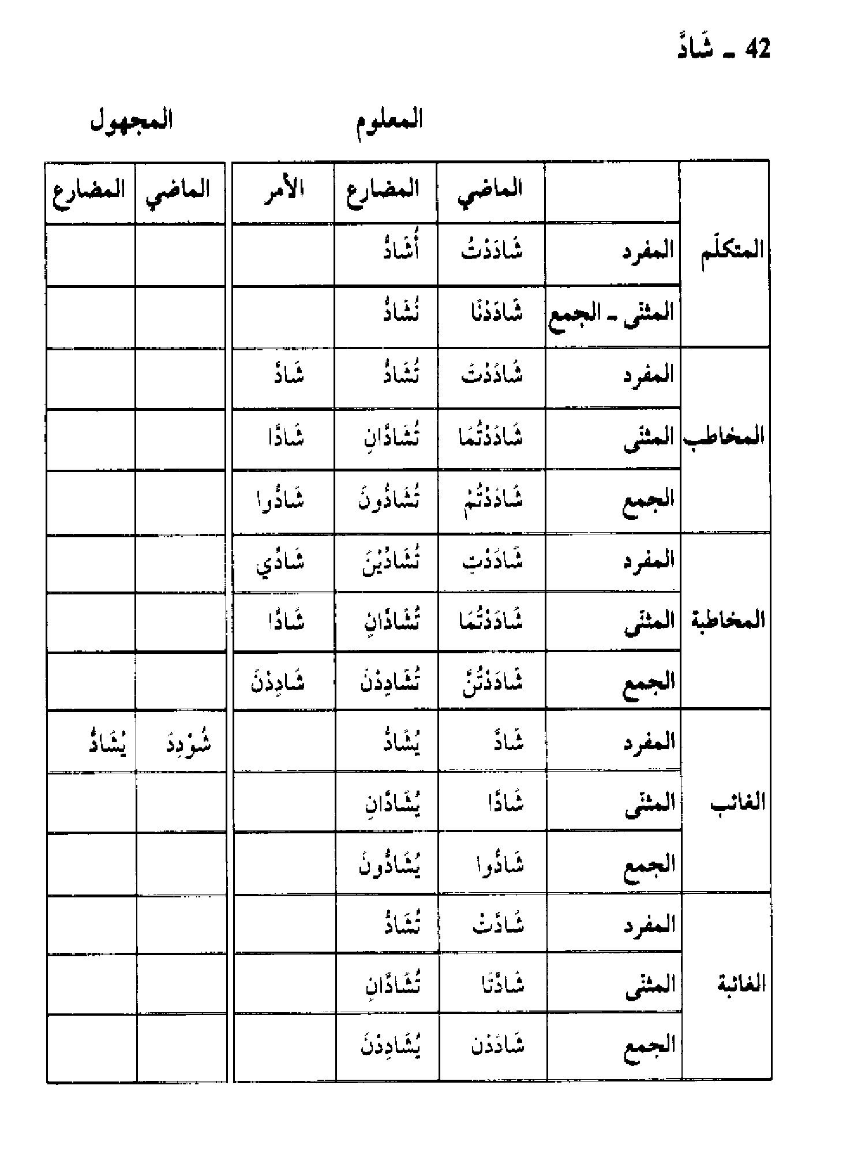

الصورة
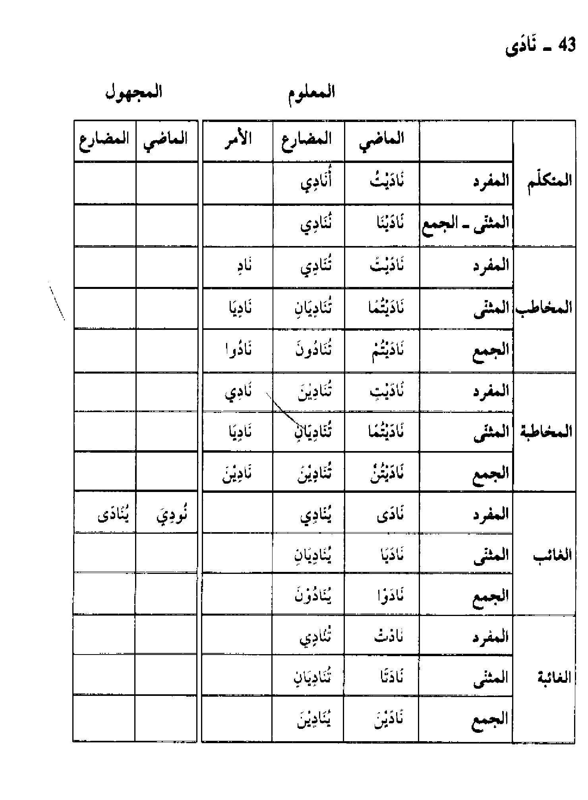

الصورة
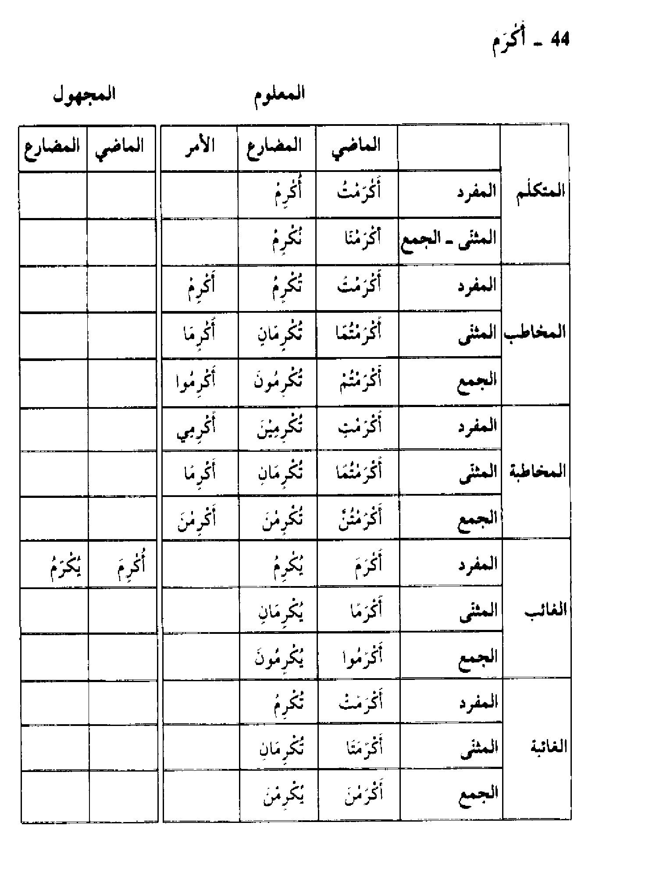

الصورة
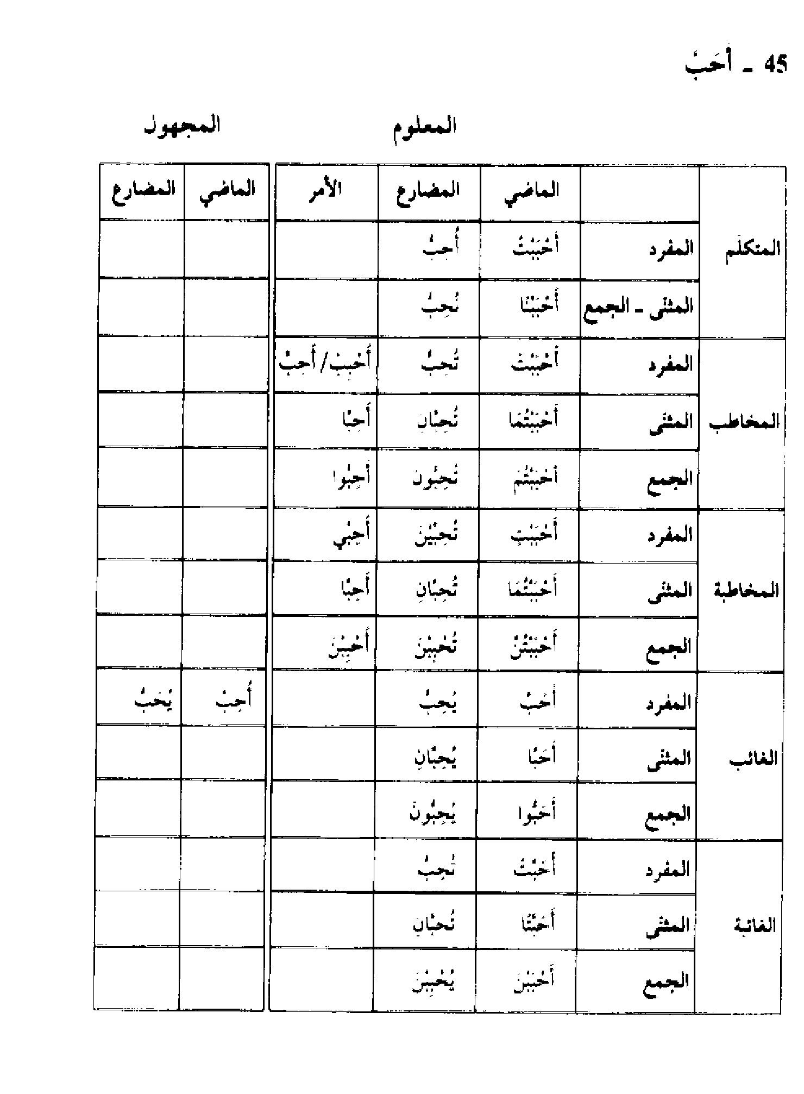

الصورة
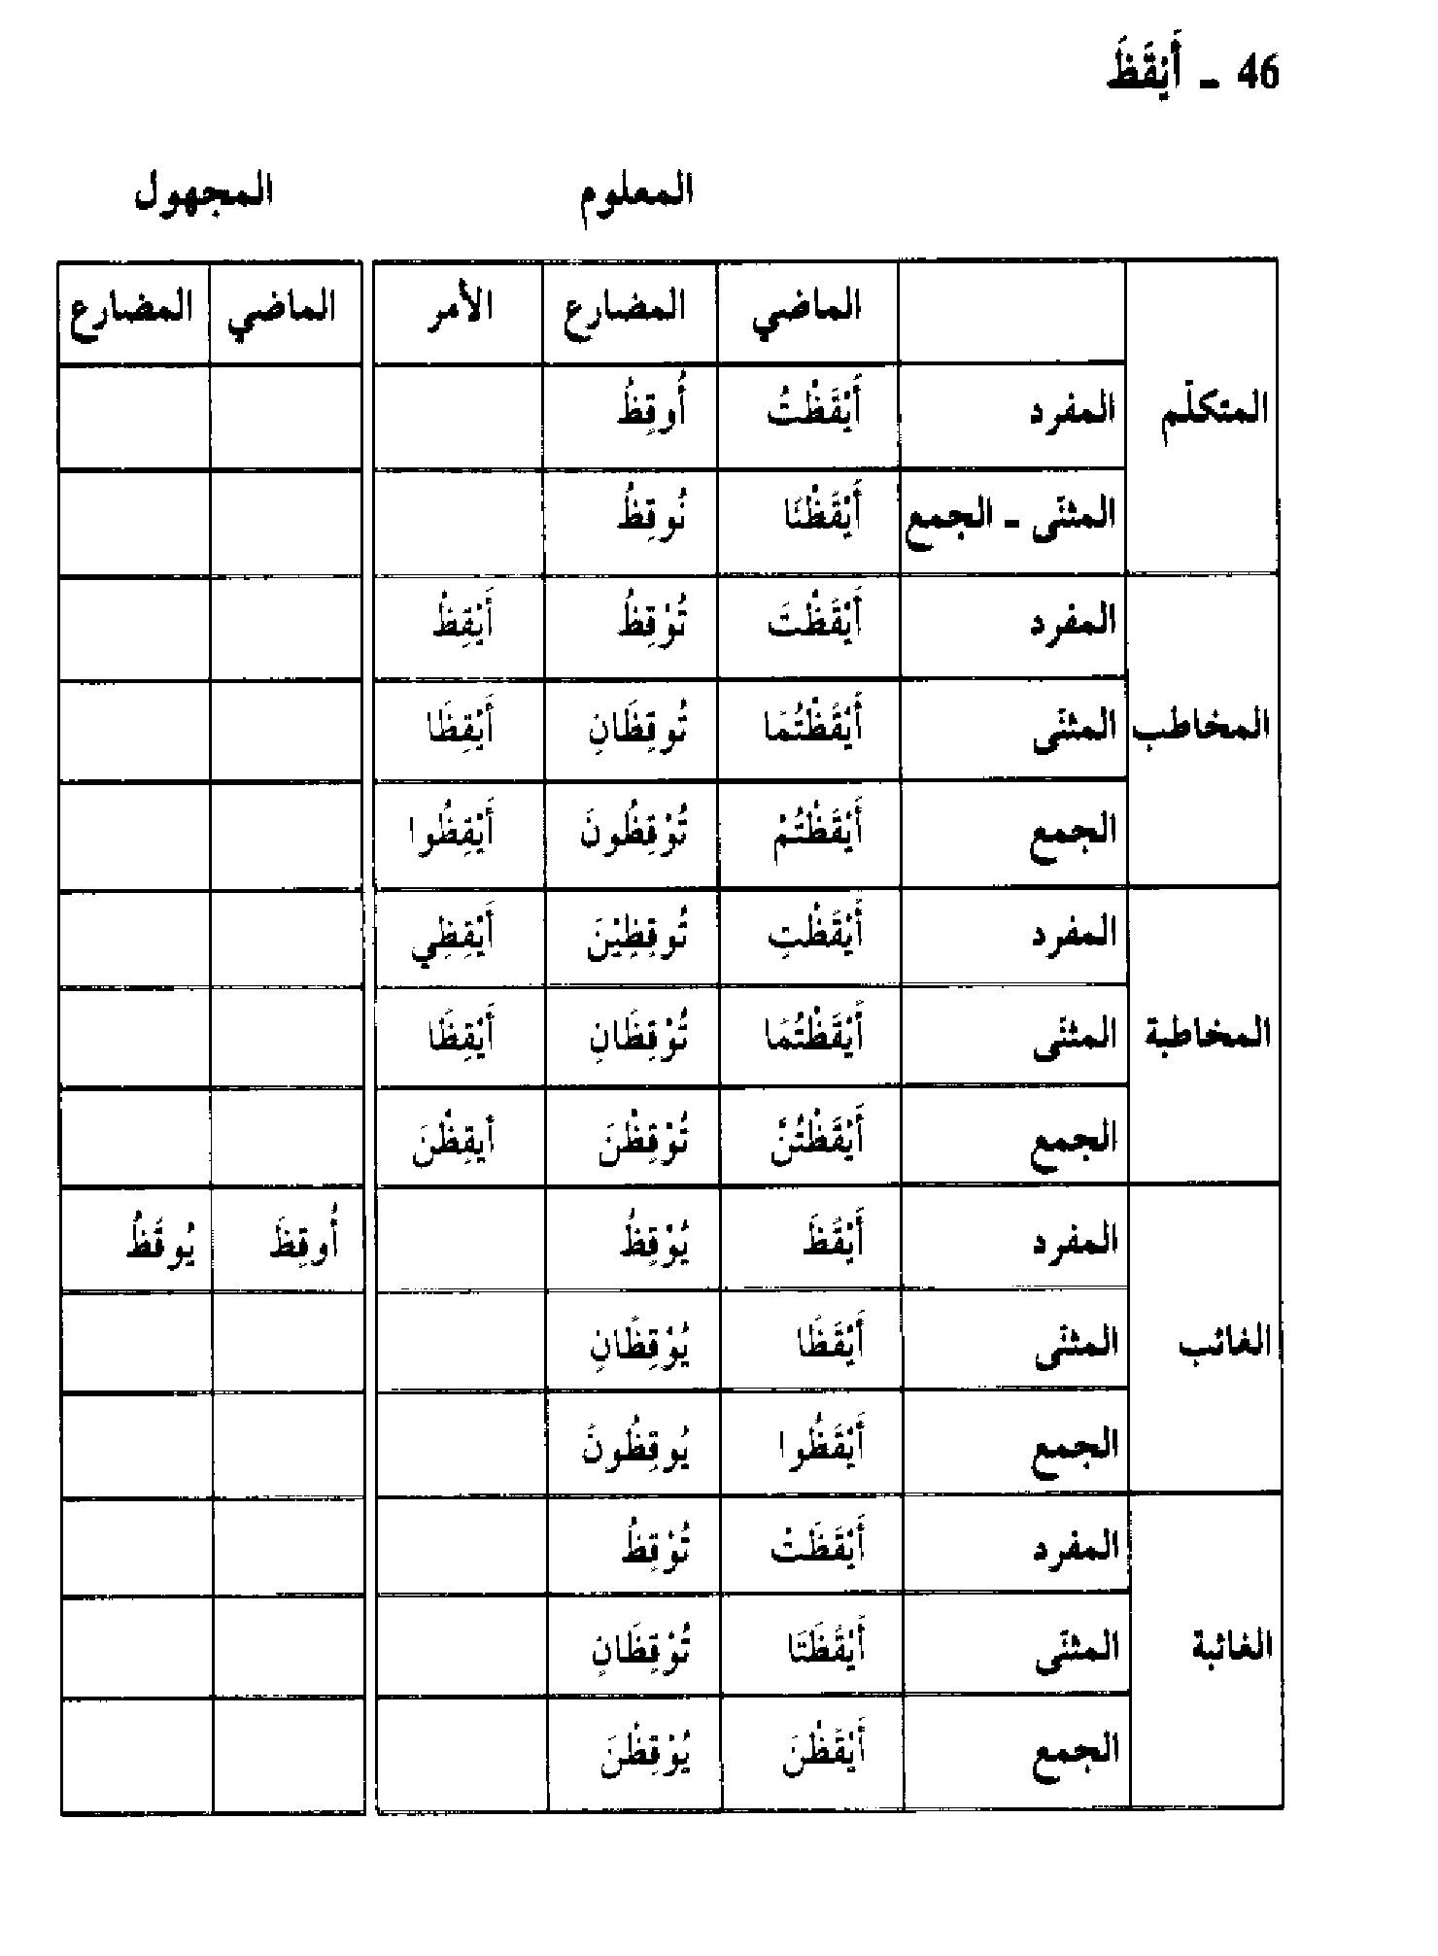

الصورة
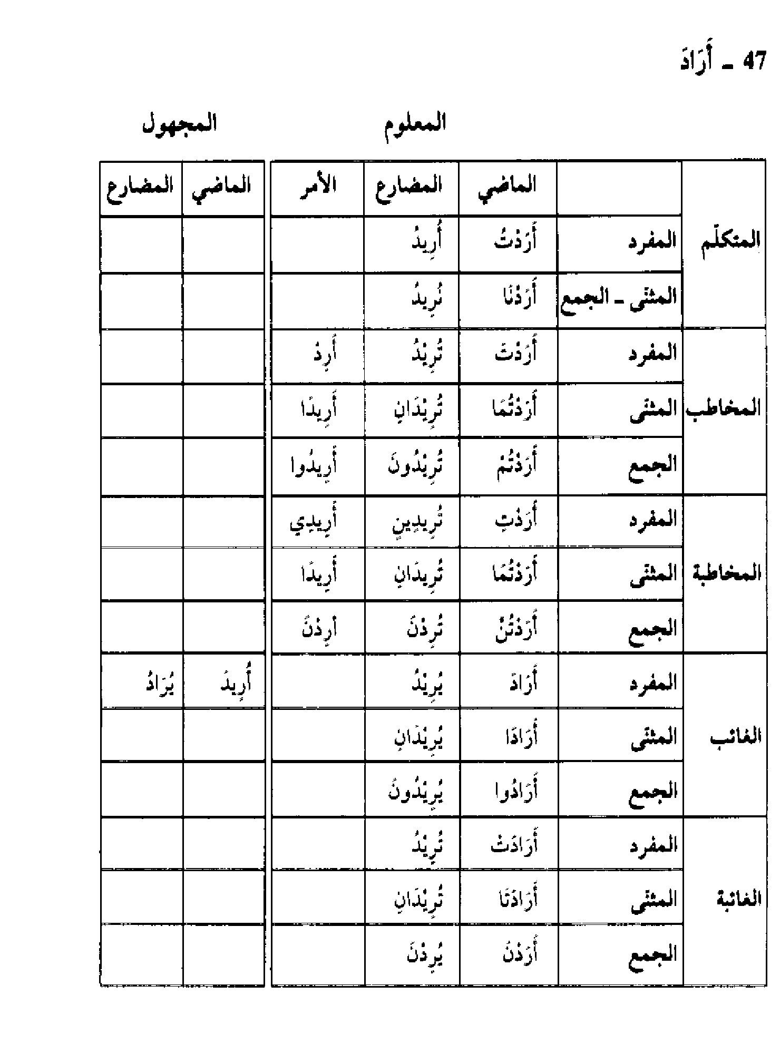

الصورة
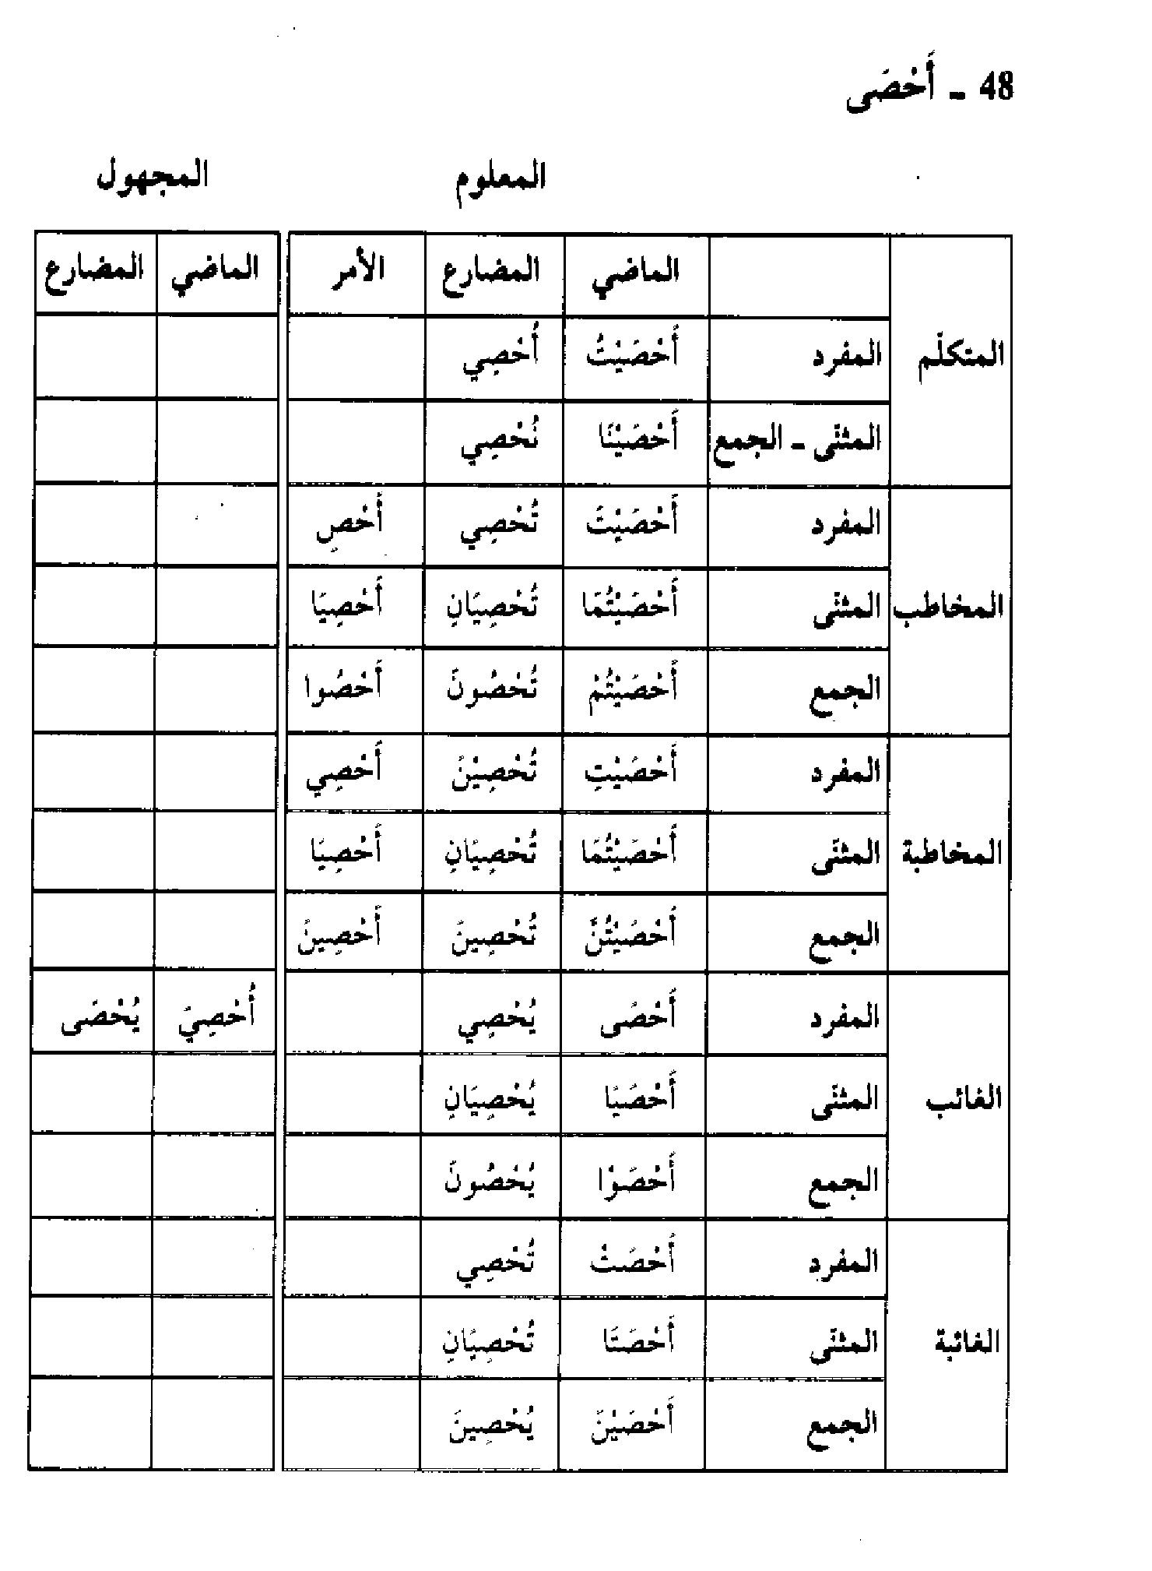

الصورة
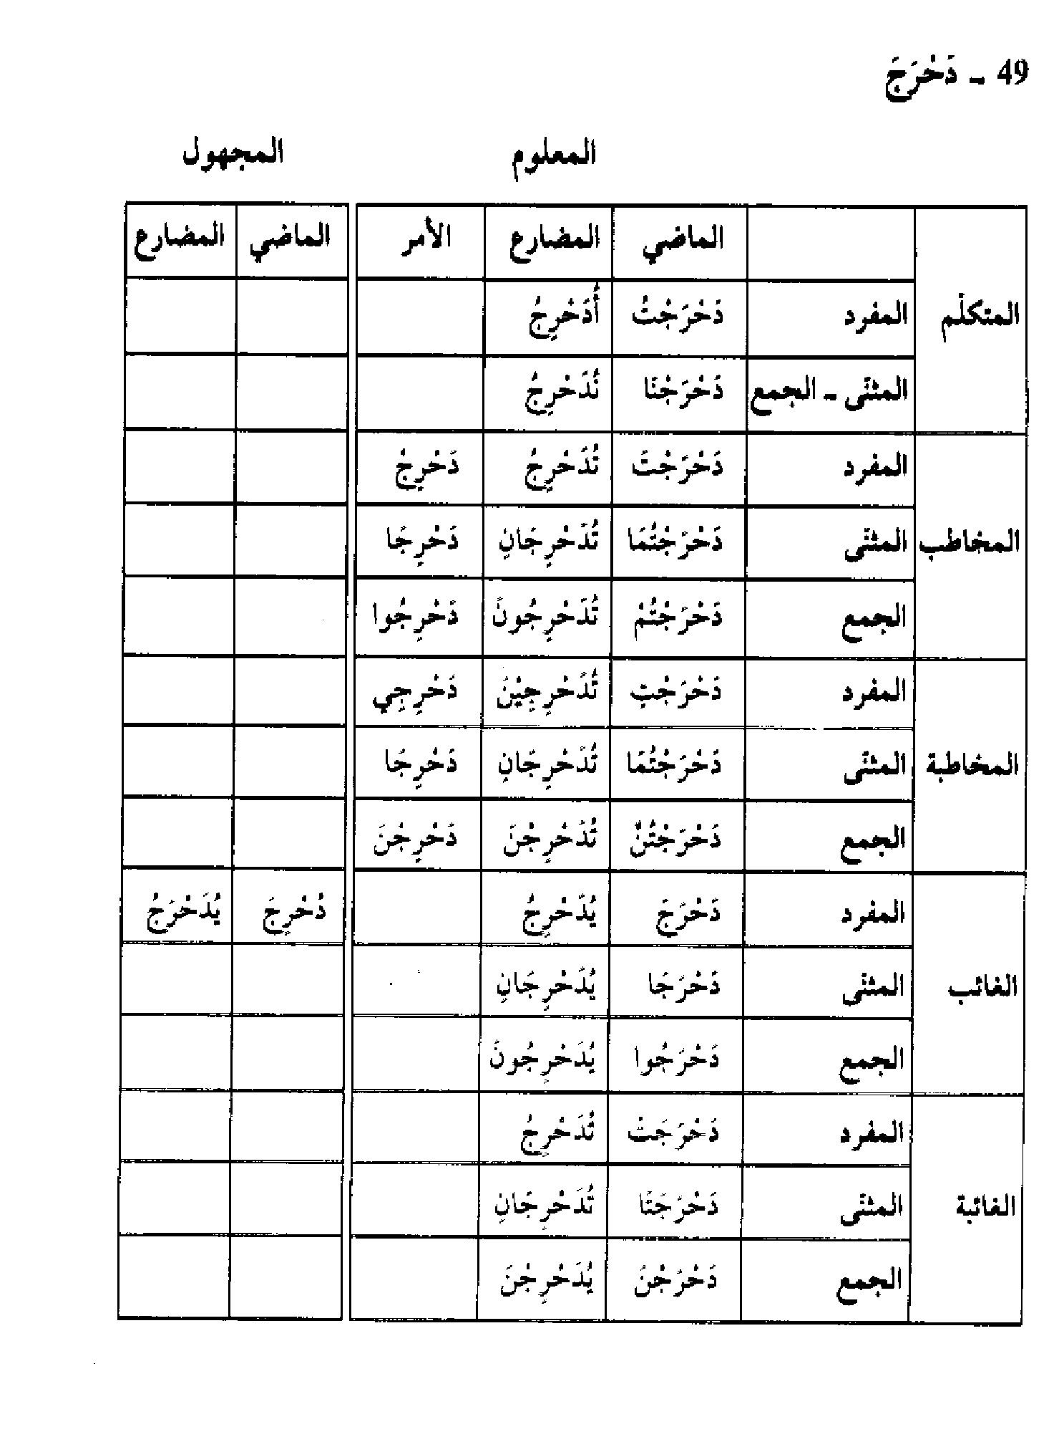

الصورة
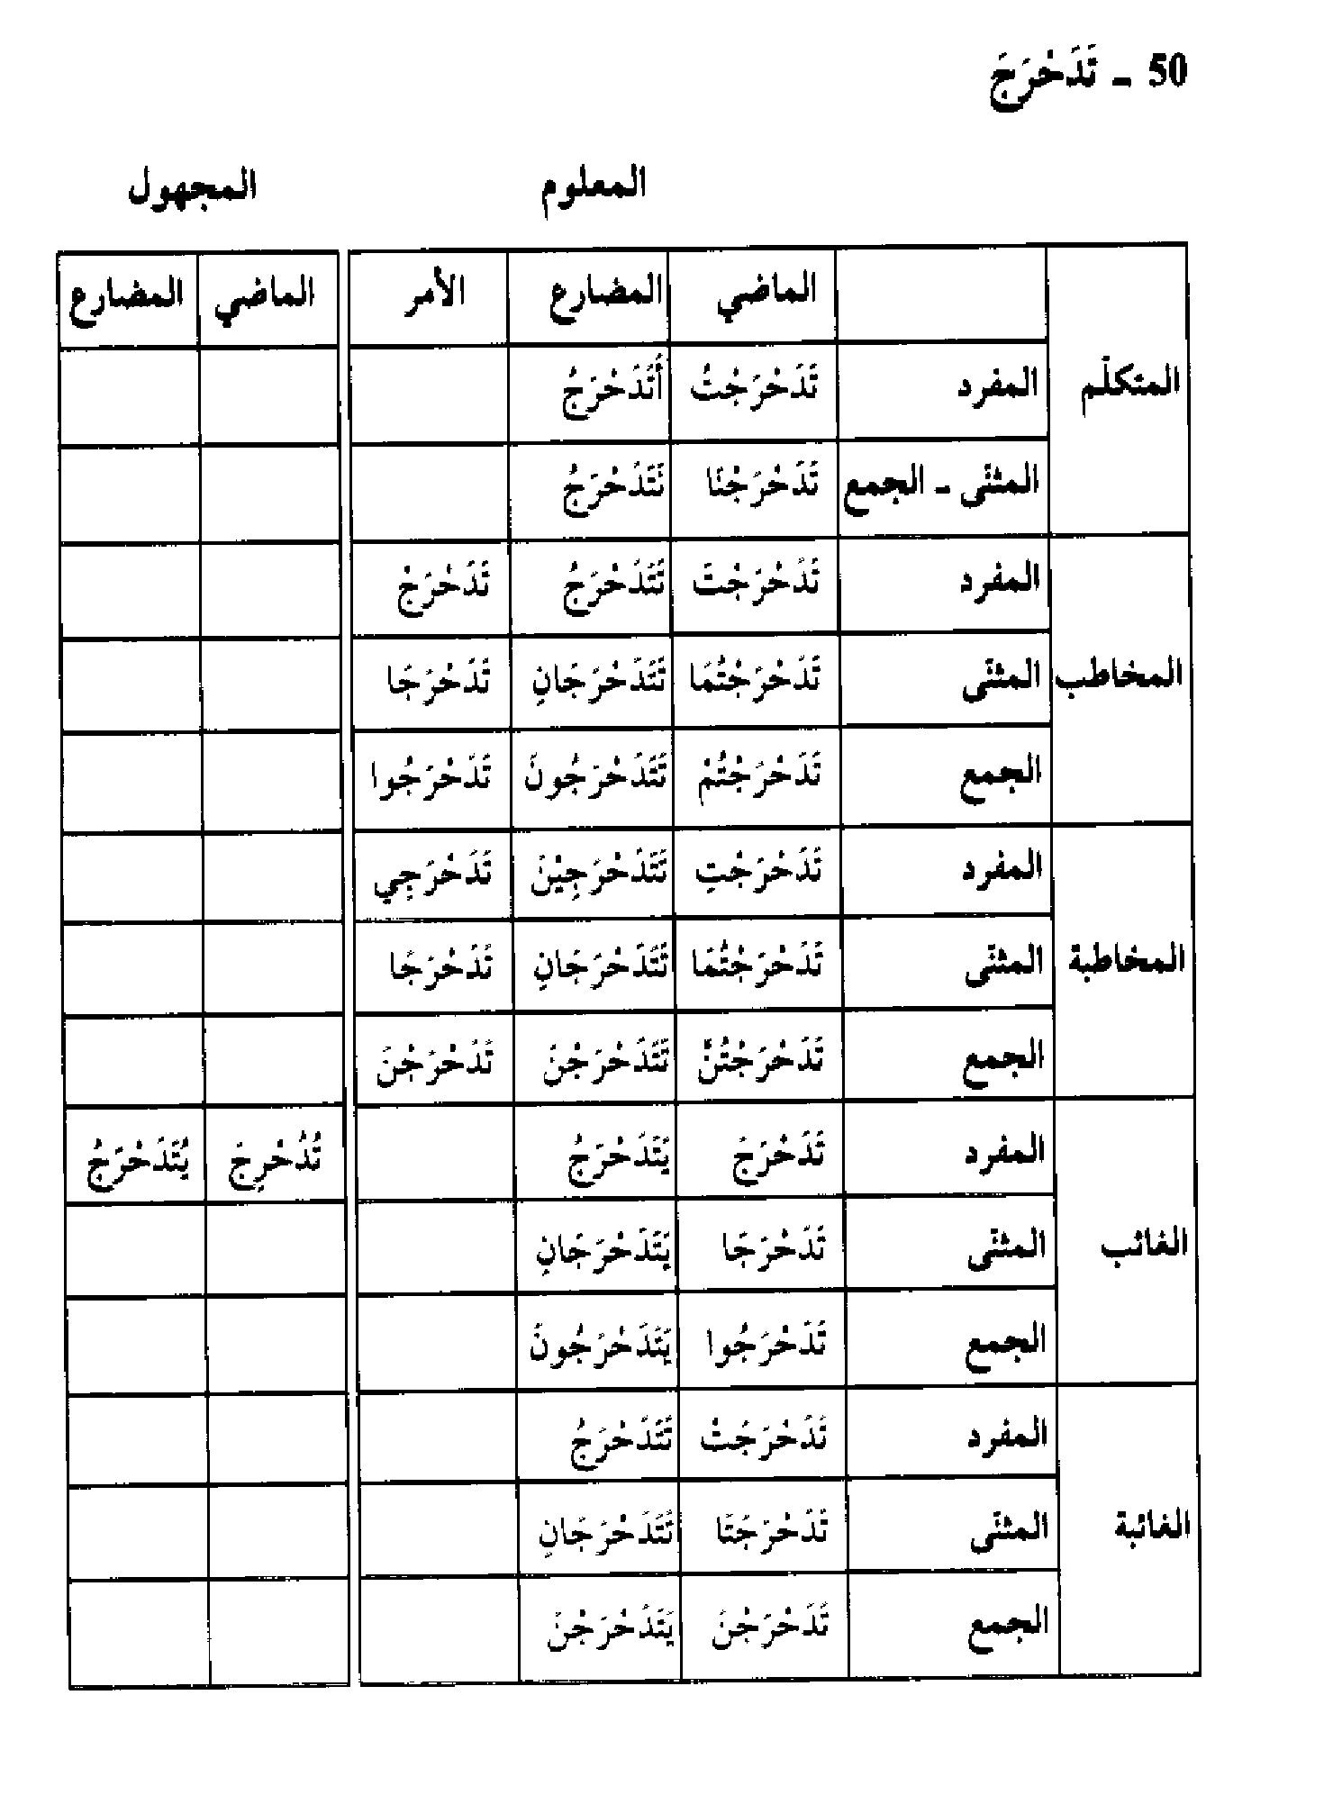

الصورة
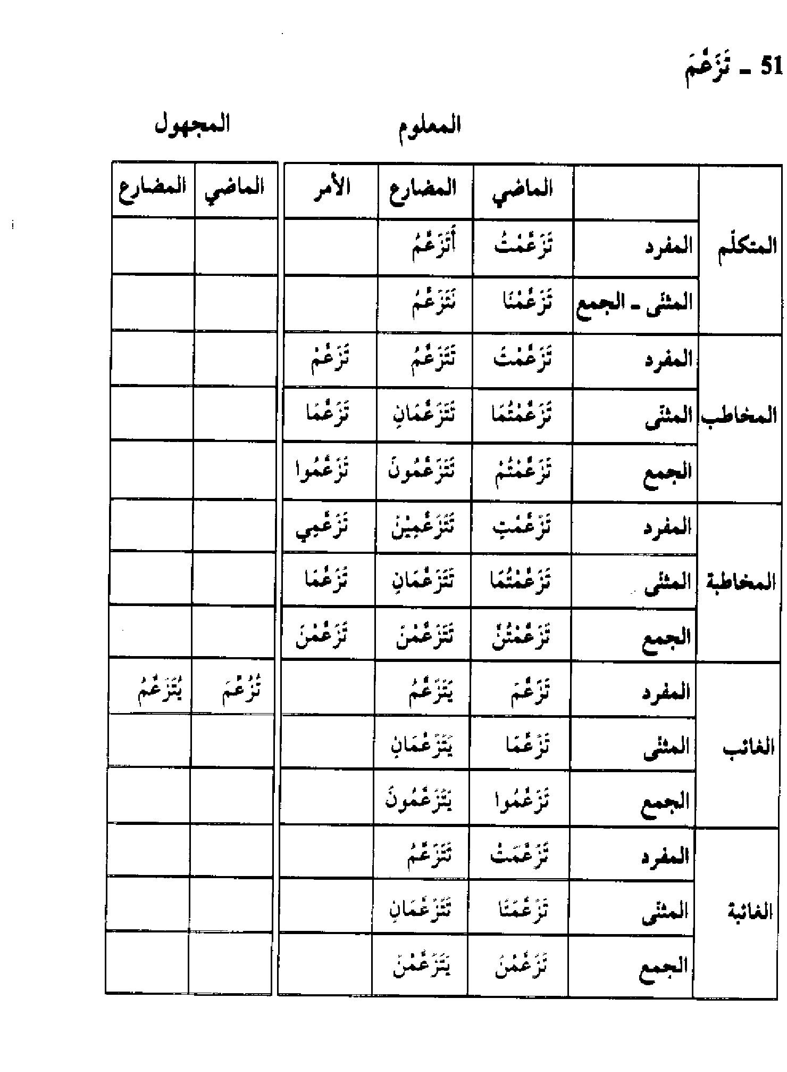

الصورة
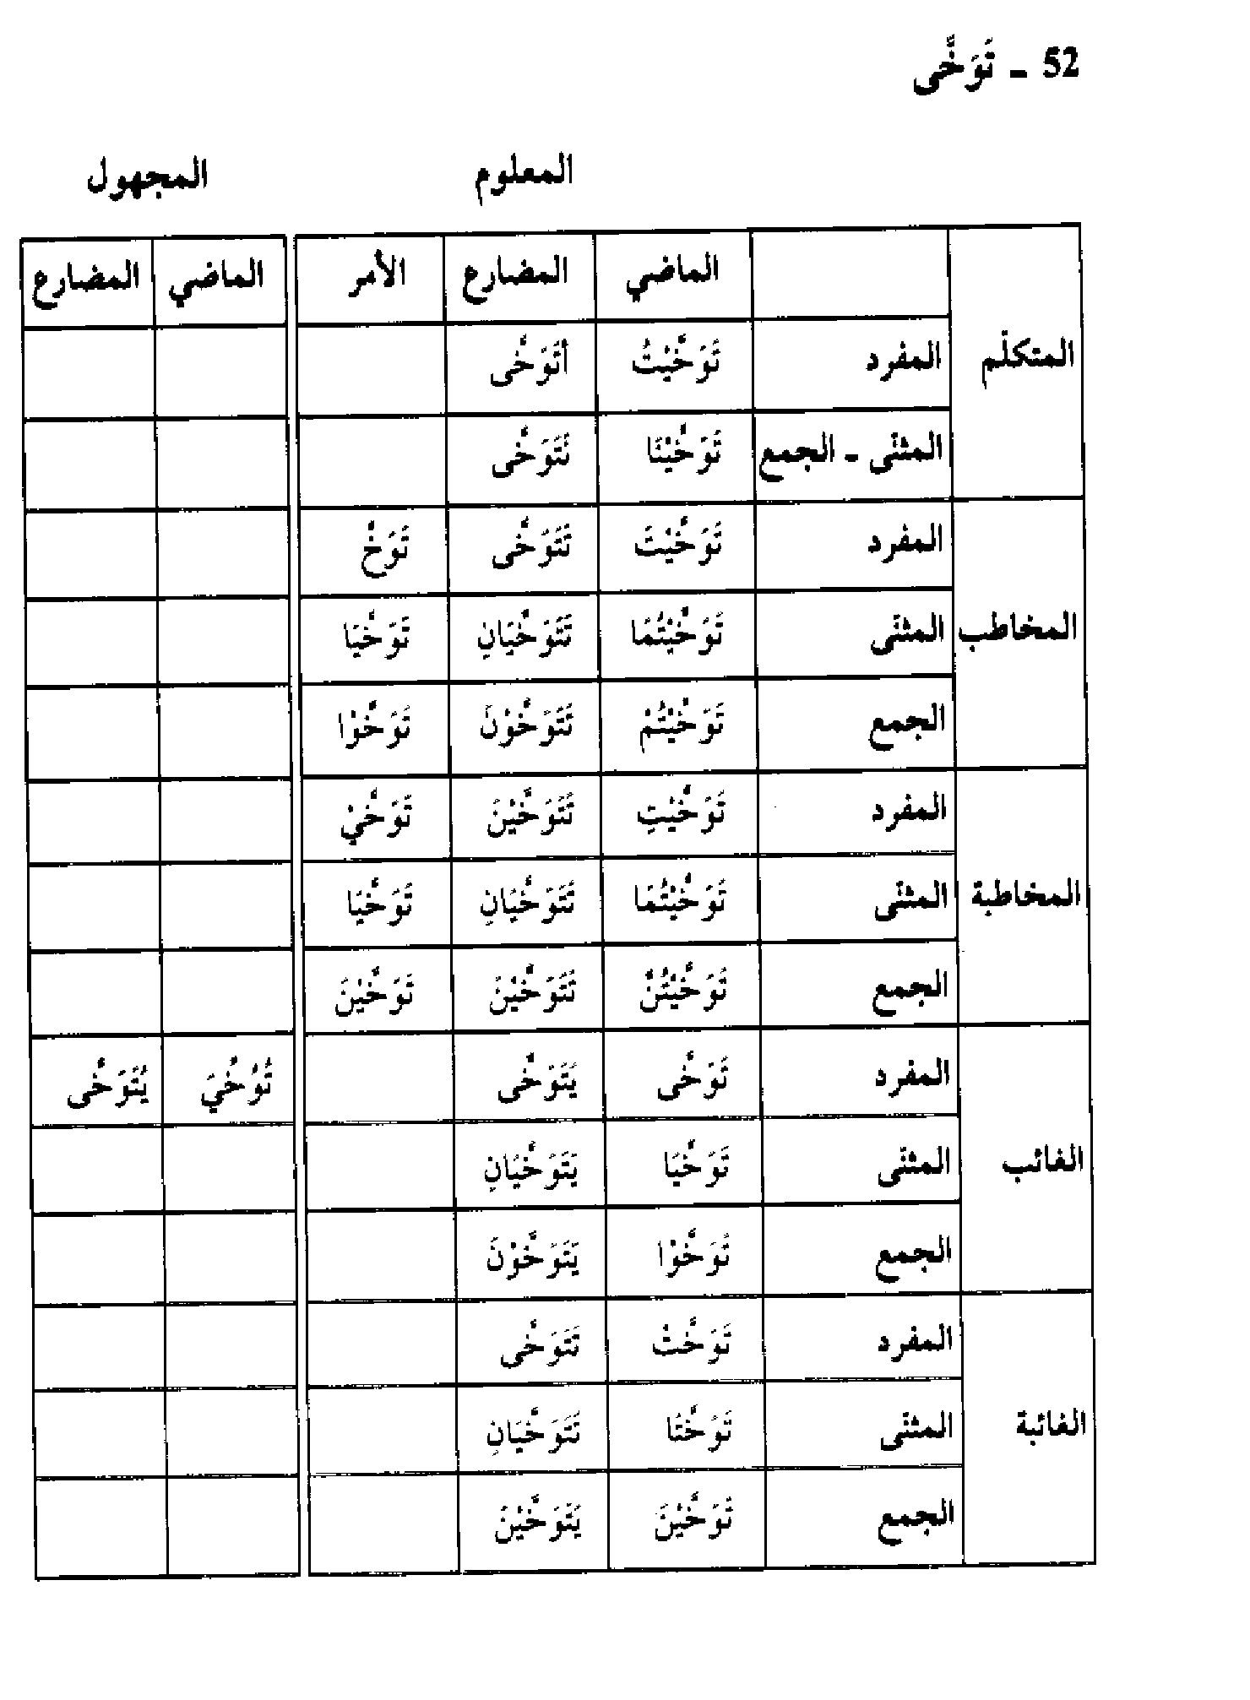

الصورة
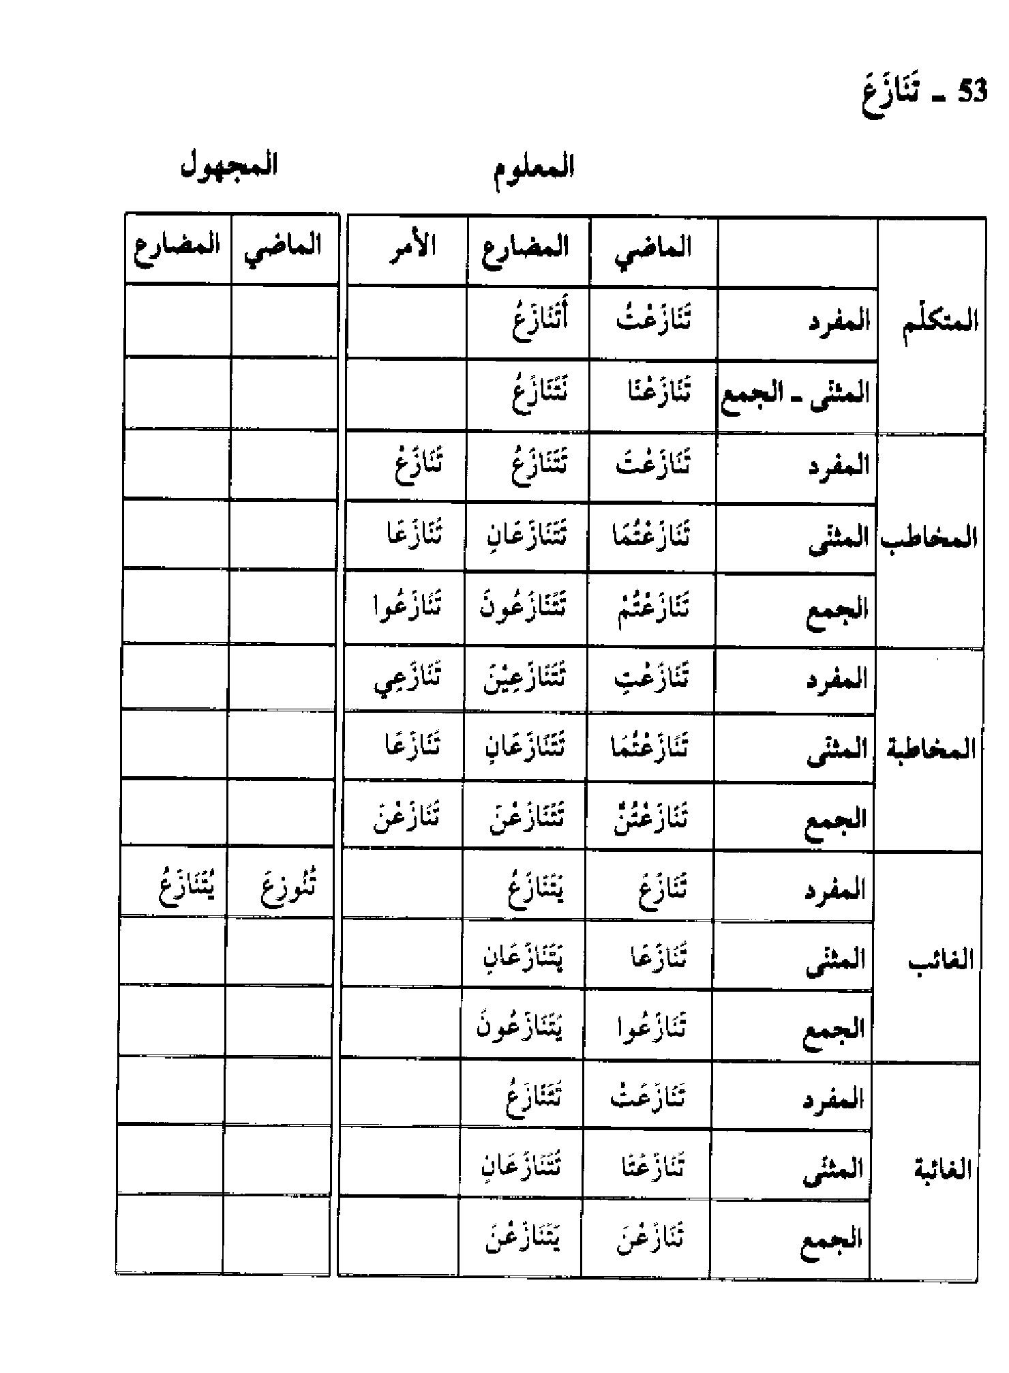

الصورة
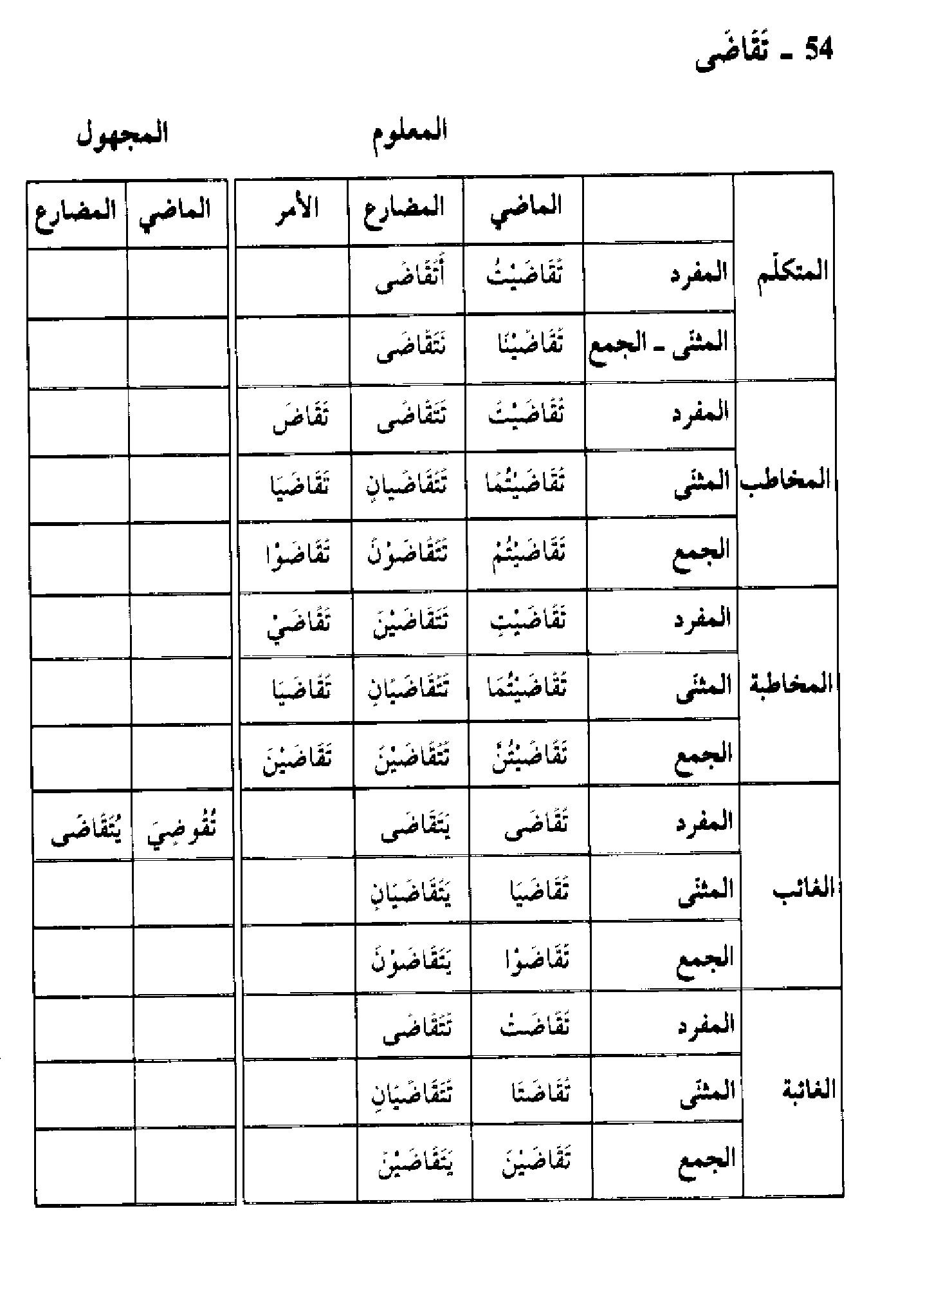

الصورة
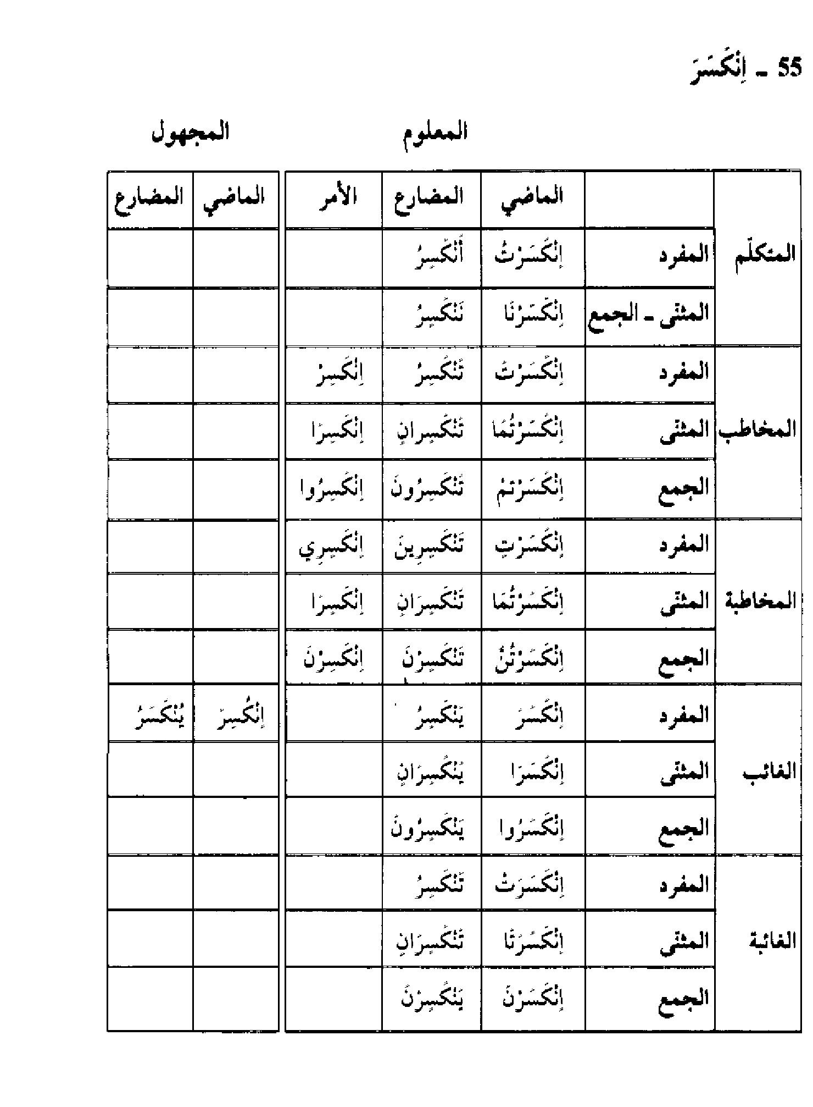

الصورة
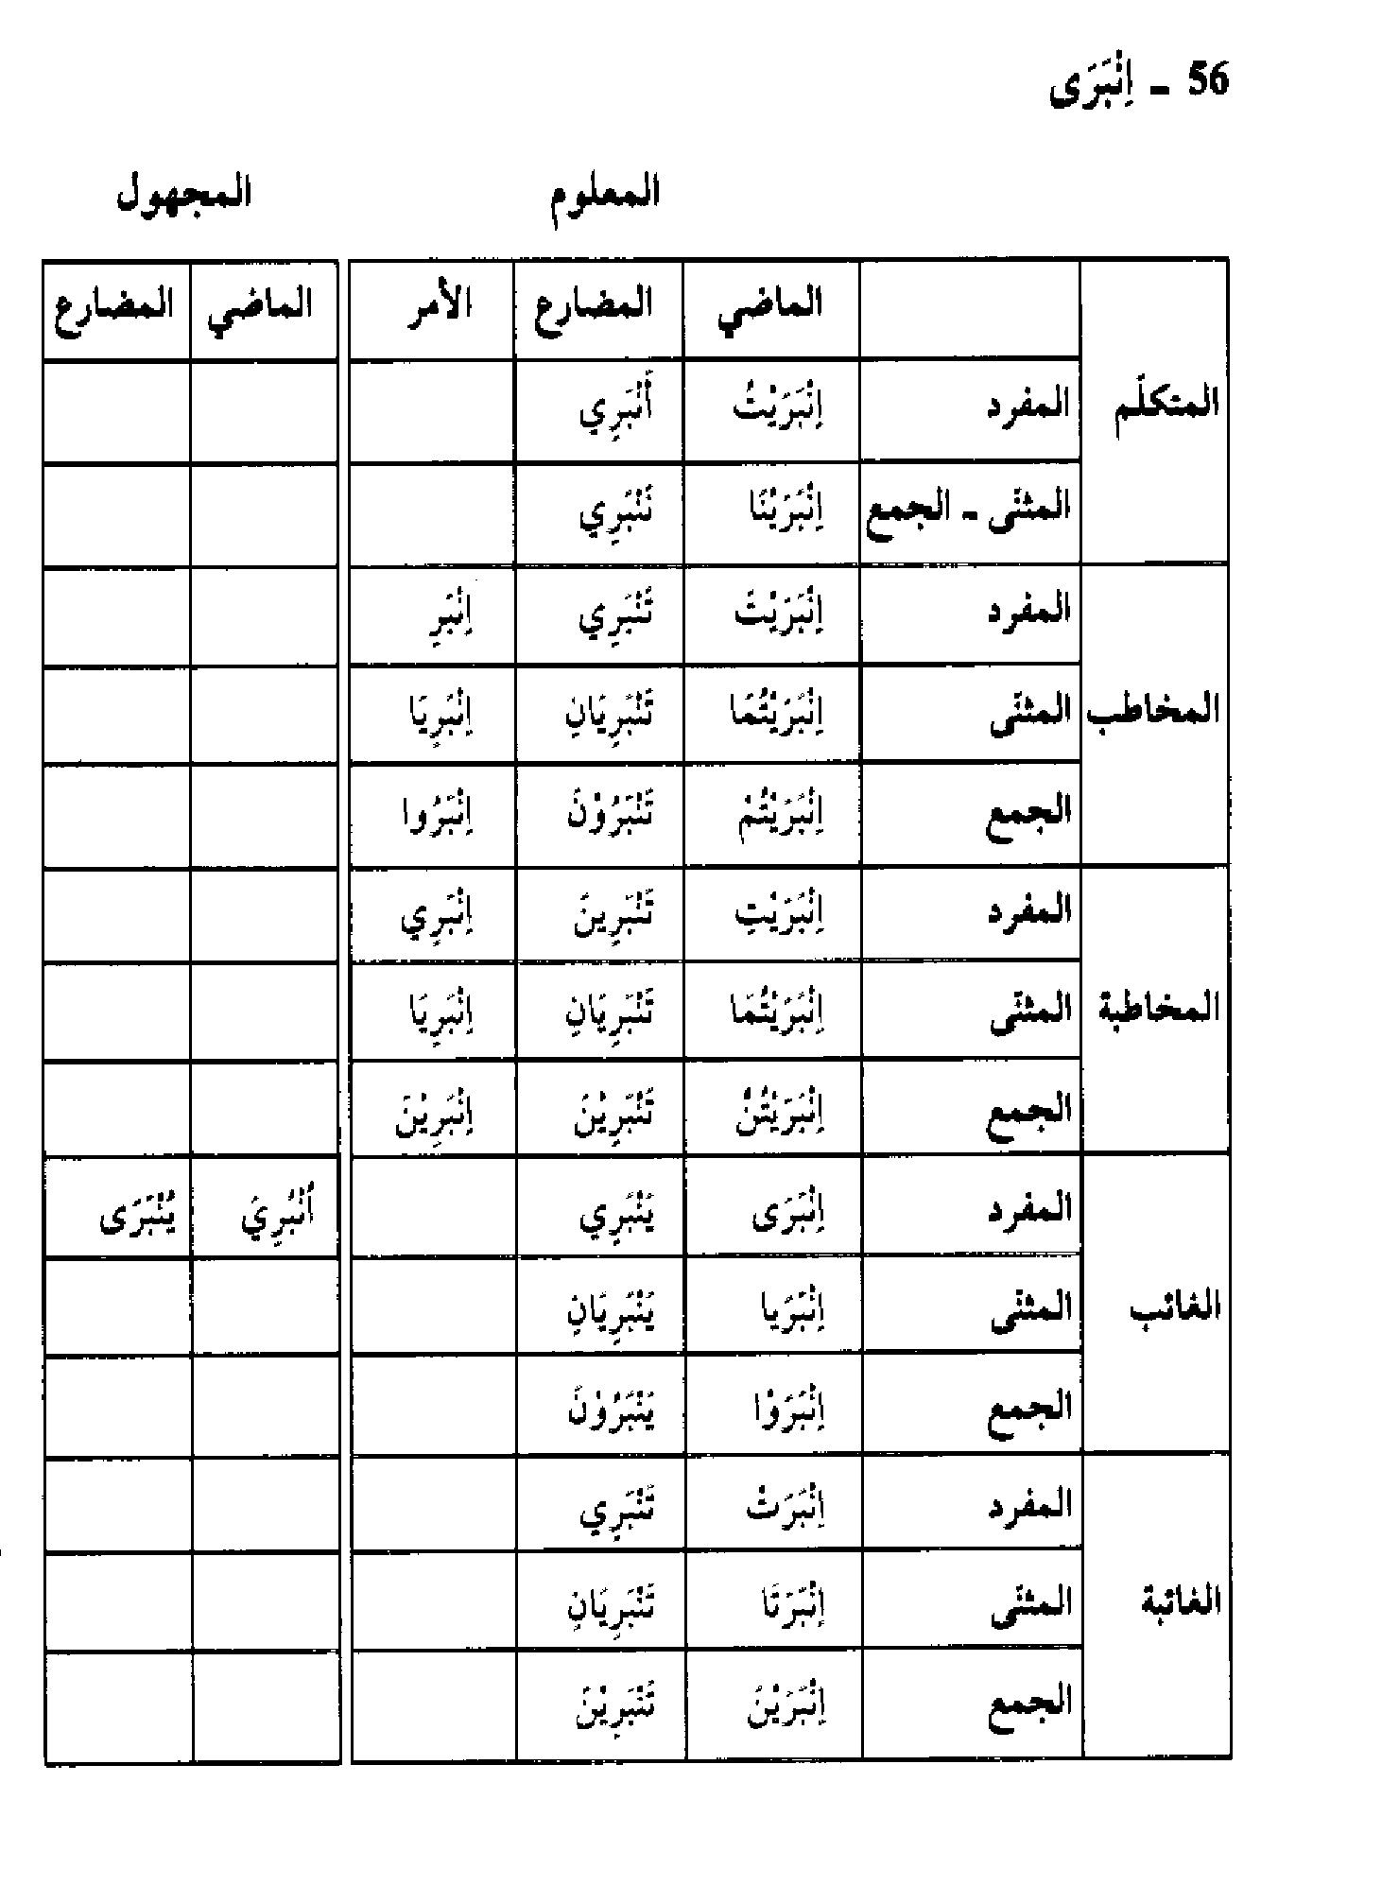

الصورة
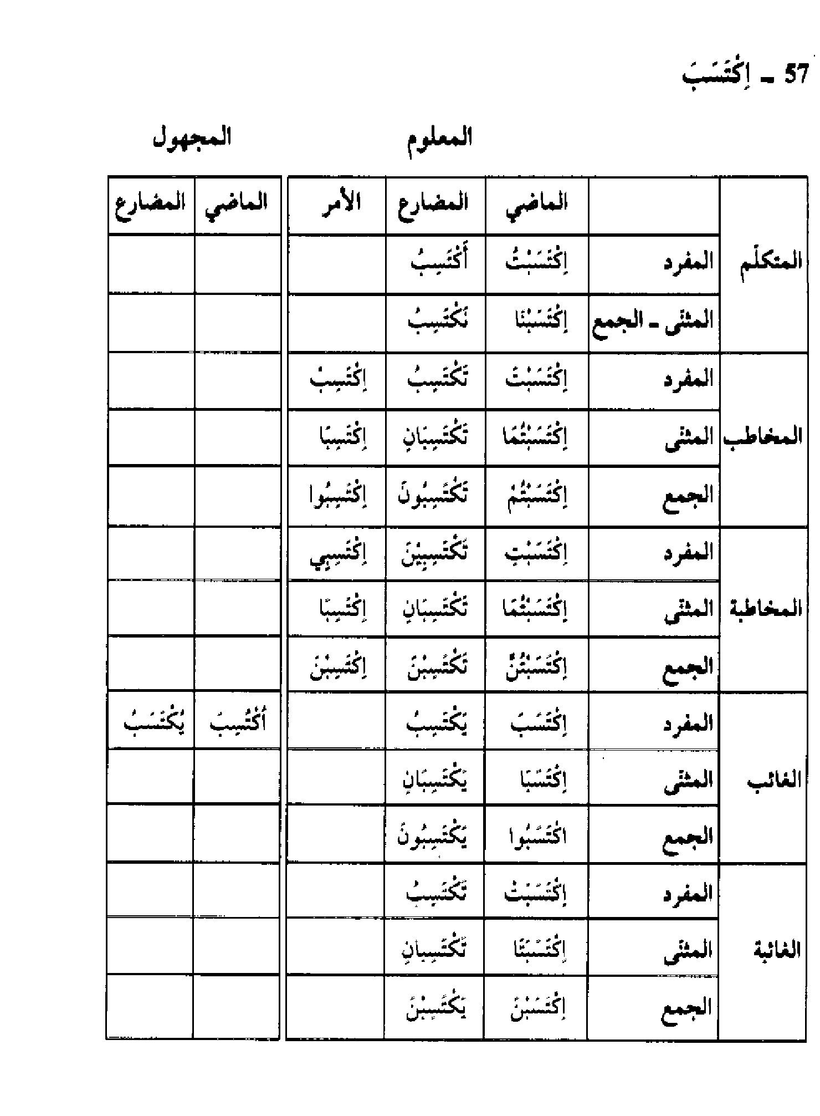

الصورة
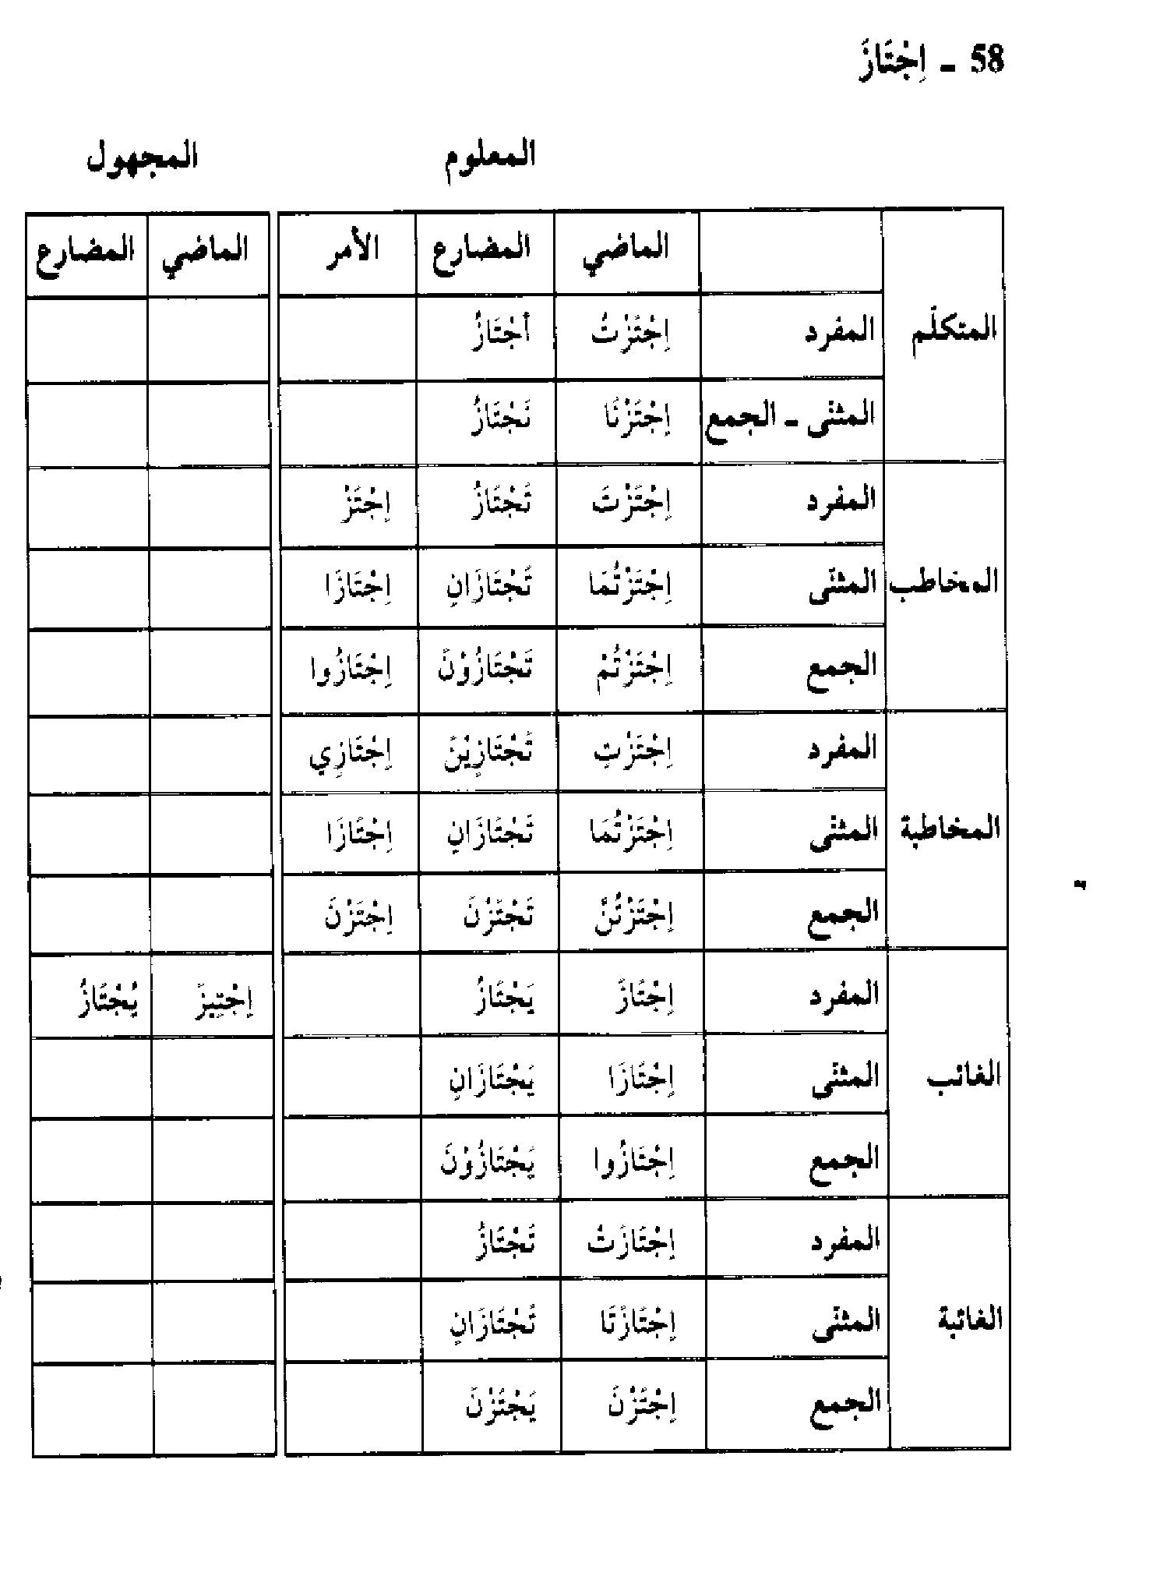

الصورة
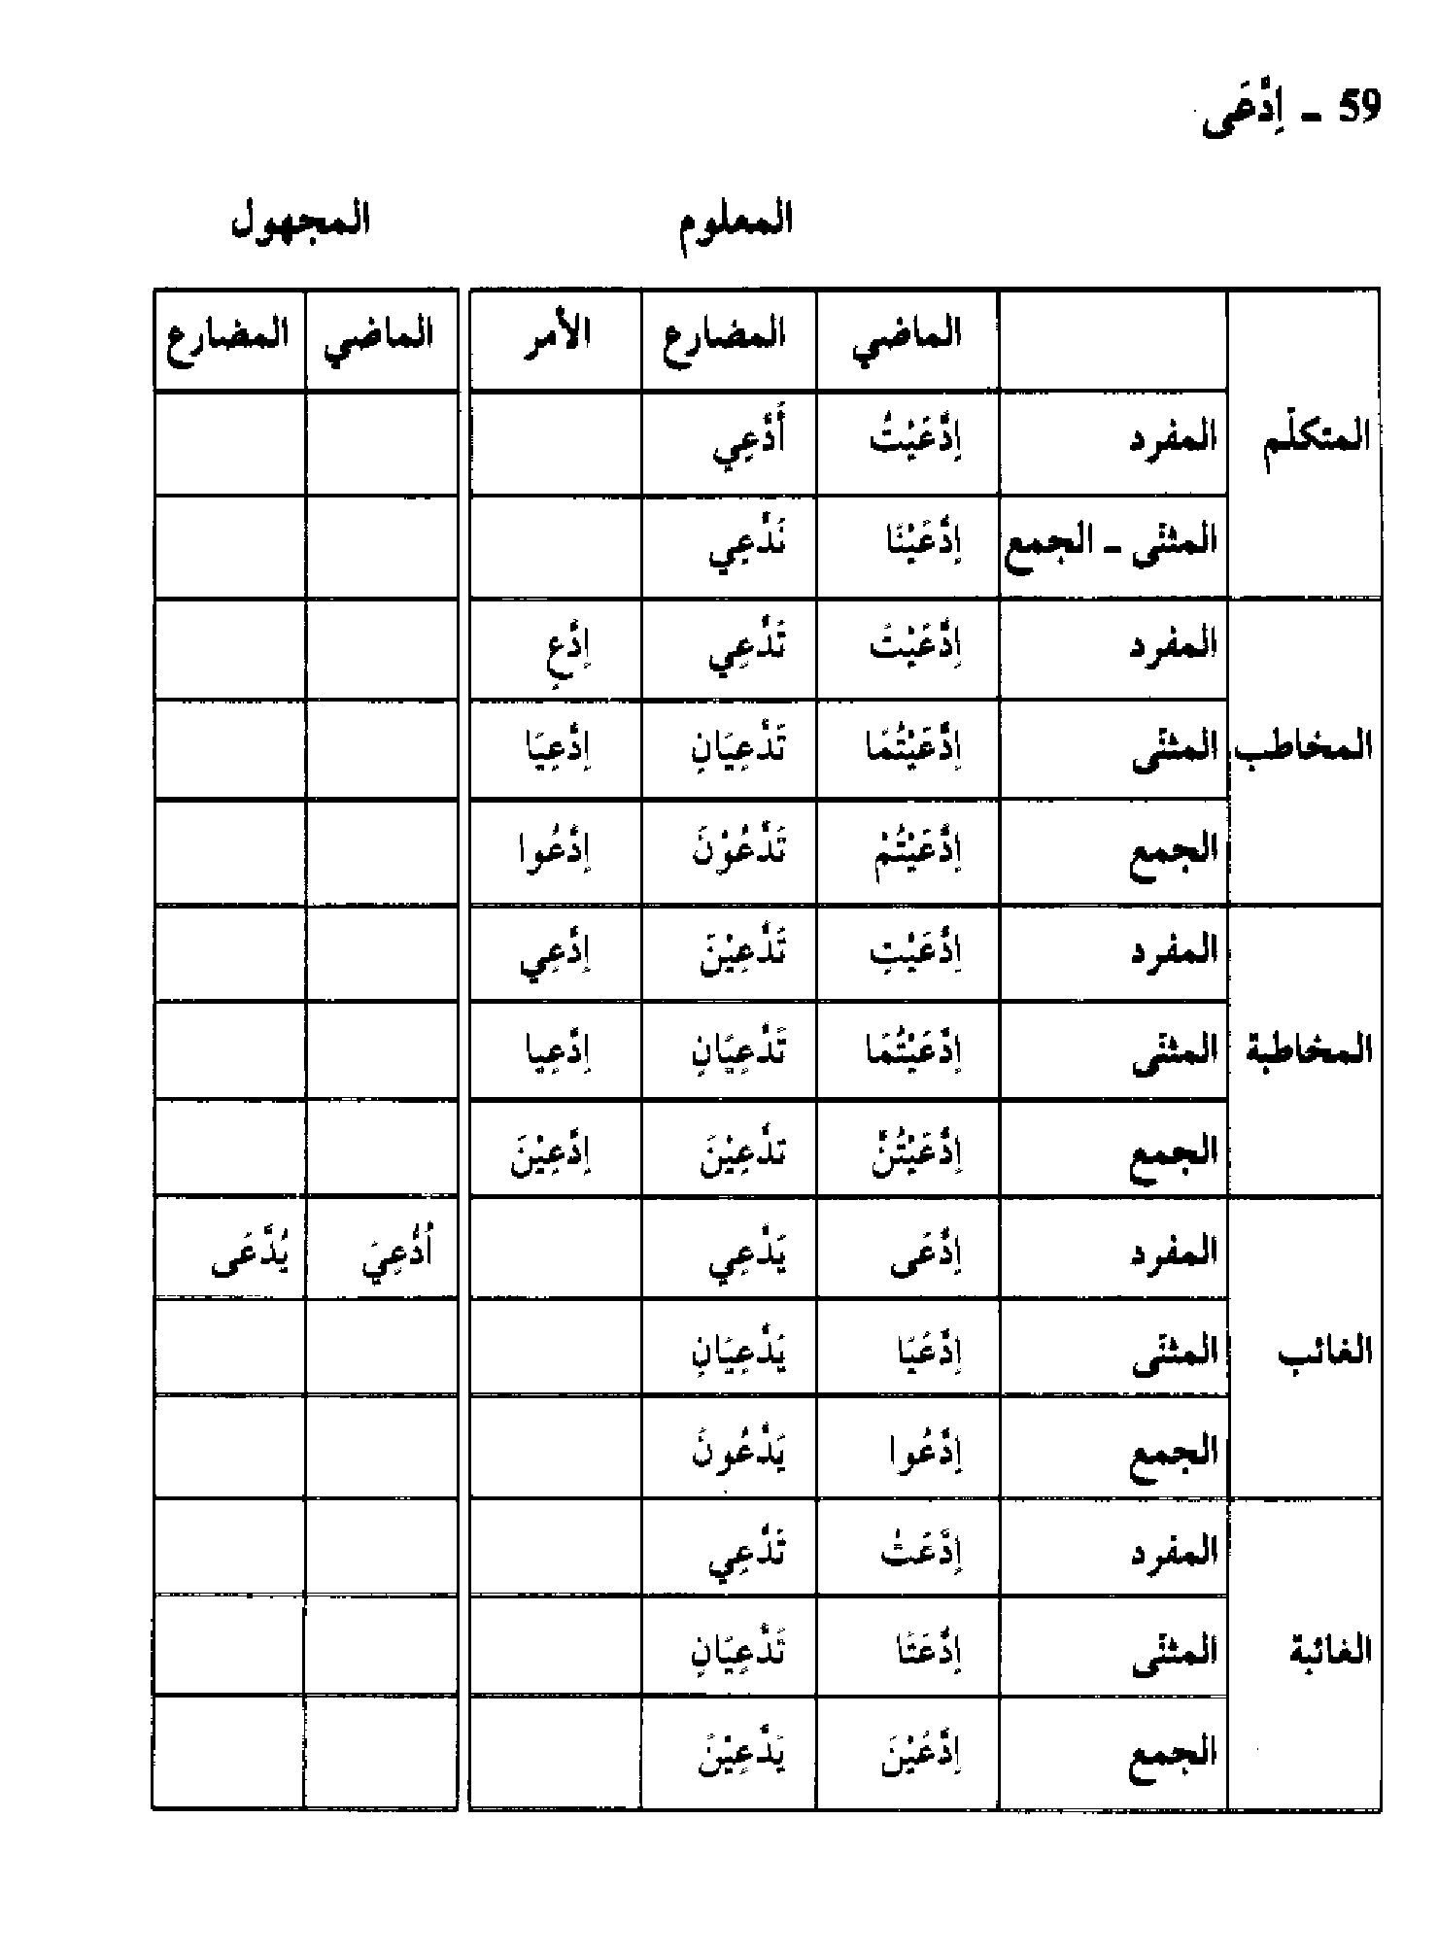

الصورة
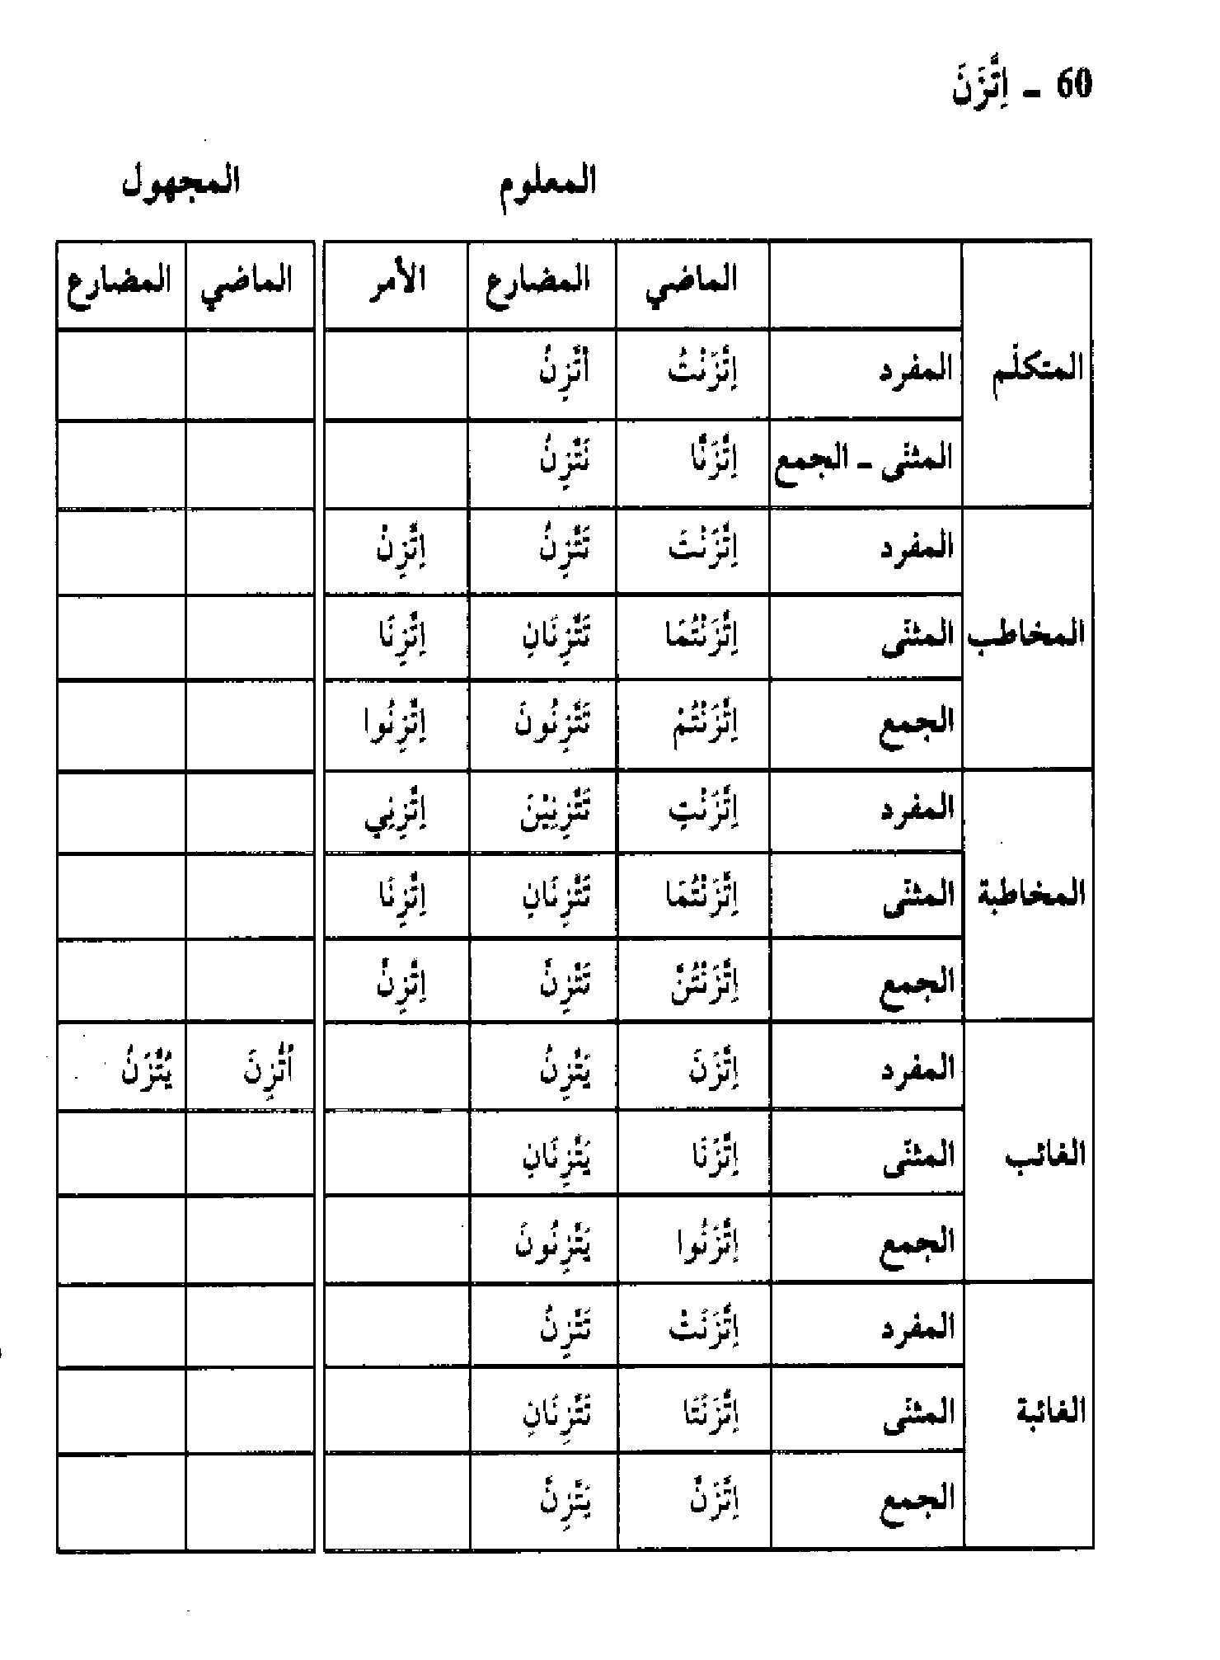

الصورة
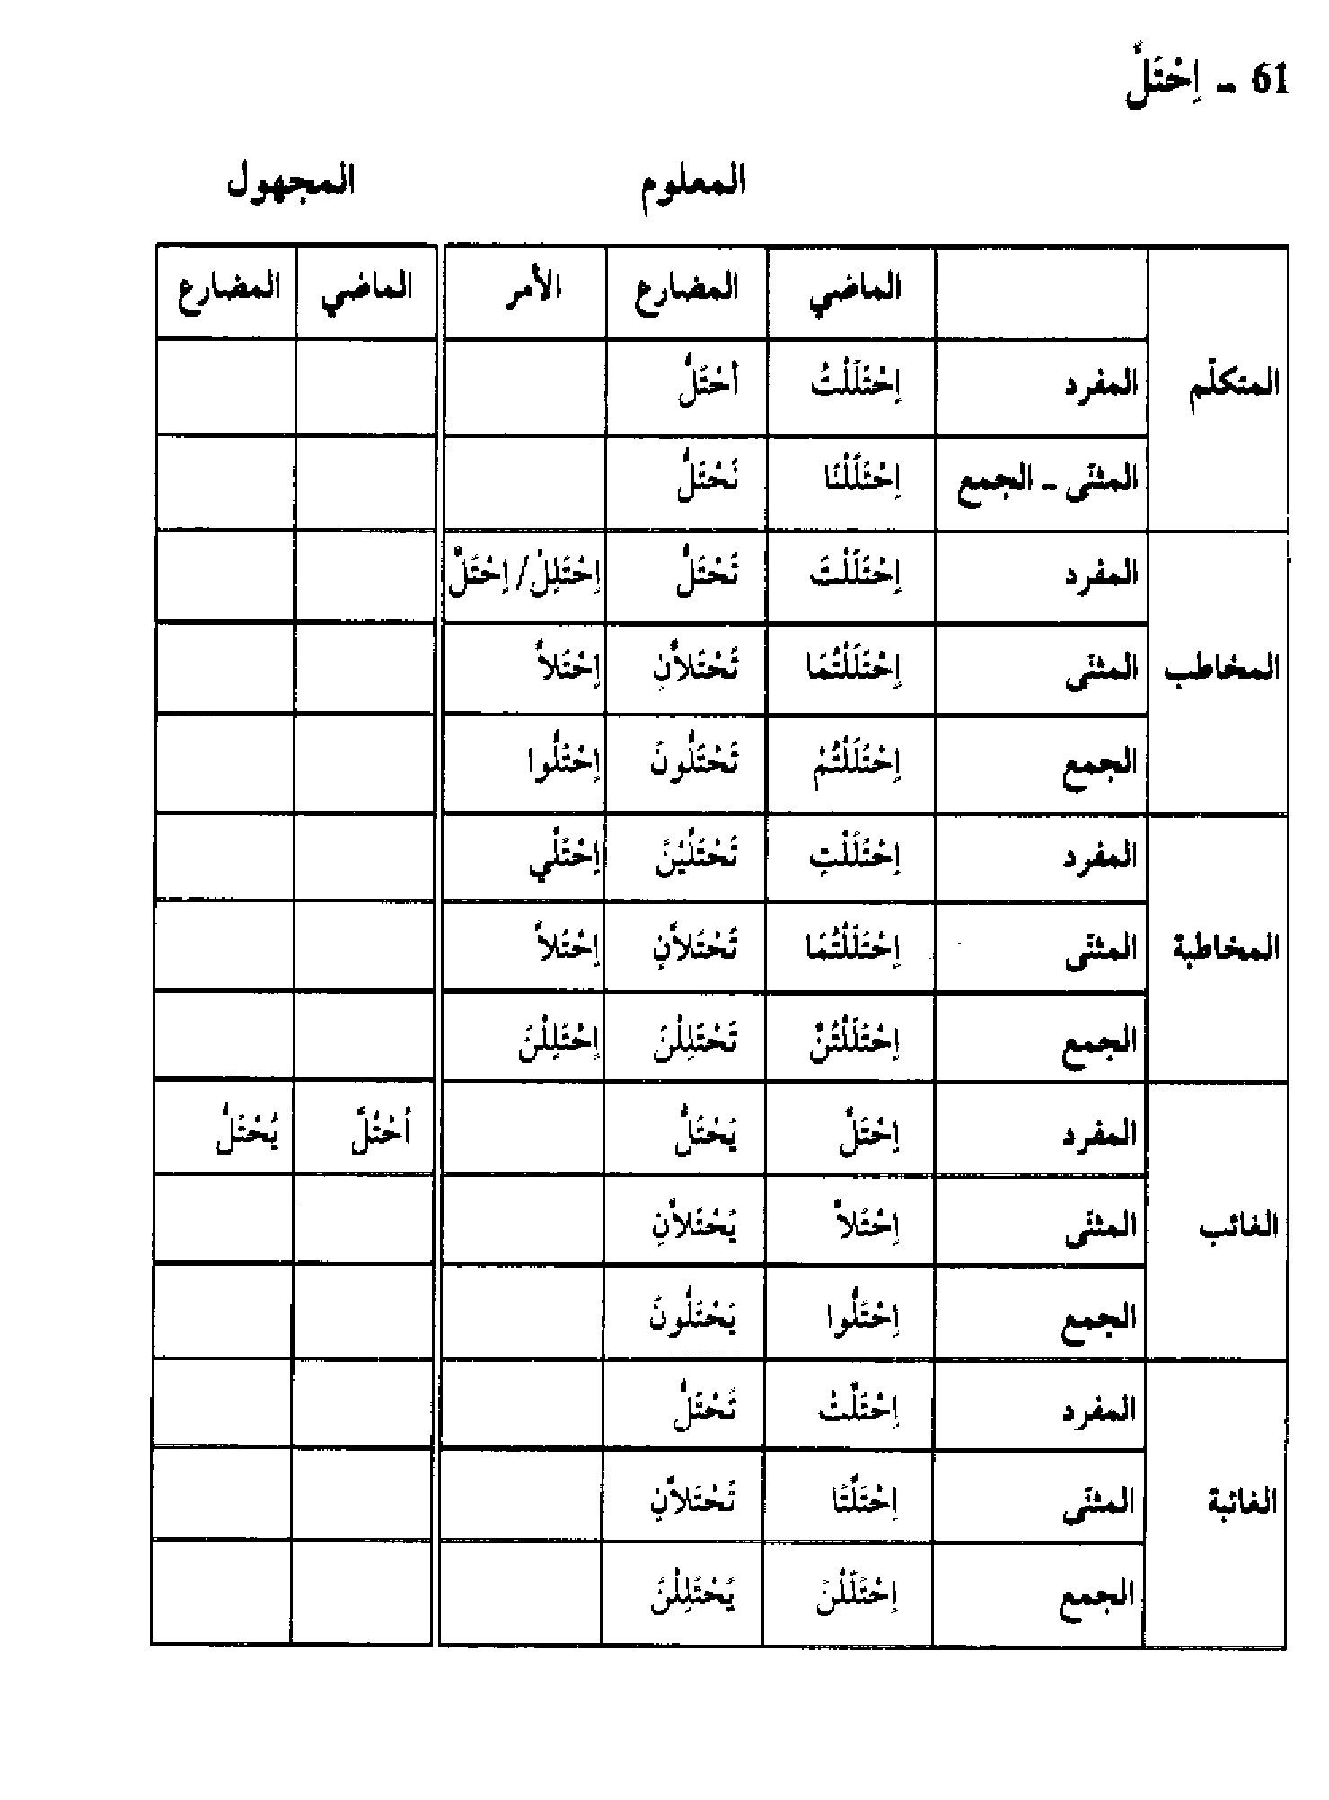

الصورة
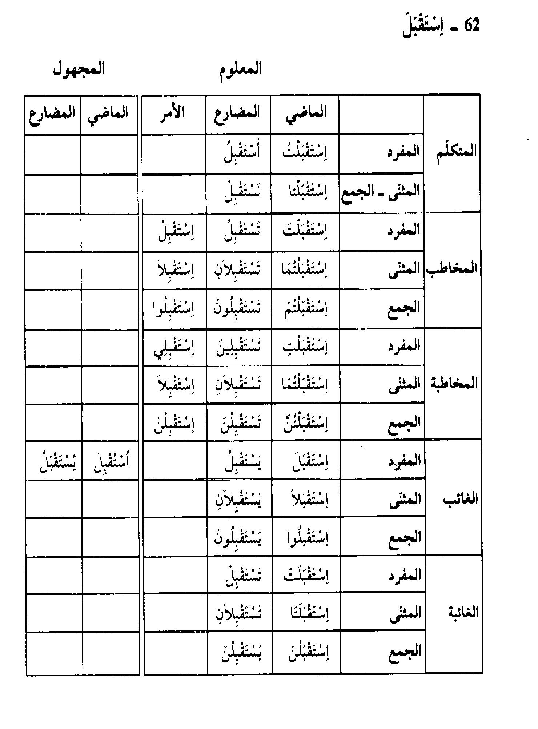

الصورة
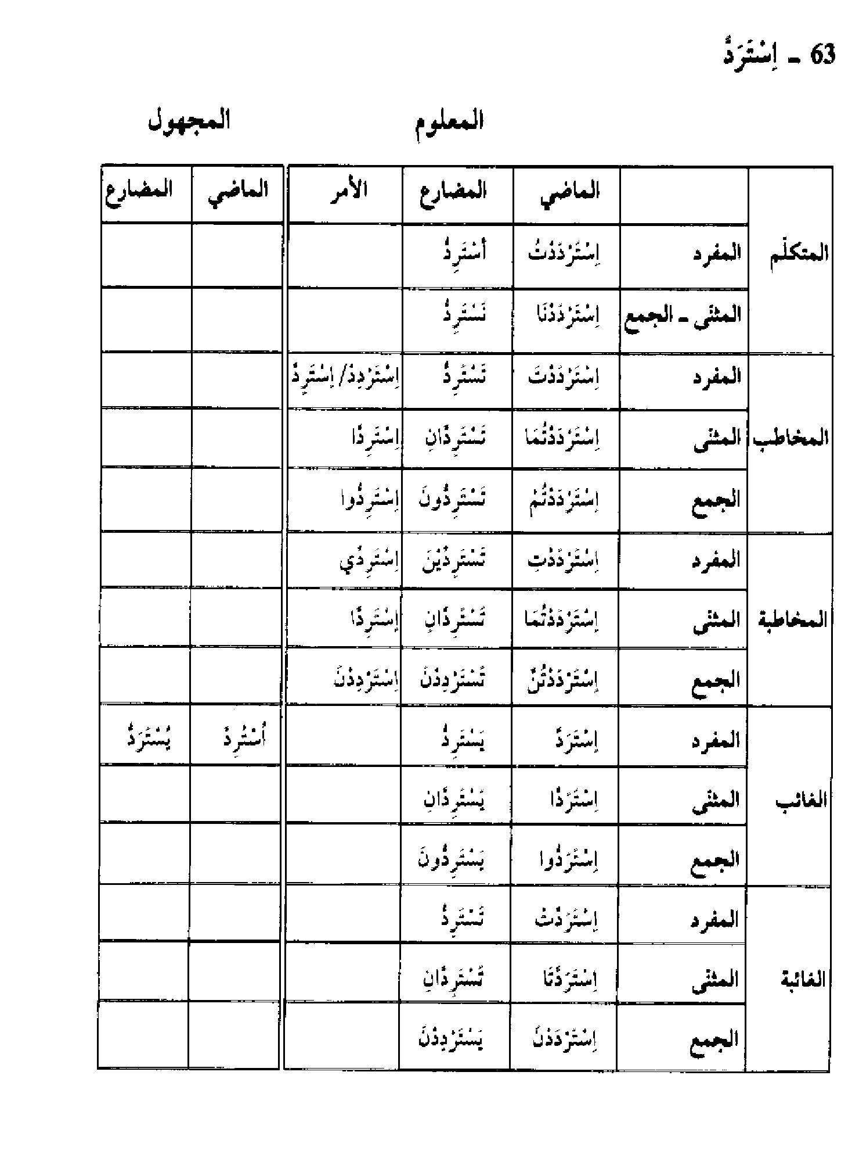

الصورة
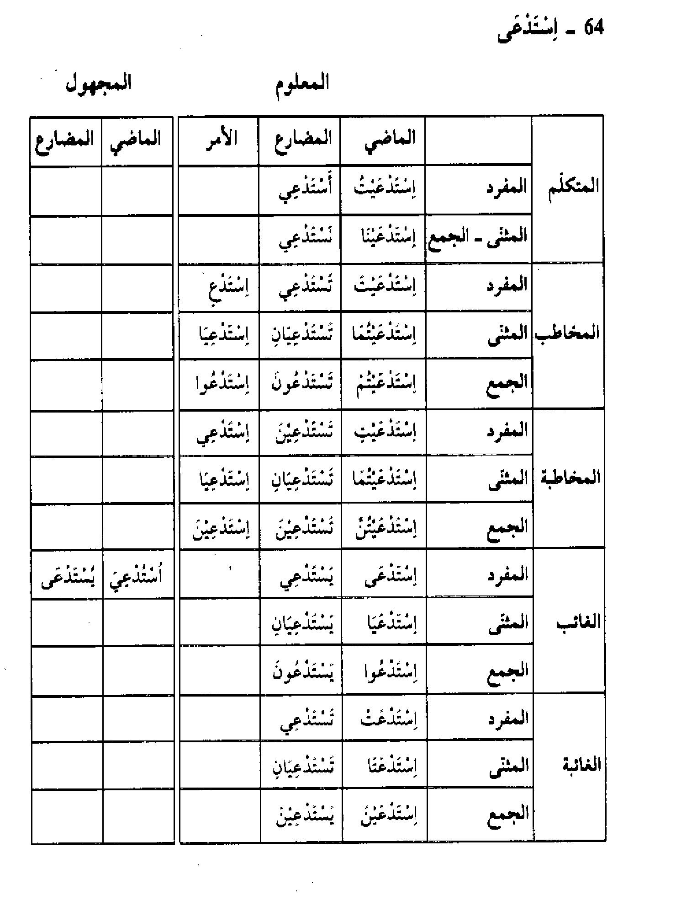

الصورة
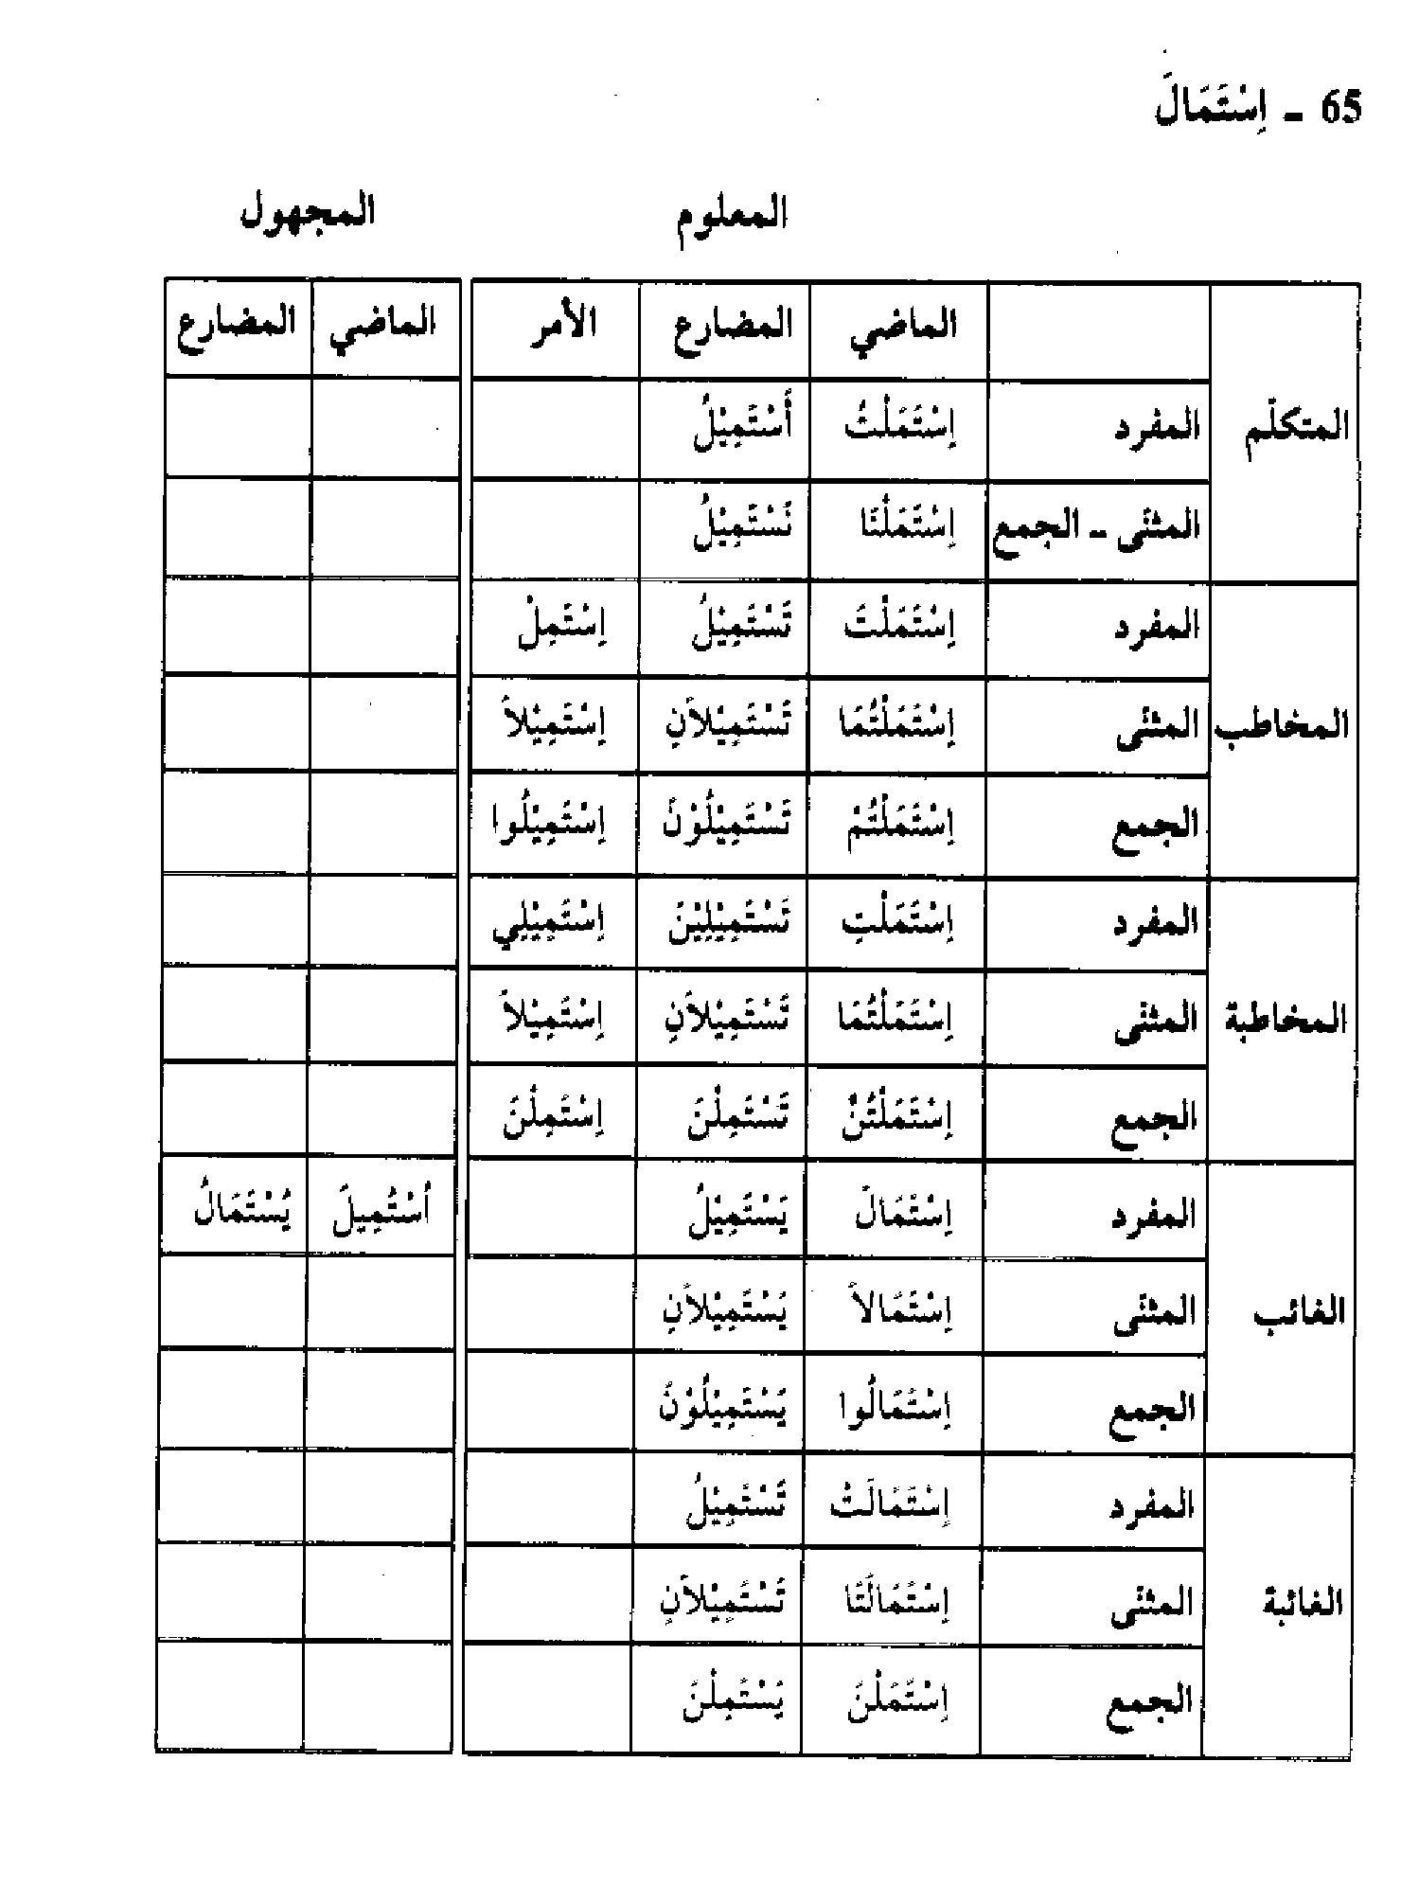

الصورة
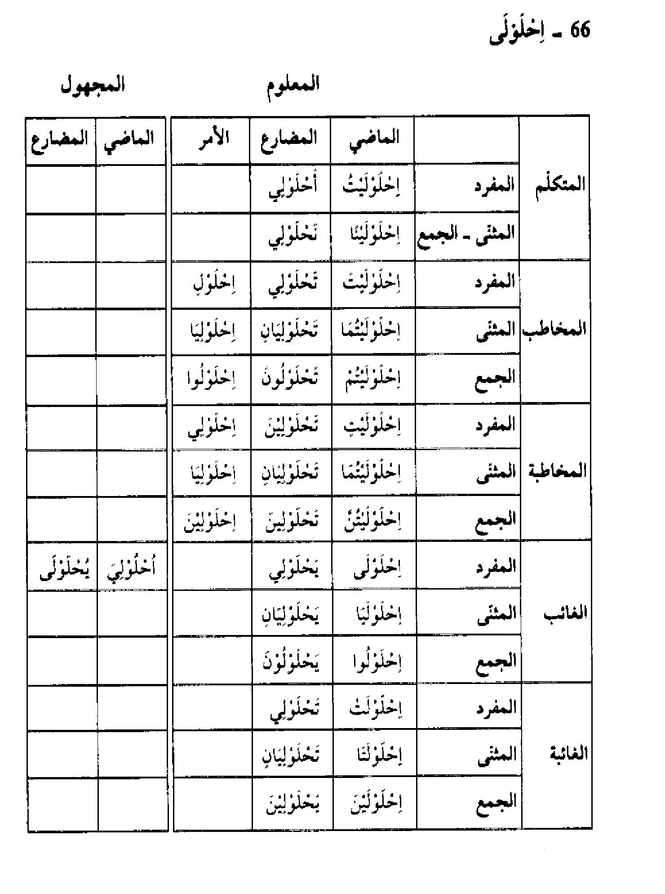

الصورة
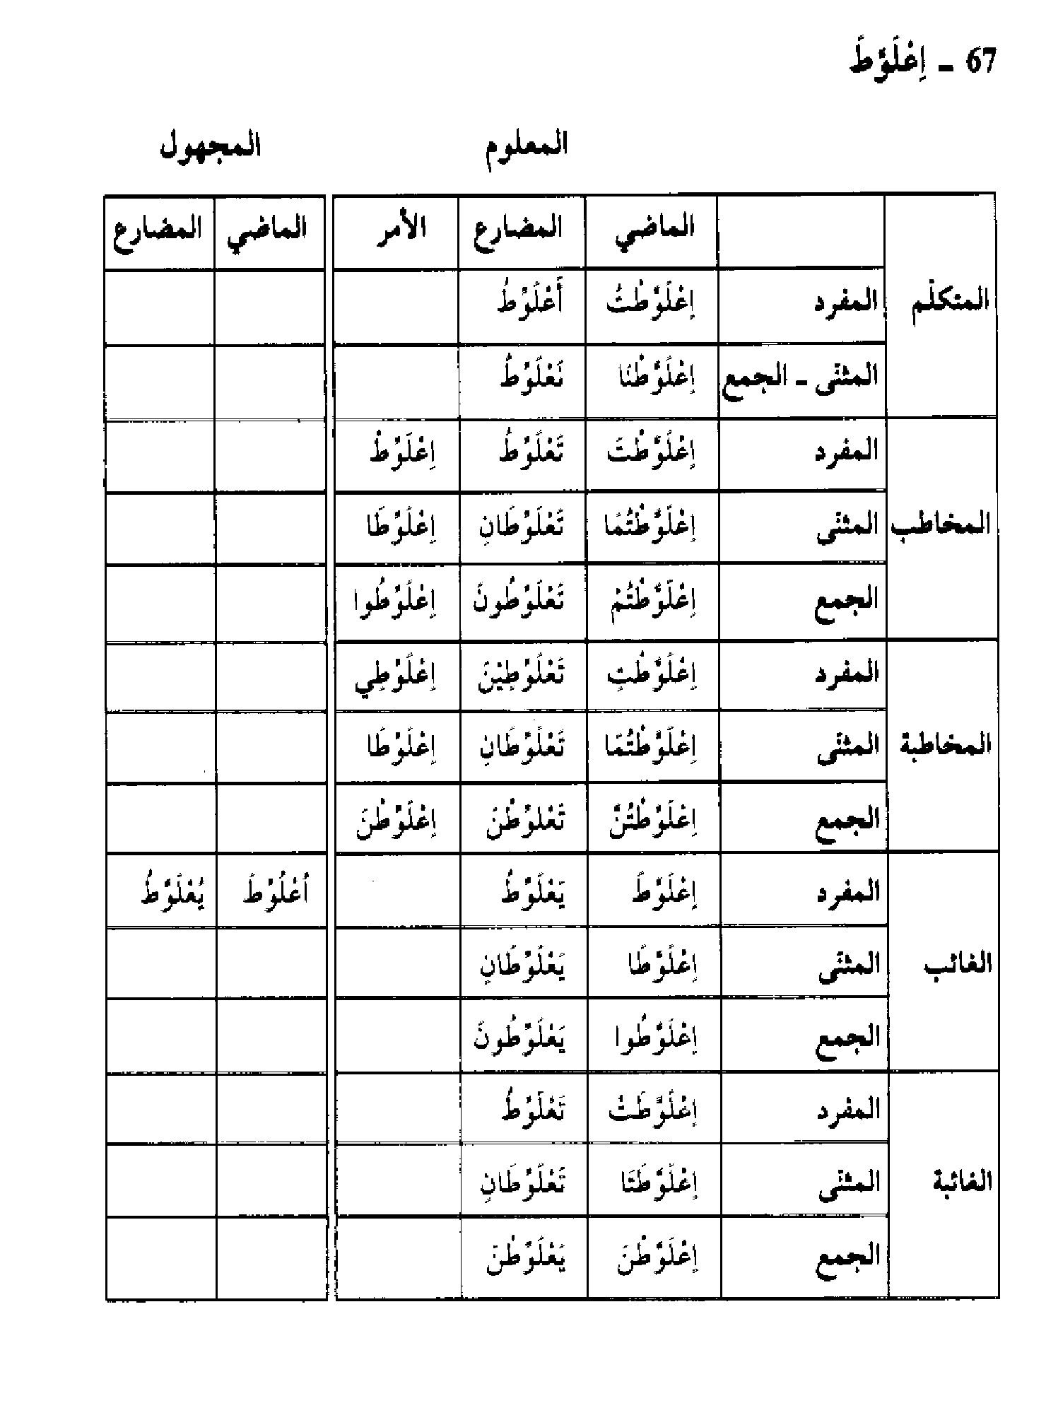

الصورة
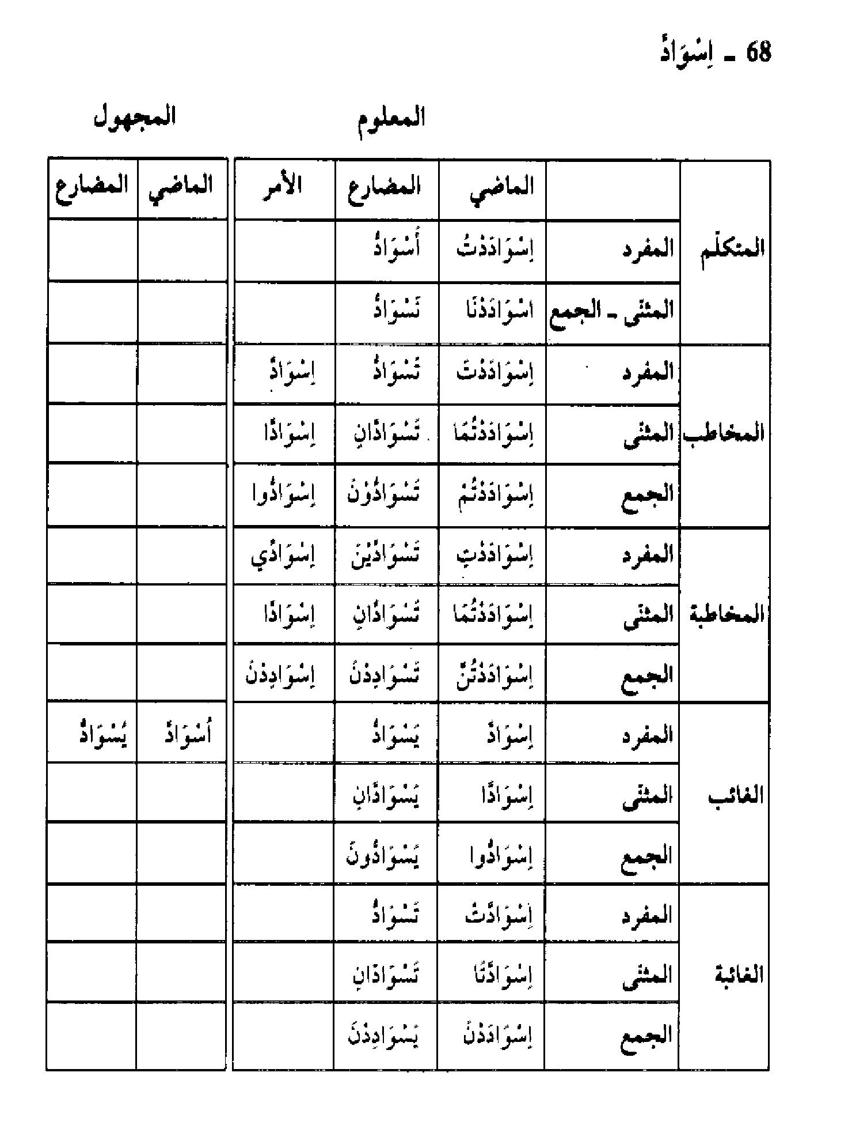

تصريف الفعل اللفيف المقرون
الصورة
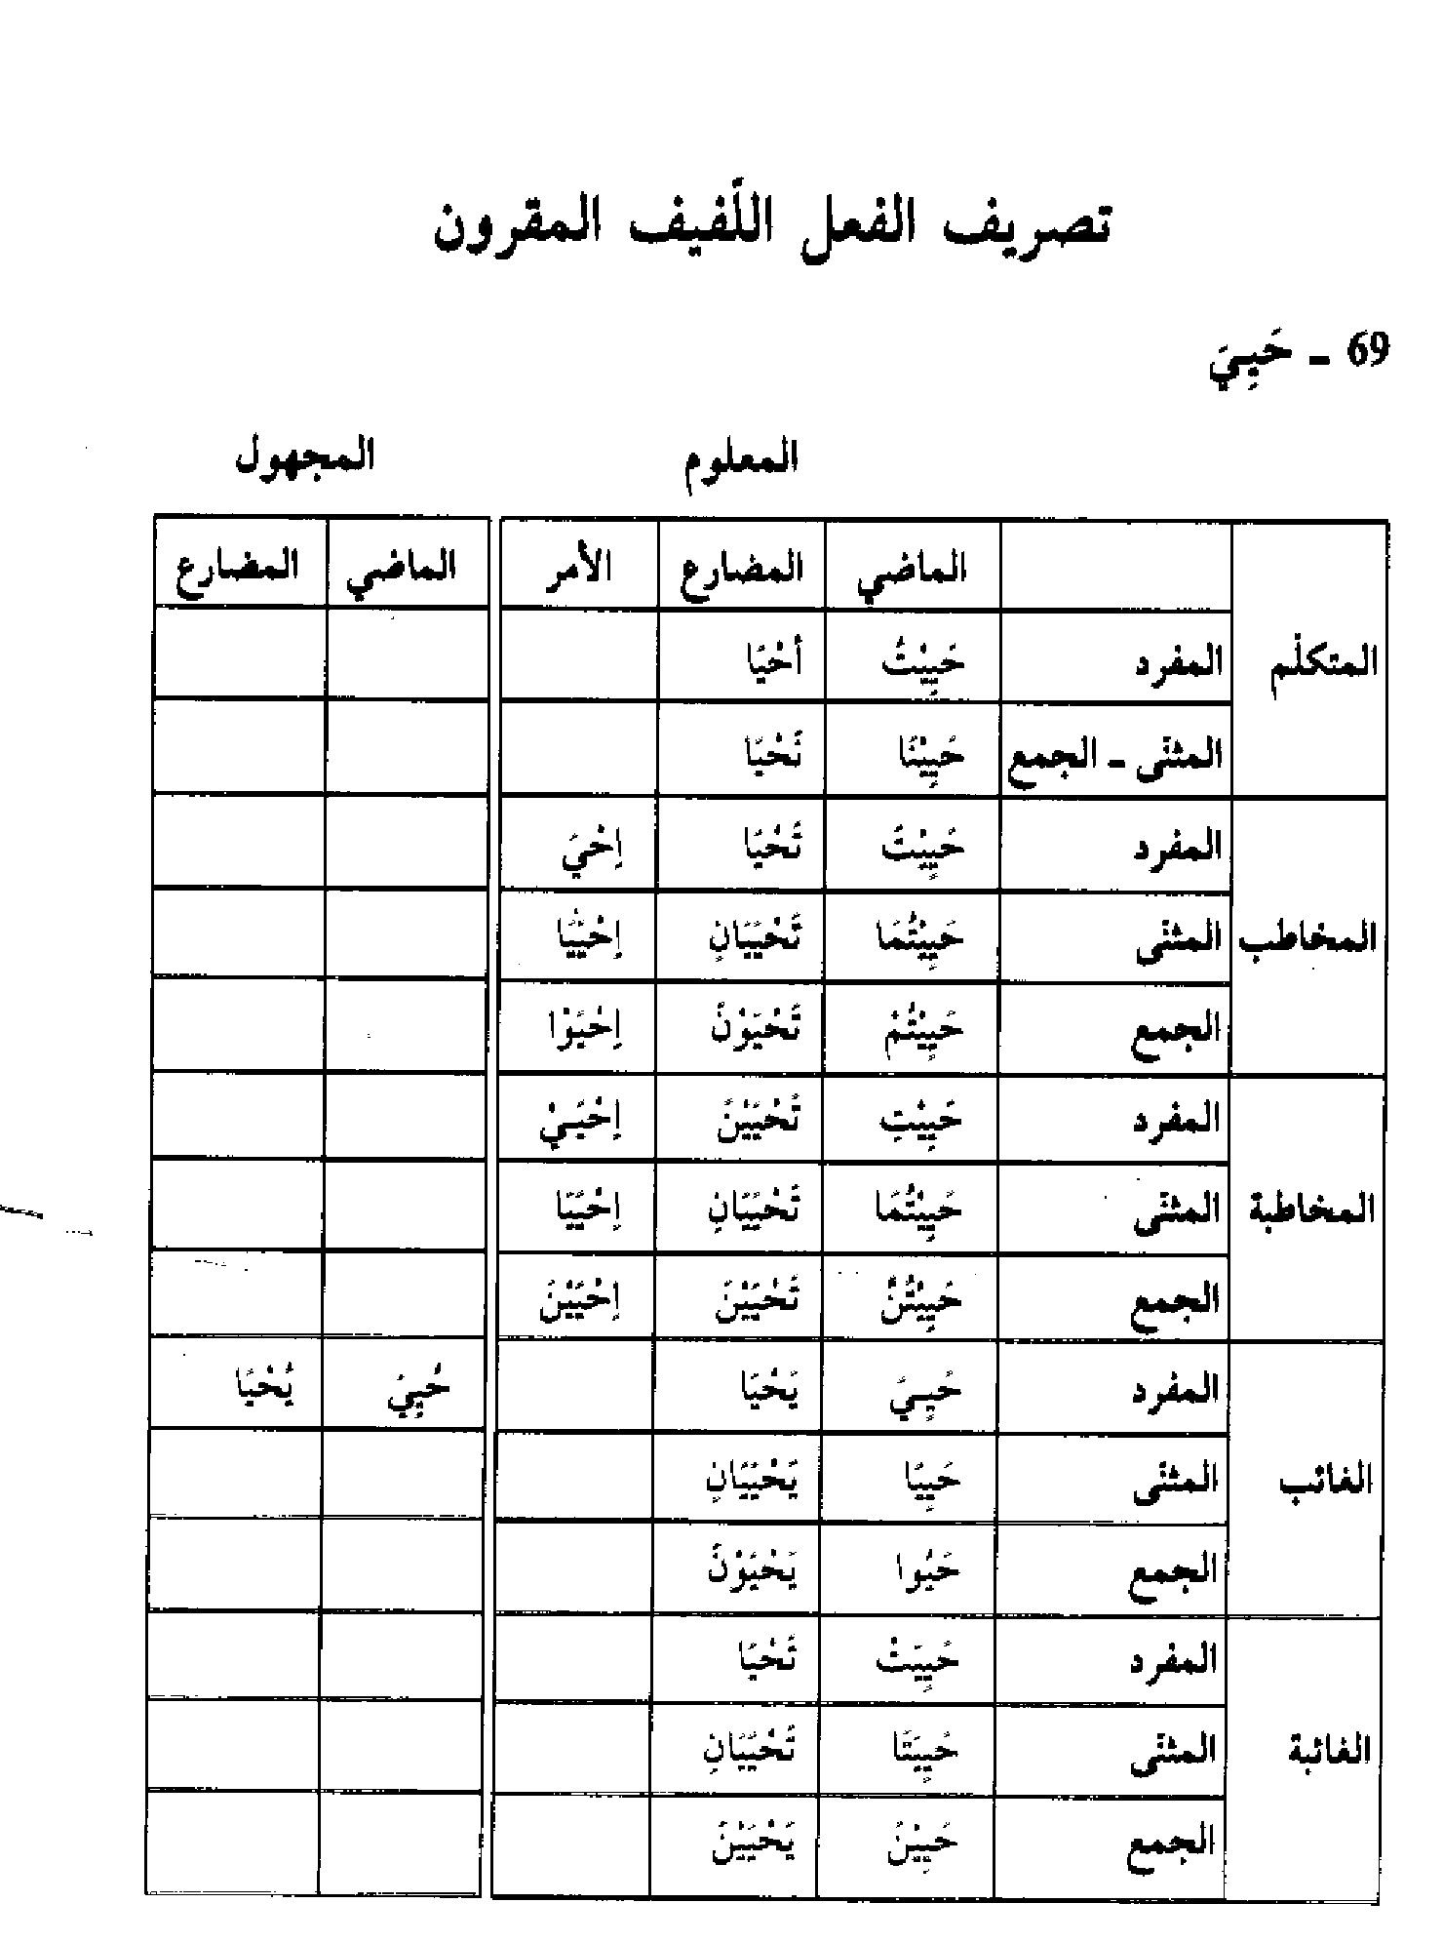

الأفعال الجامدة
الصورة
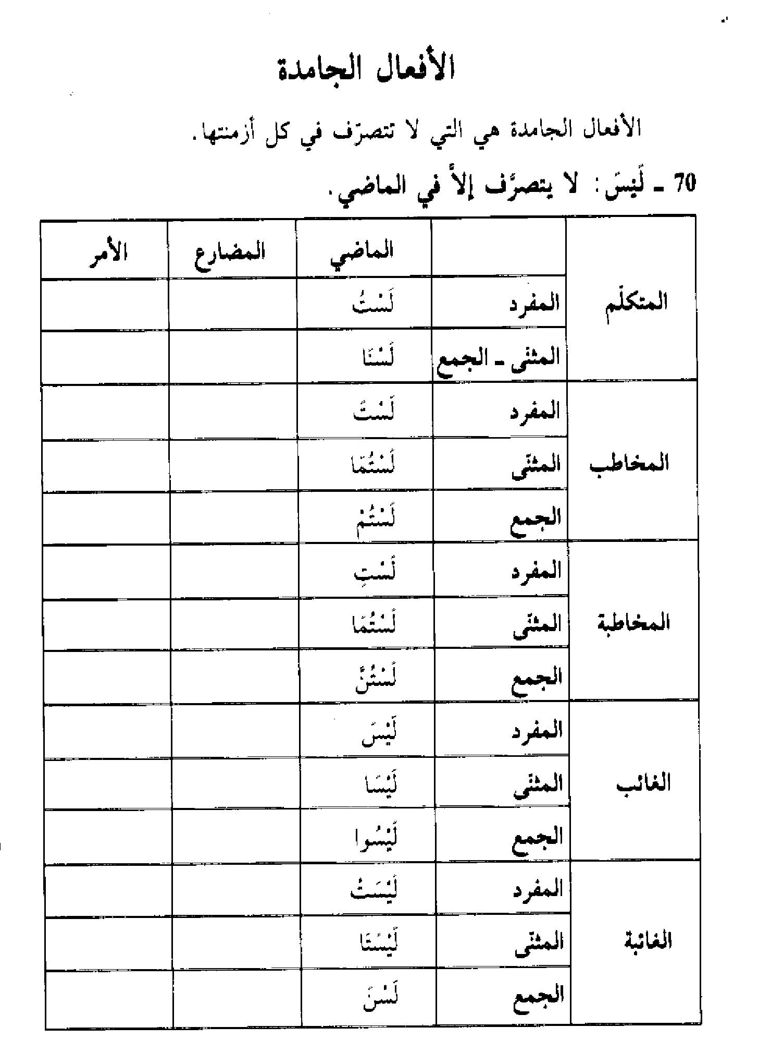

الصورة
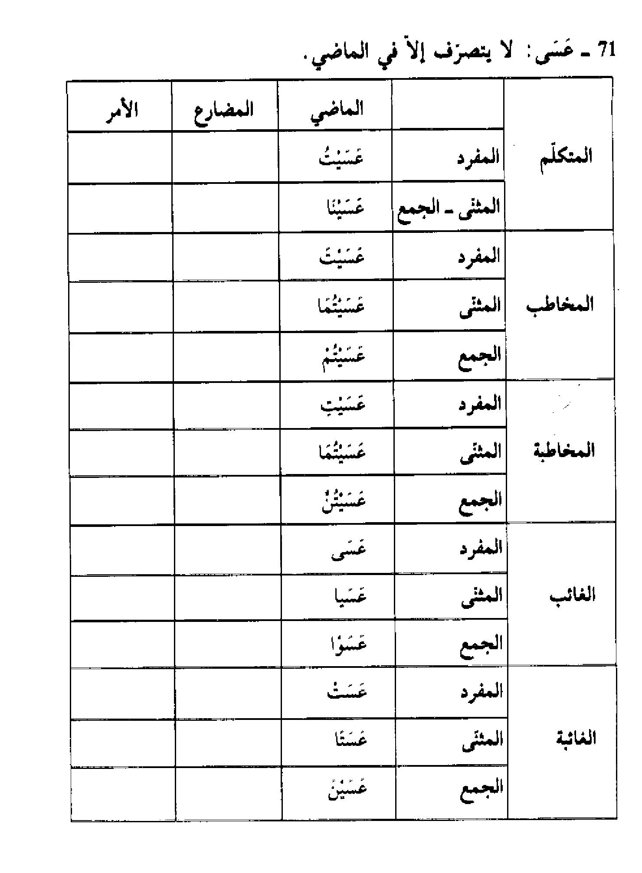

الصورة
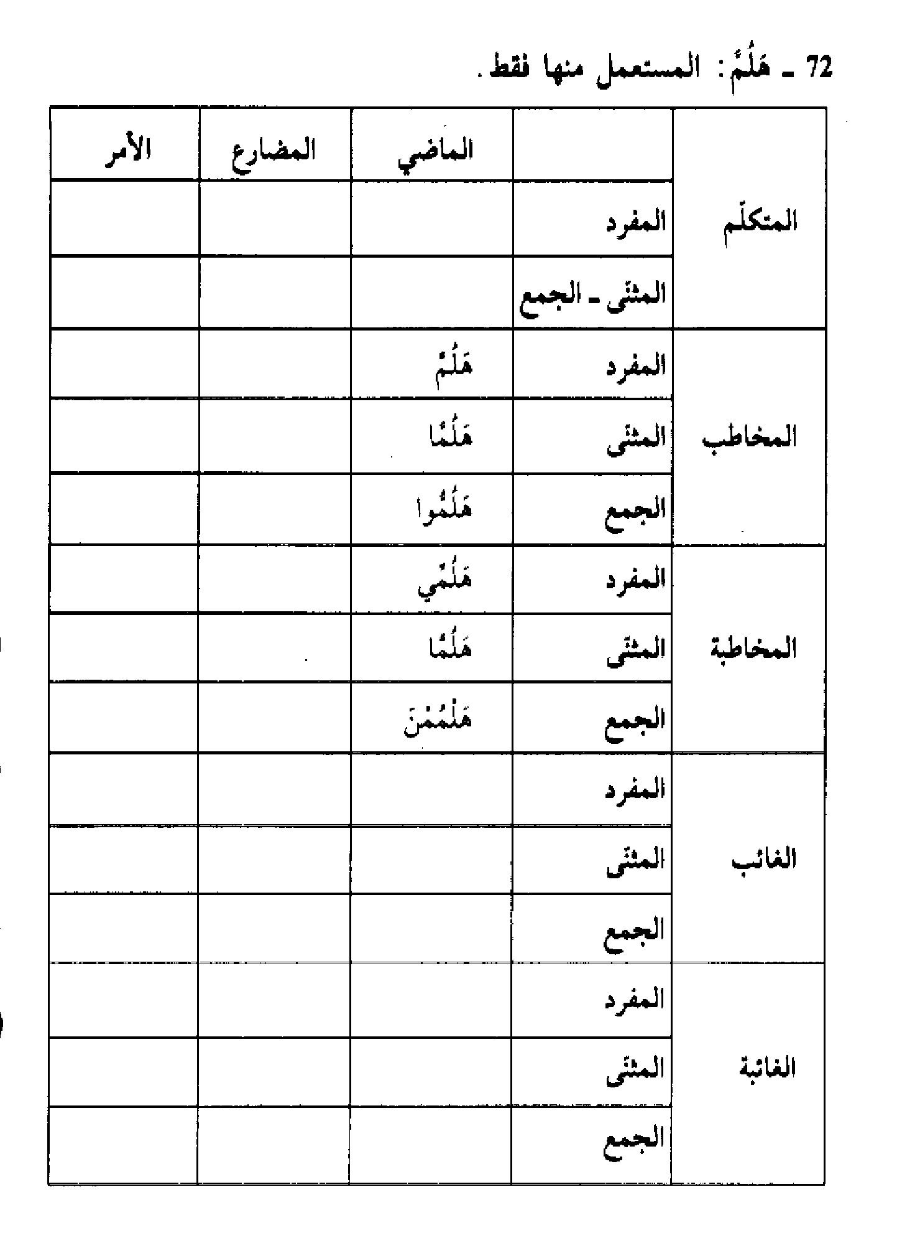

الصورة
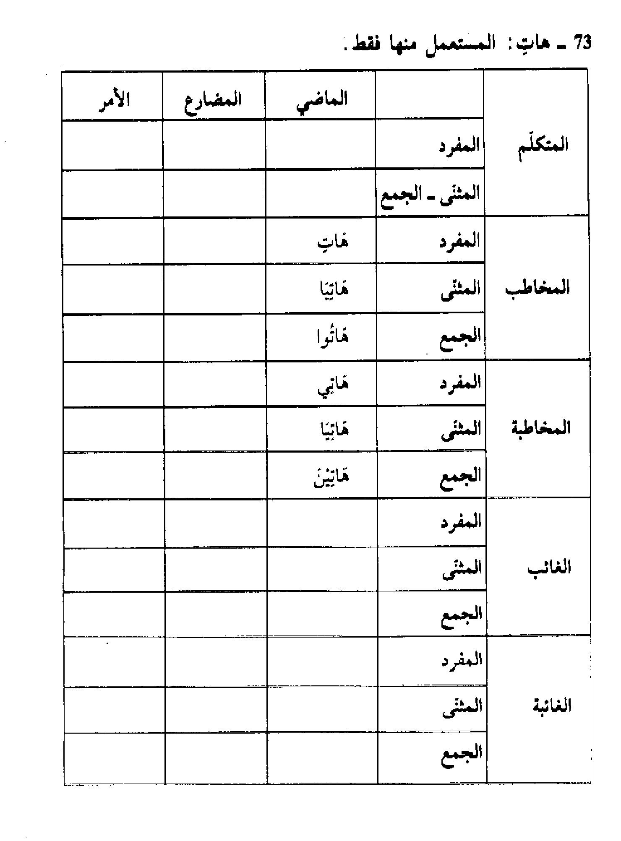

الصورة
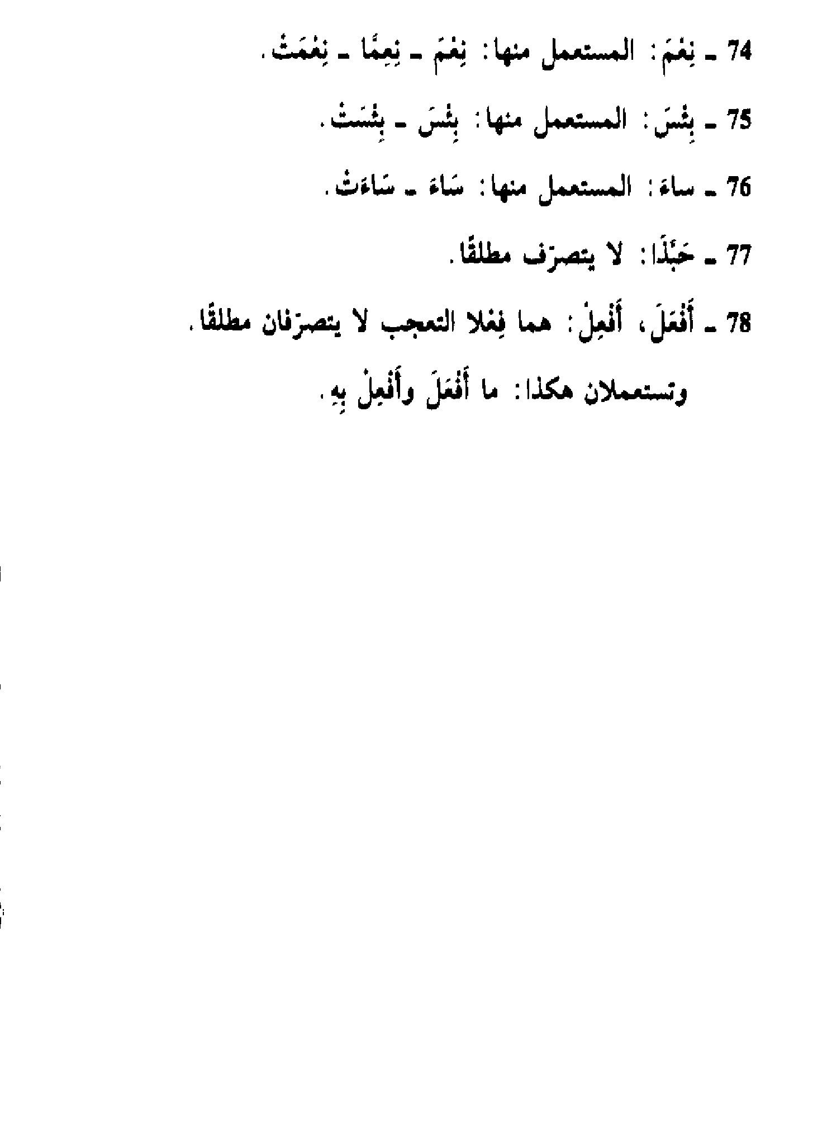

الباب الثالث : فهرس أهم الأفعال العربية مرتّبة ترتيبا ألفبائيّا

اشارة

الباب الثالث فهرس أهم الأفعال العربية مرتّبة ترتيبا ألفبائيّا

باب الألف
آب ا 19
آبى 43
آتى 43
ائتاب 58
ائتال 58
ائتبّ 61
ائتبر 57
ائتثر 57
ائتجر 57
ائتدم 57
ائتزر 57
ائتسى 56
ائتكل 57
ائتلف 57
ائتمّ 61
ائتمر 57
ائتمن 57
ائتنف 57
ائتوى 56
آثر 41
آثم 41
آجر 41
آجم 41
آخى 43
آخذ 41
آد ا 19
آدى 43
آذى 43
آرب 41
آزى 43
آزر 41
آس ا 27
آسى 43
آصر 41
آصل 41
آف ا 19
آكد 41
آكف 41
آكل 41
آل ا 19
آلف 41
آلم 41
آم ا 27
آمر 41
4 آمن 41
آنث 41
آنس 41
آنف 41
آهل 41
آوى 43
آيد 41
أبى ا 17
أبأ ا 3
أباء 47
أبات 47
أباح 47
أباخ 47
أباد 47
أبار 47

أباض 47
أباع 47
أبال 47
أبان 47
أبّ ا 7
أبّب 38
أبتّ 45
ابتاج 58
ابتار 58
ابتأس 57
ابتاع 58
ابتدّ 61
ابتدأ 57
ابتدر 57
ابتدع 57
ابتده 57
ابتذّ 61
ابتذل 57
أبتر 46
ابترّ 61
ابترى 56
ابترد 57
ابترك 57
ابتزّ 61
ابتزل 57
ابتسر 57
ابتسل 57
ابتسم 57
ابتضّ 61
ابتعث 57
ابتعد 57
ابتغى 56
ابتقل 57
ابتكر 57
ابتلّ 61
ابتلى 56
ابتلج 57
ابتلع 57
ابتنى 56
ابتهى 56
ابتهج 57
ابتهر 57
ابتهش 57
ابتهل 57
أبثّ 45
أبجل 46
أبحّ 45
أبحر 46
أبخر 46
أبخل 46
أبد ا 11
أبّد 38
أبدّ 45
أبدأ 45
أبدى 48
أبدر 44
أبدع 44
أبدل 44
أبذأ 44
أبر ا 11
أبّر 38
أبرّ 45
4 أبرأ 44
أبرى 48
ابرألّ 63
أبرج 44
أبرح 44
أبرد 44
أبرز 44
ابرشّ 61
أبرق 44
أبرك 44
أبرم 44
أبسر 44
أبسل 44
أبصر 44
أبض 13
أبضع 44
أبطأ 44
أبطر 44
أبطل 44
أبطن 44
أبعد 44

أبغى 48
أبغض 44
أبق ا 12
أبق ا 14
أبقى 48
أبقر 44
أبقل 44
أبكى 48
أبكر 44
أبل ا 11
أبلّ 45
أبلى 48
ابلاجّ 68
أبلج 44
أبلد 44
أبلغ 44
أبّن 38
أبه ا 13
أبهى 48
ابهارّ 68
أبهج 44
أبهر 44
أبهظ 44
أبهل 44
أبهم 44
أبي ا 14
ابيضّ 61
أتى ا 18
أتاح 47
اتّأد 60
أتبع 44
اتّبع 60
أتبل 44
اتّجر 60
اتّجه 60
اتّحد 60
أتحف 44
اتّخذ 60
أتخم 44
اتّخم 60
اتّدع 60
أترب 44
أترف 44
اتّزن 60
اتّسخ 60
اتّسع 60
اتّسق 60
اتّسم 60
اتّشح 60
اتّصف 60
اتّصل 60
اتّضح 60
اتّضع 60
أتعب 44
اتّعظ 60
أنفر 44
اتّفق 60
أتفل 44
اتّقى 59
اتّقد 60
4 اتّقر 60
أتقن 44
اتّقه 60
اتّكأ 60
أتكأ 44
اتّكر 60
اتّكل 60
أتلّ 45
أتلى 48
أتلد 44
أتلع 44
أتلف 44
أتله 44
اتّله 60
أتمّ 45
أتمر 44
أتهم 44
اتّهم 60
أثاب 47
أثار 47
أثأر 44

اثبأجّ 63
أثبت 44
أثبط 44
أثّث 38
أثخن 44
أثر ا 12
أثر ا 14
أثّر 38
أثرى 48
أثرم 44
أثعل 44
أثغى 48
أثفل 44
أثفن 44
أثقب 44
أثقل 44
أثكل 44
أثل ا 15
أثلج 44
أثم ا 11
أثم ا 14
أثمد 44
أثمر 44
أثمل 44
أثمن 44
أثنى 48
أجّ ا 7
أجاب 47
أجاد 47
أجار 47
أجاز 47
أجاع 47
أجاف 47
أجال 47
أجاه 47
أجبر 44
أجبل 44
أجبن 44
أجتاب 58
اجتاح 58
اجتاز 58
اجتبى 56
اجتبر 57
اجتبن 57
اجتبه 57
اجتثّ 61
اجتحى 56
اجتحف 57
اجتدث 57
اجتذب 57
اجتذل 57
اجترّ 61
اجترأ 57
اجترح 57
اجترد 57
اجترع 57
اجترف 57
اجترم 57
اجترن 57
اجتزّ 61
اجتزأ 57
اجتزر 57
اجتزع 57
4 اجتزف 57
اجتزم 57
اجتسّ 61
اجتسر 57
اجتشأ 57
اجتصّ 61
اجتعف 57
اجتعل 57
اجتفّ 61
اجتفأ 57
اجتفى 56
اجتلّ 61
اجتلى 56
اجتلب 57
اجتلد 57
اجتلط 57
اجتلف 57
اجتلم 57
اجتمر 57
اجتمع 57
اجتمل 57

اجتنّ 61
اجتنى 56
اجتنب 57
اجتنح 57
اجتهد 57
اجتهر 57
اجتوى 56
اجتور 57
أجثى 48
أجّج 38
أجحد 44
أجحر 44
أجحف 44
أجحم 44
أجد 12
أجدّ 45
أجّد 38
أجدى 48
أجدب 44
أجدح 44
أجدر 44
أجدع 44
أجدف 44
أجذى 48
أجذر 44
أجذف 44
أجذل 44
أجذم 44
أجر ا 11
أجرّ 45
أجّر 38
أجرى 48
أجرب 44
أجرز 44
أجرس 44
أجرع 44
أجرف 44
أجرم 44
اجرهدّ 63
أجزّ 45
أجزى 48
أجزأ 44
أجزر 44
أجزع 44
أجزل 44
أجشّ 45
أجشم 44
أجعف 44
أجعل 44
أجعم 44
أجفى 48
أجفأ 44
أجفل 44
أجل ا 14
أجّل 38
أجلّ 45
أجلى 48
أجلب 44
أجلد 44
أجلس 44
أجلف 44
اجلولى 66
أجم 12
4 أجّم 38
أجمّ 45
أجمد 44
أجمر 44
أجمع 44
أجمل 44
أجن 14
أجنّ 45
أجنى 48
أجنب 44
أجنح 44
أجنف 44
أجهى 48
اجهازّ 68
أجهد 44
أجهر 44
أجهز 44
أجهش 44
أجهض 44
أجهم 44
أجود 44

أحّ ا 7
أحار 47
أحاش 47
أحاط 47
أحاك 47
أحال 47
أحان 47
أحبّ 45
أحبى 48
أحبس 44
أحبش 44
أحبط 44
أحبق 44
أحبك 44
أحبل 44
أحبن 44
احتاج 58
احتاز 58
احتاط 58
احتاك 58
احتال 58
احتبى 56
احتبس 57
احتبش 57
احتبك 57
احتبل 57
احتثّ 61
احتجّ 61
احتجى 56
احتجب 57
احتجز 57
احتجز 57
احتجف 57
احتجم 57
احتجن 57
احتدّ 61
احتدى 56
احتدم 57
احتذى 56
أحتر 44
احترث 57
احترز 57
احترس 57
احترش 57
احترص 57
احترف 57
احترق 57
احترم 57
احتزّ 61
احتزن 57
احتسّ 61
احتسى 56
احتسب 57
احتسل 57
احتشّ 61
احتشى 56
احتشب 57
احتشد 57
احتشم 57
احتصد 57
احتضر 57
احتضن 57
احتطّ 61
4 احتطب 57
احتظى 56
احتفّ 61
احتفى 56
احتفر 57
احتفز 57
احتفظ 57
احتفل 57
احتفن 57
احتقب 57
احتقد 57
احتقر 57
احتقل 57
احتقن 57
احتكّ 61
احتكى 56
احتكر 57
احتكم 57
احتلّ 61
احتلب 57
احتلج 57

احتلم 57
احتمّ 61
احتمى 56
احتمس 57
احتمش 57
احتمل 57
احتنك 57
احتوى 56
احتوش 57
أحّ ا 7
أحثّ 45
أحثر 44
أحثل 44
أحجّ 45
أحجى 48
أحجر 44
أحجز 44
أحجم 44
أحّد 38
أحدّ 45
أحدب 44
أحدث 44
أحدج 44
أحدق 44
أحدم 44
احدودب 61
أحذى 48
احذارّ 68
أحرّ 45
أحرى 48
أحرب 44
أحرج 44
أحرد 44
أحرز 44
أحرس 44
أحرض 44
أحرف 44
أحرق 44
أحرم 44
احرنبى 64
أحزم 44
أحزن 44
أحسّ 45
أحسى 48
أحسب 44
أحسر 44
أحسن 44
أحشّ 45
أحشب 44
أحشد 44
أحشف 44
أحشم 44
أحشن 44
أحصّ 45
أحصى 48
أحصب 44
أحصد 44
أحصر 44
أحصف 44
أحصل 44
أحصن 44
أحضب 44
أحضر 44
4 أحضن 44
أحطّ 45
أحطب 44
أحظّ 45
أحظى 48
أحظر 44
أحفّ 45
أحفى 48
أحفد 44
أحفر 44
أحفظ 44
أحقّ 45
أحقب 44
أحقد 44
أحقر 44
أحقل 44
أحكّ 45
أحكل 44
أحكم 44
أحلّ 45
أحلى 48

أحلأ 44
أحلب 44
أحلج 44
أحلس 44
أحلسّ 61
أحلف 44
أحلق 44
احلولى 66
احلولك 62
أحمّ 45
أحمى 48
أحمد 44
احمرّ 61
أحمش 44
أحمض 44
أحمق 44
أحمل 44
أحن ا 14
أحنّ 45
أحنى 48
أحنط 44
أحنق 44
أحنك 44
احوالّ 68
أحوج 44
أحوذ 44
احورّ 61
أحوش 44
أحول 44
احولّ 61
أحيا 48
أحين 44
أخّى 39
أخاب 47
أخار 47
أخاف 47
أخاق 47
أخال 47
أخام 47
أخبّ 45
أخبى 48
أخبت 44
أخبث 44
أخبر 44
أخبل 44
أخبن 44
أختّ 45
اختار 58
اختاط 58
اختال 58
أختان 58
اختبّ 61
اختبأ 57
اختبر 57
اختبز 57
اختبط 57
اختبل 57
اختبن 57
اختتل 57
اختتم 57
اختتن 57
اختدر 57
اختدع 57
4 اختدف 57
اختدم 57
اختذم 57
اخترج 57
اخترش 57
اخترص 57
اخترط 57
اخترع 57
اخترف 57
اخترق 57
اخترم 57
اختزّ 61
اختزع 57
اختزق 57
اختزل 57
اختزن 57
اختشب 57
اختشع 57
اختصّ 61
اختصى 56
اختصب 57

اختصر 57
اختصف 57
اختصم 57
اختضب 57
اختضر 57
اختضع 57
اختضم 57
اختطّ 61
اختطى 56
اختطب 57
اختطف 57
اختطم 57
اختفى 56
اختفض 57
اختفق 57
اختلّ 61
اختلى 56
اختلب 57
اختلج 57
اختلس 57
اختلط 57
اختلع 57
اختلف 57
اختلق 57
أختم 44
اختمّ 61
اختمر 57
اختمل 57
اختنق 57
اختوى 56
أخثر 44
أخجأ 44
أخجل 44
أخدج 44
أخدر 47
أخدع 44
أخدم 44
أخذ ا 11
أخّذ 38
أخذم 44
أخّر 38
أخرّ 45
أخرب 44
أخرج 44
أخرد 44
أخرس 44
أخرط 44
أخرف 44
أخرق 44
أخزى 48
أخزن 44
أخسّ 45
أخسر 44
أخسف 44
أخشع 44
أخشف 44
أخشم 44
اخشوشب 62
أخصّ 45
أخصب 44
أخصر 44
أخصف 44
أخصم 44
4 أخضب 44
أخضر 44
اخضرّ 61
أخضع 44
أخضل 44
اخضلّ 61
أخضم 44
اخضوضب 62
اخضوضر 62
أخطى 48
أخطأ 44
أخطب 44
أخطر 44
أخطف 44
أخطل 44
أخفّ 45
أخفى 48
أخفد 44
أخفق 44
أخقّ 45
أخلّ 45

أخلى 48
أخلب 44
أخلج 44
أخلد 44
أخلس 44
أخلص 44
أخلط 44
أخلع 44
أخلف 44
أخلق 44
اخلولى 66
اخلولق 62
أخمّ 45
أخمد 44
أخمر 44
أخمس 44
أخمل 44
أخنّ 45
أخنى 48
أخنث 47
أخنع 44
أخوى 48
أدّى 19
أدأب 44
أدار 47
أداس 47
أدام 47
أدان 47
أدب ا 12
أدب ا 15
أدبّ 45
أدّب 38
أدبر 44
أدبس 44
أدبق 44
ادّثر 60
أدجى 48
أدجن 44
أدحض 44
أدحل 45
ادّخر 60
أدخل 44
ادّخل 60
أدخن 44
ادّخن 60
أدرّ 45
أدرى 48
ادّرى 59
ادّرأ 60
أدرج 44
أدرس 44
أدرع 44
ادّرع 60
أدرك 44
ادّرك 60
أدرن 44
ادّعى 59
أدعم 44
ادّغل 60
أدغم 44
ادّغم 60
أدفأ 44
ادّفأ 60
4 أدقّ 45
أدلّ 45
أدلى 48
ادّلع 60
أدلف 44
أدمى 48
أدمج 44
ادّمج 60
أدمغ 44
ادّمل 60
أدمن 44
أدنى 48
أدنف 44
أدهى 48
أدهس 44
أدهش 44
أدهق 44
أدهم 44
أدهن 44
ادّهن 60
أدوى 48

أدوأ 44
أذاب 45
أذأب 44
أذاد 47
أذاع 47
أذأف 44
أذاق 47
أذال 47
أذأم 44
اذّبح 60
أذبل 44
اذّخر 60
أذرى 48
أذرأ 44
أذرب 44
أذرع 44
أذعن 44
اذّعن 60
أذفّ 45
أذكى 48
أذكر 44
اذّكر 60
أذلّ 45
أذلق 44
أذن ا 13
أذن ا 14
أذّن 38
أذنب 44
أذهب 44
أذهل 44
أذهن 44
أذوى 48
أذود 44
أذي ا 32
أرى ا 18
أرّى 39
أرأى 48
أراب 47
أرأب 44
أراح 47
أراد 47
أراش 47
أراض 47
أراع 47
أراغ 47
أراف 47
أراق 47
أرأم 44
أران 47
أرب ا 14
أرب ا 12
أربّ ا 15
أرّب 38
أربى 48
اربادّ 68
أربح 44
اربدّ 61
أربذ 44
أربض 44
أربع 44
أربك 44
أربن 44
ارتأى 56
4 ارتاب 58
ارتاح 58
ارتاد 58
ارتأد 57
ارتأس 57
ارتاض 58
ارتاع 58
أرتب 44
ارتبط 57
ارتبع 57
ارتبك 57
أرتج 44
ارتجّ 61
ارتجى 56
ارتجح 57
ارتجز 57
ارتجس 57
ارتجع 57
ارتجف 57
ارتجل 57
ارتجم 57

ارتجن 57
ارتحض 57
ارتحل 57
ارتخّ 61
ارتخى 56
ارتحص 57
ارتدّ 61
ارتدى 56
ارتدع 57
ارتذع 57
ارتدف 57
ارتدن 57
ارتزّ 61
ارتزأ 57
ارتزق 57
ارتسم 57
ارتشى 56
ارتشح 57
ارتشف 57
ارتشم 57
ارتصّ 61
ارتصد 57
ارتصع 57
ارتصف 57
ارتضّ 61
ارتضى 56
ارتضح 57
ارتضخ 57
ارتضد 57
ارتضع 57
ارتضم 57
ارتطم 57
أرتع 44
ارتعى 56
ارتعب 57
ارتعث 57
ارتعج 57
ارتعد 57
ارتعس 57
ارتعش 57
ارتعص 57
ارتعف 57
ارتغى 56
ارتغب 57
ارتفّ 61
ارتفد 57
ارتفع 57
ارتفق 57
ارتقى 56
ارتقب 57
ارتقش 57
ارتقص 57
ارتكب 57
ارتكح 57
ارتكز 57
ارتكس 57
ارتكض 57
ارتكم 57
أرتم 44
ارتمى 56
ارتمز 57
ارتمس 57
ارتمض 57
4 ارتمل 57
ارتنح 57
ارتهط 57
ارتهن 57
ارتوى 56
أرّث 38
أرثأ 44
أرتد 44
أرج ا 14
أرجأ 44
أرجى 48
أرجب 44
أرجح 44
أرجد 44
أرجع 44
أرجف 44
أرجل 44
أرجن 44
أرحب 44
أرحض 44
أرحل 44

أرّخ 38
أرخى 48
أرخص 44
أرخف 44
أرخم 44
أردى 48
أردأ 44
أردح 44
أردع 44
أردف 44
أردم 44
أرذل 44
أرذم 44
أرز ا 11
أرزى 48
ارزأمّ 63
أرزف 44
أرسى 48
أرسب 44
أرسح 44
أرسخ 44
أرسف 44
أرسل 44
أرسم 44
أرسن 44
أرّش 38
أرشّ 45
أرشى 48
أرشح 44
أرشد 44
أرشف 44
أرشق 44
أرشم 44
أرصى 48
أرصد 44
أرصع 44
أرض ا 11
أرض ا 14
أرّض 38
أرضى 48
أرضب 44
أرضع 44
أرطب 44
أرطم 44
أرعى 48
أرعب 44
أرعج 44
أرعد 44
أرعس 44
أرعش 44
أرعظ 44
أرعن 44
أرعل 44
ارعوى 56
أرغى 48
أرغب 44
ارغادّ 68
أرغد 44
أرغف 44
أرغل 44
أرغم 44
أرغن 44
أرّف 38
4 أرفّ 45
أرفى 48
أرفأ 44
ارفتّ 61
أرفد 44
أرفش 44
أرفض 44
ارفضّ 61
أرفغ 44
أرفق 44
أرفل 44
أرفه 44
أرق ا 14
أرّق 38
أرقّ 45
أرقب 44
أرقد 44
أرقص 44
ارقطّ 61
أرقع 44
أرقل 47

أرك ا 11
أرك ا 14
أركى 48
أركب 44
أركح 44
أركد 44
أركز 44
أركس 44
أركع 44
أركن 44
أرم ا 12
أرمّ 45
أرمى 48
أرمد 44
ارمدّ 61
أرمس 44
أرمش 44
أرمض 44
أرمك 44
أرمل 44
أرن ا 14
أرنّ 45
أرني 48
أرتف 44
أرهى 48
أرهب 44
أرهج 44
أرهص 44
أرهف 44
أرهق 44
أرهل 44
أرهم 44
أرهن 44
أروى 48
أروح 44
أرود 44
أروض 44
أروع 44
أزّ ا 7
أزا ا 30
أزى ا 18
أزاح 47
أزاخ 47
أزار 47
أزأر 44
أزاغ 47
أزال 47
أزبّ 45
أزبى 48
ازبأرّ 63
أزبد 44
أزبر 44
أزبن 44
أزجّ 45
أزجى 48
أزح ا 12
أزحف 44
أزحك 44
أزحل 44
أزدى 48
ازداد 58
ازدار 58
ازدان 58
4 ازدبى 56
ازدجى 56
ازدجر 57
ازدحف 57
ازدحم 57
ازدرى 56
ازدرد 57
ازدرع 57
ازدرم 57
أزدف 44
ازدلف 57
ازدهى 56
ازدهر 57
ازدهف 57
ازدوج 57
أزر ا 12
أزر ا 14
أزّر 38
أزرى 48
أزرع 44
ازرقّ 61

أزرم 44
أزعج 44
أزعف 44
أزعل 44
أزعم 44
أزغب 44
أزغل 44
أزف 14
أزقم 44
أزكى 48
أزكم 44
أزكن 44
أزلج 44
أزلخ 44
أزلف 44
أزم ا 12
أزمّ 45
ازمخرّ 63
أزمع 44
أزمن 44
ازمهرّ 63
أزنى 48
أزنأ 44
أزند 44
أزهى 48
أزهد 44
أزهر 44
ازهرّ 61
أزهف 44
أزهق 44
أزهم 44
أزوج 44
ازورّ 61
ازّيّن 67
أسا ا 30
أسى ا 18
أساء 47
أساح 47
أسأد 44
أساع 47
أساغ 47
أساف 47
أساق 47
أسال 47
أسأل 44
أسأم 44
أسام 47
أسبت 44
أسبح 44
أسبخ 44
أسبد 44
أسبط 44
اسبطرّ 63
أسبع 44
أسبغ 44
أسبق 44
أسبل 44
استاء 58
استأتن 62
استأثر 62
استأجر 62
استأجل 62
استأحد 62
4 استأخذ 62
استأخر 62
أستاذ 58
استأدى 64
استأدب 62
استأذن 62
استار 58
استأرب 62
استأرض 62
استأسد 62
استأسر 62
استأصل 62
استاف 58
استاك 58
استأكل 62
استأكم 62
استألف 62
استأله 62
استأمّ 63
استأمى 64
استأمر 62

استأمن 62
استأنى 64
استأنس 62
استأنف 62
استأهل 62
استأوى 64
استبى 56
استباء 65
استبات 65
استباح 65
استباع 65
استبال 65
استبان 65
استبثّ 63
استبحر 62
استبدّ 63
استبدع 62
استبدل 62
استبذل 62
استبر 57
استبرأ 62
استبرد 62
استبرز 62
إستبرق 62
استبرك 62
استبزل 62
استبسل 62
استبشر 62
استبشع 62
استبصر 62
استبضع 62
استبطأ 62
استبطح 62
استبطن 62
استبعد 62
استبغى 64
استبق 57
استبقى 64
استبكى 64
استبلّ 63
استبلى 64
استبنى 64
استبهر 62
استبهل 62
استبهم 62
استتاب 65
استتبّ 63
استتبع 64
استتر 57
استترف 62
استتمّ 63
استثاب 65
استثأر 62
استثار 65
استثبت 62
استثقل 62
استثمر 62
استثنى 64
استجاب 65
استجاد 65
4 استجار 65
استجاز 65
استجاش 65
استجال 65
استجبر 62
استجدّ 63
استجدى 64
استجرّ 63
استجرى 64
استجرأ 62
استجرح 62
استجفى 64
استجلى 64
استجلب 62
استجلس 62
استجمّ 63
استجمر 62
استجمع 62
استجمل 62
استجهل 62

استجوى 64
استجوب 62
استجوف 62
استحى 56
استحاث 65
استحار 65
استحال 65
استحبّ 63
استحثّ 63
استحجب 62
استحدّ 63
استحدث 62
استحرم 62
استحسن 62
استحصد 62
استحصف 62
استحضر 62
استحطب 62
استحفر 62
استحفظ 62
استحقّ 63
استحفر 62
استحكم 62
استحلّ 63
استحلى 64
استحلب 62
استحلف 62
استحلك 62
استحمّ 63
استحمد 62
استحمق 62
استحمل 62
استحنّ 63
استحنك 62
استحوذ 62
استحوس 62
استحوض 62
استحيا 64
استخار 65
استخال 65
استخبت 63
استخبى 64
استخبث 62
استخبر 62
استخبل 62
استخدم 62
استخذى 64
استخرج 62
استخرس 62
استخرط 62
استخزى 64
استخزن 62
استخسّ 63
استخشن 62
استخصّ 63
استخفّ 63
استخفى 64
استخفر 62
استخلى 64
استخلب 62
4 استخلص 62
استخلف 62
استخنّ 63
استخول 62
استدّ 61
استدار 65
استدام 65
استدان 65
استدبر 62
استدرّ 63
استدرج 62
استدرك 62
استدعى 64
استدفّ 63
استدفأ 62
استدفع 62
استدفق 62
استدقّ 63
استدلّ 63
استدلق 62

استدمى 64
استدمع 62
استدنى 64
استذأب 62
استذاب 65
استذاق 65
استذرع 62
استذرف 62
استذفر 62
استذكى 64
استذكر 62
استذلّ 63
استذمّ 63
استذنب 62
استذهن 62
استرى 56
استرأى 64
استراب 65
استرات 65
استراح 65
استراض 65
استرأف 62
استربح 62
استربع 62
استرجع 62
استرحل 62
استرحم 62
استرخى 64
استردّ 63
استردف 62
استرزق 62
استرسل 62
استرشد 62
استرضى 64
استرضع 62
استرعى 64
استرفع 62
استرق 57
استرقّ 63
استرقى 64
استروح 62
استزاد 65
استزار 65
استسقى 64
استسلم 62
استسمع 62
استسهل 62
استشار 65
استشاط 65
استشرى 64
استشرف 62
استشرق 62
استشعر 62
استشفّ 63
استشفى 64
استشفع 62
استشمّ 63
استشهد 62
استصحب 62
استصعب 62
4 استصغى 64
استصلح 62
استضاء 65
استعذر 62
استعر 57
استعرب 62
استعرض 62
استعرف 62
استعرق 62
استعزّ 63
استعسر 62
استعسل 62
استعصى 64
استعصم 62
استعط 57
استعطى 64
استعطف 62
استعظم 62
استعفّ 63
استعفى 64

استعقب 62
استعلى 64
استعلم 62
استعمر 62
استعمل 62
استعهد 62
استعوى 64
استعيا 64
استغاث 65
استغار 65
استغثّ 63
استغرّ 63
استغرب 62
استغرق 62
استغفر 62
استغلّ 63
استغلى 64
استغلب 62
استغلظ 62
استغلق 62
استغنى 64
استغوى 64
استفاد 65
استفاض 65
استفتى 64
استفتح 62
استفحل 62
استفخر 62
استفرد 62
استفرغ 62
استفزّ 63
استفسد 62
استفسر 62
استفضل 62
استفظع 62
استفلح 62
استفهم 62
استقى 56
استقاد 65
استقال 65
استقام 65
استقبح 62
استقبل 62
استقتل 62
استقدم 62
استقرّ 63
استقرى 64
استقرأ 62
استقرض 62
استقرن 62
استقسم 62
استقصّ 63
استقصى 64
استقصر 62
استقضى 64
استقطب 62
استقطر 62
استقطع 62
استقلّ 63
استقوى 64
4 استكّ 61
استكان 65
استكبر 62
استكتب 62
استكثر 62
استكثف 62
استكرى 64
استكرم 62
استكره 62
استكسب 62
استكشف 62
استكفّ 63
استكفى 64
استكمل 62
استكن 57
استكنّ 63
استضلّ 61
استلأم 62
استلام 65
استلان 65

استلب 57
استلحق 62
استلحم 62
استلذّ 63
استلزم 62
استلطف 62
استلف 57
استلقى 64
استلم 62
استلهم 62
استلوى 64
استمات 65
استماح 65
استمال 65
استمتع 62
استمدّ 63
استمرّ 63
استمرأ 62
استمسك 62
استمطر 62
استمع 57
استمكن 62
استملأ 62
استملى 64
استملح 62
استملك 62
استمهل 62
استناء 65
استناب 65
استناح 65
استنار 65
استنبأ 62
استنبط 62
استنتج 62
استنجد 62
استنجع 62
استند 57
استندر 62
استنزف 62
استنزل 62
استنزه 62
استنسخ 62
استنشد 62
استنشر 62
استنشط 62
استنشق 62
استنصت 62
استنصر 62
استنصف 62
استنطق 62
استنظف 62
استنعى 64
استنعش 62
استنفد 62
استنفر 62
استنفع 62
استنقذ 62
استنقع 62
استنكح 62
استنكر 62
استنكف 62
4 استنهض 62
استهان 65
استهتر 62
استهجن 62
استهدى 64
استهدج 62
استهدف 62
استهزأ 62
استهلّ 63
استهلك 62
استهوى 64
استوثق 62
استوجب 62
استوحى 64
استوحش 62
استوخى 64
استوخم 62
استودع 62
استورد 62
استورط 62
استوسع 62

استوصى 64
استوصف 62
استوضح 62
استوطن 62
استوعى 64
استوعب 62
استوعد 62
استوفز 62
استوفد 62
استوقع 62
استوقف 62
استوى 56
استولى 64
استولد 62
استيأس 62
استيقظ 62
استيقن 62
استيمن 62
أسجى 48
أسجد 44
أسحف 44
أسحل 44
أسخف 44
أسدى 48
أسدل 44
أسر ا 14
أسرّ 45
أسرى 48
أسرج 44
أسرع 44
أسرف 44
أسّس 44
أسطى 48
أسعى 48
أسعد 44
أسعر 44
أسعف 44
أسعل 44
أسف ا 14
أسفر 44
أسقى 48
أسقط 44
أسقم 44
أسكت 44
أسكر 44
أسكن 44
أسل ا 15
أسلّ 45
أسلى 48
أسلس 44
أسلف 44
أسلك 44
أسلم 44
أسمى 48
اسمرّ 61
أسمع 44
أسهر 44
أسهل 44
أسهم 44
أسوى 48
اسوادّ 68
اسودّ 61
أسي ا 14
4 أشاء 47
أشاب 47
أشاح 47
أشاد 47
أشار 47
أشاط 47
أشاع 47
أشب ا 11
أشبّ 45
أشب 38
أشبع 44
أشبك 44
أشبه 44
اشتاط 58
اشتاق 58
اشتبك 57
اشتبه 57
اشتجر 57
اشتدّ 61
اشترى 56
اشترط 57

اشترع 57
اشترك 57
اشتطّ 61
اشتعل 57
اشتغر 57
اشتغل 57
اشتفّ 61
اشتفى 56
اشتقّ 61
اشتكى 56
اشتكر 57
اشتمّ 61
اشتمل 57
اشتهى 56
اشتهر 57
اشتوى 56
أشجى 48
أشجب 44
أشجن 44
أشحذ 44
أشحن 44
أشخص 44
أشدّ 45
أشذّ 45
أشرّ 45
أشرأبّ 63
أشرب 44
أشرد 44
أشرف 44
أشرق 44
أشرك 44
أشعّ 45
أشعر 44
أشعل 44
أشعن 44
أشغر 44
أشفّ 45
أشفى 48
أشفق 44
اشقرّ 61
أشكى 48
أشكل 44
أشلّ 45
أشمّ 45
اشمأزّ 63
أشمت 44
أشمط 44
أشمل 44
أشنق 44
أشهى 48
أشهد 44
أشهر 44
أصاب 47
أصاخ 47
أصبّ 45
أصبى 48
أصبأ 44
أصبح 44
أصبر 44
أصحب 44
4 أصحر 44
أصدر 44
أصدق 44
أصر ا 12
أصرّ 45
أصرف 44
اصطاد 58
اصطاف 58
اصطبر 57
اصطدم 57
اصطفّ 61
اصطفى 56
اصطكّ 61
اصطلى 56
اصطلح 57
اصطنع 57
اصطهر 57
أصعب 44
أصعد 44
أصغى 48
أصغر 44

أصفّ 45
أصفى 48
أصفد 44
أصفر 44
اصفرّ 61
اصفق 44
أصّل 38
أصلى 48
أصلب 44
أصلح 44
أصلد 44
أصمّ 45
أصهى 48
أصهر 44
أضاء 47
أضاع 47
أضاف 47
أضاق 47
أضجر 44
أضجع 44
أضحى 48
أضحك 44
أضرّ 45
أضرب 44
أضرج 44
أضرم 44
اضطرّ 61
اضطرب 57
اضطرم 57
اضطلع 57
اضطهد 57
أضعف 44
أضغى 48
أضغط 44
أضلّ 45
أضلع 44
اضمحلّ 63
أضمد 44
أضمر 44
أضنى 48
أضنك 44
أطاب 47
أطاح 47
أطار 47
أطاع 47
أطاف 47
أطاق 47
أطال 47
اطّبخ 60
أطبق 44
أطر ا 11
أطّر 38
أطرّ 45
أطرى 48
أطرب 44
اطّرح 60
أطرد 44
اطّرد 60
أطرف 44
أطرق 44
أطعم 44
أطفى 48
أطفأ 44
4 أطفح 44
أطفر 44
أطفق 44
أطفل 44
أطلّ 45
أطلى 48
أطلب 44
أطلع 44
اطّلع 60
أطلق 44
أطّم 38
أطمّ 45
اطمأنّ 63
أطمح 44
أطمع 44
أطنّ 45
أطنى 48
أطنب 44
أطنف 44
أطهى 48
أطهف 44

أظرف 44
أظعن 44
أظفر 44
أظلّ 45
أظلف 44
أظلم 44
أظنّ 45
أظهر 44
أعاد 47
أعاذ 47
أعار 47
أعاش 47
أعاض 47
أعال 47
أعان 47
أعاه 47
أعبد 44
أعبط 44
أعبل 44
اعتاد 58
اعتاص 58
اعتاض 58
اعتاف 58
اعتان 58
أعتب 44
اعتبر 57
اعتبط 57
اعتتب 57
اعتثم 57
اعتجر 57
اعتجن 57
أعتد 44
اعتدّ 61
اعتدى 56
اعتدل 57
اعتذر 57
اعتذل 57
اعترى 56
اعترش 57
اعترص 57
اعترض 57
اعترف 57
اعترق 57
اعترك 57
اعترم 57
اعتزّ 61
اعتزى 56
اعتزل 57
اعتزم 57
اعتسر 57
اعتسف 57
اعتشّ 61
اعتشى 56
اعتشر 57
اعتصى 56
اعتصب 57
اعتصر 57
اعتصف 57
اعتصم 57
اعتطب 57
اعتطف 57
اعتفّ 61
اعتفى 56
4 اعتقب 57
اعتقد 57
اعتقل 57
اعتكر 57
اعتكس 57
اعتكف 57
اعتلّ 61
اعتلى 56
اعتلج 57
اعتلف 57
أعتم 44
اعتمّ 61
اعتمد 57
اعتمر 57
اعتمل 57
اعتنف 57
اعتنق 57
اعتهد 57
اعتوى 56
اعتور 57
أعثر 44

أعجّ 45
أعجب 44
أعجز 44
أعجف 44
أعجل 44
أعجم 44
أعدّ 45
أعدى 48
أعدل 44
أعدم 44
أعذب 44
أعذر 44
أعذق 44
اعذوذب 62
أعرى 48
أعرب 44
أعرج 44
أعرس 44
أعرض 44
أعرف 44
أعرق 44
أعرم 44
أعزّ 45
أعزب 44
أعسر 44
أعشّ 45
أعشى 48
أعشب 44
أعشر 44
اعشوشب 62
أعصى 48
أعصد 44
أعصر 44
أعصف 44
أعصم 44
اعصوصب 62
أعضّ 45
أعضل 44
أعطى 48
أعطب 44
أعطش 44
أعظم 44
أعفى 48
أعفن 44
أعقّ 45
أعقى 48
أعقب 44
أعقر 44
أعكر 44
أعلّ 45
أعلى 48
أعلف 44
أعلق 44
أعلم 44
أعلن 44
اعلوّط 67
أعمى 48
أعمد 44
أعمر 44
أعمق 44
أعمل 44
أعنّ 45
أعنى 48
4 أعنت 44
أعنس 44
أعنف 44
أعنق 44
أعهد 44
اعوجّ 61
أعور 44
اعورّ 61
أعوز 44
أعوص 44
أعوق 44
أعول 44
أعيا 48
أعيل 44
أعين 44
أغاب 47
أغاث 47
أغار 47
أغاظ 47
أغبّ 45
أغبى 48

اغبر 44
اغبرّ 61
أغبش 44
أغبط 44
اغتاب 58
اغتاظ 58
اغتال 58
اغتبط 57
اغترّ 61
اغترب 47
اغترز 57
اغترف 57
اغترق 57
اغترم 57
اغتزل 57
اغتسل 57
اغتشّ 61
اغتصب 57
اغتفر 57
اغتفل 57
اغتلف 57
اغتلم 57
اغتمّ 61
اغتمر 57
اغتمس 57
اغتنى 56
اغتنم 57
أغثّ 45
أغدّ 45
أغدر 44
أغدف 44
أغدق 44
أغرّ 45
أغرى 48
أغرب 44
أغرد 44
أغرز 44
أغرس 44
أغرض 44
أغرق 44
أغرم 44
اغرورق 62
أغزى 48
أغزر 44
أغسق 44
أغشّ 45
أغشى 48
أغضب 44
أغطى 48
أغفى 48
أغفر 44
أغفل 44
أغلّ 45
أغلى 48
أغلط 44
أغلظ 44
أغلف 44
أغلق 44
أغمّ 45
أغمد 44
أغمز 44
أغمض 44
أغنى 48
4 أغوى 48
أغيا 48
أغيل 44
أغيم 44
أفّ ا 7
أفاء 47
أفات 47
أفاح 47
أفاد 47
أفاض 47
أفاق 47
أفتى 48
افتتح 57
افتتن 57
افتجّ 61
افتجر 57
افتحص 57
افتخر 57
افتدى 56
أفتر 44
افترّ 61

افترى 56
افترس 57
افترش 57
افترص 57
افترض 57
افترع 57
افترغ 57
افترق 57
افتضح 57
افتعل 57
أفتق 44
افتقد 57
افتقر 57
افتكّ 61
افتكر 57
افتلّ 61
افتلى 56
افتلت 57
افتلق 57
افتنّ 61
أفجّ 45
أفجى 48
أفجر 44
أفجع 44
أفحش 44
أفحص 44
أفحم 44
أفدى 48
أفدح 44
أفرّ 45
أفرى 48
أفرج 44
أفرح 44
أفرخ 44
أفرد 44
أفرز 44
أفرس 44
أفرش 44
أفرض 44
أفرط 44
أفرع 44
أفرغ 44
أفزع 44
أفسح 44
أفسد 44
أفشى 48
أفصى 48
أفصح 44
أفضى 48
أفضل 44
أفطر 44
أفطم 44
أفعم 44
أفغر 44
أفقر 44
أفقم 44
أفقه 44
أفك ا 12
أفكر 44
أفلى 48
أفلت 44
أفلج 44
أفلح 44
4 أفلس 44
أفن ا 12
أفن ا 14
أفنى 48
أفند 44
أفهم 44
أقات 47
أقاد 47
أقاس 47
أقال 47
أقام 47
أقبح 44
أقبر 44
أقبل 44
اقتات 58
اقتاد 58
اقتاس 58
اقتبس 57
اقتبص 57
اقتبض 57
اقتتل 57

اقتحف 57
اقتحم 57
اقتدّ 61
اقتدى 56
اقتدح 57
اقتدر 57
أقتر 44
اقترّ 61
اقترى 56
اقترح 57
اقترش 57
اقترض 57
اقترع 57
اقترف 57
اقترن 57
اقتشر 57
اقتصّ 61
اقتصد 57
اقتصر 57
اقتصل 57
اقتضى 56
اقتضب 57
اقتطع 57
اقتطف 57
اقتعد 57
اقتفى 56
اقتلع 57
أقتم 44
اقتنّ 61
اقتنى 56
اقتنص 57
اقتنع 57
اقتوى 56
أقحل 44
أقحم 44
أقدى 48
أقدر 44
أقدم 44
أقذى 48
أقذر 44
أقذع 44
أقرّ 45
أقرى 48
أقرأ 44
أقرب 44
أقرح 44
أقرد 44
أقرض 44
أقرع 44
أقرف 44
أقرن 44
أقزى 48
أقزع 44
أقسط 44
أقسم 44
أقشى 48
أقشع 44
اقشعرّ 63
أقشف 44
أقصّ 45
أقصى 48
أقصر 44
أقصف 44
4 أقضّ 45
أقضب 44
أقضم 44
أقطب 44
أقطر 44
أقطع 44
أقطف 44
أقطن 44
اقطوطع 62
أقعى 48
أقعد 44
أقعر 44
أقفى 48
أقفز 44
أقفص 44
أقفل 44
أقلّ 45
أقلب 44
أقلع 44
أقلق 44
أقمر 44

أقمع 44
أقمل 44
أقنى 48
أقنأ 44
أقنت 44
أقنط 44
أقنع 44
أقوى 48
أكأب 44
أكار 47
أكبّ 45
أكبر 44
اكتأب 57
اكتار 58
اكتال 58
أكتب 44
اكتبى 56
اكتتب 57
اكتتم 57
اكتحل 57
اكتدّ 61
اكتدح 57
اكترى 56
اكترب 57
اكترث 57
اكتزّ 61
اكتسى 56
اكتسب 57
اكتسح 57
اكتشف 57
اكتظّ 61
اكتفاء 57
اكتفى 56
اكتفل 57
اكتلى 56
اكتلأ 57
اكتمى 56
اكتمل 57
اكتمن 57
اكتنّ 61
اكتنى 56
اكتنز 57
اكتنف 57
اكتنه 57
اكتهل 57
اكتوى 56
أكثب 44
أكثر 44
أكثم 44
أكحل 44
أكد ا 11
أكّد 38
أكدى 48
اكدرّ 61
أكذب 44
أكرى 48
أكرب 44
أكرع 44
أكرم 44
أكره 44
أكسى 48
أكسب 44
أكسد 44
4 أكسر 44
أكسف 44
أكشف 44
أكعب 44
أكفأ 44
أكفر 44
أكفل 44
اكفهرّ 63
أكل 11
أكّل 38
أكلّ 45
أكمّ 45
أكمى 48
أكمد 44
أكمل 44
أكنّ 45
أكنع 44
أكنف 44
أكنه 44
أكهى 48
ألا ا 30

ألّى 39
ألاح 47
ألاذ 47
ألاق 47
ألام 47
ألان 47
ألبّ 45
ألّب 38
ألبث 44
ألبد 44
ألبس 44
ألبك 44
التأم 57
التاق 58
التبد 57
التبس 57
التبك 57
التجأ 57
التحى 56
التحد 57
التحف 57
التحق 57
التحم 57
التذع 57
التزق 57
التزم 57
التصق 57
التطم 57
التظى 56
التعن 57
التفّ 61
التفت 57
التفع 57
التقى 56
التقط 57
التقف 57
التقم 57
التمّ 61
التمح 57
التمس 57
التمع 57
التهى 56
التهب 57
التهث 57
التهم 57
التوى 56
ألجأ 44
ألجم 44
ألحّ 45
ألحد 44
ألحف 44
ألحق 44
ألحم 44
ألحن 44
ألدّ 45
ألزق 44
ألزم 44
ألسع 44
ألسن 44
ألصق 44
ألطف 44
ألظّ 45
ألعب 44
4 ألغى 48
ألغز 44
ألف ا 14
ألفّ 45
ألّف 38
ألفي 48
ألق ا 12
ألقى 48
ألقم 44
ألّل 38
ألم ا 14
ألّم 38
ألمّ 45
ألمأ 44
ألمح 44
ألمس 44
ألمع 44
ألهى 48
ألهب 44
ألهج 44
ألهف 44

ألهم 44
ألوى 48
أمّ ا 7
أمات 47
أمار 47
أماط 47
أمال 47
أماه 47
أمتار 58
امتاز 58
امتحى 56
امتحن 57
امتخض 57
امتخط 57
امتدّ 61
امتدح 57
امتزج 57
امتسح 57
امتشط 57
امتشق 57
امتصّ 61
امتطى 56
أمتع 44
امتضع 57
امتقع 57
امتلأ 57
امتلك 57
امتنّ 61
امتنى 56
امتنح 57
امتنع 57
امتهن 57
أمثل 44
أمجد 44
امّحى 59
أمحض 44
امّحق 60
أمدّ 45
أمر ا 11
أمرح 44
أمرض 44
أمرع 44
أمرغ 44
أمرق 44
أمسى 48
أمسك 44
أمشى 48
أمصّ 45
أمضى 48
أمطى 48
أمطر 44
أمعن 44
أمكث 44
أمكر 44
أمكن 44
أمل ا 11
أملّ 45
أملى 48
أملأ 44
أملح 44
أملس 44
امّلس 60
أملك 44
4 أمّم 38
أمن ا 11
أمن ا 14
أمّن 38
أمنى 48
أمه ا 14
أمهر 44
أمهل 44
أنّ ا 8
أنى ا 18
أنأى 44
أناب 47
أناخ 47
أنار 47
أناط 47
أنال 47
أنام 47
أنّب 38
أنبأ 44
انباع 58
أنبت 44

انبتّ 61
انبثق 57
انبرى 56
أنبس 44
انبسط 57
أنبط 44
انبطح 57
أنبع 44
انبعج 57
انبغى 56
أنبه 44
انبهر 55
أنتى 48
انتأى 56
انتاب 58
انتاش 58
انتاط 58
انتاق 58
انتبذ 57
انتبه 57
انتثل 57
أنتج 44
انتجى 56
انتخب 57
انتجع 57
انتجف 57
انتحى 56
انتحب 57
انتحر 57
انتحس 57
انتحل 57
انتخى 56
انتخب 57
انتخل 57
انتدى 56
انتدب 57
انتزى 56
انتزح 57
انتزع 57
انتسب 57
انتسخ 57
انتسف 57
انتشى 56
انتشب 57
انتشر 57
انتشف 57
انتشق 57
انتشل 57
انتصب 57
انتصر 57
انتصف 57
انتضى 56
انتضح 57
انتطف 57
انتظر 57
انتظم 57
انتعت 57
انتعش 57
انتعص 57
انتعل 57
أنتف 44
انتفى 56
انتفخ 57
4 انتفد 57
انتفض 57
انتفع 57
انتفق 57
انتفل 55
انتقى 56
انتقد 57
انتقر 57
انتقش 57
انتقص 57
انتقض 57
انتقع 57
انتقل 57
انتكس 57
انتكف 57
انتمى 56
أنتن 44
انتهى 56
انتهب 57
انتهج 57
انتهر 57

انتهز 57
انتهس 57
انتهش 57
انتهض 57
انتهك 57
انتوى 56
أنّث 38
انتال 58
انثلم 55
انثنى 56
أنجى 48
انجاب 58
انجاف 58
انجال 58
أنجب 44
انجبذ 55
انجبر 55
أنجح 44
أنجد 44
انجدل 55
انجذب 55
انجذر 55
انجرّ 61
انجرد 55
أنجز 44
انجزع 55
انجزم 55
أنجس 44
أنجع 44
انجلى 56
أنحى 48
انحاز 58
انحاش 58
انحجز 55
انحدر 55
انحرد 55
انحرف 55
انحسر 55
انحطّ 61
انحطم 55
أنحف 44
أنحل 44
انحلّ 61
انحنى 56
انخدع 55
انخرّ 61
انخرط 55
انخرع 55
انخرق 55
انخرم 55
انخزل 55
انخسف 55
أنخف 44
انخفض 55
انخلع 55
انخنق 55
أندى 48
انداح 58
انداس 58
أندب 44
اندثر 55
أندر 44
اندرأ 55
4 اندرج 55
اندرس 55
اندرع 55
اندسّ 61
اندعى 56
أندف 44
اندفع 55
اندفق 55
اندفن 55
اندقّ 61
اندكّ 61
اندلّ 61
اندلث 55
اندلس 55
اندلّ 61
اندلع 55
اندلف 55
اندلق 55
أندم 44
اندمج 55
اندمس 55

اندمل 55
أنذر 44
انذرع 55
انذعر 55
انزاح 58
انزجر 55
أنزح 44
انزرف 55
أنزع 44
انزعج 55
انزعق 55
أنزق 44
أنزل 44
انزلق 55
انزهف 55
انزهق 55
انزوى 56
أنس ا 11
أنس ا 14
أنّس 38
أنسى 48
انساب 58
انساح 58
انساع 58
انساق 58
انسبك 55
انسجم 55
انسحب 55
انسحق 55
انسدّ 61
انسدل 55
انسرى 56
انسرب 55
انسرح 55
انسرق 55
انسطح 55
أنسع 44
أنسف 44
انسفر 55
انسكب 55
أنسل 44
انسلى 56
انسلب 55
انسلخ 55
انسلك 55
أنشأ 44
أنشب 44
أنشد 44
انشده 55
أنشر 44
انشرج 55
انشرح 55
أنشز 44
أنشط 44
انشعب 55
أنشق 44
أنشل 44
انشلّ 61
انشمر 55
انشوى 56
انصاع 58
أنصب 44
انصبّ 61
4 أنصت 44
أنصح 44
انصدع 55
انصرف 55
انصرم 55
انصع 44
أنصف 44
انصفق 44
أنصل 44
انصلت 55
انصهر 55
أنضى 48
انضاف 58
انضبط 55
أنضح 44
أنضر 44
انضغط 55
انضمّ 61
انضمر 55
انضنى 56
انضوى 56

انطاد 58
انطاع 58
انطبع 55
انطبق 55
أنطف 44
انطفأ 55
أنطق 55
انطلق 55
انطمس 55
انطوى 56
أنظر 44
أنظم 44
أنعى 48
انعاج 58
أنعت 44
انعرج 55
انعزل 55
أنعس 44
أنعش 44
انعصر 55
انعطف 55
انعفس 55
انعقد 55
انعقف 55
انعكس 55
أنعل 44
أنعم 44
انعمد 55
انعوى 56
انغرز 55
انغرس 55
انغسل 55
أنغص 44
أنغص 44
انغلق 55
انغمر 55
انغمس 55
أنف ا 14
أنّف 38
انفتّ 61
انفتح 55
انفتق 55
انفتل 55
أنفج 44
انفجى 56
انفجر 55
أنفد 44
أنفذ 44
أنفر 44
انفرج 55
انفرد 55
انفرق 55
أنفس 44
انفسح 55
انفسخ 55
انفشّ 61
أنفص 44
انفصد 55
انفصل 55
انفصم 55
أنفض 44
انفضّ 61
انفطم 55
4 انفعل 55
أنفق 44
انفقس 55
انفقص 55
انفقع 55
انفكّ 61
انفلت 55
انفلق 55
أنق ا 14
أنّق 38
انقاد 58
أنقاض 58
انقبى 56
انقبض 55
انقبع 55
أنقذ 44
انقرض 55
انقرع 55
أنقز 44
انقسم 55
انقشر 55

انقشط 55
انقشع 55
أنقص 44
انقصف 55
أنقض 44
انقضّ 61
انقضى 56
انقضب 55
انقطع 55
أنقع 44
انقلب 55
انقلع 55
أنقه 44
انكبّ 61
انكبت 55
أنكح 44
انكدر 55
أنكر 44
انكسر 55
انكسف 55
انكشح 55
انكشف 55
أنكع 44
انكفّ 61
انكفأ 55
أنكل 44
انكلّ 61
انكمش 55
أنمى 48
انمحق 55
أنمس 44
أنمل 44
أنّن 38
أنهى 48
انهار 58
أنهاك 58
انهال 58
أنهب 44
انهبط 55
انهتك 55
أنهج 44
انهدّ 61
انهدم 55
أنهر 44
انهزم 55
انهشم 55
أنهض 44
انهضم 55
أنهك 44
أنهل 44
انهلّ 61
انهمر 55
انهمك 55
انهوى 56
أنوى 48
أنور 44
أهاب 47
أهاج 47
أهال 47
أهان 47
أهبّ 45
أهبذ 44
أهبط 44
4 أهبل 44
اهتاب 48
اهتبل 57
اهتجّ 61
اهتجن 57
اهتدى 56
اهترى 56
اهتزّ 61
اهتزع 57
اهتزم 57
اهتشّ 61
اهتضب 57
اهتضم 57
اهتلّ 61
اهتلك 57
اهتمّ 61
اهتوى 56
أهجأ 44
أهجر 44
أهجم 44
أهدى 48

أهدأ 44
أهدب 44
أهدر 44
أهدف 44
أهذر 44
أهرّ 45
أهرأ 44
أهرب 44
أهرع 44
أهرف 44
أهرم 44
أهزل 44
أهل ا 11
أهل ا 14
أهلّ 45
أهّل 38
أهلك 44
أهمد 44
أهمل 44
أهوى 48
أوى ا 20
أوأب 44
أوّب 38
أوبأ 44
أوبق 44
أوتد 44
أوتر 44
أوثق 44
أوجب 44
أوجد 44
أوجز 44
أوجس 44
أوجع 44
أوحى 48
أوحد 44
أوحش 44
أوحل 44
أود ا 14
أوّد 38
أودى 48
أودح 44
أودع 44
أورى 48
أورث 44
أورد 44
أورط 44
أورق 44
أوزى 48
أوزر 44
أوزع 44
أوسخ 44
أوسد 44
أوسع 44
أوشى 48
أوشك 44
أوصى 48
أوصد 44
أوصل 44
أوضح 44
أوطأ 44
أوطن 44
أوعى 48
أوعب 44
4 أوعد 44
أوعر 44
أوعز 44
أوعك 44
أوغر 44
أوغل 44
أوفى 48
أوفد 44
أوفق 44
أوقد 44
أوقر 44
أوقع 44
أوقف 44
أوكى 48
أوكأ 44
أوكد 44
أوكل 44
أوّل 38
أولى 48
أولج 44
أولد 44

أولع 44
أومأ 44
أومض 44
أونى 48
أوّه 38
أوهى 48
أوهم 44
أوهن 44
أيأس 46
أيبس 46
أيتم 46
أيّد 38
أيسر 46
أيفع 46
أيقظ 46
أيقن 46
أيمن 46
أينع 46

باب الباء
بأي ا 33
باء ا 28
بات 29
باح ا 28
باحث 40
باد ا 27
بادّ 42
بادي 43
بادر 40
باده 40
بار ا 28
بارّ 42
بأر ا 1
بارى 43
بارأ 40
بارح 40
بارز 40
بارك 40
بئس ا 4
بؤس ا 6
باس ا 28
باسط 40
باسل 40
باشر 40
باصر 40
باض ا 27
باع ا 27
باعد 40
باعل 40
باغي 43
باغت 40
باغض 40
باق ا 28
باكر 40
بال ا 28
بالى 43
بالغ 40
بان ا 28
بان ا 27
باه ا 28
باهى 43
باهر 40
بايض 40
بايع 40
4 باين 40
بتّ ا 7
بتّت 38
بتر ا 1
بتر ا 4
بتّل 38
بثّ ا 7
بثق ا 1
بجّ ا 7
بجح ا 3
بجس ا 2
بجّس 38
بجم ا 2
بجّ ا 9
بحبح 49
بحث ا 3
بحثر 49
بحر ا 4
بخّ ا 7
بخبخ 49
بختر 49

بخّر 38
بخس ا 3
بخع ا 3
بخل ا 6
بخّل 38
بدّ ا 7
بدا ا 30
بدأ ا 3
بدّى 39
بدّأ 38
بدّد 38
بدر ا 1
بدع ا 3
بدّع 38
بدل ا 1
بدّل 38
بدن ا 1
بده ا 3
بذّ ا 9
بذىء ا 4
بذؤ ا 6
بذر ا 1
بذّر 38
بذل ا 2
برّ ا 8
برى ا 31
برأ ا 3
برّأ 38
برئ ا 4
بربر 49
برح ا 4
برّح 38
برد ا 1
برد ا 6
برّد 38
برّر 38
برّز 38
برز ا 1
برطل 49
برع ا 3
برعم 49
برق ا 1
برقش 49
برك ا 1
برم ا 4
برمج 49
بزّ ا 7
بزّر 38
بزغ ا 1
بزق ا 1
بزل ا 1
بسر ا 1
بسط ا 1
بسّط 38
بسق ا 1
بسل ا 1
بسم ا 2
بسمل 49
بشّ ا 9
بشر ا 1
بشّر 38
بشع ا 4
بشم ا 4
4 بصّ ا 8
بصبص 49
بصر ا 1
بصق ا 1
بصم ا 2
بضع ا 3
بطّأ 38
بطؤ ا 6
بطبط 49
بطح ا 3
بطر ا 1
بطر ا 4
بطش ا 1
بطل ا 1
بطل ا 6
بطّل 38
بطن ا 1
بظّ ا 7
بعث ا 3
بعثر 49
بعج ا 3

بعد ا 6
بعّد 38
بعّض 38
بعق ا 1
بعل ا 1
بغى ا 31
بغت ا 3
بغض ا 1
بغّض 38
بقبق 49
بقر ا 3
بقّع 38
بقل ا 1
بقّل 38
بقي ا 32
بكى ا 31
بكّى 39
بكّت 38
بكر ا 1
بكّل 38
بكم ا 6
بلّ ا 7
بلا ا 30
بلبل 49
بلج ا 1
بلد ا 1
بلّد 38
بلسم 49
بلّط 38
بلع ا 3
بلغ ا 1
بلّغ 38
بلّل 38
بله ا 4
بلور 49
بنى ا 31
بها ا 7
بهت 4
بهتر 49
بهج ا 40
بهر ا 3
بهرج 49
بهظ ا 3
بوّأ 38
بوّب 38
بوّر 38
بوّق 38
بوّل 38
بيّى 39
بيّت 38
بيدر 49
بيّض 38
بيّن 38

باب التاء
تآخى 54
تآزر 53
تآسى 54
تآصر 53
تآلف 53
تآمر 53
تاءم 40
تآوى 54
تآوب 53
4 تاب ا 28
تأبّد 51
تأبّط 51
تابع 40
تأتأ 49
تأتّى 52
تأثّر 51
تاج ا 28
تأجّج 51
تاجر 40
تأجّل 51
تأخّر 51
تاخم 40
تأدّب 51
تأذّى 52
تارك 40
تأزّر 51
تأزّم 51
تأسّى 52
تأسّس 51
تأسّف 51

تأسّل 51
تأشّب 51
تأصّل 51
تأفّف 51
تاق ا 28
تأكّد 51
تأكّل 51
تألّب 51
تألّف 51
تألّق 51
تألّم 51
تام ا 27
تأمّل 51
تأمّم 51
تأنّى 52
تأنّس 51
تأنّف 51
تأنّق 51
تاه ا 27
تأهّب 51
تأهّل 51
تأوّى 52
تأوّب 51
تأوّد 51
تأوّل 51
تأوّه 51
تأيّد 51
تبّ ا 7
تباءس 53
تباحث 53
تبادى 54
تبادر 53
تبادل 53
تبارى 54
تبارز 53
تبارك 53
تباطأ 53
تباعد 53
تباغى 54
تباغض 53
تباين 53
تبتّل 51
تبجّح 51
تبحّر 51
تبختر 50
تبخّر 51
تبدّى 52
تبدّد 51
تبدّل 51
تبذّل 51
تبرّى 52
تبرّأ 51
تبرأل 50
تبرّج 51
تبرّد 51
تبرّر 51
تبرطم 50
تبرّع 51
تبرعم 50
تبرّك 51
تبرّم 51
تبرهن 50
تبسّر 51
4 تبسّط 51
تبسّم 51
تبشّر 51
تبصّر 51
تبضّع 51
تبطّن 51
تبع ا 4
تبّع 38
تبعثر 50
تبعّد 51
تبغدد 50
تبقّى 52
تبقّح 51
تبكّل 51
تبلبل 50
تبلّد 51
تبلّر 51
تبلسم 50
تبلّغ 51
تبلّل 51
تبلور 50

تبنّى 52
تبهّر 51
تبوّأ 51
تبيّن 51
تتابع 53
تتالى 54
تتبّع 51
تتلمذ 50
تتوّج 51
تتوّق 51
تثاءب 53
تثأّب 51
تثابر 53
تتأتأ 50
تثاقف 53
تثاقل 53
تثألل 50
تثبّت 51
تثبّط 51
تثعلب 50
تجاذب 53
تجاذل 53
تجارى 54
تجازى 54
تجاسر 53
تجافى 54
تجالد 53
تجانب 53
تجانس 53
تجاهد 53
تجاهر 53
تجاهل 53
تجاوب 53
تجاور 53
تجاوز 53
تجبّر 51
تجحّم 51
تجدّب 51
تجدّد 51
تجذّذ 51
تجرجر 50
تجرّد 51
تجرّع 51
تجرّم 51
تجزّأ 51
تجزّع 51
تجسّد 51
تجسّس 51
تجسّم 51
تجشّأ 51
تجشّم 51
تجعّد 51
تجفّف 51
تجلّى 52
تجلجل 50
تجلّد 51
تجلّل 51
تجمّر 51
تجمّع 51
تجمّل 51
تجمّم 51
تجمهر 50
تجنّى 52
4 تجنّب 51
تجنّد 51
تجنّس 51
تجهّز 51
تجهّم 51
تجوّد 51
تجوّز 51
تجوّف 51
تجوّل 51
تجوّه 51
تحاجز 53
تحادث 53
تحاسب 53
تحاسد 53
تحاشى 54
تحاشد 53
تحاصب 53
تحالف 53
تحامى 54
تحامل 53
تحاور 53

تحبّب 51
تحتّم 51
تحجّى 52
تحجّب 51
تحجّر 51
تحدّى 52
تحدّب 51
تحدّث 51
تحدّد 51
تحدّر 51
تحذلق 50
تحرّى 52
تحرّج 51
تحرّر 51
تحرّق 51
تحرّك 51
تحرّم 51
تحزّب 51
تحسّب 51
تحسّر 51
تحسّس 51
تحسّن 51
تحشّم 51
تحصّل 51
تحضّر 51
تحطّم 51
تحفّى 52
تحفّز 51
تحفّظ 51
تحقّق 51
تحكّر 51
تحكّم 51
تحلّى 52
تحلّب 51
تحلّق 51
تحلّل 51
تحمّى 52
تحمّس 51
تحمّل 51
تحنّأ 51
تحنّط 51
تحنّك 51
تحنّن 51
تحوّج 51
تحوّل 51
تحيّر 51
تحيّز 51
تحيّن 51
تخابر 53
تخارج 53
تخاشن 53
تخاطب 53
تخالط 53
تخالف 53
تخبّط 51
تخرّج 51
تخرّط 51
تخشّى 52
تخشّع 51
تخشّن 51
تخصّص 51
تخصّب 51
تخطّى 52
4 تخطّف 51
تخلّى 52
تخلّص 51
تخلّف 51
تخلّق 51
تخم ا 4
تخمّم 51
تخنّث 51
تخوّف 51
تخيّر 51
تخيّل 51
تخيّم 51
تدابر 53
تداخل 53
تدارس 53
تدارك 53
تداعى 54
تداعب 53
تدافع 53
تدافن 53
تدامج 53

تدانى 54
تداهى 54
تداوى 54
تداول 53
تداين 53
تدبّر 51
تدثّر 51
تدجّج 51
تدحرج 50
تدخّل 51
تدخّن 51
تدرّى 52
تدرّب 51
تدرّج 51
تدرّع 51
تدفّأ 51
تدفّق 51
تدلّى 52
تدلّس 51
تدلّل 51
تدلّه 51
تدنّى 52
تدنّأ 51
تدنّس 51
تدهور 50
تدوّر 51
تديّن 51
تذابح 53
تذاكر 53
تذبذب 50
تذرّى 52
تذرّع 51
تذكّر 51
تذلّل 51
تذمّر 51
تذمّم 51
تذنّب 51
تذوّق 51
تذيّل 51
ترأّى 52
تراءى 54
تراءف 53
تراجع 53
تراجم 53
تراخى 54
ترادف 53
ترأّس 51
تراشق 53
تراصف 53
تراضى 54
ترأّف 51
ترافى 54
ترافع 53
ترافق 53
تراقى 54
تراكب 53
تراكض 53
تراكم 53
ترأّم 51
ترامى 54
تراهن 53
تراوح 53
تراوغ 53
4 ترب ا 4
ترّب 38
تربّى 52
تربّب 51
تربّد 51
تربّص 51
تربّع 51
تربّب 51
ترتّل 51
ترجّى 52
ترجّح 51
ترجّع 51
ترجّل 51
ترجم 49
ترحّل 51
ترحّم 51
ترخّص 51
تردّى 52
تردّد 51
تردّم 51
ترّح 38

ترسّخ 51
ترسّل 51
ترسّم 51
ترشّى 52
ترشّح 51
ترشّف 51
ترصّص 51
ترصّع 51
ترصّف 51
ترضّى 52
ترضرض 51
ترطّب 51
ترع ا 4
ترعرع 50
ترف ا 4
ترفّع 51
ترفّق 51
ترفّه 51
ترقّى 52
ترقرق 50
ترقّص 51
ترقّق 51
ترك ا 1
تركّب 51
ترقّل 51
ترقّم 51
ترنّى 52
ترنّح 51
ترنّم 51
ترهّب 51
ترهّل 51
تروّى 52
تروّح 51
تريّب 51
تريّت 51
تريّش 51
تريّع 51
تزاجر 53
تزاحم 53
تزاهد 53
تزاوج 53
تزاور 53
تزايد 53
تزايغ 53
تزحّر 51
تزحّف 51
تزحزح 50
تزحلق 50
تزخرف 50
تزعزع 50
تزعّم 51
تزكّى 52
تزلزل 50
تزلّف 51
تزلّق 51
تزمّت 51
تزمجر 50
تزندق 50
تزنّر 51
تزهّد 51
تزوّى 52
تزوّج 51
تزوّد 51
4 تزوّر 51
تزيّا 52
تزيّد 51
تزيّف 51
تزيّن 51
تساءل 53
تسابى 54
تسابق 53
تساجل 53
تساحق 53
تساخى 54
تسارع 53
تسافح 53
تسافه 53
تساقى 54
تساقط 53
تسالم 53
تسامى 54
تسامح 53
تسامر 53
تسامع 53

تساند 53
تساهل 53
تساهم 53
تساوى 54
تساوق 53
تساوم 53
تساير 53
تسبّى 52
تسبّب 51
تستّر 51
تسحّر 51
تسخّر 51
تسخّط 51
تسدّى 52
تسدّل 51
تسرّى 52
تسرّب 51
تسربل 50
تسرّد 51
تسرّع 51
تسرّق 51
تسرول 50
تسطّح 51
تسعّر 51
تسفّه 51
تسقّى 52
تسقّط 51
تسكّع 51
تسكّن 51
تسلّى 52
تسلّح 51
تسلّخ 51
تسلسل 50
تسلّط 51
تسلطن 50
تسلّف 51
تسلّق 51
تسلّل 51
تسلّم 51
تسمّى 52
تسمّر 51
تسمّع 51
تسمّم 51
تسمّن 51
تسنّى 52
تسنّم 51
تسنّن 51
تسهّد 51
تسهّل 51
تسوّى 52
تسوّر 51
تسوّس 51
تسوّق 51
تسوّل 51
تسيّأ 51
تسيّر 51
تشاءم 53
تشأّم 51
تشابك 53
تشابه 53
تشاتم 53
تشاجر 53
تشاحن 53
4 تشارط 53
تشارك 53
تشاغب 53
تشاغل 53
تشاكى 54
تشاكس 53
تشاكل 53
تشامخ 53
تشاور 53
تشايع 53
تشبّب 51
تشبّث 51
تشبّع 51
تشبّك 51
تشبّه 51
تشتّى 52
تشتّت 51
تشجّب 51
تشجّع 51
تشحّى 52
تشخّص 51

تشدّد 51
تشدّق 51
تشذّب 51
تشذّر 51
تشرّى 52
تشرّب 51
تشرّج 51
تشرّد 51
تشرّف 51
تشرّم 51
تشطّب 51
تشظّى 52
تشعّب 51
تشعّث 51
تشعشع 50
تشعّل 51
تشفّى 52
تشفّع 51
تشقّق 51
تشكّى 52
تشكّر 51
تشكّك 51
تشكّل 51
تشلشل 50
تشمّخ 51
تشمّر 51
تشمّس 51
تشمّل 51
تشمّم 51
تشنّج 51
تشنّع 51
تشهّى 52
تشهّد 51
تشوّش 51
تشوّف 51
تشوّق 51
تشوّه 51
تشيطن 50
تشيّع 51
تصابى 54
تصاحب 53
تصاخب 53
تصادف 53
تصادق 53
تصادم 53
تصارع 53
تصاعد 53
تصاغر 53
تصافى 54
تصافح 53
تصالح 53
تصايح 53
تصبّى 52
تصبّب 51
تصبّر 51
تصحّف 51
تصدّى 52
تصدّأ 51
تصدّر 51
تصدّع 51
تصدّق 51
تصرّف 51
تصرّم 51
4 تصعّب 51
تصعّد 51
تصعّر 51
تصفّح 51
تصلّى 52
تصلّب 51
تصلّف 51
تصنّع 51
تصنّف 51
تصوّب 51
تصوّر 51
تصوّف 51
تصوّن 51
تصيّد 51
تصيّر 51
تضاءل 53
تضاحك 53
تضارب 53
تضارس 53
تضارع 53
تضاعف 53

تضاغن 53
تضافر 53
تضامن 53
تضايق 53
تضبّط 51
تضجّر 51
تضحّى 52
تضخّم 51
تضرّج 51
تضرّر 51
تضرّع 51
تضرّم 51
تضمّن 51
تضنّى 52
تضوّأ 51
تضوّر 51
تضوّع 51
تضيّف 51
تطأطأ 50
تطابق 53
تطارح 53
تطارد 53
تطارق 53
تطاوع 53
تطاول 53
تطاير 53
تطبّب 51
تطبّع 51
تطبّق 51
تطرّب 51
تطرّز 51
تطرّف 51
تطرّق 51
تطعّم 51
تطفّل 51
تطلّى 52
تطلّب 51
تطلّع 51
تطلّق 51
تطهّر 51
تطوّح 51
تطوّر 51
تطوّع 51
تطوّف 51
تطوّل 51
تطيّب 51
تطيّر 51
تطيّن 51
تظارف 53
تظافر 53
تظالم 53
تظاهر 53
تظرّف 51
تظلّل 51
تظلّم 51
تظمّأ 51
تظنّى 52
تظنّن 51
تعاتب 53
تعادى 54
تعاذل 53
تعارج 53
تعارض 53
4 تعارف 53
تعارك 53
تعازى 54
تعازف 53
تعاسر 53
تعاشى 54
تعاشر 53
تعاضد 53
تعاطى 54
تعاطف 53
تعاظم 53
تعافى 54
تعاقب 53
تعاقد 53
تعاكر 53
تعاكس 53
تعالى 54
تعالج 53
تعامى 54
تعامد 53
تعامل 53

تعامه 53
تعانق 53
تعاهد 53
تعاوى 54
تعاود 53
تعاور 53
تعاون 53
تعايا 54
تعايب 53
تعايش 53
تعب ا 4
تعبّد 51
تعبّس 51
تعتّب 51
تعتع 49
تعثّر 51
تعجّب 51
تعجرف 50
تعجّز 51
تعجّل 51
تعجرد 50
تعجرف 50
تعدّى 52
تعدّد 51
تعدّل 51
تعذّر 51
تعذّل 51
تعرّى 52
تعرّب 51
تعرّس 51
تعرّش 51
تعرّض 51
تعرّف 51
تعرّق 51
تعرقب 50
تعرقل 50
تعزّى 52
تعزّز 51
تعزّم 51
تعس ا 4
تعسّر 51
تعسّف 51
تعشّى 52
تعشّق 51
تعصّى 52
تعصّب 51
تعضّل 51
تعطّر 51
تعطّى 52
تعطّش 51
تعطّف 51
تعطّل 51
تعظّل 51
تعظّم 51
تعفرت 50
تعفّف 51
تعفّن 51
تعقّب 51
تعقّد 51
تعقّر 51
تعقّل 51
تعكّف 51
تعلّى 52
4 تعلّق 51
تعلّل 51
تعلّم 51
تعمّى 52
تعمّد 51
تعمّق 51
تعمّم 51
تعنّى 52
تعنّت 51
تعهّد 51
تعوّج 51
تعوّد 51
تعوّذ 51
تعوّض 51
تعوّق 51
تعوّه 51
تعيّا 52
تعيّب 51
تعيّط 51
تعيّن 51
تغابى 54

تغابن 53
تغازل 53
تغاضى 54
تغافل 53
تغالى 54
تغالب 53
تغامز 53
تغانى 54
تغاوى 54
تغاور 53
تغايا 54
تغاير 53
تغدّى 52
تغذّى 52
تغرّب 51
تغرغر 50
تغرّم 51
تغزّل 51
تغشّى 52
تغضّب 51
تغضّن 51
تغطّى 52
تغطرس 50
تغفّل 51
تغلّب 51
تغلغل 50
تغمّد 51
تغنّى 52
تغنّج 51
تغنّم 51
تغوّط 51
تغوّل 51
تغيّب 51
تغيّث 51
تغيّر 51
تغيّم 51
تفاءل 53
تفاتى 54
تفاتح 53
تفاجى 54
تفاجر 53
تفاحش 53
تفاخر 53
تفادى 54
تفارط 53
تفارق 53
تفاسخ 53
تفاسد 53
تفاصح 53
تفاصل 53
تفاضح 53
تفاضل 53
تفاعل 53
تفاكه 53
تفانى 54
تفاهم 53
تفاوت 53
تفاوض 53
تفاوه 53
تفتّى 52
تفتّت 51
تفتّح 51
تفتّق 51
4 تفتّل 51
تفجّر 51
تفجّع 51
تفحّص 51
تفخّر 51
تفرّى 52
تفرّج 51
تفرّد 51
تفرّس 51
تفرّع 51
تفرّغ 51
تفرّق 51
تفرقع 50
تفرنج 50
تفرنس 50
تفسّأ 51
تفسّح 51
تفسّخ 51
تفسّر 51
تفشّى 52
تفصّح 51

تفصّد 51
تفصّل 51
تفضّى 52
تفضّل 51
تفطّر 51
تفطّن 51
تفظّع 51
تفقّأ 51
تفقّد 51
تفقّس 51
تفقّه 51
تفكّر 51
تفكّك 51
تفكّه 51
تفل ا 1
تفلّى 52
تفلّت 51
تفلّج 51
تفلسف 50
تفلّع 51
تفلّق 51
تفلّل 51
تفنّن 51
تفه 4
تفهّم 51
تفوّت 51
تفوّق 51
تفوّه 51
تفيّأ 51
تقى ا 31
تقابض 53
تقابل 53
تقاتل 53
تقادم 53
تقاذف 53
تقارب 53
تقارص 53
تقارض 53
تقارظ 53
تقارع 53
تقارن 53
تقاسم 53
تقاصر 53
تقاضى 54
تقاطر 53
تقاطع 53
تقاعد 53
تقاعس 53
تقافى 54
تقافز 53
تقامر 53
تقاوى 54
تقاول 53
تقاوم 53
تقايض 53
تقايل 53
تقبّى 52
تقبّب 51
تقبّض 51
تقبّل 51
تقتّت 51
تقتّل 51
تقدّى 52
4 تقدّد 51
تقدّس 51
تقدّم 51
تقرّى 52
تقرّأ 51
تقرّب 51
تقرّح 51
تقرّر 51
تقرّع 51
تقزّز 51
تقسّط 51
تقسّم 51
تقشّر 51
تقشّع 51
تقشّف 51
تقصّى 52
تقصّر 51
تقصّص 51
تقصّف 51
تقضّى 52
تقضّب 51

تقطّر 51
تقطّع 51
تقعّر 51
تقفّى 52
تقفّر 51
تقفّز 51
تقلّى 52
تقلّب 51
تقلّد 51
تقلّص 51
تقلّع 51
تقلقل 50
تقلّل 51
تقمّص 51
تقنّى 52
تقنّع 51
تقهقر 50
تقوّى 52
تقوّت 51
تقوّر 51
تقوّس 51
تقوّض 51
تقوّل 51
تقيّأ 51
تقيّح 51
تقيّد 51
تقيّض 51
تقيّل 51
تكابر 53
تكاتب 53
تكاتف 53
تكاتم 53
تكاثر 53
تكاثف 53
تكادم 53
تكارم 53
تكاره 53
تكاسل 53
تكاشف 53
تكافأ 53
تكافح 53
تكافل 53
تكالب 53
تكالم 53
تكامل 53
تكايد 53
تكايل 53
تكبّى 52
تكبّب 51
تكبّد 51
تكبّر 51
تكبكب 50
تكبّل 51
تكتّف 51
تكتك 49
تكتّل 51
تكثّر 51
تكحّل 51
تكدّى 52
تكدّد 51
تكدّس 51
تكرّر 51
تكرّس 51
4 تكرّم 51
تكسّب 51
تكسّر 51
تكسّف 51
تكشّر 51
تكشّف 51
تكفّر 51
تكفّف 51
تكفكف 50
تكفّل 51
تكفّن 51
تكلّف 51
تكلّل 51
تكلّم 51
تكمّى 52
تكمّش 51
تكمّل 51
تكمّم 51
تكنّى 52
تكنّس 51
تكنّف 51

تكهرب 50
تكهّن 51
تكوّى 52
تكوّر 51
تكوّن 51
تكيّف 51
تكيّل 51
تلا ا 30
تلاءم 53
تلألأ 50
تلاثم 53
تلاحق 53
تلاحم 53
تلاشى 54
تلاصق 53
تلاطف 53
تلاطم 53
تلاعب 53
تلاعن 53
تلافى 54
تلاقى 54
تلاكم 53
تلاهى 54
تلاوى 54
تلاوم 53
تلبّث 51
تلبّد 51
تلبّس 51
تلبّك 51
تلحّف 51
تلذّذ 51
تلصّص 51
تلطّخ 51
تلطّف 51
تلظّى 52
تلع ا 3
تلعّب 51
تلعثم 50
تلف ا 4
تلفّت 51
تلفز 49
تلفّظ 51
تلفّع 51
تلفّق 51
تلفن 49
تلقّى 52
تلقّب 51
تلقّح 51
تلقّف 51
تلقّم 51
تلقّن 51
تلكّأ 51
تلمذ 49
تلمّس 51
تلمّظ 51
تلمّع 51
تلهّى 52
تلهّب 51
تلهّف 51
تلوّى 52
تلوّث 51
تلوّح 51
تلوّن 51
4 تليّن 51
تمّ ا 8
تماثل 53
تماجد 53
تماحك 53
تماحل 53
تمارض 53
تمازج 53
تمازح 53
تماسك 53
تماشى 54
تمالك 53
تمانع 53
تمايل 53
تمتّع 51
تمتم 49
تمثّل 51
تمجّد 51
تمحّى 52
تمحّص 51
تمحّل 51

تمخّر 51
تمخّض 51
تمخّط 51
تمدّح 51
تمدّد 51
تمدّن 51
تمرّد 51
تمرّط 51
تمرّغ 51
تمركز 50
تمرّن 51
تمضمض 50
تمطّى 52
تمعّن 51
تمكّن 51
تملّص 51
تملّق 51
تملّك 51
تململ 50
تمّم 38
تمنّى 52
تمنطق 50
تمنّع 51
تمنّن 51
تمهّد 51
تمهّل 51
تموّج 51
تموّر 51
تموّل 51
تموّن 51
تموّه 51
تميّز 51
تميّع 51
تناءى 54
تناثر 53
تنادى 54
تنازح 53
تنازع 53
تنازل 53
تناسى 54
تناسب 53
تناسخ 53
تناسق 53
تناسل 53
تناشب 53
تناشد 53
تناصى 54
تناصب 53
تناضل 53
تناظر 53
تناعس 53
تناعم 53
تنافى 54
تنافر 53
تنافس 53
تناقض 53
تناقل 53
تناهى 54
تناوب 53
تناول 53
تناوم 53
تنبّأ 51
تنبّه 51
4 تنجّد 51
تنجّر 51
تنجّس 51
تنجّع 51
تنجّم 51
تنحّى 52
تنحّس 51
تنحنح 50
تنخّع 51
تنخّل 51
تندّى 52
تندّم 51
تنزّى 52
تنزّه 51
تنسّب 51
تنسّف 51
تنسّق 51
تنسّك 51
تنسّم 51
تنشّب 51
تنشّر 51

تنشّط 51
تنشّق 51
تنصّت 51
تنصّر 51
تنصّف 51
تنصّل 51
تنضّح 51
تنضّض 51
تنطّع 51
تنظّف 51
تنعّت 51
تنعّم 51
تنغّم 51
تنغّص 51
تنفّخ 51
تنفّس 51
تنقّى 52
تنقّل 51
تنكّر 51
تنكّس 51
تنمّى 52
تنمّر 51
تنهّد 51
تنوّى 52
تنوّح 51
تنوّر 51
تنوّع 51
تهاتر 53
تهاجى 54
تهاجر 53
تهادى 54
تهافت 53
تهالك 53
تهاون 53
تهكّم 51
تهلّل 51
تهوّد 51
تهوّر 51
تهوّل 51
تهيّأ 51
تهيّب 51
تهيّج 51
تهيّم 51
تواءم 53
تواتر 53
تواثب 53
تواثق 53
تواجب 53
تواجد 53
تواجه 53
تواحى 52
توأّد 51
توارى 54
توارث 53
توارد 53
توازى 54
توازن 53
تواصى 54
تواصل 53
تواضع 53
تواطأ 53
تواظب 53
تواعد 53
4 توافى 54
توافق 53
تواقع 53
توتّر 51
توثّق 51
توّج 38
توجّع 51
توجّه 51
توحّى 52
توحّد 51
توحّش 51
توخّى 52
تودّأ 51
تودّد 51
تودّع 51
تورّى 52
تورّد 51
تورّط 51
تورّع 51
تورّق 51
تورّك 51

تورّم 51
توزّم 51
توزّع 51
توسّخ 51
توسّد 51
توسّط 51
توسّع 51
توسّل 51
توسّم 51
توسوس 50
توشّى 52
توشّح 51
توصّل 51
توضّأ 51
توضّح 51
توطّد 51
توطّن 51
توعّد 51
توغّل 51
توفّى 52
توفّد 51
توفّر 51
توقّد 51
توقّر 51
توقّع 51
توقّف 51
توكّأ 51
توكّل 51
تولّى 52
تولّج 51
تولّد 51
توهّج 51
توهّم 51
توهّن 51
تويّل 51
تيامن 53
تيبّس 51
تيتّم 51
تيسّر 51
تيفّع 51
تيقّظ 51
تيقّن 51
تيمّم 51
تيمّن 51
تيّه 38

باب الثاء
ثاب ا 28
ثابر 40
ثأثأ 49
ثار ا 28
ثأر ا 16
ثبت ا 1
ثبت ا 6
ثبّت 38
ثبج ا 1
ثبّج 38
ثبر ا 1
ثبط ا 1
ثبّط 38
ثخن ا 6
ثرثر 49
ثرد ا 1
ثرم ا 1
4 ثرم ا 4
ثري ا 32
ثعلب 49
ثغا ا 30
ثغر ا 3
ثقب ا 1
ثقّب 38
ثقف ا 1
ثقّف 38
ثقل ا 6
ثقّل 38
ثكل ا 4
ثلّ ا 7
ثلب ا 2
ثلث ا 1
ثلّث 38
ثلج ا 1
ثلم ا 2
ثمر ا 1
ثمل ا 4
ثمّن 38

ثنى ا 31
ثنّى 39
ثوى ا 31
ثوّب 38
ثوّر 38
ثيّب 38

باب الجيم
جاء ا 27
جاب ا 28
جابر 40
جابه 40
جاحف 40
جاد ا 28
جادل 40
جاذب 40
جأر ا 3
جار ا 28
جارى 43
جاز ا 28
جازى 43
جازف 40
جاع ا 28
جافى 43
جال ا 28
جالد 40
جالس 40
جام ا 28
جامع 40
جانب 40
جانس 40
جاهد 40
جاهر 40
جاهل 40
جاوب 40
جاور 40
جاوز 40
جبّ ا 7
جبا ا 30
جبى ا 31
جبر ا 1
جبّر 38
جبل ا 1
جبّل 38
جبن ا 1
جبن ا 6
جبه ا 3
جثا ا 30
جثم ا 1
جحد ا 3
جحر ا 3
جحظ ا 3
جحف ا 3
جخّ ا 8
جدّ ا 8
جدب ا 2
جدب ا 6
جدّب 38
جدح ا 3
جدّد 38
جدر ا 6
جدّر 38
جدع ا 21
جدف ا 2
4 جدّف 38
جذّ ا 7
جذب ا 2
جذّذ 38
جذر ا 1
جذّر 38
جذع ا 3
جدف ا 2
جذّف 38
جذل ا 4
جرّ ا 7
جرى ا 31
جرّأ 38
جرؤ ا 6
جرّب 38
جرجر 49
جرح ا 3
جرح ا 4
جرّد 38
جرّر 38

جرز ا 1
جرس ا 2
جرّس 38
جرش ا 2
جرع ا 4
جرّع 38
جرف ا 1
جرّف 38
جرمز 49
جرّ ا 7
جزى ا 31
جزأ ا 3
جزّأ 38
جزر ا 1
جزع ا 4
جزّع 38
جزف ا 1
جزل ا 2
جزم ا 2
جسّ ا 7
جسّد 38
جسر ا 1
جسّر 38
جسم ا 6
جسّم 38
جشأ ا 3
جشّأ 38
جشع ا 4
جصّص 38
جعجع 49
جعل ا 3
جفّ ا 8
جفا ا 7
جفأ ا 3
جفّف 38
جفل ا 6
جلّ ا 8
جلا ا 30
جلى ا 31
جلّى 39
جلب ا 1
جلّب 38
جلجل 49
جلح ا 3
جلخ ا 3
جلّخ 38
جلد ا 2
جلّد 38
جلس ا 2
جلف ا 1
جلّل 38
جلي 38
جمّ ا 7
جمح ا 3
جمد ا 1
جمّد 38
جمّر 38
جمع ا 3
جمّع 38
جمل ا 6
جمّل 38
جمهر 49
جنّ ا 31
4 جنى ا 31
جنب ا 1
جنّب 38
جنح ا 3
جنّد 38
جندل 49
جنز ا 2
جنّز 38
جنّس 38
جنّن 38
جهد ا 3
جهر ا 3
جهّز 38
جهل ا 4
جهّل 38
جهم ا 3
جهور 49
جوّد 38
جوّر 38
جوّز 38
جوّع 38

جوّف 38
جوّق 38
جوّل 38
جيّر 38
جيّش 38
جيّف 38

باب الحاء
حابّ 42
حابى 43
حاج ا 28
حاجّ 42
حاجى 43
حاجز 40
حاجف 40
حاد ا 28
حادّ 42
حادث 40
حاذ ا 28
حاذى 43
حاذر 40
حار ا 28
حار 29
حارب 40
حاز ا 28
حاز ا 27
حازب 40
حاسب 40
حاش ا 28
حاشى 43
حاصّ 42
حاصر 40
حاض ا 27
حاضر 40
حاط ا 28
حاف ا 28
حافى 43
حافظ 40
حاك ا 28
حاكى 43
حاكم 40
حال ا 28
حالف 40
حام ا 28
حامى 43
حان ا 27
حاور 40
حاول 40
حايا 43
حايد 40
حاين 40
حبّ ا 9
حبا ا 30
حبّب 38
حبتر 49
حبّذ 38
حبر ا 1
حبّر 38
حبس ا 2
حبط ا 2
حبط ا 4
حبك ا 1
حبل ا 1
حبّل 38
4 حثّ ا 7
حتر ا 1
حتم ا 2
حثّ ا 7
حثا ا 7
حثّث 38
حثر 4
حجّ ا 7
حجا ا 30
حجب ا 1
حجّب 38
حجّج 38
حجر ا 1
حجّر 38
حجز ا 2
حجل ا 2
حجم ا 1
حجّم 40
حجن ا 2
حدّ ا 7
حدّ ا 8

حدا ا 30
حدب ا 4
حدث ا 1
حدّث 38
حدج ا 2
حدّد 38
حدر ا 1
حدق ا 2
حذا ا 30
حذر ا 4
حذّر 38
حذف ا 2
حذق ا 2
حذلق 49
حرّ ا 7
حرّ ا 9
حرب ا 4
حرث ا 1
حرج ا 4
حرّج 38
حرد ا 2
حرّد 38
حرّر 38
حرز ا 1
حرّز 38
حرس ا 2
حرش ا 2
حرّش 38
حرص ا 2
حرّض 38
حرف ا 2
حرّف 38
حرق ا 1
حرّق 38
حرّك 38
حرم ا 2
حرّم 38
حزّ ا 7
حزب ا 1
حزّب 38
حزر ا 1
حزّر 38
حزق ا 2
حزم ا 2
حزن ا 1
حزن ا 4
حزّن 38
حصّ ا 7
حسا ا 30
حسّى 39
حسب ا 1
حسب ا 5
حسّب 38
حسد ا 1
حسر ا 1
حسر ا 4
حسّر 38
حسف ا 2
حسم ا 2
حسن ا 1
حسن ا 6
حسّن 38
حشا ا 30
4 حشّى 39
حشد ا 2
حشر ا 1
حشرج 49
حشم ا 1
حشم ا 2
حشّم 38
حصّ ا 7
حصب ا 2
حصّب 38
حصد ا 1
حصر ا 1
حصر ا 2
حصّص 38
حصل ا 1
حصّل 38
حصّن 38
حصي 32
حضّ ا 7
حضر ا 1
حضّر 38

حضن ا 1
حطّ ا 7
حطب ا 2
حطم ا 2
حطّم 38
حظر ا 1
حظّر 38
حظي ا 32
حفّ ا 7
حفا ا 30
حفر ا 2
حفز ا 2
حفظ ا 4
حفّظ 38
حفّف 38
حفل ا 2
حفن ا 1
حقّ ا 7
حقّ ا 8
حقد ا 2
حقر ا 2
حقّق 38
حقن ا 2
حكّ ا 7
حكى ا 31
حكم ا 1
حكّم 38
حلّ ا 7
حلا ا 30
حلّى 39
حلب ا 1
حلف ا 2
حلّف 38
حلق ا 2
حلق ا 1
حلّق 38
حلّل 38
حلم ا 1
حلو ا 6
حلي ا 32
حمّ ا 7
حمى ا 31
حمد ا 4
حمّد 38
حمدل 49
حمّر 38
حمس ا 6
حمّس 38
حمص ا 2
حمّص 38
حمض ا 1
حمّض 38
حمق ا 6
حمّق 38
حمل ا 2
حمّل 38
حملق 49
حمّم 38
حمي ا 32
حنّ ا 8
حنا ا 30
حنى ا 31
حنّى 39
4 حنث ا 4
حنّط 38
حنك ا 1
حنّن 38
حوى ا 31
حوّج 38
حور ا 4
حوّر 38
حوقل 49
حوّل 38
حوّم 38
حيّا 39
حيّر 38
حيّن 38
حيي ا 69

باب الخاء
خاب ا 27
خابر 40
خاتل 40
خادع 40
خاذل 40

خار ا 28
خاشن 40
خاصم 40
خاض ا 28
خاضع 40
خاط ا 27
خاطب 40
خاطر 40
خاف ا 29
خافت 40
خال ا 29
خالى 43
خالج 40
خالص 40
خالط 40
خامر 48
خان ا 28
خبّ ا 7
خبا ا 30
خبأ ا 3
خبّأ 38
خبّب 38
خبث ا 2
خبث ا 6
خبث ا 4
خبر ا 6
خبّر 38
خبز ا 2
خبط ا 2
خبع ا 3
خبل ا 1
خبّل 38
ختل ا 1
ختم ا 2
ختّم 38
ختن ا 2
خثر ا 1
خجل ا 4
خدّ ا 7
خدّد 38
خدر ا 4
خدّر 38
خدش ا 2
خدّش 38
خدع ا 3
خدّع 38
خدم ا 1
خدّم 38
خذرف 49
خذل ا 1
خرّ ا 7
خرب ا 1
خرّب 38
خربش 49
خرج ا 1
خرّج 38
خرز ا 1
خرس ا 4
خرش ا 2
خرّش 38
خرط ا 1
خرّط 38
خرع ا 3
4 خرق ا 1
خرّق 38
خرم ا 2
خرّم 38
خزى ا 31
خزق ا 2
خزن ا 1
خزي ا 32
خسىء ا 4
خسر ا 2
خسر ا 4
خسف ا 2
خشّ ا 7
خشّى 39
خشخش 49
خشر ا 2
خشع ا 3
خشف ا 1
خشّن 38
خشي ا 32
خصّ ا 7

خصب ا 6
خصر ا 4
خصّص 38
خصف ا 3
خصّل 38
خصم ا 2
خضّ ا 7
خضب ا 2
خضّب 38
خضخض 49
خضر ا 2
خضر ا 4
خضع ا 3
خطّ ا 7
خطا ا 30
خطىء ا 4
خطّى 39
خطّأ 38
خطب ا 1
خطر ا 1
خطر ا 2
خطّط 38
خطف ا 2
خطّف 38
خطل ا 4
خفّ ا 8
خفت ا 1
خفر ا 2
خفّر 38
خفّض 38
خفّف 38
خفق ا 1
خفي ا 32
خلّ ا 7
خلّى 39
خلا ا 30
خلب ا 1
خلب ا 4
خلّب 38
خلج ا 2
خلد ا 1
خلّد 38
خلس ا 2
خلص ا 1
خلّص 38
خلط ا 2
خلّط 38
خلع ا 3
خلف ا 1
خلّف 38
خلق ا 1
خلق ا 6
خلّق 38
خلّل 38
خمّ ا 7
خمد ا 1
خمّر 38
خمّس 38
خمّن 38
خنث ا 4
خنّث 38
خندق 49
خنع ا 3
4 خنّع 38
خنق ا 1
خنّق 38
خوّى 39
خور ا 4
خوّر 38
خوّص 38
خوّف 38
خوّل 38
خوّن 38
خوي ا 32
خيّب 38
خيّر 38
خيّط 38
خيّل 38
خيّم 38

باب الدال
داء ا 28
دأب ا 3
دابر 40
داجى 43

داجن 40
داخ ا 28
داخل 48
دار ا 28
دارى 43
دارأ 40
دارس 40
دارك 40
داس ا 28
داعى 43
داعب 40
داعك 40
دافع 40
دال ا 28
دالس 40
دالك 40
دام ا 28
دامج 40
دامغ 40
دان ا 28
دان ا 27
دانى 43
داهى 43
داهن 40
داوى 43
داور 40
داول 40
داوم 40
دبّ ا 7
دبّج 38
دبر ا 1
دبّر 38
دبّس 38
دبغ ا 3
دبق ا 4
دبّق 38
دثر ا 1
دثّر 38
دجّج 38
دجل ا 1
دجّل 38
دجن ا 1
دحا ا 30
دحر ا 3
دحرج 49
دحش ا 3
دحض ا 3
دخل ا 1
دخّل 38
دخن ا 2
درّ ا 7
درى ا 31
درأ ا 3
درب ا 4
درّب 38
درج ا 2
درّج 38
درز ا 1
درس ا 1
درّس 38
درع ا 3
درّع 38
درن ا 4
4 دسّ ا 7
دسّس 38
دسم ا 1
دسّم 38
دشّن 38
دعا ا 30
دعب ا 3
دعس ا 3
دعّس 38
دعك ا 3
دعم ا 3
دغدغ 49
دغم ا 1
دفّ ا 8
دفؤ ا 6
دفىء ا 4
دفّأ 38
دفع ا 3
دفّف 38
دفّق 38
دفن ا 2

دقّ ا 7
دقّق 38
دكّ ا 7
دلّ ا 7
دلّى 39
دلج ا 1
دلّس 38
دلف ا 2
دلك ا 1
دلّل 38
دله ا 4
دمّى 39
دمث ا 6
دمج ا 2
دمّج 38
دمدم 49
دمر ا 1
دمّر 38
دمس ا 2
دمّس 38
دمشق 49
دمع ا 3
دمغ ا 3
دمل ا 1
دمّن 38
دمي ا 32
دنّ ا 7
دنا ا 30
دنّى 39
دنّأ 38
دندن 49
دنس ا 4
دنّس 38
دنف ا 4
دنّن 38
دهى ا 35
دها ا 30
دهّى 39
دهس ا 4
دهش ا 3
دهم ا 3
دهن ا 3
دهّن 38
دهور 49
دهي ا 32
دوى ا 31
دوّى 39
دوّح 38
دوّخ 38
دوّد 38
دوّر 38
دوزن 49
دوّل 38
دوّم 38
دوّن 38
دوي ا 32
ديّث 38
ديّخ 38
ديّم 38
ديّن 38

باب الذال
ذاب ا 28
ذأب ا 3
4 ذاد ا 28
ذارع 40
ذاع ا 27
ذاق ا 28
ذاكر 40
ذال ا 27
ذبّ ا 7
ذبح ا 3
ذبذب 49
ذبل ا 6
ذخر ا 3
ذرّ ا 7
ذرا ا 30
ذرى ا 31
ذرّى 39
ذرأ ا 3
ذرب ا 4
ذرع ا 3
ذرّع 38
ذرف ا 2
ذرّف 38

ذعذع 49
ذعر ا 3
ذعن ا 4
ذكا ا 30
ذكى ا 31
ذكّى 39
ذكر ا 1
ذكّر 38
ذلّ ا 8
ذلق ا 1
ذلّق 38
ذلّل 38
ذمّ ا 7
ذمّ ا 8
ذهب ا 3
ذهل ا 4
ذوى ا 31
ذوّب 38
ذوّد 38
ذوّق 38
ذوي ا 32
ذيّل 38

باب الراء
رأى ا 21
راءى 43
راب ا 28
راب ا 27
رأب ا 3
رابى 43
رابط 40
راث ا 28
راج ا 28
راجح 40
راجع 40
راح ا 28
راح ا 29
راد ا 28
رادّ 42
رادف 40
راز ا 28
رازم 40
رأس ا 3
رأس 38
راسل 40
راش ا 27
راشى 43
راشق 40
راض ا 28
راضى 43
راضخ 40
راضع 40
راع ا 28
راعى 43
راغ ا 28
رأّف 38
رافد 40
رافع 40
رافق 40
راق ا 28
راقب 40
رأم ا 3
رام ا 28
رام ا 27
رامى 43
4 رامح 40
راهق 40
راهن 40
راوح 40
راود 40
راوض 40
راوغ 40
ربّ ا 7
ربا ا 30
ربّى 39
ربأ ا 3
ربّب 38
ربّت 38
ربح ا 4
ربد ا 1
ربس ا 1
ربض ا 2
ربّض 38
ربط ا 2
ربع ا 3
ربّع 38

ربق ا 2
ربك ا 1
ربي ا 32
رتب ا 1
رتّب 38
رتج ا 1
رتع ا 3
رتق ا 1
رتّل 38
رتم ا 2
رثّ ا 8
رثا ا 30
رثى ا 31
رجّ ا 9
رجا ا 30
رجّى 39
رجح ا 3
رجّح 38
رجرج 49
رجز ا 1
رجس ا 4
رجع ا 2
رجّع 38
رجف ا 1
رجم ا 1
رجّم 38
رحب ا 4
رحّب 40
رحل ا 3
رحّل 38
رحم ا 4
رحّم 38
رخا ا 30
رخص ا 6
رخّص 38
رخم ا 1
رخي ا 32
ردّ ا 7
ردى ا 31
ردؤ ا 6
ردّد 38
ردع ا 3
ردف ا 1
ردم ا 1
ردّم 38
رذل ا 1
رزح ا 3
رزم ا 1
رزن ا 1
رسّ ا 7
رسا ا 30
رسب ا 1
رسخ ا 3
رسم ا 1
رشّ ا 7
رشا ا 30
رشح ا 4
رشّح 38
رشد ا 1
رشّد 38
رشف ا 1
رشق ا 1
4 رصّ ا 7
رصد ا 1
رصّع 38
رصف ا 1
رصن ا 6
رضّ ا 7
رضخ ا 3
رضع ا 3
رضي ا 32
رطب ا 1
رطّب 38
رعى ا 35
رعب ا 3
رعّب 38
رعد ا 1
رعش ا 3
رعن ا 1
رغا ا 7
رغب ا 4
رغّب 38
رغم ا 3

رفّ ا 8
رفأ ا 3
رفّأ 38
رفد ا 2
رفرف 49
رفس ا 1
رفض ا 1
رفع ا 3
رفّع 38
رفّه 38
رقّ ا 8
رقّى 39
رق ا 3
رقب ا 1
رقد ا 1
رقّش 38
رقص ا 1
رقّص 38
رقّط 38
رقع ا 3
رقّع 38
رقّق 38
رقم ا 1
رقّم 38
رقي ا 32
ركّ ا 7
ركب ا 4
ركّب 38
ركد ا 1
ركز ا 1
ركّز 38
ركض ا 1
ركع ا 3
ركل ا 1
ركم ا 1
ركن ا 1
رمّ ا 8
رمى ا 31
رمّد 38
رمز ا 1
رمش ا 2
رمّم 38
رنّ ا 8
رنا ا 30
رنّح 38
رنّق 38
رنّم 38
رنّن 38
رهب ا 4
رهّب 38
رهل ا 4
رهّل 38
رهن ا 3
روى ا 31
روّى 39
روّب 38
روّج 38
روّح 38
روّض 38
روّع 38
روّغ 38
روّق 38
روي ا 32
4 ريّث 38
ريّش 38
ريّع 38

باب الزاي
زاح ا 28
زاح ا 27
زاحف 40
زاحم 40
زاد ا 28
زاد 27
زار ا 28
زأر ا 16
زارى 43
زارع 40
زاع ا 28
زاعم 40
زاغ ا 27
زاغ ا 28
زال ا 28
زال ا 29
زامل 40

زامن 40
زان ا 27
زاوج 40
زاول 40
زايد 40
زبّ ا 7
زبّب 38
زبّد 38
زجّ ا 7
زجا ا 30
زجّى 39
زجّج 38
زجر ا 1
زجل ا 1
زجل ا 4
زحف ا 3
زحل ا 3
زحلق 49
زحم ا 3
زخر ا 3
زخرف 49
زخم ا 3
زرّ ا 7
زرى ا 31
زرب ا 1
زرد ا 1
زرع ا 3
زرق ا 2
زركش 49
زعب ا 3
زعزع 49
زعق ا 3
زعل ا 4
زعم ا 1
زغرد 49
زفّ ا 7
زفّ ا 8
زفى ا 31
زفر ا 2
زقّ ا 7
زقزق 49
زقم ا 1
زكا ا 30
زكّى 39
زلّ ا 9
زلّ ا 8
زلج ا 1
زلج ا 2
زلّج 38
زلزل 49
زلف ا 1
زلّف 38
زلق ا 2
زلق ا 1
زلّق 38
زمجر 49
زمر ا 1
زمر ا 2
زنّى 39
زنجر 49
زنّد 38
زنّم 38
زها ا 30
4 زها ا 33
زهّى 39
زهد ا 3
زهد ا 6
زهد ا 4
زهّد 38
زهر ا 3
زهق ا 3
زوى ا 31
زوّى 39
زوّج 38
زوّد 38
زور ا 4
زوّر 38
زوّق 38
زوّل 38
زيّت 38
زيّد 38
زيّغ 38
زيّف 38
زيّق 38

زيّل 38
زيّن 38

باب السين
ساء ا 28
ساءل 40
ساب ا 27
سابّ 42
سابع 40
سابق 40
ساتر 40
ساج ا 28
ساجى 43
ساجر 40
ساجل 40
ساح ا 27
ساحل 40
ساد ا 28
سار ا 28
سار ا 27
سارّ 42
سارى 43
سارع 40
سارق 40
ساس ا 28
ساط ا 28
ساع ا 28
ساعى 43
ساعد 40
ساعر 40
ساغ ا 28
ساف ا 28
ساف ا 27
سافى 43
سافر 40
سافل 40
سافه 40
ساق ا 28
ساقى 43
ساقط 40
ساكن 40
سال ا 27
سأل ا 16
سالف 40
سالم 40
سام ا 28
سئم ا 4
سامى 43
سامح 40
سامر 40
سانح 40
ساند 40
ساهى 43
ساهر 40
ساهل 40
ساهم 40
ساوى 43
ساود 40
ساور 40
ساوف 40
ساوم 40
ساير 40
سايف 40
سبّ ا 7
4 سبى ا 31
سبأ ا 3
سبّب 38
سبح ا 3
سبحل 49
سبّخ 38
سبر ا 1
سبق ا 2
سبّق 38
سبك ا 2
سبل ا 1
سبّل 38
ستر ا 1
ستّر 38
سجّى 39
سجد ا 1
سجع ا 3
سجّع 38
سجّل 38
سجن ا 1
سجّن 38

سحب ا 3
سحر ا 3
سحّر 38
سحق ا 3
سخا ا 30
سخر ا 3
سخر ا 4
سخّر 38
سخط ا 4
سخف ا 6
سخن ا 1
سخن ا 6
سخّن 38
سخو ا 34
سخي ا 32
سدّ ا 7
سدا ا 30
سدى ا 39
سدّى 39
سدّد 38
سدر ا 2
سدّس 38
سدل ا 1
سدّل 38
سدن ا 1
سرّ ا 7
سرى ا 31
سرّب 38
سربل 49
سرج ا 1
سرّج 38
سرح ا 3
سرّح 38
سرد ا 1
سرّد 38
سرّر 38
سرع ا 6
سرف ا 1
سرق ا 2
سرو ا 34
سطا ا 30
سطح ا 3
سطّح 38
سطر ا 1
سطّر 38
سطع ا 3
سطّع 38
سعى ا 35
سعد ا 3
سعد ا 4
سعر ا 3
سعّر 38
سعط ا 3
سعل ا 1
سفّ ا 7
سفح ا 3
سفّح 38
سفر ا 1
سفّر 38
سفّط 38
سفع ا 3
سفك ا 2
سفّك 38
4 سفل ا 1
سفّل 38
سفه ا 1
سفه ا 6
سفّه 38
سقى ا 31
سقّى 38
سقر ا 1
سقط ا 1
سقف ا 1
سقّف 38
سقم ا 4
سقّم 38
سكّ ا 9
سكب ا 1
سكت ا 1
سكّت 38
سكر ا 1
سكر ا 4
سكّر 38
سكع ا 3

سكن ا 1
سكّن 38
سلّ ا 7
سلا ا 30
سلّى 39
سلب ا 1
سلّب 38
سلخ ا 3
سلّخ 38
سلس ا 4
سلّس 38
سلسل 49
سلّط 38
سلع ا 3
سلّع 38
سلف ا 1
سلّف 38
سلق ا 1
سلك ا 1
سلّك 38
سلم ا 1
سلم ا 2
سلم ا 4
سلّم 38
سمّ ا 7
سما ا 30
سمّى 39
سمت ا 1
سمّت 38
سمح ا 3
سمح ا 6
سمر ا 1
سمّر 38
سمسر 49
سمط ا 1
سمّط 38
سمع ا 4
سمّع 38
سمق ا 1
سمّم 38
سمن ا 1
سمن ا 4
سمّن 38
سنّ ا 7
سنا ا 30
سنى ا 31
سنح ا 3
سند ا 1
سنّد 38
سنم ا 4
سنّم 38
سنّن 40
سها ا 30
سهّى 39
سهّد 38
سهر ا 4
سهل ا 6
سهّل 38
سهم ا 3
سهم ا 6
سوّى 39
سوّأ 38
سود ا 4
4 سوّد 38
سوّر 38
سوّس 38
سوّط 38
سوّغ 38
سوّف 38
سوق ا 4
سوّق 38
سوّك 38
سول ا 4
سوّل 38
سوّم 38
سوي ا 32
سبّب 38
سيّج 38
سيّح 38
سيّر 38
سيطر 49
سيّل 38

باب الشين
شاء ا 29
شاب ا 28

شاب ا 27
شابك 40
شابه 40
شاتم 40
شاجر 40
شاجع 40
شاح ا 27
شاحن 40
شاخ ا 27
شاد ا 27
شادّ 42
شارب 40
شارف 40
شارك 40
شاط ا 28
شاط ا 27
شاطر 40
شاع ا 27
شاغب 40
شاغر 40
شاف ا 28
شافه 40
شاق 28
شاقّ 42
شاقى 43
شاك ا 28
شاكي 43
شاكر 40
شاكس 40
شاكل 40
شال ا 28
شال ا 27
شام ا 27
شان ا 27
شاهى 43
شاهد 40
شاهر 40
شاور 40
شايع 40
شبّ ا 8
شبّ ا 7
شبا ا 30
شبّب 38
شبث ا 4
شبر ا 1
شبّر 38
شبع ا 4
شبك ا 2
شبّك 38
شبّه 38
شتّ ا 8
شتّى 39
شتّت 38
شتر ا 1
شتل ا 1
شتّل 40
شتم ا 2
شتّم 38
شجّ ا 8
شجا ا 30
شجب ا 1
شجب ا 4
شجر ا 1
4 شجّر 38
شجّع 38
شجن ا 1
شجن ا 4
شجي ا 32
شحّ ا 8
شحب ا 1
شحب ا 6
شحذ ا 3
شحط ا 3
شحّط 38
شحّم 38
شحن ا 3
شخّ ا 7
شخب ا 3
شخر ا 2
شخص ا 3
شخّص 38
شدّ ا 7
شدا ا 30
شدخ ا 3

شدّد 38
شده ا 3
شذّ ا 7
شذّى 39
شذب ا 1
شذّب 38
شذّر 38
شرّ ا 7
شرى ا 31
شرّى 39
شرب ا 4
شرّب 38
شرج ا 1
شرّج 38
شرح ا 3
شرّح 38
شرخ ا 1
شرد ا 1
شرّد 38
شرّر 38
شرس ا 1
شرشر 49
شرط ا 1
شرع ا 3
شرّع 38
شرف ا 1
شرّف 38
شرق ا 1
شرّق 38
شرّك 38
شرم ا 2
شرّم 38
شره ا 4
شري ا 32
شزر ا 2
شطّ ا 7
شطب ا 1
شطّب 38
شطح ا 3
شطر ا 1
شطّط 38
شظي ا 32
شعّ ا 8
شعّب 38
شعّث 38
شعر ا 1
شعّر 38
شعشع 49
شعل ا 3
شعّل 38
شعوذ 49
شغب ا 1
شغّب 38
شغر ا 1
شغل ا 3
شغّل 38
شفّ ا 7
شفّ ا 8
شفى ا 2
شفع ا 3
شفّع 38
شفّف 38
شفه ا 3
4 شقّ ا 7
شقّق 38
شقل ا 1
شقي ا 32
شكّ ا 7
شكا ا 30
شكر ا 1
شكّك 38
شكل ا 1
شكّل 38
شكم ا 1
شلّ ا 7
شلشل 49
شمّ ا 7
شمّت 38
شمر ا 1
شمّر 38
شمّس 38
شمع ا 3
شمّع 38
شمل ا 1

شمّل 38
شمّم 38
شنّ ا 7
شنع ا 3
شنّع 38
شنف ا 1
شنّف 38
شنق ا 1
شها ا 30
شهّى 39
شهب ا 4
شهد ا 4
شهر ا 3
شهّر 38
شهق ا 3
شهي ا 32
شوى ا 31
شوّى 39
شوّر 38
شوّس 38
شوّط 38
شوّق 38
شوّك 38
شوّل 38
شيّأ 38
شيّب 38
شيّح 38
شيّخ 38
شيّد 38
شيّص 38
شيّط 38
شيطن 49
شيّع 38
شيّم 38

باب الصاد
صاب ا 28
صابر 40
صات ا 28
صاح ا 27
صاحب 40
صاد ا 27
صادى 43
صادر 40
صادف 40
صادق 40
صار ا 27
صارح 40
صارع 40
صاع ا 28
صاعب 40
صاغ ا 28
صاف ا 28
صاف ا 27
صافّ 42
صافي 43
صافح 40
صافق 40
صال ا 28
صالح 40
صام ا 28
صامد 40
صان ا 28
4 صانع 40
صاهى 43
صاهر 40
صاول 40
صايح 40
صبّ ا 7
صبا ا 30
صبح ا 6
صبّح 38
صبر ا 2
صبر ا 1
صبّر 38
صبغ ا 1
صبّغ 38
صحّ ا 8
صحا ا 30
صحب ا 2
صحّح 38
صحر ا 3
صحّف 38
صخب ا 4

صدّ ا 7
صدّى 39
صدأ ا 3
صدّأ 38
صدح ا 3
صدر ا 1
صدّر 38
صدع ا 3
صدّع 38
صدف ا 2
صدق ا 1
صدّق 38
صدم ا 2
صدي ا 32
صرّ ا 7
صرّ ا 8
صرح ا 3
صرّح 38
صرخ ا 1
صرد ا 1
صرّر 38
صرصر 49
صرع ا 3
صرّع 38
صرف ا 2
صرّف 38
صرم ا 2
صرم ا 1
صعب ا 6
صعّب 38
صعد ا 4
صعّد 38
صعر ا 4
صعّر 38
صعق ا 3
صغر ا 1
صغر ا 6
صغّر 38
صفّ ا 7
صفا ا 30
صفّى 39
صفح ا 3
صفّح 38
صفر ا 2
صفّر 38
صفع ا 3
صفّف 38
صفق ا 1
صفّق 38
صقر ا 1
صقّر 38
صقل ا 1
صكّ ا 9
صلّ ا 8
صلى ا 31
صلّى 39
صلب ا 1
صلب ا 6
صلّب 38
صلح ا 1
صلد ا 2
صلد ا 6
صلّد 38
4 صلع ا 4
صلّع 38
صلف ا 4
صمّ ا 9
صمّ ا 7
صمت ا 1
صمّت 38
صمد ا 1
صمّغ 38
صمّم 38
صنع ا 3
صنّع 38
صنّف 38
صنّم 38
صهب ا 3
صهر ا 3
صهل ا 3
صوّب 38
صوّت 38
صوّر 38
صوّع 38

صوّف 38
صوّل 38
صوّم 38
صومع 49
صيّح 38
صيّر 38
صيّف 38

باب الضاد
ضاء ا 28
ضاءل 40
ضاجع 40
ضاحي 43
ضاحك 40
ضادّ 42
ضئد ا 4
ضارّ 42
ضارب 40
ضارع 40
ضاع ا 28
ضاع ا 27
ضاعف 40
ضاغط 40
ضاغن 40
ضاف ا 27
ضافر 40
ضاق ا 27
ضأل ا 3
ضؤل ا 6
ضام ا 27
ضامّ 42
ضانى 43
ضاهى 43
ضايق 40
ضبّ ا 8
ضبّب 38
ضبر ا 2
ضبّر 38
ضبط ا 1
ضبع ا 3
ضجّ ا 8
ضجر ا 4
ضجع ا 3
ضحا ا 30
ضحّى 39
ضحك ا 4
ضحي ا 32
ضخم ا 6
ضخّم 38
ضدّ ا 7
ضرّ ا 7
ضرا ا 30
ضرّى 39
ضرب ا 2
ضرّب 38
ضرّج 38
ضرّر 38
ضرس ا 2
ضرّس 38
ضرّط 38
ضرع ا 3
ضرّع 38
ضرم ا 4
ضرّم 38
4 ضري ا 32
ضعف ا 3
ضعف ا 6
ضعّف 38
ضعضع 49
ضغط ا 3
ضغن ا 4
ضفر ا 2
ضلّ ا 9
ضلع ا 3
ضلّع 38
ضلّل 38
ضمّ ا 7
ضمد ا 2
ضمر ا 1
ضمّر 38
ضمن ا 4
ضمّن 38
ضنّ ا 8
ضنك ا 1
ضني ا 32

ضهي ا 32
ضوّأ 38
ضوّر 38
ضيّع 38
ضيّف 38
ضيّق 38

باب الطاء
طاب ا 27
طابق 40
طاح ا 28
طار ا 27
طارح 40
طارد 40
طاش ا 27
طأطأ 49
طاعم 40
طاعن 40
طاف ا 28
طاق ا 28
طال ا 28
طالب 40
طالع 40
طأمن 49
طان ا 27
طاوع 40
طاول 40
طبّ ا 8
طبّب 38
طبخ ا 1
طبّخ 38
طبع ا 3
طبّع 38
طبّق 38
طبل ا 1
طبّل 38
طرّى 39
طرأ ا 3
طرب ا 4
طرّب 38
طرح ا 3
طرّح 38
طرد ا 1
طرّد 38
طرف ا 2
طرّف 38
طرق ا 1
طرق ا 6
طرّق 38
طرو ا 34
طعم ا 4
طعّم 38
طعن ا 3
طفا ا 30
طغى ا 35
طفا ا 30
طفح ا 3
طفّح 38
طفر ا 2
طفّف 38
طفق ا 4
طفل ا 1
طفّل 38
طلّ ا 9
4 طلى ا 31
طلّى 39
طلب ا 1
طلس ا 2
طلسم 49
طلع ا 1
طلّع 38
طلق ا 1
طلّق 38
طمّ ا 7
طمى ا 31
طمح ا 3
طمر ا 1
طمّر 38
طمس ا 1
طمس ا 2
طمع ا 4
طمّع 38
طمّم 38
طنّ ا 8
طنّب 38

طها ا 30
طهى ا 31
طهر ا 3
طهر ا 6
طهّر 38
طهّم 38
طوى ا 31
طوّى 39
طوّح 38
طوّد 38
طوّر 38
طوّس 38
طوّع 38
طوّف 38
طوّق 38
طوّل 38
طوي ا 32
طيّب 38
طيّح 38
طيّر 38
طيّش 38
طيّف 38

باب الظاء
ظالف 40
ظالم 40
ظاهر 40
ظرف ا 1
ظرف ا 6
ظعن ا 3
ظفر ا 2
ظفر ا 4
ظفّر 38
ظلّ ا 9
ظلع ا 3
ظلّف 38
ظلّل 38
ظلم ا 2
ظمىء ا 4
ظمّأ 38
ظنّ ا 7
ظهر ا 3
ظهّر 38
ظيّأ 38

باب العين
عاب ا 27
عابث 40
عاتب 40
عاث ا 28
عاجل 40
عاد ا 28
عادّ 42
عادى 43
عادل 40
عاذ ا 28
عار ا 28
عارض 40
عارك 40
عاسر 40
عاش ا 27
عاصى 43
عاصر 40
عاضد 40
عاطى 43
عاف ا 27
4 عافى 43
عاق ا 28
عاقّ 42
عاقب 40
عاقد 40
عاقر 40
عالس 40
عالف 40
عال ا 27
عال ا 28
عالي 43
عالج 40
عام ا 28
عامل 40
عانى 43
عاند 40
عانق 40
عاهد 40
عاهر 40
عاود 40
عاور 40

عاون 40
عايد 40
عاير 40
عاين 40
عبّ ا 7
عبأ ا 3
عبّأ 38
عبث ا 4
عبد ا 1
عبّد 38
عبر ا 1
عبّر 38
عبس ا 2
عبّس 38
عبط ا 2
عبق ا 4
عبّق 38
عتا ا 1
عتب ا 1
عتّب 38
عتّر 38
عتق ا 6
عتّق 38
عتل ا 2
عتم ا 2
عتّم 38
عثر ا 2
عثّر 38
عجّ ا 8
عجب ا 4
عجّب 38
عجّج 38
عجر ا 2
عجرد 49
عجز ا 2
عجّز 38
عجّف 38
عجل ا 4
عجّل 38
عجم ا 1
عجّم 38
عجن ا 2
عدّ ا 7
عدا ا 30
عدّى 39
عدّد 38
عدس ا 2
عدل ا 2
عدّل 38
عدم ا 4
عدن ا 2
عذب ا 6
عذّب 38
عزر ا 2
عزّر 38
عذق ا 2
عذل ا 2
عرا ا 30
عرّى 39
عرب ا 1
عرّب 38
عربد 49
عرج ا 1
4 عرّج 38
عرس ا 1
عرّس 38
عرش ا 2
عرّش 38
عرض ا 2
عرّض 38
عرعر 49
عرف ا 2
عرّف 38
عرق ا 4
عرّق 38
عرقل 49
عرك ا 1
عرم ا 2
عرّم 38
عري ا 32
عزّ ا 7
عزا ا 30
عزّى 39
عزب ا 1

عزر ا 2
عزّر 38
عزّر 38
عزف ا 2
عزق ا 1
عزل ا 2
عزّل 38
عزم ا 2
عزّم 38
عسر ا 2
عسر ا 6
عسّر 40
عسف ا 2
عسّف 38
عسكر 49
عسل ا 1
عشّ ا 7
عشّى 39
عشر ا 2
عشّر 38
عشق ا 4
عشم ا 4
عصى ا 31
عصّى 39
عصب ا 2
عصّب 38
عصر ا 2
عصّر 38
عصف ا 2
عصم ا 2
عضّ ا 9
عضد ا 1
عضّد 38
عضل ا 1
عضّل 38
عطا ا 30
عطّى 39
عطب ا 1
عطب ا 4
عطّب 38
عطر ا 4
عطّر 38
عطس ا 1
عطش ا 4
عطّش 38
عطّف ا 2
عطّف 38
عطل ا 1
عطل ا 4
عطّل 40
عطن ا 1
عظم ا 6
عظّم 38
عفّ ا 8
عفا ا 30
عفّى 39
عفر ا 2
عفّر 38
عفس ا 2
عفص ا 2
عفن ا 2
عفّن 38
عقّ ا 7
4 عقب ا 1
عقّب 38
عقد ا 2
عقّد 38
عقر ا 2
عقر ا 6
عقّر 38
عقف ا 2
عقل ا 2
عقّل 38
عقم ا 1
عقم ا 6
عقّم 38
عكّ ا 7
عكّب 38
عكر ا 2
عكر ا 4
عكّر 38
عكز ا 1
عكّز 38
عكس ا 2

عكف ا 2
عكّف 38
علّ ا 7
علا ا 30
علّى 39
علب ا 1
علّب 38
علف ا 2
علّف 38
علق ا 4
علّق 38
علك ا 1
علّك 38
علّل 38
علم ا 4
علّم 38
علن ا 2
عمّ ا 7
عمى ا 31
عمّى 39
عمد ا 2
عمّد 38
عمر ا 1
عمّر 38
عمق ا 6
عمّق 38
عمل ا 4
عمّل 38
عمّم 38
عمي ا 32
عنّ ا 8
عنا ا 30
عنى ا 31
عنّى 39
عنّب 38
عنت ا 4
عنّت 38
عنتر 49
عند ا 1
عندل 49
عنّس 38
عنّف 38
عنّق 38
عنّن 38
عني ا 32
عهد ا 4
عوّى 38
عوج ا 4
عوّج 38
عوّد 38
عوّذ 38
عور ا 4
عوّر 38
عوز ا 4
عوص ا 4
عوّص 38
عوّض 38
عوّق 38
عوّل 38
عوّم 38
عوّن 38
عوّه 38
عيّب 38
4 عيّد 38
عيّر 38
عيّش 38
عيّط 38
عيّل 38
عيّن 38
عيي ا 69

باب الغين
غاب ا 27
غاث ا 28
غادى 43
غادر 40
غار ا 29
غار ا 28
غارّ 42
غازر 40
غازل 40
غاص ا 28
غاصب 40
غاض ا 27
غاضب 40

غاضن 40
غاظ ا 27
غافل 40
غالى 43
غالب 40
غالط 40
غالظ 40
غام ا 27
غامر 45
غامز 40
غامس 40
غاور 40
غايب 40
غاير 40
غايظ 40
غبّ ا 7
غبّى 39
غبر ا 4
غبّر 38
غبط ا 2
غبق ا 2
غبن ا 1
غبي ا 32
غثى ا 31
غدا ا 30
غدر ا 1
غدق ا 2
غذا ا 7
غذّى 39
غزّ ا 30
غرّى 39
غرب ا 1
غرب ا 6
غرّب 38
غربل 49
غرّد 38
غرّر 38
غرز ا 2
غرّز 38
غرس ا 2
غرض ا 2
غرّض 38
غرغر 49
غرف ا 2
غرق ا 4
غرّق 38
غرم ا 4
غرّم 38
غري ا 32
غزا ا 30
غزّى 39
غزر ا 6
غزل ا 2
غسل ا 1
غسّل 38
غشّ ا 7
غشا ا 30
غشّى 39
غشّش 38
غشم ا 1
غشي ا 32
غصّ ا 9
غصب ا 2
4 غصن ا 2
غضّ ا 9
غضا ا 30
غضب ا 4
غضر ا 4
غضّض 38
غضف ا 2
غضن ا 1
غضّن 38
غطّ ا 7
غطا ا 30
غطّى 39
غطرس 49
غطرف 49
غطس ا 2
غطّس 38
غفا ا 30
غفر ا 2
غفّق 38
غفل ا 1
غفّل 38

غفي ا 32
غلّ ا 8
غلا ا 30
غلى ا 31
غلّى 39
غلب ا 2
غلّب 38
غلصم 49
غلط ا 4
غلّط 38
غلط ا 6
غلغل 49
غلف ا 4
غلّف 38
غلق ا 2
غلّل 38
غمّ ا 7
غمد ا 1
غمّد 38
غمر ا 1
غمر ا 6
غمّر 38
غمز ا 2
غمس ا 2
غمّس 38
غمش ا 4
غمّض 38
غمغم 49
غنّى 39
غنج ا 4
غنم ا 4
غنّم 38
غوى ا 31
غوّى 39
غوّث 38
غوّر 38
غوّص 38
غوّط 38
غيّا 39
غيّب 38
غيّر 38
غيّظ 38
غيّم 38

باب الفاء
فاء ا 27
فات ا 28
فاتح 40
فاتك 40
فاج ا 28
فاجأ 40
فاجر 40
فاح ا 28
فاخر 28
فاد ا 27
فادى 43
فار ا 28
فارز 40
فارق 40
فارك 40
فاز ا 28
فاسد 40
فاش ا 27
فاصح 40
فاصل 40
4 فاض ا 27
فاضح 40
فاضل 40
فاطن 40
فاق ا 28
فاكه 40
فأّل 38
فانى 43
فاه ا 28
فاوض 40
فاوه 40
فتّ ا 7
فتا ا 30
فتأ ا 3
فتىء ا 4
فتّى 39
فتّت 38
فتح ا 3
فتّح 38
فتر ا 1
فتّر 38

فتّش 38
فتفت 49
فتق ا 1
فتّق 38
فتك ا 2
فتل ا 1
فتّل 38
فتن ا 2
فتّن 38
فتي ا 32
فجّ ا 9
فجا ا 30
فجّى 39
فجأ ا 3
فجر ا 1
فجّر 38
فجع ا 1
فجّع 38
فجل ا 4
فحش ا 6
فحّش 38
فحص ا 3
فحم ا 6
فحّم 38
فخر ا 1
فخر ا 6
فخّر 38
فخّم 38
فدى ا 31
فدّى 38
فدح ا 3
فذلك 49
فرّ ا 8
فرى ا 31
فرّى 39
فرج ا 2
فرّح 38
فرح ا 4
فرّح 38
فرّخ 38
فرّد 38
فرز ا 1
فرّز 38
فرس ا 2
فرّس 38
فرش ا 1
فرّش 38
فرشخ 49
فرض ا 1
فرّض 38
فرط ا 1
فرّط 38
فرع ا 3
فرّع 38
فرغ ا 3
فرّغ 38
فرفر 49
فرق ا 1
فرّق 38
فرك ا 1
فرّك 38
فرمل 49
فرنس 49
4 فري ا 32
فزّ ا 7
فزر ا 1
فزع ا 4
فزّع 38
فسا ا 30
فسح ا 3
فسّح 38
فسح ا 6
فسخ ا 3
فسّخ 38
فسد ا 1
فسّد 38
فسر ا 1
فسّر 38
فشّ ا 7
فشا ا 30
فشخ ا 3
فشق ا 4
فشل ا 4
فشّل 38

فصّى 39
فصح ا 1
فصّح 38
فصد ا 2
فصّد 38
فصّص 38
فصل ا 2
فصّل 38
فصم ا 2
فضّ ا 7
فضا ا 30
فضح ا 3
فضّح 38
فضّض 38
فضفض 49
فضل ا 1
فضل ا 6
فضّل 38
فطر ا 1
فطّر 38
فطس ا 1
فطم ا 2
فطن ا 1
فطّن 38
فظع ا 6
فظّع 38
فعل ا 3
فعّل 38
فغر ا 3
فقأ ا 3
فقد ا 2
فقر ا 1
فقر ا 6
فقّر 38
فقع ا 3
فقّع 38
فقه ا 4
فقّه 38
فكّ ا 7
فكر ا 2
فكّر 38
فكّك 38
فكه ا 4
فكّه 38
فلّ ا 7
فلج ا 1
فلّج 38
فلح ا 3
فلّح 38
فلّس 38
فلسف 49
فلفل 49
فلق ا 2
فلّق 38
فلّم 38
فنّ ا 7
فنّد 38
فنّن 38
فني ا 32
فهرس 49
فهم ا 4
فهّم 38
فوّض 38
4 فوّق 38
فوّه 38
فيّح 38
فيّد 38
فيّل 38

باب القاف
قاء ا 27
قاب ا 28
قابح 40
قابض 40
قابل 40
قات ا 28
قاتل 40
قاح ا 28
قاحب 40
قاحف 40
قاحل 40
قاد ا 28
قاذف 40
قار ا 28
قارّ 42

قارأ 40
قارب 40
قارص 40
قارض 40
قارع 40
قارف 40
قارن 40
قاس ا 27
قاسى 43
قاسم 40
قاصّ 42
قاصف 40
قاض ا 28
قاضى 43
قاضم 40
قاطع 40
قاظ ا 27
قاع ا 28
قاعد 40
قال ا 28
قال ا 27
قام ا 28
قامر 40
قان ا 27
قانى 43
قاول 40
قاوم 40
قايس 40
قايض 40
قبّ ا 7
قبا ا 30
قبّى 39
قبّب 38
قبح ا 6
قبّح 38
قبر ا 1
قبس ا 2
قبض ا 2
قبّض 38
قبح ا 3
قبل ا 4
قبل ا 1
قبّل 38
قبّن 38
قتّ ا 7
قتر ا 1
قتّر 38
قتل ا 1
قتّل 38
قتم ا 1
قحّ ا 7
قحب ا 1
قحّب 38
قحط ا 3
قحف ا 3
قحل ا 3
قحم ا 3
قحّم 38
قدّ ا 7
قدح ا 3
قدّح 38
قدّد 38
قدر ا 2
4 قدّر 38
قدس ا 6
قدّس 38
قدم ا 3
قدم ا 6
قدم ا 4
قدّم 38
قذّى 39
قذر ا 1
قذر ا 2
قذّر 38
قذف ا 2
قرّ ا 7
قرأ ا 3
قرب ا 6
قرّب 38
قرح ا 3
قرّح 38
قرد ا 1
قرّد 38
قرّر 38

قرص ا 1
قرّص 38
قرض ا 2
قرّض 38
قرّط 38
قرطس 49
قرّظ 38
قرع ا 3
قرع ا 4
قرّع 38
قرف ا 2
قرّف 38
قرفص 49
قرقر 49
قرقع 49
قرمد 49
قرن ا 1
قرّن 38
قسا ا 30
قسّى 39
قسط ا 1
قسّط 38
قسم ا 2
قسم ا 6
قسّم 38
قشّ ا 7
قشب ا 2
قشب ا 6
قشّب 38
قشر ا 1
قشّر 38
قشّش 38
قشط ا 1
قشع ا 3
قصّ ا 7
قصا ا 30
قصب ا 2
قصّب 38
قصد ا 2
قصر ا 2
قصّر 38
قصّص 38
قصف ا 2
قصّف 38
قصل ا 2
قصي ا 32
قضّ ا 9
قضى ا 31
قضب ا 2
قضم ا 2
قطّ ا 7
قطّب 38
قطر ا 1
قطّر 38
قطع ا 3
قطّع 38
قطف ا 2
قطّف 38
قطم ا 2
قطّم 38
قطن ا 1
قطّن 38
قعد ا 1
4 قعّد 38
قعر ا 3
قعّر 38
قعس ا 4
قعقع 49
قفى ا 31
قفا ا 30
قفّى 39
قفز ا 2
قفّز 38
قفّص 38
قطّع 38
قفل ا 1
قفّل 38
قلّ ا 8
قلا ا 30
قلى ا 31
قلب ا 1
قلّب 38
قلّد 38
قلّص 38

قلع ا 3
قلّع 38
قلف ا 2
قلّف 38
قلق ا 4
قلقل 49
قلّل 38
قلّم 38
قلنس 49
قمأ ا 3
قمش ا 2
قمّش 38
قمطر 49
قمع ا 3
قمّع 38
قنا ا 30
قنّى 39
قنأ ا 3
قنّب 38
قنت ا 1
قنط ا 1
قنع ا 4
قنّع 38
قهر ا 3
قوّى 39
قوّب 38
قوّر 38
قوّس 38
قوّض 38
قوّل 38
قوّم 38
قوي ا 32
قيّأ 38
قيّد 38
قيّض 38
قيّل 38
قيّم 38
قيّن 38

باب الكاف
كئب ا 4
كأبى 43
كابد 40
كابر 40
كابل 40
كاتب 40
كاتع 40
كاتم 40
كاثر 40
كاد ا 29
كأد ا 3
كاذب 40
كار ا 28
كارى 43
كارم 40
كاسح 38
كاشح 40
كاشف 40
كافى 43
كافأ 40
كافح 40
كال ا 27
كلح 40
كالم 40
4 كان ا 28
كايل 40
كبّ ا 7
كبا ا 30
كبّب 38
كبت 38
كبح ا 3
كبد ا 1
كبّد 38
كبر ا 6
كبّر 38
كبس ا 2
كبّس 38
كبش ا 1
كبكب 49
كبّل 38
كبن ا 1
كتّ ا 7
كتب ا 1
كتّب 38
كتّع 38

كتف ا 2
كتّف 38
كتكت 49
كتّل 38
كتم ا 1
كتّم 38
كثر ا 6
كثّر 38
كثف ا 6
كثّف 38
كحل ا 3
كحّل 38
كدّ ا 7
كدا ا 30
كدى ا 31
كدّى 39
كدح ا 3
كدر ا 4
كدّر 38
كدس ا 2
كدّس 38
كدش ا 2
كدم ا 1
كذب ا 2
كذّب 38
كرّ ا 7
كرا ا 30
كرى ا 31
كرب ا 1
كرّر 38
كرز ا 2
كرّس 38
كرع ا 3
كرفس 49
كركر 49
كرم ا 6
كرّم 40
كزّ ا 7
كزم ا 1
كسا ا 30
كسب ا 2
كسّب 38
كسح ا 3
كسد ا 1
كسر ا 2
كسّر 38
كسع ا 3
كسف ا 2
كسل ا 4
كسي ا 32
كشح ا 3
كشر ا 2
كشط ا 2
كشف ا 2
كشّف 38
كظّ ا 7
كظم ا 2
كعّب 38
كفّ ا 7
كفى ا 31
كفّت 40
كفر ا 1
كفّر 38
4 كفكف 49
كفل ا 1
كفّل 38
كفن ا 2
كفّن 38
كلّ ا 8
كلب ا 1
كلب ا 4
كلّح 38
كلف ا 4
كلّف 38
كلّل 38
كلّم 38
كمّ ا 7
كمد ا 4
كمش ا 6
كمّش 38
كمّل 38
كمّم 38
كمن ا 1
كمه ا 4

كنّ ا 7
كنى ا 31
كنّى 39
كنز ا 2
كنس ا 1
كنّس 38
كنف ا 1
كنّف 38
كهرب 49
كهل ا 3
كهن ا 3
كوى ا 31
كوّى 39
كوّر 38
كوّع 38
كوّم 38
كوّن 38
كيّس 38
كيّف 38
كيّل 38

باب اللام
لأي ا 35
لأم 40
لابس 40
لاث ا 28
لاح ا 28
لاحى 43
لاحظ 40
لاحف 40
لاحق 40
لاحن 40
لاذ ا 28
لازم 40
لاصق 40
لاط ا 28
لاطف 40
لاطم 40
لاع ا 28
لاعب 40
لاعن 40
لاغى 43
لاق ا 27
لاقى 43
لاك ا 28
لاكم 40
لألأ 49
لام ا 28
لأم ا 3
لأّم 38
لامح 40
لامس 40
لان ا 27
لاهى 43
لاوى 43
لاوم 40
لاين 40
لبّ ا 9
لبّى 39
لبّب 38
لبث ا 4
لبّث 38
لبد ا 1
4 لبّد 38
لبس ا 4
لبس ا 2
لبّس 38
لبط ا 2
لبق ا 4
لبك ا 4
لبّن 38
لتّ ا 7
لثغ ا 3
لثم ا 2
لجّ ا 9
لجأ ا 3
لجّأ 38
لجلج 49
لحد ا 3
لحس ا 4
لحظ ا 3
لحف ا 3
لحق ا 4
لحم ا 6

لحن ا 3
لحّن 38
لخّص 38
لدّ ا 9
لدغ ا 3
لدن ا 6
لذّ ا 9
لزق ا 4
لزّق 38
لزم ا 4
لسع ا 3
لصّ ا 9
لصق ا 4
لطخ ا 3
لطّخ 38
لطف ا 1
لطم ا 2
لعب ا 4
لعّب 38
لعس ا 4
لعق ا 4
لعلع 49
لعن ا 3
لغا ا 30
لغز ا 1
لغط ا 1
لغّم 40
لغي ا 32
لفّ ا 7
لفت ا 2
لفّت 38
لفح ا 2
لفظ ا 2
لفع ا 3
لفّق 38
لفلف 49
لقّب 38
لقح ا 3
لقّح 38
لقط ا 1
لقف ا 4
لقلق 49
لقّم 38
لقن ا 4
لقّن 38
لقي ا 32
لكم ا 1
لمّ ا 7
لمح ا 3
لمس ا 1
لمظ ا 1
لمع ا 3
لها ا 30
لهّى 39
لهب ا 4
لهّب 38
لهث ا 3
لهط ا 1
لهف ا 3
لهّف 38
لوى ا 31
لوّى 39
لوّب 38
4 لوّث 38
لوّح 38
لوّط 38
لوّم 38
لوّن 38
ليّث 38
ليّف 38
ليّق 38
ليّن 38

باب الميم
مات ا 28
ماثل 40
ماج ا 28
ماجد 40
ماح ا 27
ماحض 40
ماحك 40
ماحل 40
مأد ا 3
ماد ا 27
مادّ 42

مادي 43
مادح 40
مار ا 28
مارّ 42
ماري 43
مارس 40
مارغ 40
ماز ا 27
مازج 40
مازح 40
ماسّ 42
ماسى 43
ماشى 43
ماط ا 27
ماطل 40
ماع ا 27
ماعك 40
مال ا 28
مال ا 27
مالأ 40
مالق 40
مانع 40
ماه ا 28
ماهر 40
ما هن 40
مايل 40
متّ ا 7
متح ا 3
متع ا 1
متّع 38
متن ا 6
متّن 38
مثل ا 1
مثّل 38
مجّ ا 7
مجد ا 1
مجّد 38
مجن ا 1
محا ا 30
محّى 39
محص ا 3
محّص 38
مضّ ا 9
مضى ا 31
مضّض 38
مضغ ا 3
مضّغ 38
مضمض 49
مطّ ا 7
مطّط 38
مطل ا 1
معض ا 4
معك ا 3
مكث ا 1
مكد ا 1
مكر ا 1
مكّر 38
ملّ ا 10
ملّى 39
ملأ ا 3
ملح ا 6
ملّح 38
ملّد 38
4 ملّس 38
ملص ا 1
ملط ا 3
ملق ا 3
ملّق 38
ملك ا 2
ملّك 38
ملّل 38
ململ 49
منّ ا 7
منح ا 3
منع ا 3
منّع 38
منّن 38
مهد ا 3
مهر ا 3
مهر ا 6
مهل ا 3
مهّل 38
مهمه 49
مهن ا 3

مهه ا 4
موّت 38
موّل 38
موّن 38
موّه 38
ميّز 38
ميّس 38
ميّع 38
ميّل 38

باب النون
ناء ا 28
ناء ا 27
نأى ا 35
ناب ا 7
نابذ 40
ناجد 40
ناجز 40
ناح ا 28
ناحى 43
نادى 43
نأر ا 1
نار ا 29
نازع 40
نازل 40
ناسب 40
ناسق 40
ناشد 40
ناصب 40
ناصح 40
ناصر 40
ناصع 40
ناصف 40
ناض ا 28
ناضل 40
ناط ا 28
ناطح 40
ناطق 40
ناظر 40
ناعف 40
ناعم 40
ناغى 43
ناغم 40
ناف ا 28
نافى 43
نافح 40
نافر 40
نافس 40
ناقب 40
ناقد 40
ناقر 40
ناقش 40
ناقض 40
نال ا 29
نال ا 28
نام ا 29
ناهب 40
ناهد 40
ناهز 40
ناهض 40
ناوأ 40
ناوب 40
ناور 40
ناوش 40
4 ناول 40
نبّ ا 8
نبا ا 30
نبّأ 38
نبت ا 1
نبّت 38
نبح ا 3
نبذ ا 2
نبّذ 38
نبر ا 2
نبس ا 2
نبّس 38
نبش ا 1
نبض ا 2
نبط ا 1
نبّط 38
نبع ا 1
نبغ ا 3
نبد ا 1
نبد ا 6
نبّد 38

نبّه 38
نتج ا 2
نتر ا 1
نتن ا 2
نثر ا 1
نجا ا 30
نجّى 39
نجب ا 1
نجح ا 3
نجّح 38
نجّد 38
نجر ا 1
نجز ا 1
نجّز 38
نجس ا 6
نجع ا 3
نجل ا 1
نجم ا 1
نجّم 38
نحّى 39
نحب ا 3
نحّب 38
نحت ا 3
نحر ا 3
نحس ا 6
نحّس 38
نحف ا 6
نحل ا 3
نحنح 49
نخب ا 1
نخر ا 1
نخس ا 1
نخع ا 3
نخل ا 1
نخّل 38
ندّ ا 8
ندب ا 1
ندّد 38
ندد ا 1
ندم ا 4
نده ا 3
ندي ا 32
نذر ا 1
نذر ا 4
نذل ا 6
نزح ا 3
نزر ا 1
نزع ا 3
نزف ا 2
نزل ا 2
نزّل 38
نزه ا 1
نزه ا 6
نزّه 38
نسّى 39
نسأ ا 3
نسب ا 1
نسج ا 1
نسخ ا 3
نسر ا 1
نسف ا 2
نسق ا 1
نسّق 38
4 نسك ا 1
نسل ا 1
نسم ا 2
نشّى 39
نشأ ا 3
نشب ا 4
نشّب 38
نشج ا 2
نشد ا 1
نشر ا 1
نشّر 38
نشز ا 1
نشط ا 1
نشّط 38
نشّف 38
نشل ا 1
نشي ا 32
نصّ ا 7
نصب ا 1
نصّب 38
نصت ا 2

نصح ا 3
نصر ا 1
نصع ا 3
نصف ا 1
نصّف 38
نصل ا 1
نصّل 38
نضب ا 1
نضّب 38
نضج ا 4
نضّج 38
نضح ا 3
نضّد 38
نضر ا 1
نضّر 38
نطح ا 3
نطر ا 1
نطق ا 2
نطّق 38
نطل ا 1
نطّل 38
نطنط 49
نظر ا 1
نظف ا 6
نظّف 38
نظم ا 2
نظّم 38
نعا ا 30
نعى ا 35
نعب ا 3
نعت ا 3
نعت ا 6
نعس ا 3
نعش ا 3
نعّش 38
نعق ا 3
نعل ا 3
نعم ا 6
نعم ا 4
نعّم 38
نغّص 38
نغم ا 3
نغّم 38
نفى ا 31
نفت ا 1
نفح ا 3
نفخ ا 1
نفّخ 38
نفد ا 4
نفّد 38
نفذ ا 1
نفّذ 38
نفر ا 1
نفّر 38
نفّر 38
نفس ا 1
نفس ا 6
نفّس 38
نفض ا 1
نفط ا 38
نفع ا 21
نفّع 38
نفق ا 1
4 نفّق 38
نفد ا 1
نقّ ا 8
نقا ا 30
نقّى 39
نقب ا 1
نقح ا 3
نقّح 38
نقد ا 1
نقد ا 4
نقر ا 1
نقّر 38
نقز ا 2
نقّز 38
نقش ا 1
نقّش 38
نقص ا 1
نقّص 38
نقط ا 1
نقّط 38
نقع ا 3

نقف ا 1
نقل ا 1
نقّل 38
نقم ا 2
نقه ا 3
نقي ا 32
نكب ا 1
نكّب 38
نكث ا 1
نكد ا 1
نكّد 38
نكر ا 4
نكر ا 6
نكّر 38
نكز ا 1
نكز ا 4
نكس ا 1
نكّس 38
نكد ا 1
نكّل 38
نمّ ا 8
نما ا 30
نمّى 39
نمّر 38
نمّق 38
نمنم 49
نهى ا 35
نهّى 39
نهب ا 3
نهج ا 3
نهد ا 3
نهّد 38
نهر ا 3
نهز ا 3
نهش ا 3
نهض ا 3
نهك ا 3
نهم ا 4
نهي ا 32
نوى ا 31
نوّى 39
نوّب 38
نوّخ 38
نوّر 38
نورج 49
نوّط 38
نوّع 38
نوّق 38
نوّل 38
نوّم 38
نوّن 38
نيّأ 38
نيّب 38
نيّر 38
نيّف 38

باب الهاء
هاء ا 27
هاب ا 29
هاتر 40
هاتك 40
هاث ا 27
هاج ا 27
هاجى 43
4 هاجر 40
هاجس 40
هاجم 40
هاد ا 28
هادي 43
هار ا 28
هاس ا 28
هاش ا 28
هاف ا 29
هال ا 28
هام ا 27
هامش 40
هان ا 28
هانف 40
هانم 40
هأهأ 49
هاوى 43
هاود 40
هاون 40
هايأ 40
هايج 40

هبّ ا 7
هبا ا 30
هبط ا 2
هبّل 38
هتر ا 2
هتّر 38
هتف ا 2
هتّف 38
هتك ا 2
هتّك 38
هجّ ا 7
هجا ا 30
هجأ ا 3
هجّى 39
هجّج 38
هجد ا 1
هجّد 38
هجر ا 1
هجر 38
هجع ا 3
هجم ا 1
هجّم 38
هجن ا 1
هدّ ا 7
هدى ا 31
هدّى 39
هدأ ا 3
هدّأ 38
هدّب 38
هدج ا 2
هدّج 38
هدّد 38
هدر ا 1
هدّر 38
هدف ا 2
هدل ا 2
هدم ا 2
هدّم 38
هدن ا 2
هدّن 38
هذّب 38
هرّ ا 8
هرأ ا 21
هرب ا 1
هرّب 38
هرج ا 2
هرّج 38
هرس ا 1
هرّش 38
هرطق 49
هرع ا 3
هرف ا 2
هرق ا 3
هركل 49
هرم ا 4
هرّم 38
هرمس 49
هرهر 49
هزّ ا 8
هزأ ا 3
هزّأ 38
هزىء ا 4
هزج ا 4
4 هزّز 38
هزع ا 3
هزل ا 1
هزل ا 2
هزّل 38
هزم ا 2
هزّم 38
هشّ ا 9
هشّ ا 8
هشّش 38
هشم ا 2
هشّم 38
هضم ا 2
هطل ا 2
هفّ ا 8
هفا ا 30
هفت ا 2
هفهف 49
هلّ ا 7
هلّس 38
هلع ا 3

هلك ا 2
هلّك 38
هلّل 38
همّ ا 7
همد ا 1
همز ا 2
همس ا 2
هنأ ا 3
هنّأ 38
هنىء ا 32
هوى ا 31
هوّد 38
هوّر 38
هوس ا 4
هوّس 38
هوّل 38
هوّم 38
هوّن 38
هيّأ 38
هيّب 38
هيّم 38
هيمن 49

باب الواو
واءم 40
واتى 43
واثب 40
واجب 40
واجه 40
وأد ا 22
وادّ 42
وادج 40
وادع 40
وأر ا 22
وارى 43
وارب 40
وارد 40
وارك 40
وازى 43
وازر 40
وازن 40
واسى 43
واسم 40
واصى 43
واصف 40
واصل 40
واضع 40
واطأ 40
واطن 40
واظب 40
واظف 40
واعد 40
وافى 43
وافد 40
وافق 40
واقع 40
واقف 40
واكب 40
واكل 40
وأل ا 22
والى 43
والف 40
واهب 40
وبّخ 38
4 وتر ا 22
وتّر 38
وثر ا 22
وثّر 38
وثب ا 22
وثّب 38
وثق ا 6
وثق ا 24
وثّق 38
وجب ا 22
وجّب 38
وجد ا 22
وجر ا 22
وجز ا 22
وجس ا 22
وجع ا 25
وجف ا 22
وجل ا 25
وجم ا 22
وجه ا 22

وجه ا 6
وجّه 38
وجي ا 32
وحى ا 36
وحد ا 22
وحّد 38
وحّش 38
وحل 25
وحم ا 25
وحم ا 24
وخى ا 36
وخز ا 23
وخم ا 23
وخم ا 25
ودّ ا 9
ودى ا 36
ودأ ا 23
ودع ا 23
ودع ا 6
ودّع 38
ورى ا 36
ورّى 39
ورّب 38
ورث ا 22
ورّث 38
ورد ا 22
ورّد 38
ورش ا 22
ورّط 38
ورح ا 26
ورّع 38
ورق ا 22
ورّق 38
ورك ا 22
ورّك 38
ورم ا 24
وزى ا 36
وزر ا 22
وزع ا 23
وزّع 38
وزن ا 22
وزّن 38
وسخ ا 25
وسّخ 38
وشّخ 38
وشّد 38
وسط ا 22
وسّط 38
وسع ا 6
وسع ا 24
وسّع 38
وسّق 38
وسل ا 22
وسم ا 22
وسّم 38
وسن ا 25
وسوس 49
وشى ا 36
وشّى 39
وشج ا 22
وشّج 38
وشّح 38
4 وشر ا 22
وشّع 38
وشّك 38
وشك ا 22
وشم ا 22
وشّم 38
وشوش 49
وصّى 39
وصب ا 22
وصد ا 22
وصّد 38
وصف ا 22
وصل ا 22
وصّل 38
وصم ا 22
وضؤ ا 6
وضّأ 38
وضح ا 22
وضّح 38
وضر ا 25

وضع ا 23
وطئ ا 26
وطّأ 38
وطد ا 22
وطّد 38
وطس ا 22
وطّن 38
وظب ا 22
وظّف 38
وعى ا 36
وعب ا 22
وعد ا 22
وعر ا 22
وعر ا 25
وعّر 38
وعظ ا 22
وغر ا 22
وغل ا 22
وفى ا 36
وفّى 39
وفد ا 22
وفر ا 22
وفّر 38
وفق ا 22
وفّق 38
وقى ا 22
وقب ا 22
وقّت 38
وقح ا 22
وقّح 38
وقد ا 22
وقّد 38
وقر ا 22
وقّر 38
وقظ ا 22
وقع ا 23
وقّع 38
وقف ا 22
وقّف 38
وقل ا 22
وكب ا 25
وكّب 38
وكّد 38
وكر ا 22
وكّر 38
وكع ا 25
وكس ا 22
وكظ ا 22
وكل ا 22
وكّل 38
ولى ا 22
ولّى 38
ولج ا 22
ولّج 38
ولد ا 22
ولّد 38
ولس ا 22
ولع ا 25
ولّع 38
ولغ ا 23
وله ا 22
وله ا 23
ولّه ا 38
4 ولول 49
ولي ا 37
ومأ ا 23
ومض ا 22
ونى ا 36
وهى ا 36
وهب ا 23
وهج ا 22
وهّج 38
وهّد 38
وهد ا 25
وهّل 38
وهم ا 22
وهّم 38
وهن ا 22
وهّن 38

باب الياء
يئس ا 4
ياسر 40
ياوم 40

يبس ا 4
يبّس 38
يتم ا 2
يتّم 38
يرع ا 4
يسر ا 4
يسّر 38
يفع ا 3
يقظ ا 4
يقّظ 38
يقن ا 4
يمّم 38
4 يمن ا 1
يمن ا 4
يمّن 38
ينع ا 3

فهرس المحتويات
تقديم 3
الباب الأول مبادئ أولية 1 - الفعل الماضي 7
2 - الفعل المضارع 8
3 - الأفعال الخمسة 8
4 - فعل الأمر 10
5 - الفاعل 11
6 - المفعول به 11
7 - الفعل المجرّد 12
8 - الفعل المزيد 12
9 - ميزان الفعل 12
10 - الاشتقاق 13
الباب الثاني جداول تصريف الأفعال تصريف الفعل السالم 19
تصريف الفعل المضعّف 25

تصريف الفعل المهموز 29
تصريف الفعل المهموز الناقص 35
تصريف الفعل المهموز الأجوف 37
تصريف الفعل المهموز واللفيف المقرون 38
تصريف الفعل المهموز العين والناقص 39
تصريف الفعل المثال 40
تصريف الفعل الأجوف 45
تصريف الفعل الناقص 48
تصريف الفعل اللفيف المفروق 54
تصريف الفعل اللفيف المقرون 87
الأفعال الجامدة 88
الباب الثالث فهرس أهم الأفعال العربية مرتبة ترتيبا ألفبائيّا 95
فهرس المحتويات 197

ghaemiyeh.com

الأرقام هي أرقام الجداول .

